АДМИНИСТРАЦИЯ ГОРОДА ЛИПЕЦКА

П О С Т А Н О В Л Е Н И Е

29.03.2018 № 446
г. Липецк

О внесении изменений
в постановление администрации
города Липецка от 31.12.2013 № 3124

В соответствии с Федеральным законом от 13.03.2006 № 38-ФЗ «О рекламе», приказом Управления внутренней политики Липецкой области от 06.03.2018 № 20-од «О согласовании схем размещения рекламных конструкций», администрация города

П О С Т А Н О В Л Я Е Т:

1. Внести в постановление администрации города Липецка от 31.12.2013 № 3124 «Об утверждении Схемы размещения рекламных конструкций на территории муниципального образования город Липецк» (в редакции постановлений от 22.04.2015 № 726, от 24.03.2017 № 441, от 04.09.2017 № 1729, от 18.12.2017 № 2523) следующие изменения:
Приложение к постановлению изложить в новой редакции (приложение).
2. Отделу взаимодействия со СМИ администрации города Липецка (Соколова И.А.) опубликовать настоящее постановление в средствах массовой информации и разместить в информационно-телекоммуникационной сети «Интернет» на официальном сайте администрации города Липецка.

Глава города Липецка С.В.Иванов

Приложение
к постановлению администрации
города Липецка
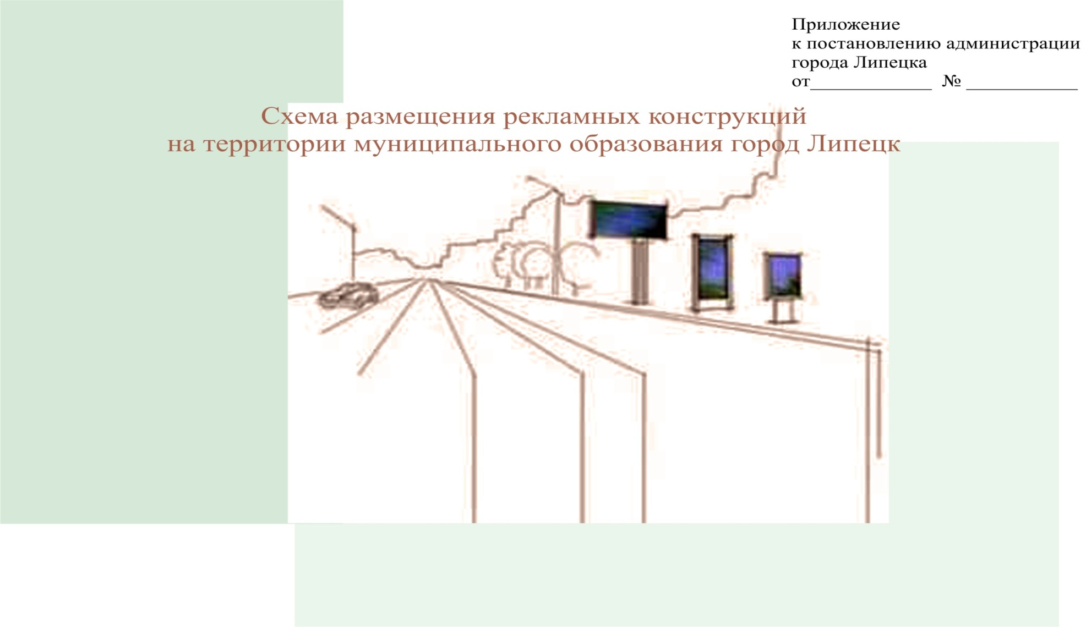
от 29.03.2018 № 446
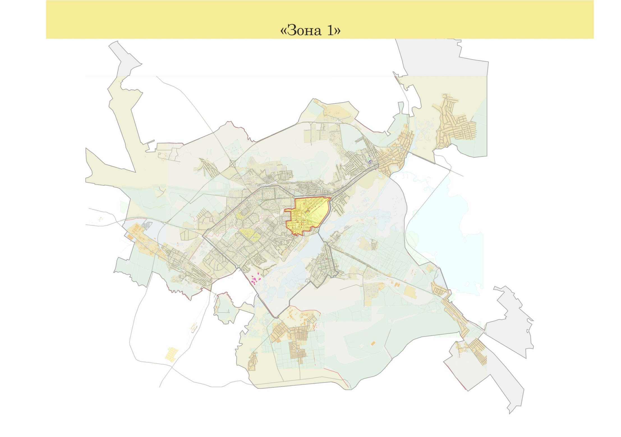
Схема размещения рекламных конструкций на территории муниципального образования город Липецк
«Зона 1»

№ п/п | № точки на карте | Место размещения рекламной конструкции | Срок действия места размещения рекламной конструкции в схеме | Тип конструкции | № листа на карте размещения рекламных конструкций
1 | 1.Э | Площадь Плеханова, район подземного перехода, со стороны улицы Зегеля | до 11.04.2022 | Электронный экран | 74
2 | 14 | Улица Плеханова, остановка транспорта «Площадь Плеханова» | до 30.10.2020 | Тумба | 74
3 | 15 | Площадь Плеханова, район подземного перехода, на стороне «ЦУМ» | до 30.10.2020 | Тумба | 74
4 | 18 | Улица Зегеля, район дома № 2 (Управление федеральной почтовой связи) | до 30.10.2020 | Тумба | 74
5 | 19 | Улица Зегеля, остановка транспорта «Улица Зегеля», на стороне дома № 11 | до 30.10.2020 | Тумба | 74
6 | 20 | Улица Зегеля, район дома № 27/1 (магазин «Кристалл») | до 30.10.2020 | Тумба | 74
7 | 21 | Улица Зегеля, остановка транспорта «Улица Зегеля», на стороне дома № 28 | до 30.10.2020 | Тумба | 74
8 | 45 | Улица Гагарина, район дома № 55/4 | до 30.10.2020 | Тумба | 74
9 | 200л | Улица Плеханова, в районе остановки «пл. Плеханова», около дома № 30 | до конца действия разрешения на установку и эксплуатацию рекламной конструкции | Панель-кронштейн на опоре | 74
10 | 176л | Улица Гагарина, в районе д. 43 | до конца действия разрешения на установку и эксплуатацию рекламной конструкции | Панель-кронштейн на опоре | 74
11 | 67 | Улица Плеханова, остановка транспорта  «Пл. Плеханова», направление к пл. Театральной | до конца действия разрешения на установку и эксплуатацию рекламной конструкции | Рекламная конструкция на остановочном павильоне | 74
12 | 69 | Улица Зегеля, остановка транспорта «Ул. Зегеля», направление к ул. Гагарина | до конца действия разрешения на установку и эксплуатацию рекламной конструкции | Рекламная конструкция на остановочном павильоне | 74
13 | 70 | Улица Зегеля, остановка транспорта «Ул. Зегеля», направление к пл. Театральная | до конца действия разрешения на установку и эксплуатацию рекламной конструкции | Рекламная конструкция на остановочном павильоне | 74
14 | 71 | Улица Зегеля, остановка транспорта «Пл. Героев», направление к пл. Театральной | до конца действия разрешения на установку и эксплуатацию рекламной конструкции | Рекламная конструкция на остановочном павильоне | 74
15 | 72 | Улица Гагарина, остановка транспорта «Пл. Героев», направление к ул. Студеновской | до конца действия разрешения на установку и эксплуатацию рекламной конструкции | Рекламная конструкция на остановочном павильоне | 74
16 | 28 | Улица Гагарина, остановка транспорта «Ул. Шкатова», движение в сторону ЛГПУ | до 14.05.2021 | Рекламная конструкция на остановочном павильоне | 75
17 | 65 | Улица Ленина, остановка транспорта  «Ул. Пролетарская», направление к пл. Революции | до конца действия разрешения на установку и эксплуатацию рекламной конструкции | Рекламная конструкция на остановочном павильоне | 75
18 | 66 | Улица Ленина, остановка транспорта «Ул. Ленина», направление к пл. Революции | до конца действия разрешения на установку и эксплуатацию рекламной конструкции | Рекламная конструкция на остановочном павильоне | 75
19 | 68 | Улица Плеханова, остановка транспорта «Ул. Пролетарская», направление к ул. Гагарина | до конца действия разрешения на установку и эксплуатацию рекламной конструкции | Рекламная конструкция на остановочном павильоне | 75
20 | 16 | Улица Ленина, остановка транспорта «Улица Пролетарская» | до 30.10.2020 | Тумба | 75
21 | 17 | Улица Ленина, остановка транспорта «Площадь Ленина-Соборная» | до 30.10.2020 | Тумба | 75
22 | 31 | Улица Советская, остановка транспорта «Улица Горького», на стороне дома №43 | до 30.10.2020 | Тумба | 87
23 | 32 | Улица Советская пересечение с улицей Горького, на стороне поликлиники № 1 | до 30.10.2020 | Тумба | 87
24 | 33 | Улица Горького, район дома №10 (здание ДОСААФ) | до 30.10.2020 | Тумба | 87
25 | 75 | Улица Советская, остановка транспорта «Ул. Горького», направление к пл. Мира | до конца действия разрешения на установку и эксплуатацию рекламной конструкции | Рекламная конструкция на остановочном павильоне | 87
26 | 184л | Площадь Революции, в направлении Центрального рынка | до конца действия разрешения на установку и эксплуатацию рекламной конструкции | Панель-кронштейн на опоре | 88
27 | 194п | Площадь Театральная, движение в сторону ул. Фрунзе | до конца действия разрешения на установку и эксплуатацию рекламной конструкции | Панель-кронштейн на опоре | 88
28 | 22 | Площадь Театральная, остановка транспорта «Площадь Театральная» (слева от лестницы) | до 30.10.2020 | Тумба | 88
29 | 23 | Площадь Театральная, остановка транспорта «Площадь Театральная» (справа от лестницы) | до 30.10.2020 | Тумба | 88
30 | 24 | Улица Фрунзе, остановка транспорта «Улица Фрунзе», район дома №8 | до 30.10.2020 | Тумба | 88
31 | 27 | Площадь Революции, остановка транспорта «Площадь Революции», на стороне Комсомольского пруда | до 30.10.2020 | Тумба | 88
32 | 28 | Площадь Революции, остановка транспорта «Площадь Революции», на стороне здания ИФНС | до 30.10.2020 | Тумба | 88
33 | 29 | Улица Советская, остановка транспорта «Стадион Металлург», на стороне ТД «Амата Плаза» | до 30.10.2020 | Тумба | 88
34 | 30 | Улица Советская, остановка транспорта «Стадион Металлург», на стороне гостиницы «Советская» | до 30.10.2020 | Тумба | 88
35 | 61 | Улица Фрунзе, остановка транспорта «Ул. Фрунзе», направление к НЛМК | до конца действия разрешения на установку и эксплуатацию рекламной конструкции | Рекламная конструкция на остановочном павильоне | 88
36 | 64 | Улица Карла Маркса, остановка транспорта «Нижний парк», направление к пл. Мира | до конца действия разрешения на установку и эксплуатацию рекламной конструкции | Рекламная конструкция на остановочном павильоне | 88
37 | 73 | Площадь Революции, остановка транспорта «Пл. Революции», направление к ул. Карла Маркса | до конца действия разрешения на установку и эксплуатацию рекламной конструкции | Рекламная конструкция на остановочном павильоне | 88
38 | 74 | Площадь Театральная, остановка транспорта «Пл. Театральная», направление к площади Петра Великого | до конца действия разрешения на установку и эксплуатацию рекламной конструкции | Рекламная конструкция на остановочном павильоне | 88
39 | 2.Э | Площадь Петра Великого | до 25.01.2022 | Электронный экран | 89
40 | 25 | Площадь Петра Великого, район МУ ККЗ «Октябрь» | до 30.10.2020 | Тумба | 89
41 | 26 | Площадь Петра Великого, на стороне Нижнего парка | до 30.10.2020 | Тумба | 89
42 | 62 | Улица Карла Маркса, остановка «Дворец правосудия», направление к пл. Мира | до конца действия разрешения на установку и эксплуатацию рекламной конструкции | Рекламная конструкция на остановочном павильоне | 89
43 | 63 | Улица Карла Маркса остановка «Пл. Петра Великого», направление к пл. Революции | до конца действия разрешения на установку и эксплуатацию рекламной конструкции | Рекламная конструкция на остановочном павильоне | 89
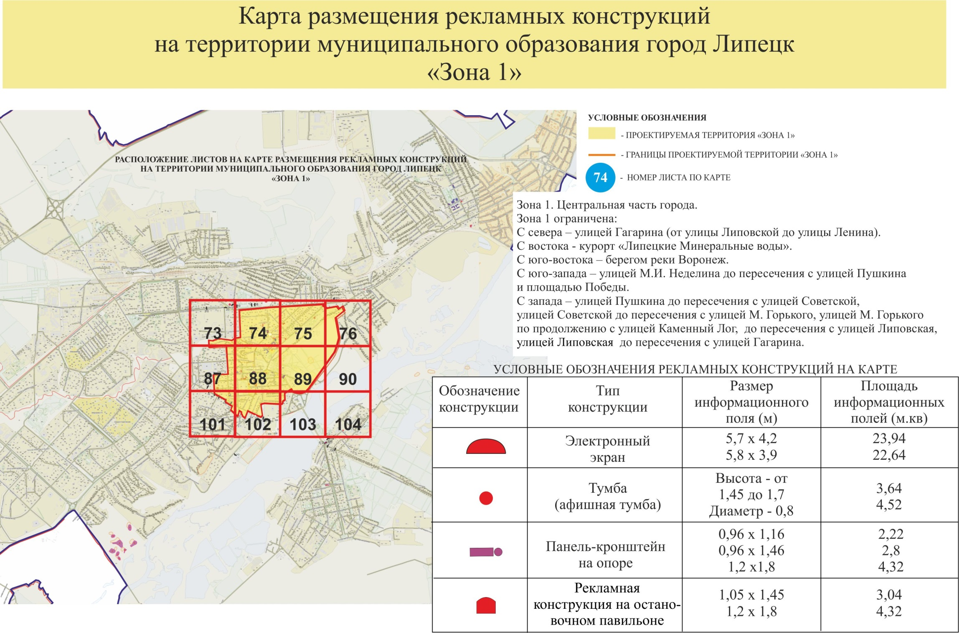
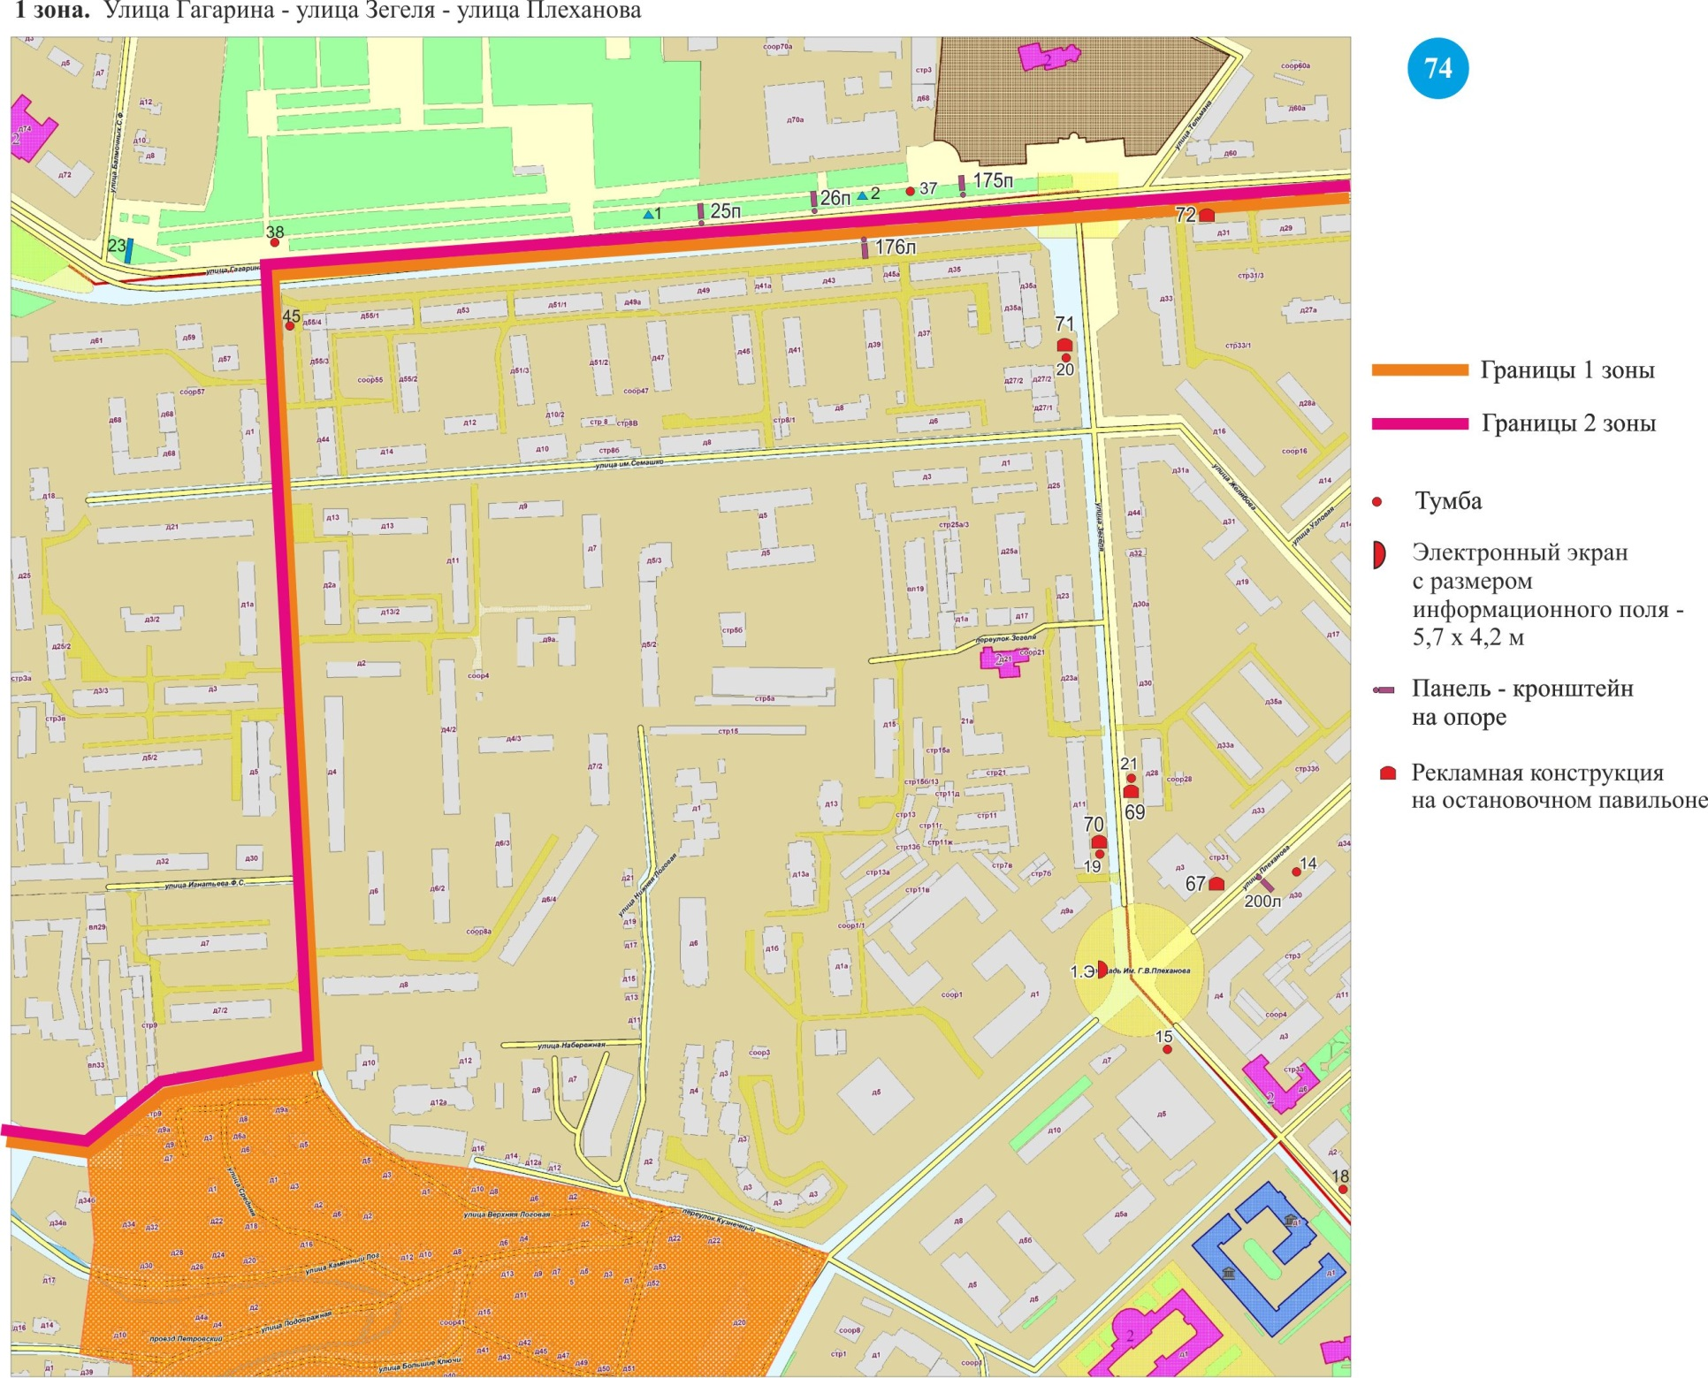
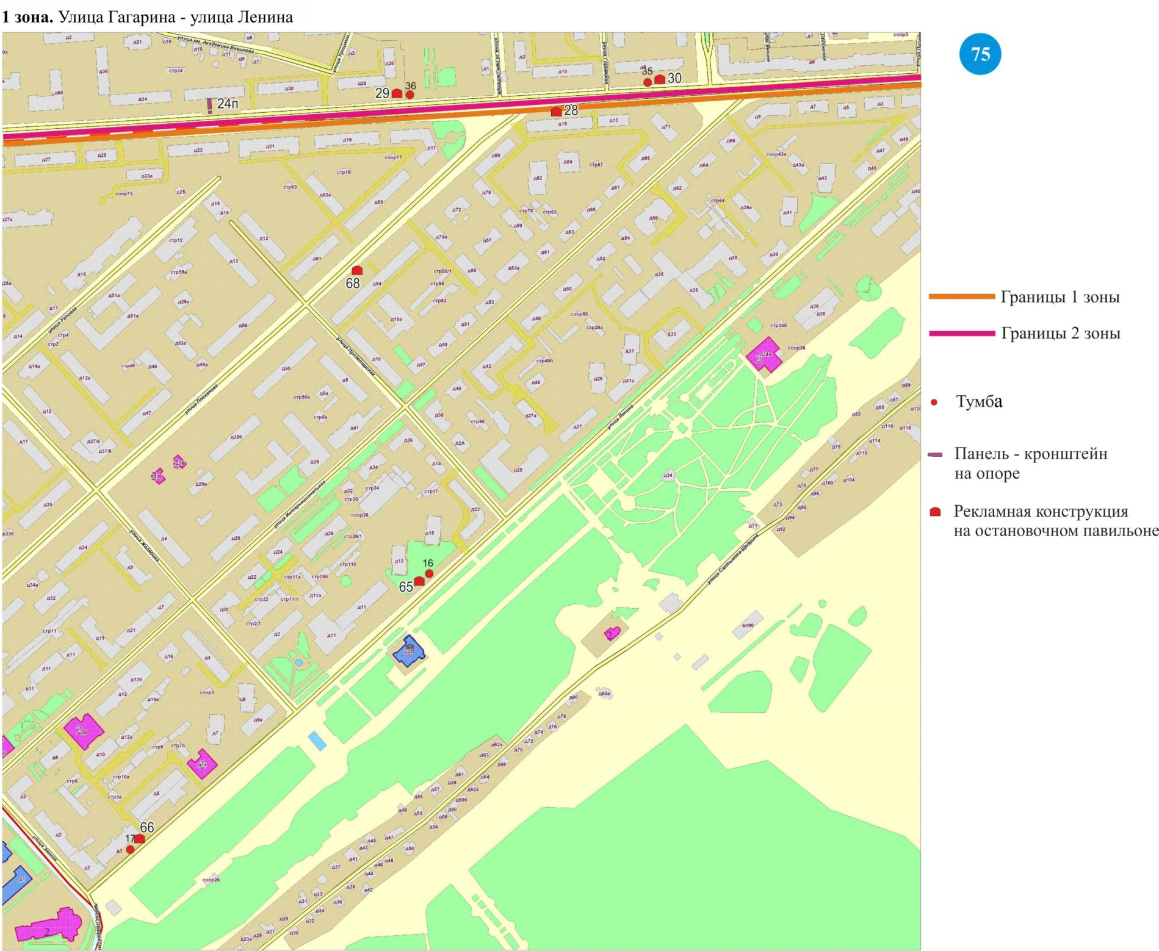
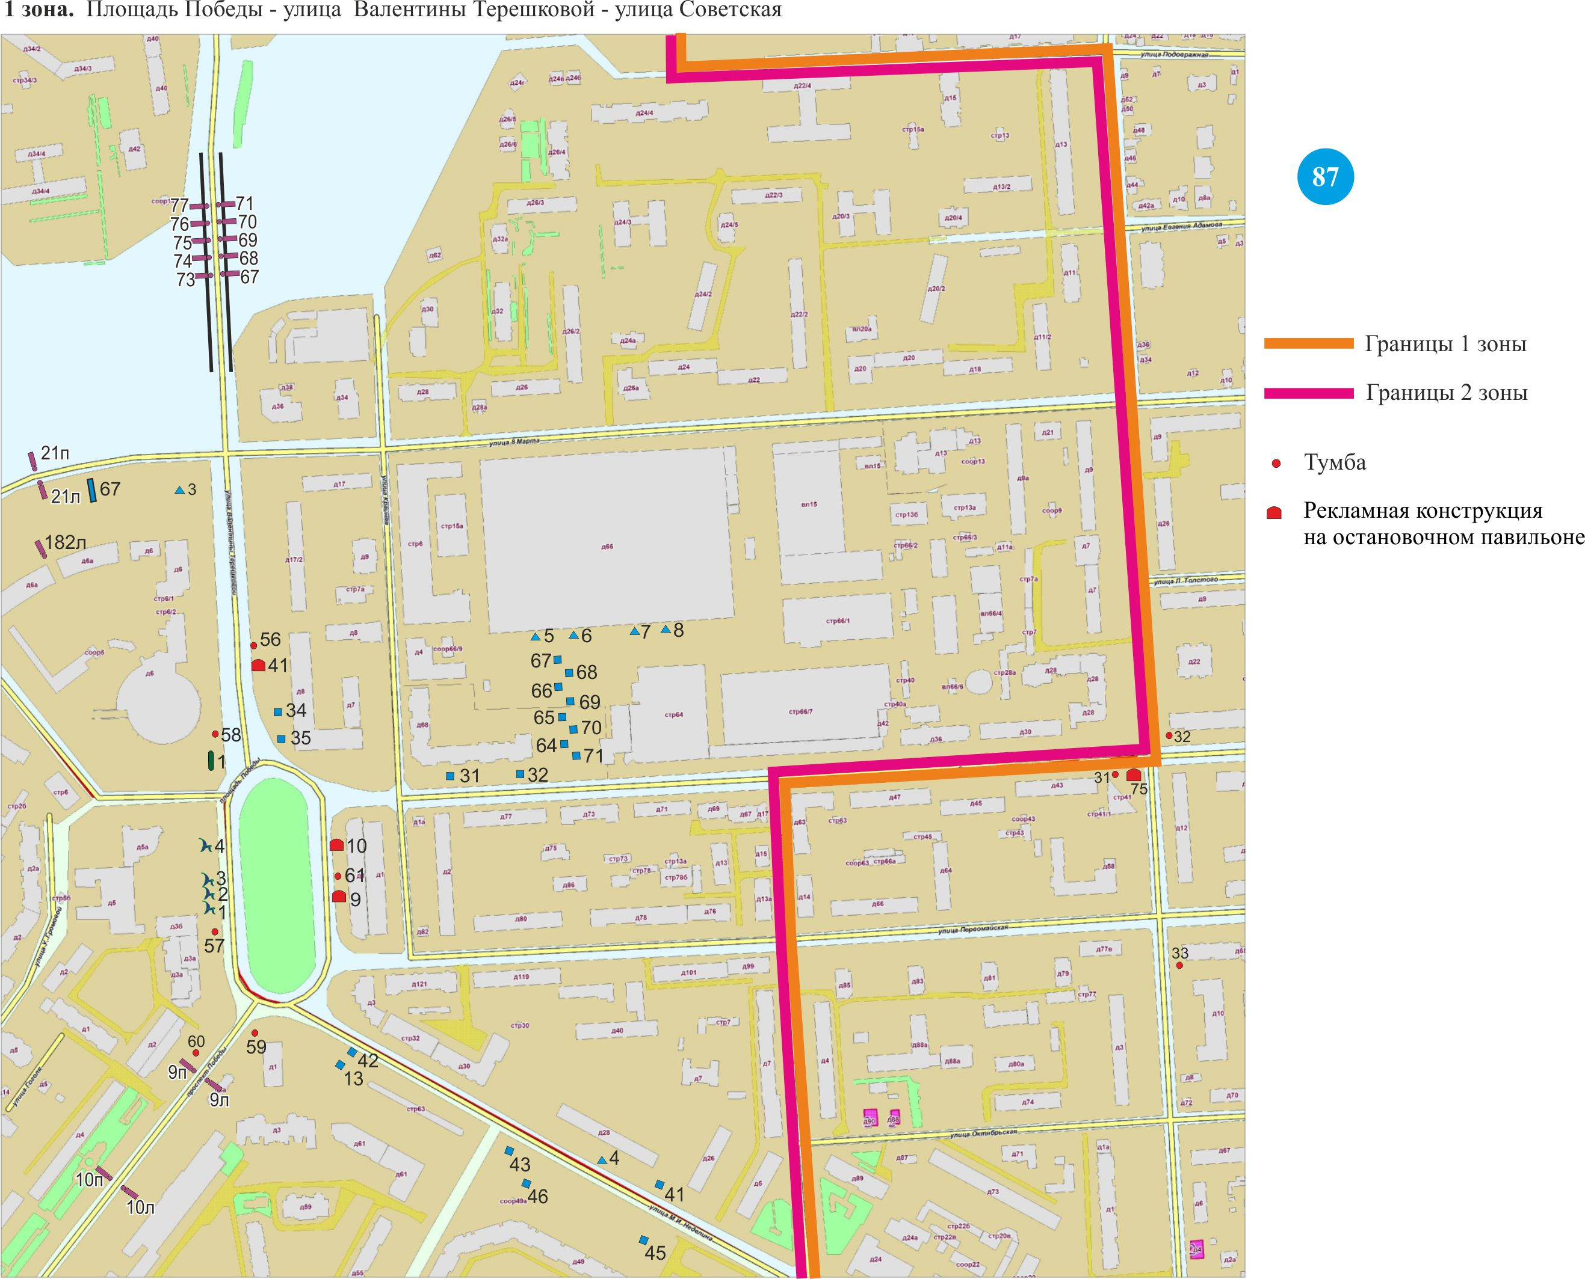
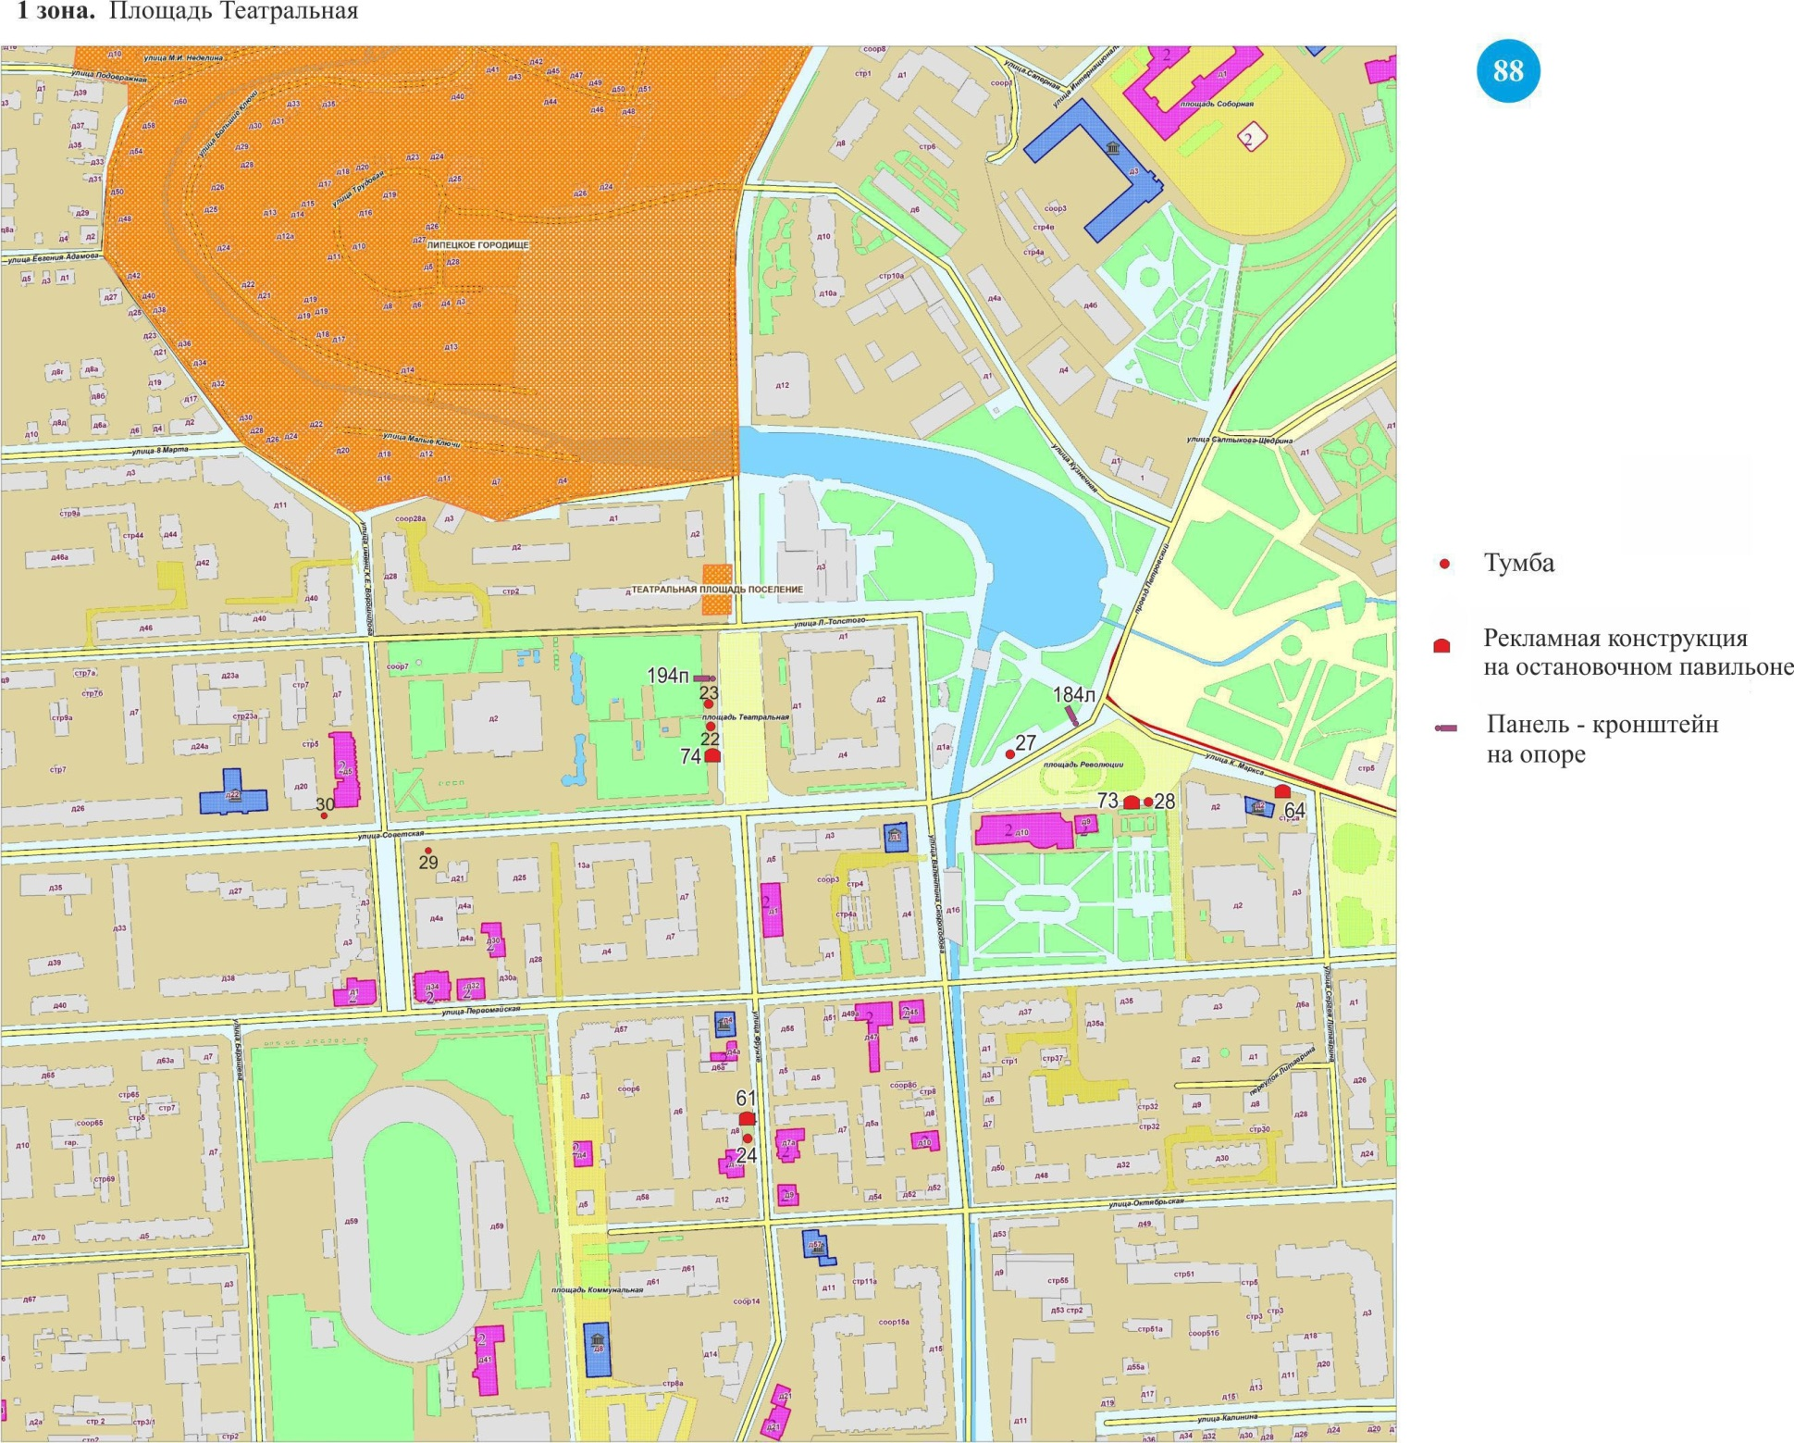
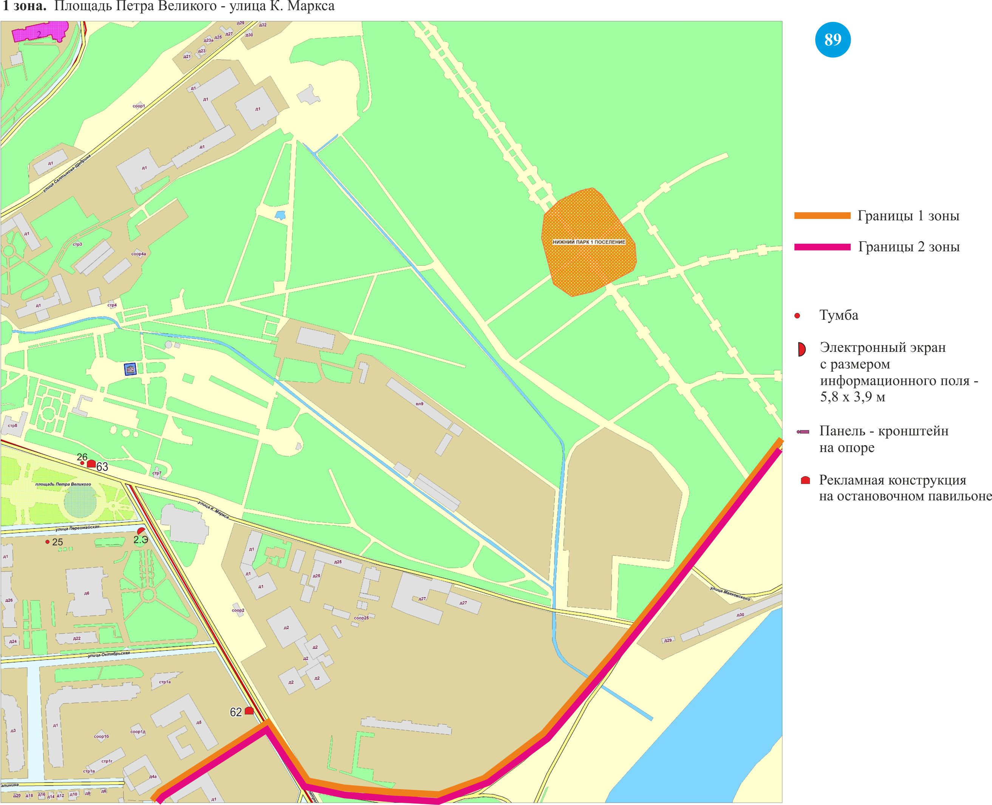
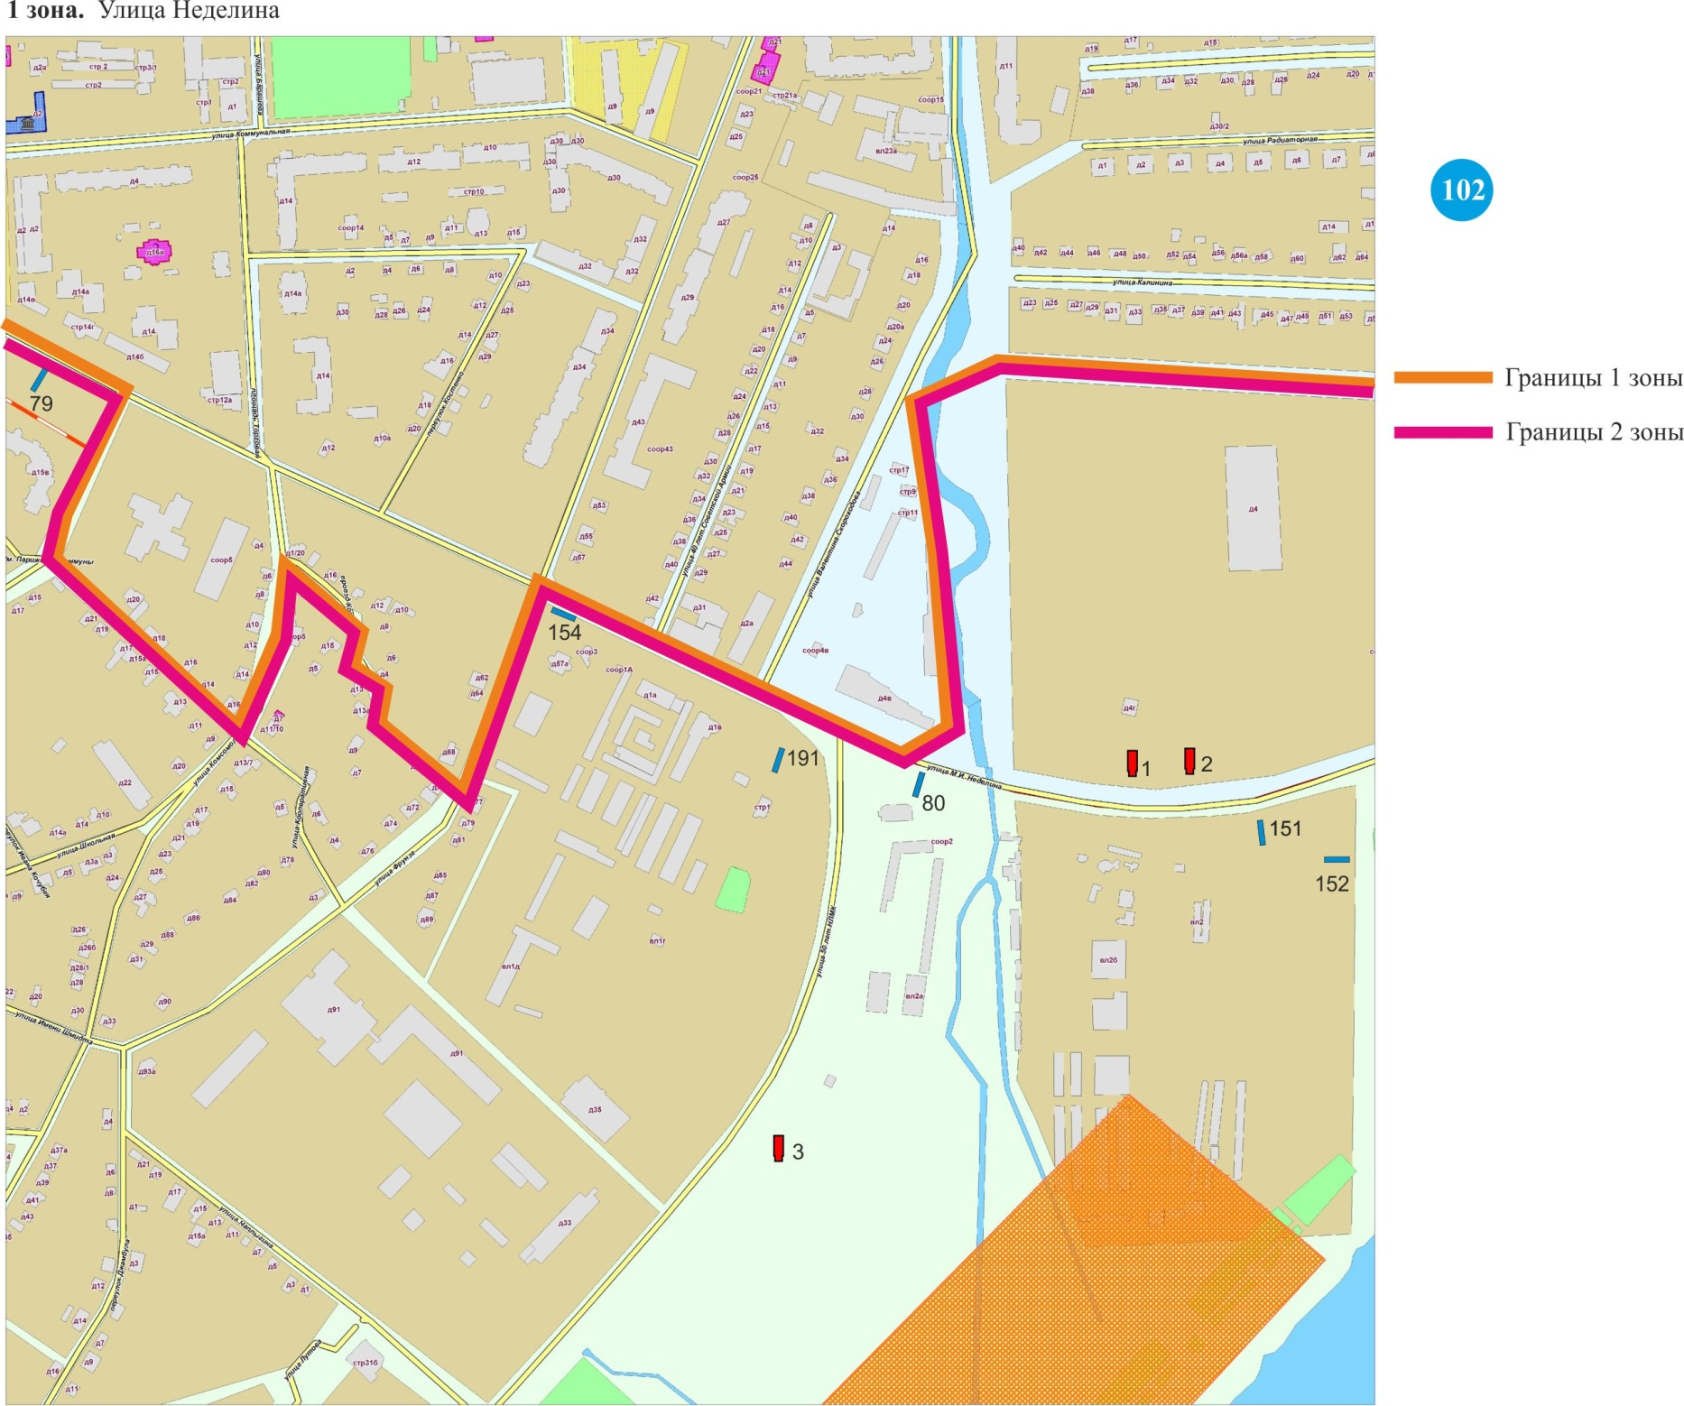
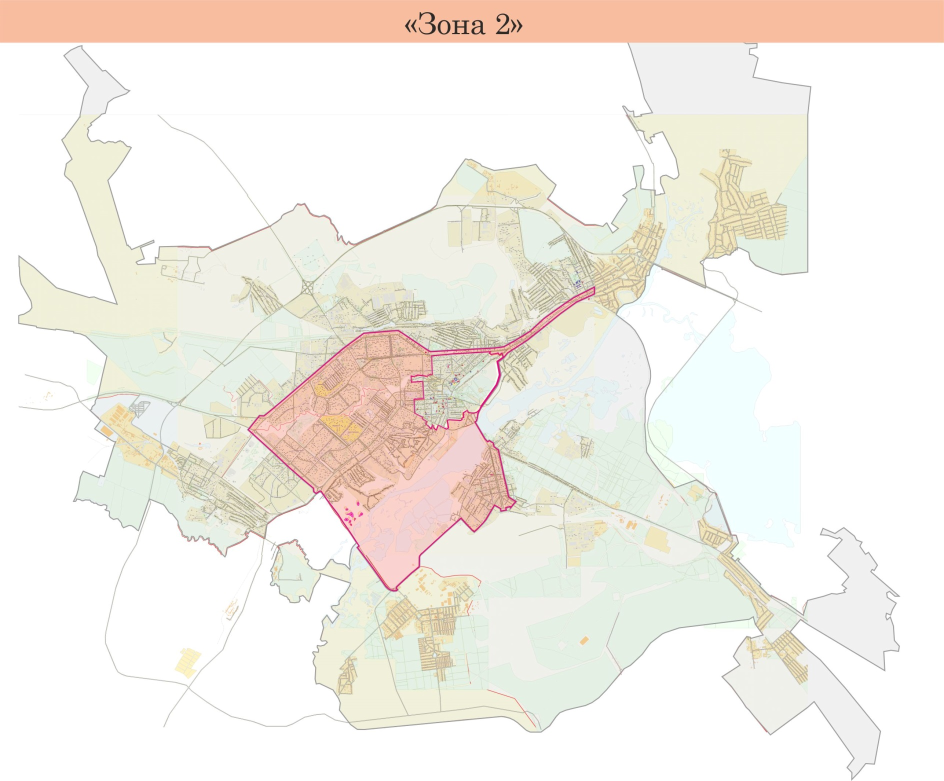
Схема размещения рекламных конструкций на территории муниципального образования город Липецк
«Зона 2»

№ п/п | № точки на карте | Место размещения рекламной конструкции | Срок действия места размещения рекламной конструкции в схеме | Тип конструкции | № листа на карте размещения рекламных конструкций
1 | 99 | Сокольский мост (право) | до конца действия разрешения на установку и эксплуатацию рекламной конструкции | Панель-кронштейн на опоре | 54
2 | 100 | Сокольский мост (право) | до конца действия разрешения на установку и эксплуатацию рекламной конструкции | Панель-кронштейн на опоре | 54
3 | 101 | Сокольский мост (право) | до конца действия разрешения на установку и эксплуатацию рекламной конструкции | Панель-кронштейн на опоре | 54
4 | 102 | Сокольский мост (право) | до конца действия разрешения на установку и эксплуатацию рекламной конструкции | Панель-кронштейн на опоре | 54
5 | 103 | Сокольский мост (право) | до конца действия разрешения на установку и эксплуатацию рекламной конструкции | Панель-кронштейн на опоре | 54
6 | 104 | Сокольский мост (право) | до конца действия разрешения на установку и эксплуатацию рекламной конструкции | Панель-кронштейн на опоре | 54
7 | 105 | Сокольский мост (право) | до конца действия разрешения на установку и эксплуатацию рекламной конструкции | Панель-кронштейн на опоре | 54
8 | 106 | Сокольский мост (право) | до конца действия разрешения на установку и эксплуатацию рекламной конструкции | Панель-кронштейн на опоре | 54
9 | 107 | Сокольский мост (право) | до конца действия разрешения на установку и эксплуатацию рекламной конструкции | Панель-кронштейн на опоре | 54
10 | 108 | Сокольский мост (право) | до конца действия разрешения на установку и эксплуатацию рекламной конструкции | Панель-кронштейн на опоре | 54
11 | 109 | Сокольский мост (право) | до конца действия разрешения на установку и эксплуатацию рекламной конструкции | Панель-кронштейн на опоре | 54
12 | 110 | Сокольский мост (лево) | до конца действия разрешения на установку и эксплуатацию рекламной конструкции | Панель-кронштейн на опоре | 54
13 | 111 | Сокольский мост (лево) | до конца действия разрешения на установку и эксплуатацию рекламной конструкции | Панель-кронштейн на опоре | 54
14 | 112 | Сокольский мост (лево) | до конца действия разрешения на установку и эксплуатацию рекламной конструкции | Панель-кронштейн на опоре | 54
15 | 113 | Сокольский мост (лево) | до конца действия разрешения на установку и эксплуатацию рекламной конструкции | Панель-кронштейн на опоре | 54
16 | 114 | Сокольский мост (лево) | до конца действия разрешения на установку и эксплуатацию рекламной конструкции | Панель-кронштейн на опоре | 54
17 | 115 | Сокольский мост (лево) | до конца действия разрешения на установку и эксплуатацию рекламной конструкции | Панель-кронштейн на опоре | 54
18 | 116 | Сокольский мост (лево) | до конца действия разрешения на установку и эксплуатацию рекламной конструкции | Панель-кронштейн на опоре | 54
19 | 117 | Сокольский мост (лево) | до конца действия разрешения на установку и эксплуатацию рекламной конструкции | Панель-кронштейн на опоре | 54
20 | 118 | Сокольский мост (лево) | до конца действия разрешения на установку и эксплуатацию рекламной конструкции | Панель-кронштейн на опоре | 54
21 | 157 | Пл. Заводская, д.1 | до конца действия разрешения на установку и эксплуатацию рекламной конструкции | Щит 6 х 3 м | 54
22 | 158 | Пл. Заводская, д.1 | до конца действия разрешения на установку и эксплуатацию рекламной конструкции | Щит 6 х 3 м | 54
23 | 159 | Пл. Заводская, д.1 | до конца действия разрешения на установку и эксплуатацию рекламной конструкции | Щит 6 х 3 м | 54
24 | 160 | Пл. Заводская, д.1 | до конца действия разрешения на установку и эксплуатацию рекламной конструкции | Щит 6 х 3 м | 54
25 | 161 | Пл. Заводская, д.1 | до конца действия разрешения на установку и эксплуатацию рекламной конструкции | Щит 6 х 3 м | 54
26 | 7 | Площадь Заводская, в районе д. 2 | до 04.08.2021 | Щит 6 х 3 м | 55
27 | 178л | Улица Баумана, район бывшей остановки троллейбусов | до конца действия разрешения на установку и эксплуатацию рекламной конструкции | Панель-кронштейн на опоре | 55
28 | 1 | Площадь Заводская, в районе остановки транспорта «Ул. Им. Баумана» | до 06.08.2021 | Сити-формат | 55
29 | 110 | Площадь Заводская, остановка транспорта «Улица Баумана», четная сторона | до 30.10.2020 | Тумба | 55
30 | 109 | Площадь Заводская, район остановки транспорта «Улица Баумана», нечетная сторона | до 30.10.2020 | Тумба | 55
31 | 55 | Площадь Заводская, остановка транспорта «Ул. Баумана», направление к ул. Студеновской | до конца действия разрешения на установку и эксплуатацию рекламной конструкции | Рекламная конструкция на остановочном павильоне | 55
32 | 56 | Площадь Заводская, остановка транспорта «Ул. Баумана», направление к ул. Студеновской | до конца действия разрешения на установку и эксплуатацию рекламной конструкции | Рекламная конструкция на остановочном павильоне | 55
33 | 4 | Остановка транспорта «Кольцо трубного завода», движения в сторону ул. Московская | до 14.05.2021 | Рекламная конструкция на остановочном павильоне | 60
34 | 14 | Остановка транспорта «Кольцо трубного завода», движение в сторону ул. Титова | до 14.05.2021 | Рекламная конструкция на остановочном павильоне | 60
35 | 15 | Остановка транспорта «Дом Торговли», движение в сторону ул. Московская | до 14.05.2021 | Рекламная конструкция на остановочном павильоне | 60
36 | 37 | Улица Циолковского, остановка транспорта «Кольцо трубного завода», направление к ул. Московской | до конца действия разрешения на установку и эксплуатацию рекламной конструкции | Рекламная конструкция на остановочном павильоне | 60
37 | 38 | Улица Циолковского, остановка транспорта «Кольцо трубного завода», направление к ул. Терешковой | до конца действия разрешения на установку и эксплуатацию рекламной конструкции | Рекламная конструкция на остановочном павильоне | 60
38 | 204 | Улица Гагарина, д. № 106, в районе Ж/Д вокзала, автостоянка | до 08.10.2018 | Щит 6х3 м | 61
39 | 205 | Улица Гагарина, д. № 106, в районе Ж/Д вокзала | до 08.10.2018 | Щит 6х3 м | 61
40 | 207 | Улица Гагарина, д. 106, привокзальная площадь Ж/Д вокзала | до конца действия разрешения на установку и эксплуатацию рекламной конструкции | Щит 6х3 м | 61
41 | 8 | Улица Гагарина, район дома № 101 | до 20.04.2020 | Щит 6х3 м | 61
42 | 9 | Улица Гагарина, район Ж/Д вокзала | до 25.06.2020 | Щит 6х3 м | 61
43 | 10 | Улица Гагарина, район дома № 110б | до 20.04.2020 | Щит 6х3 м | 61
44 | 33 | Улица Терешковой, район дома № 6 | до 04.08.2021 | Сити-формат | 61
45 | 11 | Улица Терешковой, остановка транспорта «Ж/Д Вокзал» | до 06.08.2021 | Сити-формат | 61
46 | 42 | Улица Гагарина, район остановки транспорта «Улица Титова», около дома № 131а | до 30.10.2020 | Тумба | 61
47 | 40 | Улица Гагарина, остановка транспорта «Ж/Д вокзал», на стороне здания вокзала | до 30.10.2020 | Тумба | 61
48 | 43 | Улица Гагарина, остановка транспорта «Ж/Д вокзал», на стороне дома № 101 | до 30.10.2020 | Тумба | 61
49 | 51 | Улица Терешковой, остановка транспорта «Ж/Д вокзал», на стороне дома № 2 | до 30.10.2020 | Тумба | 61
50 | 52п | Улица Терешковой, около дома № 14 | до 23.11.2020 | Панель-кронштейн на опоре | 61
51 | 52л | Улица Терешковой, около дома № 14 | до 23.11.2020 | Панель-кронштейн на опоре | 61
52 | 16 | Остановка транспорта «Ул. Титова», на улице Гагарина, движение в сторону ул. Московская | до 14.05.2021 | Рекламная конструкция на остановочном павильоне | 61
53 | 174 | Улица Гагарина, д. 106, привокзальная площадь Ж/Д вокзала | до конца действия разрешения на установку и эксплуатацию рекламной конструкции | Щит 6х3 м | 62
54 | 44 | Улица Гагарина, остановка транспорта «Переулок Попова», на стороне дома № 79 | до 30.10.2020 | Тумба | 62
55 | 39 | Улица Гагарина, остановка транспорта «Переулок Попова», на стороне д. № 100б | до 30.10.2020 | Тумба | 62
56 | 33 | Улица Гагарина, остановка транспорта «Переулок Попова», движение в сторону пл. Героев | до 14.05.2021 | Рекламная конструкция на остановочном павильоне | 62
57 | 34 | Остановка «Переулок Попова», на ул. Гагарина движение в сторону ул. Московская | до 14.05.2021 | Рекламная конструкция на остановочном павильоне | 62
58 | 35 | Остановка транспорта «Школа № 24», на ул. Гагарина движение в сторону ул. Московская | до 14.05.2021 | Рекламная конструкция на остановочном павильоне | 62
59 | 36 | Остановка транспорта «Школа № 24», на ул. Гагарина движение в сторону пл. Героев | до 14.05.2021 | Рекламная конструкция на остановочном павильоне | 62
60 | 174п | Улица Гагарина, в районе д. 102 | до конца действия разрешения на установку и эксплуатацию рекламной конструкции | Панель-кронштейн на опоре | 62
61 | 104 | Улица Студеновская, остановка транспорта «Улица Арктическая», на нечетной стороне | до 30.10.2020 | Тумба | 65
62 | 106 | Улица Студеновская, остановка транспорта «ЛГПУ», на стороне дома № 9 | до 30.10.2020 | Тумба | 65
63 | 206 | Улица Студеновская, в районе д. №24 | до конца действия разрешения на установку и эксплуатацию рекламной конструкции | Щит 6х3 м | 65
64 | 107 | Улица Студеновская, остановка транспорта «Горгаз» | до 30.10.2020 | Тумба | 66
65 | 105 | Улица Студеновская, остановка транспорта «Хлебзавода № 3» | до 30.10.2020 | Тумба | 66
66 | 17 | Улица Студеновская, остановка транспорта «Школа № 8», движение в сторону ул. Гагарина | до 14.05.2021 | Рекламная конструкция на остановочном павильоне | 66
67 | 168 | Улица Студеновская, д. 122 г, АЗС № 5 | до конца действия разрешения на установку и эксплуатацию рекламной конструкции | Щит 6х3 м | 66
68 | 179п | Улица Студёновская, 124а | до конца действия разрешения на установку и эксплуатацию рекламной конструкции | Панель-кронштейн на опоре | 66
69 | 180п | Улица Студеновская,в районе остановки транспорта «Облгаз» | до конца действия разрешения на установку и эксплуатацию рекламной конструкции | Панель-кронштейн на опоре | 66
70 | 49 | Улица Московская, остановка транспорта «9-й микрорайон», на стороне дома № 61д | до 30.10.2020 | Тумба | 70
71 | 50 | Улица Московская, остановка транспорта «Швейная фабрика», нечетная сторона | до 30.10.2020 | Тумба | 70
72 | 45п | Улица Московская, около дома № 38 | до 23.11.2020 | Панель- кронштейн на опоре | 70
73 | 45л | Улица Московская, около дома № 38 | до 23.11.2020 | Панель- кронштейн на опоре | 70
74 | 2 | Остановка транспорта «Московская», движение в сторону ул. Катукова | до 14.05.2021 | Рекламная конструкция на остановочном павильоне | 70
75 | 3 | Остановка транспорта «Швейная фирма», движение в сторону ул. Катукова | до 14.05.2021 | Рекламная конструкция на остановочном павильоне | 70
76 | 13 | Остановка транспорта «9 микрорайон», движение в сторону ул. Катукова | до 14.05.2021 | Рекламная конструкция на остановочном павильоне | 70
77 | 146 | Улица Московская, напротив дома №53 | до конца действия разрешения на установку и эксплуатацию рекламной конструкции | Щит 6х3 м | 70
78 | 169 | Улица Московская – Северный проезд (въезд) | до конца действия разрешения на установку и эксплуатацию рекламной конструкции | Щит 6х3 м | 70
79 | 62 | Улица Космонавтов, район рынка 9-го микрорайона | до 25.06.2020 | Щит 6х3 м | 71
80 | 27 | Улица Московская, напротив дома № 9 | до 22.04.2021 | Щит 6х3 м | 71
81 | 28 | Улица Московская, в районе пожарного депо | до 22.04.2021 | Щит 6х3 м | 71
82 | 29 | Улица Московская, район ул. Рылеева | до 25.06.2020 | Щит 6х3 м | 71
83 | 48 | Улица Космонавтов, район остановки транспорта «8 микрорайон» | до 04.08.2021 | Сити-формат | 71
84 | 6 | Улица Космонавтов, остановка транспорта «Улица Циолковского», на стороне дома № 72 | до 30.10.2020 | Тумба | 71
85 | 5 | Улица Космонавтов - ул. Циолковского, район БСМП №1 | до 30.10.2020 | Тумба | 71
86 | 41 | Кольцо трубного завода, район дома № 161 по улице Гагарина | до 30.10.2020 | Тумба | 71
87 | 57п | Улица Циолковского, около пересечения с ул. Космонавтов | до 23.11.2020 | Панель-кронштейн на опоре | 71
88 | 57л | Улица Циолковского, около пересечения с ул. Космонавтов | до 23.11.2020 | Панель-кронштейн на опоре | 71
89 | 58п | Улица Циолковского, около дома № 14/1 | до 23.11.2020 | Панель-кронштейн на опоре | 71
90 | 58л | Улица Циолковского, около дома № 14/1 | до 23.11.2020 | Панель-кронштейн на опоре | 71
91 | 59п | Улица Циолковского, около дома № 12/1 | до 23.11.2020 | Панель-кронштейн на опоре | 71
92 | 59л | Улица Циолковского, около дома № 12/1 | до 23.11.2020 | Панель-кронштейн на опоре | 71
93 | 60п | Улица Циолковского, около дома № 4/1 | до 23.11.2020 | Панель-кронштейн на опоре | 71
94 | 60л | Улица Циолковского, около дома № 4/1 | до 23.11.2020 | Панель-кронштейн на опоре | 71
95 | 139 | Улица Космонавтов, район дома №80 | до конца действия разрешения на установку и эксплуатацию рекламной конструкции | Щит 6х3 м | 71
96 | 113 | Улица Космонавтов, в районе дома № 64/2 | до конца действия разрешения на установку и эксплуатацию рекламной конструкции | Щит 6х3 м | 71
97 | 26 | Улица Валентины Терешковой, в районе дома № 30 по ул. Космонавтов | до 22.04.2021 | Щит 6х3 м | 72
98 | 189 | Улица Циолковского, АЗС № 9 | до конца действия разрешения на установку и эксплуатацию рекламной конструкции | Щит 6х3 м | 72
99 | 6 | Улица Космонавтов, район МУ СК «Звездный» | до конца действия разрешения на установку и эксплуатацию рекламной конструкции | Сити-формат | 72
100 | 18 | Улица Циолковского, напротив дома № 11 | до конца действия разрешения на установку и эксплуатацию рекламной конструкции | Сити-формат | 72
101 | 20 | Улица Циолковского, напротив дома № 13 (конструкция № 2) | до конца действия разрешения на установку и эксплуатацию рекламной конструкции | Сити-формат | 72
102 | 21 | Улица Циолковского, напротив дома № 13 (конструкция № 1) | до конца действия разрешения на установку и эксплуатацию рекламной конструкции | Сити-формат | 72
103 | 22 | Улица Циолковского, напротив АЗС «ЛТК» (конструкция № 2) | до конца действия разрешения на установку и эксплуатацию рекламной конструкции | Сити-формат | 72
104 | 23 | Улица Циолковского, напротив АЗС «ЛТК» (конструкция № 1) | до конца действия разрешения на установку и эксплуатацию рекламной конструкции | Сити-формат | 72
105 | 24 | Улица Циолковского, напротив дома № 18а (конструкция № 2) | до конца действия разрешения на установку и эксплуатацию рекламной конструкции | Сити-формат | 72
106 | 25 | Улица Циолковского, напротив дома № 18а (конструкция № 3) | до конца действия разрешения на установку и эксплуатацию рекламной конструкции | Сити-формат | 72
107 | 26 | Улица Циолковского, напротив дома № 18а (конструкция № 1) | до конца действия разрешения на установку и эксплуатацию рекламной конструкции | Сити-формат | 72
108 | 27 | Улица Циолковского, напротив дома № 20 «Больница УВД» (конструкция № 3) | до конца действия разрешения на установку и эксплуатацию рекламной конструкции | Сити-формат | 72
109 | 28 | Улица Циолковского, напротив дома № 20 «Больница УВД» (конструкция № 2) | до конца действия разрешения на установку и эксплуатацию рекламной конструкции | Сити-формат | 72
110 | 29 | Улица Циолковского, напротив дома № 20 «Больница УВД» (конструкция № 1) | до конца действия разрешения на установку и эксплуатацию рекламной конструкции | Сити-формат | 72
111 | 30 | Улица Циолковского, напротив дома № 22 «Областная стоматологическая поликлиника» | до конца действия разрешения на установку и эксплуатацию рекламной конструкции | Сити-формат | 72
112 | 3 | Улица Космонавтов, остановка транспорта «Магазин Прогресс», на стороне дома № 13 | до 30.10.2020 | Тумба | 72
113 | 10 | Улица Космонавтов, остановка транспорта «Улица Терешковой», на стороне дома № 32 | до 30.10.2020 | Тумба | 72
114 | 4 | Улица Космонавтов, остановка транспорта «Областной ДК», на стороне дома № 29 | до 30.10.2020 | Тумба | 72
115 | 2 | Улица Космонавтов, остановка транспорта «Улица Терешковой», на стороне МУСК «Звездный» | до 30.10.2020 | Тумба | 72
116 | 52 | Улица Терешковой, остановка транспорта «Улица Терешковой», на стороне дома № 11/1 | до 30.10.2020 | Тумба | 72
117 | 53 | Улица Терешковой, остановка транспорта «Улица Терешковой», на стороне дома № 20 | до 30.10.2020 | Тумба | 72
118 | 55 | Улица Циолковского, остановка транспорта «Художественная школа» | до 30.10.2020 | Тумба | 72
119 | 56п | Улица Циолковского, около дома № 33а | до 23.11.2020 | Панель-кронштейн на опоре | 72
120 | 56л | Улица Циолковского, около дома № 33а | до 23.11.2020 | Панель-кронштейн на опоре | 72
121 | 34п | Улица Космонавтов, около дома № 9 | до 23.11.2020 | Панель-кронштейн на опоре | 72
122 | 34л | Улица Космонавтов, около дома № 9 | до 23.11.2020 | Панель-кронштейн на опоре | 72
123 | 35п | Улица Космонавтов, около дома № 11 | до 23.11.2020 | Панель-кронштейн на опоре | 72
124 | 35л | Улица Космонавтов, около дома № 11 | до 23.11.2020 | Панель-кронштейн на опоре | 72
125 | 37п | Улица Космонавтов, около дома № 27 | до 23.11.2020 | Панель-кронштейн на опоре | 72
126 | 37л | Улица Космонавтов, около дома № 27 | до 23.11.2020 | Панель-кронштейн на опоре | 72
127 | 38п | Улица Космонавтов, около дома № 44/3 | до 23.11.2020 | Панель-кронштейн на опоре | 72
128 | 38л | Улица Космонавтов, около дома № 44/3 | до 23.11.2020 | Панель-кронштейн на опоре | 72
129 | 40п | Улица Космонавтов, около остановки транспорта «Улица Терешковой» | до 23.11.2020 | Панель-кронштейн на опоре | 72
130 | 40л | Улица Космонавтов, около остановки транспорта «Улица Терешковой» | до 23.11.2020 | Панель-кронштейн на опоре | 72
131 | 41п | Улица Космонавтов, около остановки транспорта «Улица Терешковой» | до 23.11.2020 | Панель-кронштейн на опоре | 72
132 | 41л | Улица Космонавтов, около остановки транспорта «Улица Терешковой» | до 23.11.2020 | Панель-кронштейн на опоре | 72
133 | 53п | Улица Терешковой, около дома № 16а | до 23.11.2020 | Панель-кронштейн на опоре | 72
134 | 53л | Улица Терешковой, около дома № 16а | до 23.11.2020 | Панель-кронштейн на опоре | 72
135 | 54п | Улица Терешковой, около дома № 26 | до 23.11.2020 | Панель-кронштейн на опоре | 72
136 | 54л | Улица Терешковой, около дома № 26 | до 23.11.2020 | Панель-кронштейн на опоре | 72
137 | 165п | Улица Валентины Терешковой, в районе дома 13 б, движение в сторону ж/д вокзала | до конца действия разрешения на установку и эксплуатацию рекламной конструкции | Панель-кронштейн на опоре | 72
138 | 166л | Улица Валентины Терешковой, в районе жилого дома 22, движение к Центральному, универсальному рынку | до конца действия разрешения на установку и эксплуатацию рекламной конструкции | Панель-кронштейн на опоре | 72
139 | 198л | Улица Космонавтов, район остановки транспорта «Областной Дом культуры» (в направлении пл. Авиаторов) | до конца действия разрешения на установку и эксплуатацию рекламной конструкции | Панель-кронштейн на опоре | 72
140 | 199л | Улица Космонавтов, район остановки транспорта «Прогресс», в направлении пл. Авиаторов | до конца действия разрешения на установку и эксплуатацию рекламной конструкции | Панель-кронштейн на опоре | 72
141 | 19 | Улица Космонавтов, остановка транспорта «Ул. Терешковой», движение в сторону пл. Авиаторов | до 14.05.2021 | Рекламная конструкция на остановочном павильоне | 72
142 | 20 | Улица Валентины Терешковой, остановка транспорта «Ул. Терешковой», движение в сторону железнодорожного вокзала | до 14.05.2021 | Рекламная конструкция на остановочном павильоне | 72
143 | 39 | Улица Космонавтов, остановка транспорта «Магазин Прогресс», движение к пл. Героев | до конца действия разрешения на установку и эксплуатацию рекламной конструкции | Рекламная конструкция на остановочном павильоне | 72
144 | 40 | Улица Космонавтов, остановка транспорта «Областной центр культуры», движение к пл. Героев | до конца действия разрешения на установку и эксплуатацию рекламной конструкции | Рекламная конструкция на остановочном павильоне | 72
145 | 24 | Улица Космонавтов, район дома № 20 | до 20.04.2020 | Щит 6х3 м | 73
146 | 66 | Улица Циолковского, район пересечения с Терешковой | до 25.06.2020 | Щит 6х3 м | 73
147 | 17 | Улица Космонавтов, в районе дома № 5 | до конца действия разрешения на установку и эксплуатацию рекламной конструкции | Сити-формат | 73
148 | 1 | Улица Космонавтов, остановка транспорта «Площадь Авиаторов», нечетная сторона | до 30.10.2020 | Тумба | 73
149 | 54 | Улица Терешковой, остановка транспорта «7 микрорайон», на стороне дома № 38д | до 30.10.2020 | Тумба | 73
150 | 31п | Улица Космонавтов, около дома № 3 | до 23.11.2020 | Панель-кронштейн на опоре | 73
151 | 31л | Улица Космонавтов, около дома № 3 | до 23.11.2020 | Панель-кронштейн на опоре | 73
152 | 32п | Улица Космонавтов, около дома № 8 | до 23.11.2020 | Панель-кронштейн на опоре | 73
153 | 32л | Улица Космонавтов, около дома № 8 | до 23.11.2020 | Панель-кронштейн на опоре | 73
154 | 33п | Улица Космонавтов, около дома № 10 | до 23.11.2020 | Панель-кронштейн на опоре | 73
155 | 33л | Улица Космонавтов, около дома № 10 | до 23.11.2020 | Панель-кронштейн на опоре | 73
156 | 36п | Улица Космонавтов, около дома № 26 | до 23.11.2020 | Панель-кронштейн на опоре | 73
157 | 36л | Улица Космонавтов, около дома № 26 | до 23.11.2020 | Панель-кронштейн на опоре | 73
158 | 55п | Улица Терешковой, около дома № 41 | до 23.11.2020 | Панель-кронштейн на опоре | 73
159 | 55л | Улица Терешковой, около дома № 41 | до 23.11.2020 | Панель-кронштейн на опоре | 73
160 | 192п | Улица Космонавтов, в районе остановки транспорта «Дворец спорта Звездный» движение в сторону ул. Терешковой | до конца действия разрешения на установку и эксплуатацию рекламной конструкции | Панель-кронштейн на опоре | 73
161 | 193л | Улица Космонавтов, в районе остановки транспорта «Дворец спорта Звездный», движение в сторону пл. Авиаторов | до конца действия разрешения на установку и эксплуатацию рекламной конструкции | Панель-кронштейн на опоре | 73
162 | 21 | Улица Космонавтов, остановка транспорта «Дворец спорта Звездный», движение в сторону площади Авиаторов | до 14.05.2021 | Рекламная конструкция на остановочном павильоне | 73
163 | 164п | Улица Валентины Терешковой, после поворота в Военный городок в районе здания 35 а | до конца действия разрешения на установку и эксплуатацию рекламной конструкции | Панель-кронштейн на опоре | 73
164 | 167л | Улица Валентины Терешковой, напротив здания 13 в | до конца действия разрешения на установку и эксплуатацию рекламной конструкции | Панель-кронштейн на опоре | 73
165 | 23 | Улица Гагарина - ул. Балмочных | до 20.04.2020 | Щит 6х3 м | 74
166 | 1 | Улица Гагарина, район остановки транспорта «Площадь Героев» | до 04.08.2021 | Пиллар | 74
167 | 2 | Улица Гагарина, район ДС «Спартак» | до 04.08.2021 | Пиллар | 74
168 | 38 | Улица Гагарина, район входа в Быханов сад | до 30.10.2020 | Тумба | 74
169 | 37 | Площадь Героев, остановка транспорта «Площадь Героев», на стороне ДС «Спартак» | до 30.10.2020 | Тумба | 74
170 | 25п | Улица Гагарина, около дома № 49а | до 23.11.2020 | Панель-кронштейн на опоре | 74
171 | 26п | Улица Гагарина, около дома № 70а | до 23.11.2020 | Панель-кронштейн на опоре | 74
172 | 175п | Улица Гагарина, в районе ДС «Спартак» | до конца действия разрешения на установку и эксплуатацию рекламной конструкции | Панель-кронштейн на опоре | 74
173 | 35 | Улица Гагарина, район остановки «Улица Шкатова», на стороне дома № 10 | до 30.10.2020 | Тумба | 75
174 | 36 | Улица Гагарина, остановка транспорта «Улица Гагарина», на стороне школы № 12 | до 30.10.2020 | Тумба | 75
175 | 24п | Улица Гагарина, около дома № 32 | до 23.11.2020 | Панель-кронштейн на опоре | 75
176 | 29 | Улица Гагарина, остановка транспорта «Ул. Гагарина»,  движение в сторону пл. Героев | до 14.05.2021 | Рекламная конструкция на остановочном павильоне | 75
177 | 30 | Улица Гагарина, остановка транспорта «Ул. Шкатова», движение в сторону пл. Героев | до 14.05.2021 | Рекламная конструкция на остановочном павильоне | 75
178 | 103 | Улица Студеновская, район входа в корпус № 2 ЛГПУ | до 30.10.2020 | Тумба | 76
179 | 22 | В районе пересечения ул. Полиграфической с ул. Московской | до 06.08.2021 | Щит 6х3 м | 83
180 | 34 | Улица Московская, в районе АЗС | до 22.04.2021 | Щит 6х3 м | 83
181 | 35 | Улица Полиграфическая пересечение улицей Московская | до 20.04.2020 | Щит 6х3 м | 83
182 | 36 | Улица Московская, напротив Областной больницы | до 25.06.2020 | Щит 6х3 м | 83
183 | 37 | Улица Московская, район дома № 117 | до 25.06.2020 | Щит 6х3 м | 83
184 | 38 | Улица Полиграфическая, район дома № 87 | до 25.06.2020 | Щит 6х3 м | 83
185 | 221 | Улица Московская, за остановкой «Полиграфический комплекс», вдоль линии железной дороги | до конца действия разрешения на установку и эксплуатацию рекламной конструкции | Щит 6х3 м | 83
186 | 47 | Улица Московская, остановка транспорта «Областная больница», нечетная сторона | до 30.10.2020 | Тумба | 83
187 | 48 | Улица Московская, остановка транспорта «Полиграфический комплекс», нечетная сторона | до 30.10.2020 | Тумба | 83
188 | 11 | Улица Московская, остановка транспорта «Полиграфический комплекс», движение в сторону ул. Катукова | до 14.05.2021 | Рекламная конструкция на остановочном павильоне | 83
189 | 12 | Улица Московская, остановка транспорта «Полиграфический комплекс», движение трамвая в сторону 24 микрорайона | до 14.05.2021 | Рекламная конструкция на остановочном павильоне | 83
190 | 31 | Улица Московская, остановка транспорта «Областная больница» движение в сторону ул. Катукова | до 14.05.2021 | Рекламная конструкция на остановочном павильоне | 83
191 | 32 | Улица Московская, остановка транспорта «Областная больница», движение в сторону ул. Гагарина | до 14.05.2021 | Рекламная конструкция на остановочном павильоне | 83
192 | 31 | Улица Вермишева, район троллейбусного кольца | до 20.04.2020 | Щит 6х3 м | 84
193 | 32 | Улица Космонавтов, район аптеки № 70 | до 30.11.2021 | Щит 6х3 м | 84
194 | 33 | Улица Космонавтов, район дома № 45/1 | до 25.06.2020 | Щит 6х3 м | 84
195 | 59 | Улица Яна Берзина, район дома № 16/2 по улице Звездная | до 06.08.2021 | Щит 6х3 м | 84
196 | 60 | Улица Яна Берзина, район дома №4 | до 20.04.2020 | Щит 6х3 м | 84
197 | 61 | Улица Яна Берзина, район поворота к дому № 9 | до 20.04.2020 | Щит 6х3 м | 84
198 | 137 | Улица Космонавтов, район дома №110 а | до 15.10.2023 | Щит 6х3 м | 84
199 | 138 | Пересечение улицы Вермишева и улицы 9-й микрорайон | до конца действия разрешения на установку и эксплуатацию рекламной конструкции | Щит 6х3 м | 84
200 | 153 | Ул. Московская, д.79б | 30.09.2023 | Щит 6х3 м | 84
201 | 165 | Улица Космонавтов - Улица Вермишева, АЗС № 35 | до конца действия разрешения на установку и эксплуатацию рекламной конструкции | Щит 6х3 м | 84
202 | 187 | Улица Космонавтов - Улица Вермишева, АЗС № 35 | до конца действия разрешения на установку и эксплуатацию рекламной конструкции | Щит 6х3 м | 84
203 | 12 | Улица Яна Берзина, район дома №16 по ул. Звездная | до 04.08.2021 | Сити-формат | 84
204 | 8 | Улица Вермишева, остановка транспорта «10-й микрорайон», на стороне дома № 4 | до 30.10.2020 | Тумба | 84
205 | 11 | Улица Яна Берзина, остановка транспорта «Улица Вермишева», на стороне дома № 2 | до 30.10.2020 | Тумба | 84
206 | 12 | Улица Яна Берзина, остановка транспорта «Улица Вермишева», на стороне дома № 3а | до 30.10.2020 | Тумба | 84
207 | 61п | Улица Яна Берзина, около дома №4 | до 23.11.2020 | Панель-кронштейн на опоре | 84
208 | 61л | Улица Яна Берзина, около дома №4 | до 23.11.2020 | Панель-кронштейн на опоре | 84
209 | 62п | Улица Яна Берзина, около дома № 9а | до 23.11.2020 | Панель-кронштейн на опоре | 84
210 | 62л | Улица Яна Берзина, около дома № 9а | до 23.11.2020 | Панель-кронштейн на опоре | 84
211 | 185п | Улица Яна Берзина, в районе остановки транспорта  «Ул. Вермишева» | до конца действия разрешения на установку и эксплуатацию рекламной конструкции | Панель-кронштейн на опоре | 84
212 | 190п | Улица Космонавтов, в районе остановки транспорта  «10 микрорайон», движение в сторону 9 микрорайона | до конца действия разрешения на установку и эксплуатацию рекламной конструкции | Панель-кронштейн на опоре | 84
213 | 191л | Улица Космонавтов, в районе остановки транспорта  «10 микрорайон», движение в сторону пл. Авиаторов | до конца действия разрешения на установку и эксплуатацию рекламной конструкции | Панель-кронштейн на опоре | 84
214 | 43 | Улица Яна Берзина, остановка транспорта «Ул. Вермишева», движение к ул. Водопьянова | до конца действия разрешения на установку и эксплуатацию рекламной конструкции | Рекламная конструкция на остановочном павильоне | 84
215 | 44 | Улица Яна Берзина, остановка транспорта «Ул. Вермишева», направление к пл. Космонавтов | до конца действия разрешения на установку и эксплуатацию рекламной конструкции | Рекламная конструкция на остановочном павильоне | 84
216 | 45 | Улица Вермишева, остановка транспорта «10 микрорайон», направление к ул. Московская | до конца действия разрешения на установку и эксплуатацию рекламной конструкции | Рекламная конструкция на остановочном павильоне | 84
217 | 46 | Улица Вермишева, остановка транспорта «Улица Вермишева», направление к ул. Космонавтов | до конца действия разрешения на установку и эксплуатацию рекламной конструкции | Рекламная конструкция на остановочном павильоне | 84
218 | 63 | Улица Космонавтов, район дома № 100 | до 25.06.2020 | Щит 6х3 м | 85
219 | 114 | Улица Космонавтов, в районе дома № 104 | до конца действия разрешения на установку и эксплуатацию рекламной конструкции | Щит 6х3 м | 85
220 | 7 | Улица Космонавтов, остановка транспорта «9 микрорайон» | до 04.08.2021 | Сити-формат | 85
221 | 9 | Улица Космонавтов, остановка транспорта «Рынок 9-го микрорайона», на стороне дома № 100 | до 30.10.2020 | Тумба | 85
222 | 7 | Улица Космонавтов, остановка транспорта «11 микрорайон», на стороне дома № 43 | до 30.10.2020 | Тумба | 85
223 | 13 | Улица Космонавтов, остановка транспорта «Рынок 9-го микрорайона», на стороне дома № 39/1 | до 30.10.2020 | Тумба | 85
224 | 39п | Улица Космонавтов, около дома № 39/1 | до 23.11.2020 | Панель-кронштейн на опоре | 85
225 | 39л | Улица Космонавтов, около дома № 39/1 | до 23.11.2020 | Панель-кронштейн на опоре | 85
226 | 136 | Улица Космонавтов, район дома №102 | до конца действия разрешения на установку и эксплуатацию рекламной конструкции | Щит 6х3 м | 85
227 | 170п | Улица Космонавтов, в районе ТЦ «Ноябрьский» напротив магазина «Пятерочка» по ходу движения в сторону 10 микрорайона | до конца действия разрешения на установку и эксплуатацию рекламной конструкции | Панель-кронштейн на опоре | 85
228 | 171л | Улица Космонавтов, возле поворота на ул. Филипченко, по ходу движения к ул. Циолковского | до конца действия разрешения на установку и эксплуатацию рекламной конструкции | Панель-кронштейн на опоре | 85
229 | 64 | Улица Папина на пересечении с улицей Перова | до конца действия разрешения на установку и эксплуатацию рекламной конструкции | Щит 6х3 м | 86
230 | 65 | Улица Циолковского, район гаражей | до 25.06.2020 | Щит 6х3 м | 86
231 | 147 | Улица Папина, в районе здания №6 по ул. Союзная | до 31.08.2023 | Щит 6х3 м | 86
232 | 148 | Улица Папина, в районе здания №6 по ул. Союзная | до 31.08.2023 | Щит 6х3 м | 86
233 | 149 | Улица Папина, в районе здания №6 по ул. Союзная | до 31.08.2023 | Щит 6х3 м | 86
234 | 150 | Улица Папина, в районе здания №6 по ул. Союзная | до 31.08.2023 | Щит 6х3 м | 86
235 | 67 | Улица 8 Марта, разворотное кольцо для трамваев в районе  Ц. Рынка | до 20.04.2020 | Щит 6х3 м | 87
236 | 3 | Улица 8 Марта, в районе остановки транспорта «Центральный рынок» | до 04.08.2021 | Пиллар | 87
237 | 4 | Улица М.И. Неделина,в районе дома № 28 | до 04.08.2021 | Пиллар | 87
238 | 5 | Улица Советская, в районе дома 66 (Конструкция № 1) | до конца действия разрешения на установку и эксплуатацию рекламной конструкции | Пиллар | 87
239 | 6 | Улица Советская, в районе дома 66 (Конструкция № 2) | до конца действия разрешения на установку и эксплуатацию рекламной конструкции | Пиллар | 87
240 | 7 | Улица Советская, в районе дома 66 (Конструкция № 3) | до конца действия разрешения на установку и эксплуатацию рекламной конструкции | Пиллар | 87
241 | 8 | Улица Советская, в районе дома 66 (Конструкция № 4) | до конца действия разрешения на установку и эксплуатацию рекламной конструкции | Пиллар | 87
242 | 13 | Улица М.И. Неделина, в районе дома № 61 | до 04.08.2021 | Сити-формат | 87
243 | 31 | Улица Советская в районе дома №68 (конструкция № 1) | до конца действия разрешения на установку и эксплуатацию рекламной конструкции | Сити-формат | 87
244 | 32 | Улица Советская в районе дома №68 (конструкция № 2) | до конца действия разрешения на установку и эксплуатацию рекламной конструкции | Сити-формат | 87
245 | 34 | Площадь Победы в районе дома №8 (конструкция № 1) | до конца действия разрешения на установку и эксплуатацию рекламной конструкции | Сити-формат | 87
246 | 35 | Площадь Победы в районе дома №8 (конструкция № 2) | до конца действия разрешения на установку и эксплуатацию рекламной конструкции | Сити-формат | 87
247 | 41 | Улица М.И. Неделина, в районе дома № 28 | до конца действия разрешения на установку и эксплуатацию рекламной конструкции | Сити-формат | 87
248 | 42 | Улица М.И. Неделина, в районе дома № 32 (конструкция №1) | до 04.08.2021 | Сити-формат | 87
249 | 43 | Улица М.И. Неделина, в районе дома № 49 | до конца действия разрешения на установку и эксплуатацию рекламной конструкции | Сити-формат | 87
250 | 45 | Улица М.И. Неделина, напротив детской поликлиники | до конца действия разрешения на установку и эксплуатацию рекламной конструкции | Сити-формат | 87
251 | 46 | Улица М.И. Неделина, напротив дома № 49, район детской площадки | до конца действия разрешения на установку и эксплуатацию рекламной конструкции | Сити-формат | 87
252 | 64 | Улица Советская, в районе дома 66 (Конструкция № 1) | до конца действия разрешения на установку и эксплуатацию рекламной конструкции | Сити-формат | 87
253 | 65 | Улица Советская, в районе дома 66 (Конструкция № 2) | до конца действия разрешения на установку и эксплуатацию рекламной конструкции | Сити-формат | 87
254 | 66 | Улица Советская, в районе дома 66 (Конструкция № 3) | до конца действия разрешения на установку и эксплуатацию рекламной конструкции | Сити-формат | 87
255 | 67 | Улица Советская, в районе дома 66 (Конструкция № 4) | до конца действия разрешения на установку и эксплуатацию рекламной конструкции | Сити-формат | 87
256 | 68 | Улица Советская, в районе дома 66 (Конструкция № 5) | до конца действия разрешения на установку и эксплуатацию рекламной конструкции | Сити-формат | 87
257 | 69 | Улица Советская, в районе дома 66 (Конструкция № 6) | до конца действия разрешения на установку и эксплуатацию рекламной конструкции | Сити-формат | 87
258 | 70 | Улица Советская, в районе дома 66 (Конструкция № 7) | до конца действия разрешения на установку и эксплуатацию рекламной конструкции | Сити-формат | 87
259 | 71 | Улица Советская, в районе дома 66 (Конструкция № 8) | до конца действия разрешения на установку и эксплуатацию рекламной конструкции | Сити-формат | 87
260 | 56 | Площадь Победы, остановка транспорта «Центральный рынок», район дома №8 | до 30.10.2020 | Тумба | 87
261 | 57 | Площадь Победы, остановка транспорта «Центральный рынок», район павильона «Подарочный» | до 30.10.2020 | Тумба | 87
262 | 58 | Площадь Победы, район Центрального рынка | до 30.10.2020 | Тумба | 87
263 | 59 | Площадь Победы, район КТ «Спутник» | до 30.10.2020 | Тумба | 87
264 | 60 | Площадь Победы, район дома №2 | до 30.10.2020 | Тумба | 87
265 | 61 | Площадь Победы, район ТЦ «Меркурий» | до 30.10.2020 | Тумба | 87
266 | 9п | Проспект Победы, около дома № 4 | до 23.11.2020 | Панель-кронштейн на опоре | 87
267 | 9л | Проспект Победы, около дома № 4 | до 23.11.2020 | Панель-кронштейн на опоре | 87
268 | 10п | Проспект Победы, около дома № 19а | до 23.11.2020 | Панель-кронштейн на опоре | 87
269 | 10л | Проспект Победы, около дома № 19а | до 23.11.2020 | Панель-кронштейн на опоре | 87
270 | 21п | Улица 8 Марта, около остановки трамвая «Центральный рынок» | до 23.11.2020 | Панель-кронштейн на опоре | 87
271 | 21л | Улица 8 Марта, около остановки трамвая «Центральный рынок» | до 23.11.2020 | Панель-кронштейн на опоре | 87
272 | 67 | Улица Терешковой (мост через Каменный лог со стороны ТЦ «Молл») | до конца действия разрешения на установку и эксплуатацию рекламной конструкции | Панель-кронштейн на опоре | 87
273 | 68 | Улица Терешковой (мост через Каменный лог со стороны ТЦ «Молл») | до конца действия разрешения на установку и эксплуатацию рекламной конструкции | Панель-кронштейн на опоре | 87
274 | 69 | Улица Терешковой (мост через Каменный лог со стороны ТЦ «Молл») | до конца действия разрешения на установку и эксплуатацию рекламной конструкции | Панель-кронштейн на опоре | 87
275 | 70 | Улица Терешковой (мост через Каменный лог со стороны ТЦ «Молл») | до конца действия разрешения на установку и эксплуатацию рекламной конструкции | Панель-кронштейн на опоре | 87
276 | 71 | Улица Терешковой (мост через Каменный лог со стороны ТЦ «Молл») | до конца действия разрешения на установку и эксплуатацию рекламной конструкции | Панель-кронштейн на опоре | 87
277 | 73 | Улица Терешковой, Каменный лог (сторона трамвайных путей) | до конца действия разрешения на установку и эксплуатацию рекламной конструкции | Панель-кронштейн на опоре | 87
278 | 74 | Улица Терешковой, Каменный лог (сторона трамвайных путей) | до конца действия разрешения на установку и эксплуатацию рекламной конструкции | Панель-кронштейн на опоре | 87
279 | 75 | Улица Терешковой, Каменный лог (сторона трамвайных путей) | до конца действия разрешения на установку и эксплуатацию рекламной конструкции | Панель-кронштейн на опоре | 87
280 | 76 | Улица Терешковой, Каменный лог (сторона трамвайных путей) | до конца действия разрешения на установку и эксплуатацию рекламной конструкции | Панель-кронштейн на опоре | 87
281 | 77 | Улица Терешковой, Каменный лог (сторона трамвайных путей) | до конца действия разрешения на установку и эксплуатацию рекламной конструкции | Панель-кронштейн на опоре | 87
282 | 182л | Центральный рынок, в районе МФЦ | до конца действия разрешения на установку и эксплуатацию рекламной конструкции | Панель-кронштейн на опоре | 87
283 | 9 | Площадь Победы, остановка транспорта «Площадь Победы» | до 14.05.2021 | Рекламная конструкция на остановочном павильоне | 87
284 | 10 | Площадь Победы, остановка транспорта «Площадь Победы» | до 14.05.2021 | Рекламная конструкция на остановочном павильоне | 87
285 | 41 | Улица Терешковой, остановка транспорта «Центральный рынок», направление к железнодорожному вокзалу | до конца действия разрешения на установку и эксплуатацию рекламной конструкции | Рекламная конструкция на остановочном павильоне | 87
286 | 1 | Остановка транспорта «Центральный рынок» (со стороны магазина «Пятерочка») | до конца действия разрешения на установку и эксплуатацию рекламной конструкции | Рекламная конструкция на скамье | 87
287 | 2 | Остановка транспорта «Центральный рынок» (со стороны магазина «Пятерочка») | до конца действия разрешения на установку и эксплуатацию рекламной конструкции | Рекламная конструкция на скамье | 87
288 | 3 | Остановка транспорта «Центральный рынок» (со стороны магазина «Пятерочка») | до конца действия разрешения на установку и эксплуатацию рекламной конструкции | Рекламная конструкция на скамье | 87
289 | 4 | Остановка транспорта «Центральный рынок» (со стороны магазина «Пятерочка») | до конца действия разрешения на установку и эксплуатацию рекламной конструкции | Рекламная конструкция на скамье | 87
290 | 1 | Площадь Победы, в районе Центрального рынка | до конца действия разрешения на установку и эксплуатацию рекламной конструкции | Сити - борд | 87
291 | 42 | Улица Катукова, район строения № 50 (автосервис) | до 20.04.2020 | Щит 6х3 м | 96
292 | 41 | Улица Московская, район строения № 32 (АЗС «ЛТК») | до 20.04.2020 | Щит 6х3 м | 96
293 | 39 | Улица Московская, в районе строения № 30 Г | до 22.04.2021 | Щит 6х3 м | 96
294 | 40 | Улица Московская, в районе головного газораспределительного пункта | до 22.04.2021 | Щит 6х3 м | 96
295 | 46 | Улица Московская, остановка транспорта «ЛГТУ», на стороне Аптеки №112 | до 30.10.2020 | Тумба | 96
296 | 5 | Улица Московская, остановка транспорта «Технический университет», движение в сторону ул. Катукова | до 14.05.2021 | Рекламная конструкция на остановочном павильоне | 96
297 | 143 | Улица Московская, в районе остановки ЛГТУ | до конца действия разрешения на установку и эксплуатацию рекламной конструкции | Щит 6х3 м | 96
298 | 163 | Улица Московская, АЗС № 15 | до конца действия разрешения на установку и эксплуатацию рекламной конструкции | Щит 6х3 м | 96
299 | 185 | Улица Московская, АЗС № 15 | до конца действия разрешения на установку и эксплуатацию рекламной конструкции | Щит 6х3 м | 96
300 | 111 | Улица Катукова, пересечение с улицей Московской | до конца действия разрешения на установку и эксплуатацию рекламной конструкции | Щит 6х3 м | 96
301 | 223 | Улица Московская, пересечение с улицей Катукова, вдоль линии железной дороги | до конца действия разрешения на установку и эксплуатацию рекламной конструкции | Щит 6х3 м | 96
302 | 224 | Улица Московская, район дома № 34, вдоль линии железной дороги | до конца действия разрешения на установку и эксплуатацию рекламной конструкции | Щит 6х3 м | 96
303 | 141 | Улица Московская, район дома №117 | до 15.10.2023 | Щит 6х3 м | 97
304 | 142 | Улица Московская, район дома №117 | до конца действия разрешения на установку и эксплуатацию рекламной конструкции | Щит 6х3 м | 97
305 | 130 | Проспект 60 лет СССР, район дома № 41 | до 20.04.2020 | Щит 6х3 м | 97
306 | 55 | Проспект 60 лет СССР, район дома № 45 | до 20.04.2020 | Щит 6х3 м | 97
307 | 53 | Улица Кривенкова, район бульвара Шубина | до 20.04.2020 | Щит 6х3 м | 97
308 | 118 | Парк Победы | до 26.06.2020 | Щит 6х3 м | 97
309 | 119 | Парк Победы | до 26.06.2020 | Щит 6х3 м | 97
310 | 120 | Парк Победы | до 26.06.2020 | Щит 6х3 м | 97
311 | 121 | Парк Победы | до 26.06.2020 | Щит 6х3 м | 97
312 | 122 | Парк Победы | до 26.06.2020 | Щит 6х3 м | 97
313 | 123 | Парк Победы | до 26.06.2020 | Щит 6х3 м | 97
314 | 124 | Парк Победы | до 26.06.2020 | Щит 6х3 м | 97
315 | 125 | Парк Победы | до 26.06.2020 | Щит 6х3 м | 97
316 | 126 | Парк Победы | до 26.06.2020 | Щит 6х3 м | 97
317 | 131 | Парк Победы | до 26.06.2020 | Щит 6х3 м | 97
318 | 132 | Парк Победы | до 26.06.2020 | Щит 6х3 м | 97
319 | 52 | Улица Полиграфическая, район въезда в Парк Победы | до 20.04.2020 | Щит 6х3 м | 97
320 | 51 | Улица Полиграфическая, между домами № 4 и № 10 | до 30.11.2021 | Щит 6х3 м | 97
321 | 57 | Проспект Имени 60-летия СССР, в районе дома № 34 | до 06.08.2021 | Щит 6х3 м | 97
322 | 56 | Проспект Имени 60-летия СССР, в районе дома № 43 | до 22.04.2021 | Щит 6х3 м | 97
323 | 54 | Проспект Имени 60-летия СССР, в районе остановки «Парк Победы» | до 06.08.2021 | Щит 6х3 м | 97
324 | 9 | Проспект Имени 60-летия СССР  в районе пересечения с ул. Леонтия Кривенкова | до 04.08.2021 | Сити-формат | 97
325 | 48 | Парк Победы | до 20.06.2020 | Сити-формат | 97
326 | 49 | Парк Победы | до 20.06.2020 | Сити-формат | 97
327 | 50 | Парк Победы | до 20.06.2020 | Сити-формат | 97
328 | 51 | Парк Победы | до 20.06.2020 | Сити-формат | 97
329 | 52 | Парк Победы | до 20.06.2020 | Сити-формат | 97
330 | 53 | Парк Победы | до 20.06.2020 | Сити-формат | 97
331 | 54 | Парк Победы | до 20.06.2020 | Сити-формат | 97
332 | 55 | Парк Победы | до 20.06.2020 | Сити-формат | 97
333 | 56 | Парк Победы | до 20.06.2020 | Сити-формат | 97
334 | 57 | Парк Победы | до 20.06.2020 | Сити-формат | 97
335 | 58 | Парк Победы | до 20.06.2020 | Сити-формат | 97
336 | 59 | Парк Победы | до 20.06.2020 | Сити-формат | 97
337 | 60 | Парк Победы | до 20.06.2020 | Сити-формат | 97
338 | 61 | Парк Победы | до 20.06.2020 | Сити-формат | 97
339 | 62 | Парк Победы | до 20.06.2020 | Сити-формат | 97
340 | 63 | Парк Победы | до 20.06.2020 | Сити-формат | 97
341 | 82 | Проспект Имени 60-летия СССР, остановка транспорта «24 микрорайон», на стороне Парка Победы | до 30.10.2020 | Тумба | 97
342 | 6 | Остановка транспорта «Технический университет» движение в сторону ул. Катукова | до 14.05.2021 | Рекламная конструкция на остановочном павильоне | 97
343 | 7 | Остановка транспорта «Технический университет» движение в сторону ул. Катукова | до 14.05.2021 | Рекламная конструкция на остановочном павильоне | 97
344 | 8 | Остановка транспорта «Технический университет» движение в сторону ул. Катукова | до 14.05.2021 | Рекламная конструкция на остановочном павильоне | 97
345 | 18 | Остановка транспорта «24 микрорайон», у входа в Парк Победы | до 14.05.2021 | Рекламная конструкция на остановочном павильоне | 97
346 | 68 | Улица Водопьянова - ул. Я. Берзина | до 25.06.2020 | Щит 6х3 м | 98
347 | 127 | Парк Победы | до 26.06.2020 | Щит 6х3 м | 98
348 | 128 | Парк Победы | до 26.06.2020 | Щит 6х3 м | 98
349 | 129 | Парк Победы | до 26.06.2020 | Щит 6х3 м | 98
350 | 78 | Улица Водопьянова - ул. Стаханова (на стороне кафе «Барбекю») | до 30.10.2020 | Тумба | 98
351 | 98п | Улица Я.Берзина, около поворота на ул. Водопьянова | до 23.11.2020 | Панель-кронштейн на опоре | 98
352 | 98л | Улица Я.Берзина, около поворота на ул. Водопьянова | до 23.11.2020 | Панель-кронштейн на опоре | 98
353 | 186л | Улица Водопьянова, в районе остановки транспорта «23 микрорайон» | до конца действия разрешения на установку и эксплуатацию рекламной конструкции | Панель-кронштейн на опоре | 98
354 | 69 | Улица Водопьянова, район пересечения с ул. П. Смородина | до 20.04.2020 | Щит 6х3 м | 99
355 | 183п | Улица Водопьянова, в районе остановка транспорта «Дом художника» движение в сторону ул. Я. Берзина | до конца действия разрешения на установку и эксплуатацию рекламной конструкции | Панель-кронштейн на опоре | 99
356 | 76 | Улица Водопьянова, остановка транспорта «Дом художника» | до 30.10.2020 | Тумба | 99
357 | 74 | Улица Папина, район дома № 6 (магазин «Перекресток») | до 30.10.2020 | Тумба | 100
358 | 63 | Проспект Победы, остановка транспорта «Улица Доватора», на стороне дома № 72 | до 30.10.2020 | Тумба | 100
359 | 62 | Проспект Победы, остановка транспорта «Улица Юных Натуралистов», на стороне дома № 18 | до 30.10.2020 | Тумба | 100
360 | 73 | Проспект Победы, остановка транспорта «Улица Юных Натуралистов», на стороне ТЦ «Виктория» | до 30.10.2020 | Тумба | 100
361 | 11п | Проспект Победы, около дома № 8 | до 23.11.2020 | Панель-кронштейн на опоре | 100
362 | 11л | Проспект Победы, около дома № 8 | до 23.11.2020 | Панель-кронштейн на опоре | 100
363 | 12п | Проспект Победы, около дома № 10 | до 23.11.2020 | Панель-кронштейн на опоре | 100
364 | 12л | Проспект Победы, около дома № 10 | до 23.11.2020 | Панель- кронштейн на опоре | 100
365 | 13п | Проспект Победы, около дома № 29 | до 23.11.2020 | Панель- кронштейн на опоре | 100
366 | 13л | Проспект Победы, около дома № 29 | до 23.11.2020 | Панель- кронштейн на опоре | 100
367 | 188л | Проспект Победы (ул. Доватора, движение в сторону пл. Победы) | до конца действия разрешения на установку и эксплуатацию рекламной конструкции | Панель- кронштейн на опоре | 100
368 | 189л | Проспект Победы (ул. Ю. Натуралистов, , движение в сторону пл. Победы) | до конца действия разрешения на установку и эксплуатацию рекламной конструкции | Панель- кронштейн на опоре | 100
369 | 57 | Проспект Победы, остановка транспорта «Юных натуралистов», движение в сторону памятника танкистам. | до конца действия разрешения на установку и эксплуатацию рекламной конструкции | Рекламная конструкция на остановочном павильоне | 100
370 | 8 | Проспект Победы, в районе дома 53 | до конца действия разрешения на установку и эксплуатацию рекламной конструкции | Рекламная конструкция на скамье | 100
371 | 9 | Проспект Победы, между домами 53 и 49 | до конца действия разрешения на установку и эксплуатацию рекламной конструкции | Рекламная конструкция на скамье | 100
372 | 10 | Проспект Победы, в районе дома 49 | до конца действия разрешения на установку и эксплуатацию рекламной конструкции | Рекламная конструкция на скамье | 100
373 | 14 | Улица М.И. Неделина, в районе дома № 31а | до конца действия разрешения на установку и эксплуатацию рекламной конструкции | Сити-формат | 101
374 | 15 | Улица М.И. Неделина, напротив дома № 31а | до конца действия разрешения на установку и эксплуатацию рекламной конструкции | Сити-формат | 101
375 | 36 | Улица М.И. Неделина, в районе дома № 20 (конструкция №1) | до конца действия разрешения на установку и эксплуатацию рекламной конструкции | Сити-формат | 101
376 | 37 | Улица М.И. Неделина, в районе дома № 20 (конструкция №2) | до конца действия разрешения на установку и эксплуатацию рекламной конструкции | Сити-формат | 101
377 | 38 | Улица М.И. Неделина, в районе дома № 15 (конструкция №1) | до конца действия разрешения на установку и эксплуатацию рекламной конструкции | Сити-формат | 101
378 | 39 | Улица М.И. Неделина, в районе дома № 15а | до конца действия разрешения на установку и эксплуатацию рекламной конструкции | Сити-формат | 101
379 | 40 | Улица М.И. Неделина, в район дома № 27, напротив библиотеки | до конца действия разрешения на установку и эксплуатацию рекламной конструкции | Сити-формат | 101
380 | 34 | Улица М.И. Неделина, остановка транспорта «Памятник Пушкину», на стороне дома № 31а | до 30.10.2020 | Тумба | 101
381 | 42 | Улица М.И. Неделина, остановка транспорта «Магазин Никольский», направление к пл. Победы | до конца действия разрешения на установку и эксплуатацию рекламной конструкции | Рекламная конструкция на остановочном павильоне | 101
382 | 79 | Улица М.И. Неделина, район дома № 14г | до конца действия разрешения на установку и эксплуатацию рекламной конструкции | Щит 6х3 м | 102
383 | 80 | Улица М.И. Неделина, в районе Петровского рынка | до 22.04.2021 | Щит 6х3 м | 102
384 | 151 | Улица М.И. Неделина, на территории Петровского рынка | до конца действия разрешения на установку и эксплуатацию рекламной конструкции | Щит 6х3 м | 102
385 | 152 | Улица М.И. Неделина, на территории Петровского рынка, поворот на набережную | до конца действия разрешения на установку и эксплуатацию рекламной конструкции | Щит 6х3 м | 102
386 | 154 | Улица Фрунзе, 57а | до 30.09.2023 | Щит 6х3 м | 102
387 | 191 | Улица М.И. Неделина, в районе АЗС №2 ЛТК | до конца действия разрешения на установку и эксплуатацию рекламной конструкции | Щит 6х3 м | 102
388 | 1 | Улица М.И. Неделина, около строения № 4 | до 30.04.2021 | Нестандартная рекламная конструкция | 102
389 | 2 | Улица М.И. Неделина, около строения № 4 | до 30.04.2021 | Нестандартная рекламная конструкция | 102
390 | 3 | Улица 50 лет НЛМК, ТРЦ «СИТИ» | до конца действия разрешения на установку и эксплуатацию рекламной конструкции | Нестандартная рекламная конструкция | 102
391 | 81 | Улица М.И.Неделина, строение 2д | до 17.07.2020 | Щит 6х3 м | 103
392 | 82 | Петровский мост (со стороны ул. К. Маркса) | до 06.08.2021 | Щит 6х3 м | 103
393 | 155 | Улица М.И.Неделина, владение 2в | до конца действия разрешения на установку и эксплуатацию рекламной конструкции | Щит 6х3 м | 103
394 | 119 | Петровский мост (право) | до конца действия разрешения на установку и эксплуатацию рекламной конструкции | Панель-кронштейн на опоре | 103
395 | 120 | Петровский мост (право) | до конца действия разрешения на установку и эксплуатацию рекламной конструкции | Панель-кронштейн на опоре | 103
396 | 121 | Петровский мост (право) | до конца действия разрешения на установку и эксплуатацию рекламной конструкции | Панель-кронштейн на опоре | 103
397 | 122 | Петровский мост (право) | до конца действия разрешения на установку и эксплуатацию рекламной конструкции | Панель-кронштейн на опоре | 103
398 | 123 | Петровский мост (право) | до конца действия разрешения на установку и эксплуатацию рекламной конструкции | Панель-кронштейн на опоре | 103
399 | 124 | Петровский мост (право) | до конца действия разрешения на установку и эксплуатацию рекламной конструкции | Панель-кронштейн на опоре | 103
400 | 125 | Петровский мост (право) | до конца действия разрешения на установку и эксплуатацию рекламной конструкции | Панель-кронштейн на опоре | 103
401 | 126 | Петровский мост (право) | до конца действия разрешения на установку и эксплуатацию рекламной конструкции | Панель-кронштейн на опоре | 103
402 | 127 | Петровский мост (право) | до конца действия разрешения на установку и эксплуатацию рекламной конструкции | Панель-кронштейн на опоре | 103
403 | 128 | Петровский мост (право) | до конца действия разрешения на установку и эксплуатацию рекламной конструкции | Панель-кронштейн на опоре | 103
404 | 129 | Петровский мост (право) | до конца действия разрешения на установку и эксплуатацию рекламной конструкции | Панель-кронштейн на опоре | 103
405 | 130 | Петровский мост (центр) | до конца действия разрешения на установку и эксплуатацию рекламной конструкции | Панель-кронштейн на опоре | 103
406 | 131 | Петровский мост (центр) | до конца действия разрешения на установку и эксплуатацию рекламной конструкции | Панель-кронштейн на опоре | 103
407 | 132 | Петровский мост (центр) | до конца действия разрешения на установку и эксплуатацию рекламной конструкции | Панель-кронштейн на опоре | 103
408 | 133 | Петровский мост (центр) | до конца действия разрешения на установку и эксплуатацию рекламной конструкции | Панель-кронштейн на опоре | 103
409 | 134 | Петровский мост (центр) | до конца действия разрешения на установку и эксплуатацию рекламной конструкции | Панель-кронштейн на опоре | 103
410 | 135 | Петровский мост (центр) | до конца действия разрешения на установку и эксплуатацию рекламной конструкции | Панель-кронштейн на опоре | 103
411 | 136 | Петровский мост (центр) | до конца действия разрешения на установку и эксплуатацию рекламной конструкции | Панель-кронштейн на опоре | 103
412 | 137 | Петровский мост (центр) | до конца действия разрешения на установку и эксплуатацию рекламной конструкции | Панель-кронштейн на опоре | 103
413 | 138 | Петровский мост (центр) | до конца действия разрешения на установку и эксплуатацию рекламной конструкции | Панель-кронштейн на опоре | 103
414 | 139 | Петровский мост (центр) | до конца действия разрешения на установку и эксплуатацию рекламной конструкции | Панель-кронштейн на опоре | 103
415 | 140 | Петровский мост (центр) | до конца действия разрешения на установку и эксплуатацию рекламной конструкции | Панель-кронштейн на опоре | 103
416 | 141 | Петровский мост (лево) | до конца действия разрешения на установку и эксплуатацию рекламной конструкции | Панель-кронштейн на опоре | 103
417 | 142 | Петровский мост (лево) | до конца действия разрешения на установку и эксплуатацию рекламной конструкции | Панель-кронштейн на опоре | 103
418 | 143 | Петровский мост (лево) | до конца действия разрешения на установку и эксплуатацию рекламной конструкции | Панель-кронштейн на опоре | 103
419 | 144 | Петровский мост (лево) | до конца действия разрешения на установку и эксплуатацию рекламной конструкции | Панель-кронштейн на опоре | 103
420 | 145 | Петровский мост (лево) | до конца действия разрешения на установку и эксплуатацию рекламной конструкции | Панель-кронштейн на опоре | 103
421 | 146 | Петровский мост (лево) | до конца действия разрешения на установку и эксплуатацию рекламной конструкции | Панель-кронштейн на опоре | 103
422 | 147 | Петровский мост (лево) | до конца действия разрешения на установку и эксплуатацию рекламной конструкции | Панель-кронштейн на опоре | 103
423 | 148 | Петровский мост (лево) | до конца действия разрешения на установку и эксплуатацию рекламной конструкции | Панель-кронштейн на опоре | 103
424 | 149 | Петровский мост (лево) | до конца действия разрешения на установку и эксплуатацию рекламной конструкции | Панель-кронштейн на опоре | 103
425 | 150 | Петровский мост (лево) | до конца действия разрешения на установку и эксплуатацию рекламной конструкции | Панель-кронштейн на опоре | 103
426 | 151 | Петровский мост (лево) | до конца действия разрешения на установку и эксплуатацию рекламной конструкции | Панель-кронштейн на опоре | 103
427 | 52 | Улица Кривенкова остановка транспорта «Ул. Шуминского», направление к ул. Катукова | до конца действия разрешения на установку и эксплуатацию рекламной конструкции | Рекламная конструкция на остановочном павильоне | 113
428 | 58 | Проспект Имени 60-летия СССР, в районе дома №41 | до 22.04.2021 | Щит 6х3 м | 113
429 | 112 | Улица Катукова, в районе дома № 18 а | до конца действия разрешения на установку и эксплуатацию рекламной конструкции | Щит 6х3 м | 113
430 | 8 | Проспект Имени 60-летия СССР напротив дома № 41 | до 04.08.2021 | Сити-формат | 113
431 | 89 | Улица Катукова, район кафе «Колибри», на стороне дома № 25 | до 30.10.2020 | Тумба | 113
432 | 87 | Улица Кривенкова, остановка транспорта «Бульвар Шубина», на стороне дома № 7 | до 30.10.2020 | Тумба | 113
433 | 29п | Улица Катукова, около остановки транспорта «Катукова» | до 23.11.2020 | Панель-кронштейн на опоре | 113
434 | 85 | Улица Стаханова, район дома № 35б | до 30.10.2020 | Тумба | 113
435 | 30п | Улица Катукова, около дома № 44 | до 23.11.2020 | Панель-кронштейн на опоре | 113
436 | 30л | Улица Катукова, около дома № 44 | до 23.11.2020 | Панель-кронштейн на опоре | 113
437 | 181л | Улица Катукова, район остановки транспорта  «ул.Кривенкова» | до конца действия разрешения на установку и эксплуатацию рекламной конструкции | Панель-кронштейн на опоре | 113
438 | 5 | Проспект Имени 60-летия СССР, д. 22 | до 10.09.2023 | Нестандартная рекламная конструкция | 114
439 | 5.Э | Улица им. Генерала Меркулова | до 31.01.2022 | Электронный экран | 114
440 | 78 | Проспект Имени 60-летия СССР, в районе дома № 23а | до 06.08.2021 | Щит 6х3 м | 114
441 | 81 | Проспект Имени 60-летия СССР - ул. Стаханова | до 30.10.2020 | Тумба | 114
442 | 84 | Проспект Имени 60-летия СССР, остановка транспорта «Проспект 60 лет СССР», район дома № 21 | до 30.10.2020 | Тумба | 114
443 | 83 | Проспект 60 лет СССР, остановка транспорта «Октябрьский рынок», на стороне Октябрьского рынка | до 30.10.2020 | Тумба | 114
444 | 80 | Улица Меркулова - ул. Катукова, остановка транспорта «Улица Катукова» | до 30.10.2020 | Тумба | 114
445 | 79 | Улица Меркулова, остановка транспорта «Октябрьский рынок», напротив ТЦ «Армада» | до 30.10.2020 | Тумба | 114
446 | 20л | Проспект Победы, после поворота на Проспект имени 60-летия СССР, движение из города | до 23.11.2020 | Панель-кронштейн на опоре | 114
447 | 20п | Проспект Победы, после поворота на Проспект имени 60-летия СССР, движение из города | до 23.11.2020 | Панель-кронштейн на опоре | 114
448 | 196п | Проспект 60 лет СССР, район Октябрьского рынка | до конца действия разрешения на установку и эксплуатацию рекламной конструкции | Панель-кронштейн на опоре | 114
449 | 197п | Проспект 60 лет СССР (рынок Октябрьский, сторона рынка) | до конца действия разрешения на установку и эксплуатацию рекламной конструкции | Панель-кронштейн на опоре | 114
450 | 47 | Улица Меркулова, остановка транспорта «Ул. Катукова», направление к 27 микрорайону | до конца действия разрешения на установку и эксплуатацию рекламной конструкции | Рекламная конструкция на остановочном павильоне | 114
451 | 48 | Проспект 60 лет СССР, остановка транспорта «Октябрьский рынок», направление к ул. Яна Берзина | до конца действия разрешения на установку и эксплуатацию рекламной конструкции | Рекламная конструкция на остановочном павильоне | 114
452 | 49 | Проспект 60 лет СССР, остановка транспорта «Октябрьский рынок», направление к проспекту Победы | до конца действия разрешения на установку и эксплуатацию рекламной конструкции | Рекламная конструкция на остановочном павильоне | 114
453 | 73 | Улица Водопьянова, напротив дома № 1 | до 20.04.2020 | Щит 6х3 м | 115
454 | 72 | Улица Водопьянова - ул. Папина | до 20.04.2020 | Щит 6х3 м | 115
455 | 70 | Улица Меркулова - ул. Водопьянова | до 20.04.2020 | Щит 6х3 м | 115
456 | 71 | Улица Меркулова, район дома № 11 | до 20.04.2020 | Щит 6х3 м | 115
457 | 74 | Проспект Победы, район дома № 108 | до 20.04.2020 | Щит 6х3 м | 115
458 | 75 | Проспект Победы в районе автовокзала | до 04.08.2021 | Щит 6х3 м | 115
459 | 76 | Проспект Победы, в районе остановки транспорта «Улица Буденного» | до 06.08.2021 | Щит 6х3 м | 115
460 | 77 | На пересечении проспекта Победы и проспекта Имени 60-летия СССР | до 04.08.2021 | Щит 6х3 м | 115
461 | 192 | Проспект Победы, территория а.к. 1415 | до конца действия разрешения на установку и эксплуатацию рекламной конструкции | Щит 6х3 м | 115
462 | 193 | Проспект Победы, территория а.к. 1415 | до конца действия разрешения на установку и эксплуатацию рекламной конструкции | Щит 6х3 м | 115
463 | 194 | Проспект Победы, в районе ост. «Кольцевая»,  территория а.к. 1415 | до конца действия разрешения на установку и эксплуатацию рекламной конструкции | Щит 6х3 м | 115
464 | 195 | Проспект Победы, в районе ост. «Кольцевая»,  территория а.к. 1415 | до конца действия разрешения на установку и эксплуатацию рекламной конструкции | Щит 6х3 м | 115
465 | 2 | Проспект Победы, район дома № 89 (территория автовокзала) | до конца действия разрешения на установку и эксплуатацию рекламной конструкции | Сити-борд | 115
466 | 47 | Улица Водопьянова, в районе остановки транспорта «Музыкальное училище» | до 04.08.2021 | Сити-формат | 115
467 | 10 | Улица Водопьянова, район дома № 39 | до 04.08.2021 | Сити-формат | 115
468 | 75 | Улица Водопьянова, остановка транспорта «Музыкальное училище», четная сторона | до 30.10.2020 | Тумба | 115
469 | 77 | Улица Водопьянова, остановка транспорта «Музыкальное училище», нечетная сторона | до 30.10.2020 | Тумба | 115
470 | 70 | Проспект Победы, район автовокзала | до 30.10.2020 | Тумба | 115
471 | 68 | Проспект Победы, остановка транспорта «Улица Буденного», четная сторона | до 30.10.2020 | Тумба | 115
472 | 66 | Проспект Победы, район остановки «Кольцевая», четная сторона | до 30.10.2020 | Тумба | 115
473 | 65 | Проспект Победы, остановка транспорта «Автовокзал», четная сторона | до 30.10.2020 | Тумба | 115
474 | 71 | Проспект Победы, остановка транспорта «Кольцевая», нечетная сторона | до 30.10.2020 | Тумба | 115
475 | 15п | Проспект Победы, около дома № 89 | до 23.11.2020 | Панель-кронштейн на опоре | 115
476 | 15л | Проспект Победы, около дома № 89 | до 23.11.2020 | Панель-кронштейн на опоре | 115
477 | 16п | Проспект Победы, около дома № 91а | до 23.11.2020 | Панель-кронштейн на опоре | 115
478 | 16л | Проспект Победы, около дома № 91а | до 23.11.2020 | Панель-кронштейн на опоре | 115
479 | 18п | Проспект Победы, около пересечения с ул. Будённого | до 23.11.2020 | Панель-кронштейн на опоре | 115
480 | 18л | Проспект Победы, около пересечения с ул. Будённого | до 23.11.2020 | Панель-кронштейн на опоре | 115
481 | 22п | Улица Водопьянова, около дома № 3 | до 23.11.2020 | Панель-кронштейн на опоре | 115
482 | 22л | Улица Водопьянова, около дома № 3 | до 23.11.2020 | Панель-кронштейн на опоре | 115
483 | 23п | Улица Водопьянова, около остановки транспорта «Музыкальное училище» | до 23.11.2020 | Панель-кронштейн на опоре | 115
484 | 23л | Улица Водопьянова, около остановки транспорта «Музыкальное училище» | до 23.11.2020 | Панель-кронштейн на опоре | 115
485 | 43п | Улица Меркулова, около дома № 2 | до 23.11.2020 | Панель-кронштейн на опоре | 115
486 | 43л | Улица Меркулова, около дома № 2 | до 23.11.2020 | Панель-кронштейн на опоре | 115
487 | 19п | Проспект Победы, перед поворотом на пр. 60 лет СССР, движение из города | до конца действия разрешения на установку и эксплуатацию рекламной конструкции | Панель-кронштейн на опоре | 115
488 | 19л | Проспект Победы, перед поворотом на пр. 60 лет СССР, движение из города | до конца действия разрешения на установку и эксплуатацию рекламной конструкции | Панель-кронштейн на опоре | 115
489 | 195л | Проспект Победы (Автовокзал, со стороны Автовокзала) | до конца действия разрешения на установку и эксплуатацию рекламной конструкции | Панель-кронштейн на опоре | 115
490 | 140 | Улица Водопьянова, в районе дома №1 | до 15.10.2023 | Щит 6х3 м | 115
491 | 164 | Улица Меркулова, АЗС № 6 | до конца действия разрешения на установку и эксплуатацию рекламной конструкции | Щит 6х3 м | 115
492 | 186 | Улица Меркулова, АЗС № 6 | до конца действия разрешения на установку и эксплуатацию рекламной конструкции | Щит 6х3 м | 115
493 | 64 | Проспект Победы, остановка транспорта «Памятник Чернобыльцам», четная сторона | до 30.10.2020 | Тумба | 116
494 | 72 | Проспект Победы, остановка транспорта «Памятник Чернобыльцам», нечетная сторона | до 30.10.2020 | Тумба | 116
495 | 156 | Улица Механизаторов, в районе здания по адресу: пр. Победы, д.87 | до 26.09.2023 | Щит 6х3 м | 116
496 | 196 | Улица Механизаторов, в районе остановки, на территории а.к.1415 | до конца действия разрешения на установку и эксплуатацию рекламной конструкции | Щит 6х3 м | 116
497 | 218 | Проспект Победы, район пересечения с ул. Механизаторов,  территория а.к. 1415 | до конца действия разрешения на установку и эксплуатацию рекламной конструкции | Щит 6х3 м | 116
498 | 58 | Проспект Победы, остановка транспорта «Памятник Чернобыльцам», направление к Площади Танкистов | до конца действия разрешения на установку и эксплуатацию рекламной конструкции | Рекламная конструкция на остановочном павильоне | 116
499 | 187п | Проспект Победы, остановка транспорта «Памятник Чернобыльцам», направление к пл. Победы | до конца действия разрешения на установку и эксплуатацию рекламной конструкции | Панель-кронштейн на опоре | 116
500 | 14п | Проспект Победы, около дома № 87а | до 23.11.2020 | Панель-кронштейн на опоре | 116
501 | 14л | Проспект Победы, около дома № 87а | до 23.11.2020 | Панель-кронштейн на опоре | 116
502 | 5 | Улица Проспект Победы, д. №100, остановка транспорта «Памятник Чернобыльцам» | до конца действия разрешения на установку и эксплуатацию рекламной конструкции | Рекламная конструкция на скамье | 116
503 | 6 | Улица Проспект Победы, д. №100, остановка транспорта «Памятник Чернобыльцам» | до конца действия разрешения на установку и эксплуатацию рекламной конструкции | Рекламная конструкция на скамье | 116
504 | 7 | Улица Проспект Победы, д. №100, остановка транспорта «Памятник Чернобыльцам» | до конца действия разрешения на установку и эксплуатацию рекламной конструкции | Рекламная конструкция на скамье | 116
505 | 88 | Улица 50 лет НЛМК, напротив дома № 5а | до 20.04.2020 | Щит 6х3 м | 117
506 | 87 | Улица 50 лет НЛМК, в районе учебной автоплощадки | до 04.08.2021 | Щит 6х3 м | 117
507 | 89 | Улица 50 лет НЛМК, напротив дома № 13 | до 20.04.2020 | Щит 6х3 м | 117
508 | 90 | Улица 50 лет НЛМК, напротив дома № 23 | до 20.04.2020 | Щит 6х3 м | 117
509 | 90 | Улица 50 лет НЛМК, остановка транспорта «Улица Воровского» | до 30.10.2020 | Тумба | 117
510 | 91 | Улица 50 лет НЛМК, район дома № 8 (ТЦ «Метро») | до 20.04.2020 | Щит 6х3 м | 118
511 | 6.Э | Площадь Мира | до 11.04.2022 | Электронный экран | 120
512 | 94 | Улица Зои Космодемьянской | до 30.11.2021 | Щит 6х3 м | 120
513 | 95 | Улица Зои. Космодемьянской, район дома № 4 | до 30.11.2021 | Щит 6х3 м | 120
514 | 92 | Площадь Мира, в районе дома № 2 | до 22.04.2021 | Щит 6х3 м | 120
515 | 93 | Площадь Мира, район дома № 2 | до 20.04.2020 | Щит 6х3 м | 120
516 | 3 | Площадь Мира, в районе дома № 2 | до 04.08.2021 | Сити-формат | 120
517 | 4 | Улица Зои Космодемьянской, район дома № 2 | до конца действия разрешения на установку и эксплуатацию рекламной конструкции | Сити-формат | 120
518 | 5 | Улица Зои Космодемьянской, район дома №2 | до конца действия разрешения на установку и эксплуатацию рекламной конструкции | Сити-формат | 120
519 | 93 | Проспект Мира, остановка транспорта «Площадь Мира», четная сторона | до 30.10.2020 | Тумба | 120
520 | 92 | Проспект Мира, остановка транспорта «Площадь Мира», нечетная сторона | до 30.10.2020 | Тумба | 120
521 | 91 | Улица Спиртозаводская, в районе входа в минирынок | до 30.10.2020 | Тумба | 120
522 | 95 | Проспект Мира, остановка транспорта «Площадь Франценюка», четная сторона | до 30.10.2020 | Тумба | 120
523 | 5п | Проспект Мира, около дома № 4 | до 23.11.2020 | Панель-кронштейн на опоре | 120
524 | 5л | Проспект Мира, около дома № 4 | до 23.11.2020 | Панель-кронштейн на опоре | 120
525 | 6л | Проспект Мира, около дома № 3б | до 23.11.2020 | Панель-кронштейн на опоре | 120
526 | 6п | Проспект Мира, около дома № 3б | до 23.11.2020 | Панель-кронштейн на опоре | 120
527 | 7п | Проспект Мира, около дома № 9 | до 23.11.2020 | Панель-кронштейн на опоре | 120
528 | 7л | Проспект Мира, около дома № 9 | до 23.11.2020 | Панель-кронштейн на опоре | 120
529 | 8п | Проспект Мира, около дома № 18 | до 23.11.2020 | Панель-кронштейн на опоре | 120
530 | 8л | Проспект Мира, около дома № 18 | до 23.11.2020 | Панель-кронштейн на опоре | 120
531 | 172л | З. Космодемьянской 1, напротив магазина «Эталон» | до конца действия разрешения на установку и эксплуатацию рекламной конструкции | Панель-кронштейн на опоре | 120
532 | 173п | Проспект Мира 1д, напротив гостиницы «Лагуна» | до конца действия разрешения на установку и эксплуатацию рекламной конструкции | Панель-кронштейн на опоре | 120
533 | 59 | Проспект Мира, остановка транспорта «Пл. Мира», направление к площади Революции | до конца действия разрешения на установку и эксплуатацию рекламной конструкции | Рекламная конструкция на остановочном павильоне | 120
534 | 60 | Проспект Мира, остановка транспорта «Пл. Мира», направление к площади Революции | до конца действия разрешения на установку и эксплуатацию рекламной конструкции | Рекламная конструкция на остановочном павильоне | 120
535 | 1 | Остановка транспорта «Теперика», движение в сторону поликлиники № 7 | до 14.05.2021 | Рекламная конструкция на остановочном павильоне | 128
536 | 219 | Улица Катукова, в районе дома № 19 | до конца действия разрешения на установку и эксплуатацию рекламной конструкции | Щит 6х3 м | 128
537 | 17п | Проспект Победы, около дома № 118 | до 23.11.2020 | Панель-кронштейн на опоре | 129
538 | 17л | Проспект Победы, около дома № 118 | до 23.11.2020 | Панель-кронштейн на опоре | 129
539 | 177п | Улица Катукова, в районе остановки транспорта  «21 микрорайон» | до конца действия разрешения на установку и эксплуатацию рекламной конструкции | Панель-кронштейн на опоре | 129
540 | 27 | Улица Катукова, около остановки транспорта «21 микрорайон» | до 23.11.2020 | Панель-кронштейн на опоре | 129
541 | 27л | Улица Катукова, около остановки транспорта «21 микрорайон» | до 23.11.2020 | Панель-кронштейн на опоре | 129
542 | 28п | Улица Катукова, около дома № 11 | до 23.11.2020 | Панель-кронштейн на опоре | 129
543 | 28л | Улица Катукова, около дома № 11 | до 23.11.2020 | Панель-кронштейн на опоре | 129
544 | 88 | Улица Катукова, остановка транспорта «Улица Меркулова», нечетная сторона | до 30.10.2020 | Тумба | 129
545 | 67 | Проспект Победы, остановка транспорта «Памятник Танкистам», четная сторона | до 30.10.2020 | Тумба | 129
546 | 69 | Проспект Победы, остановка транспорта «Памятник танкистам», нечетная сторона | до 30.10.2020 | Тумба | 129
547 | 50 | Улица Катукова, остановка транспорта «ул. Меркулова», направление к памятнику Танкистам | до конца действия разрешения на установку и эксплуатацию рекламной конструкции | Рекламная конструкция на остановочном павильоне | 129
548 | 162 | Проспект Победы, 134/1, АЗС № 23 | до конца действия разрешения на установку и эксплуатацию рекламной конструкции | Щит 6х3 м | 129
549 | 184 | Проспект Победы, 134/1, АЗС № 23 | до конца действия разрешения на установку и эксплуатацию рекламной конструкции | Щит 6х3 м | 129
550 | 102 | Улица Металлургов, в районе дома № 7 | до 04.08.2021 | Щит 6х3 м | 133
551 | 97 | Улица 9 Мая, остановка транспорта «Площадь металлургов», четная сторона | до 30.10.2020 | Тумба | 134
552 | 200 | В районе пл. Металлургов | до конца действия разрешения на установку и эксплуатацию рекламной конструкции | Щит 6х3 м | 134
553 | 94 | Проспект Мира, район дома № 35 | до 30.10.2020 | Тумба | 134
554 | 107 | Район Октябрьского моста и остановки транспорта «Мост» | до 06.08.2021 | Щит 6х3 м | 143
555 | 172 | Улица Металлургов, в районе строения 22г | до конца действия разрешения на установку и эксплуатацию рекламной конструкции | Щит 6х3 м | 144
556 | 96 | Улица 9 Мая, остановка транспорта «НЛМК», нечетная сторона | до 30.10.2020 | Тумба | 145
557 | 98 | Улица 9 Мая, остановка транспорта «Трест Липецкстрой» | до 30.10.2020 | Тумба | 145
558 | 166 | Улица 9 Мая, в районе владения 88, АЗС № 4 | до конца действия разрешения на установку и эксплуатацию рекламной конструкции | Щит 6х3 м | 145
559 | 167 | Улица 9 Мая, в районе владения 88, АЗС № 4 | до конца действия разрешения на установку и эксплуатацию рекламной конструкции | Щит 6х3 м | 145
560 | 108 | В районе Октябрьского моста, со стороны ЛТЗ-2 | до 30.11.2021 | Щит 6х3 м | 155
561 | 78 | Октябрьский мост (право) | до 09.08.2023 | Панель-кронштейн на опоре | 155
562 | 79 | Октябрьский мост (право) | до 09.08.2023 | Панель-кронштейн на опоре | 155
563 | 80 | Октябрьский мост (право) | до 09.08.2023 | Панель-кронштейн на опоре | 155
564 | 81 | Октябрьский мост (право) | до 09.08.2023 | Панель-кронштейн на опоре | 155
565 | 82 | Октябрьский мост (право) | до 09.08.2023 | Панель-кронштейн на опоре | 155
566 | 83 | Октябрьский мост (право) | до 09.08.2023 | Панель-кронштейн на опоре | 155
567 | 84 | Октябрьский мост (право) | до 09.08.2023 | Панель-кронштейн на опоре | 155
568 | 85 | Октябрьский мост (право) | до 09.08.2023 | Панель-кронштейн на опоре | 155
569 | 86 | Октябрьский мост (право) | до 09.08.2023 | Панель-кронштейн на опоре | 155
570 | 87 | Октябрьский мост (право) | до 09.08.2023 | Панель-кронштейн на опоре | 155
571 | 88 | Октябрьский мост (лево) | до 09.08.2023 | Панель-кронштейн на опоре | 155
572 | 89 | Октябрьский мост (лево) | до 09.08.2023 | Панель-кронштейн на опоре | 155
573 | 90 | Октябрьский мост (лево) | до 09.08.2023 | Панель-кронштейн на опоре | 155
574 | 91 | Октябрьский мост (лево) | до 09.08.2023 | Панель-кронштейн на опоре | 155
575 | 92 | Октябрьский мост (лево) | до 09.08.2023 | Панель-кронштейн на опоре | 155
576 | 93 | Октябрьский мост (лево) | до 09.08.2023 | Панель-кронштейн на опоре | 155
577 | 94 | Октябрьский мост (лево) | до 09.08.2023 | Панель-кронштейн на опоре | 155
578 | 95 | Октябрьский мост (лево) | до 09.08.2023 | Панель-кронштейн на опоре | 155
579 | 96 | Октябрьский мост (лево) | до 09.08.2023 | Панель-кронштейн на опоре | 155
580 | 97 | Октябрьский мост (лево) | до 09.08.2023 | Панель-кронштейн на опоре | 155
581 | 203 | В районе АБК Азотнотукового производства | до конца действия разрешения на установку и эксплуатацию рекламной конструкции | Щит 6х3 м | 156
582 | 171 | Октябрьский мост, улица Краснозаводская, напротив  строения 2в | до конца действия разрешения на установку и эксплуатацию рекламной конструкции | Щит 6х3 м | 164
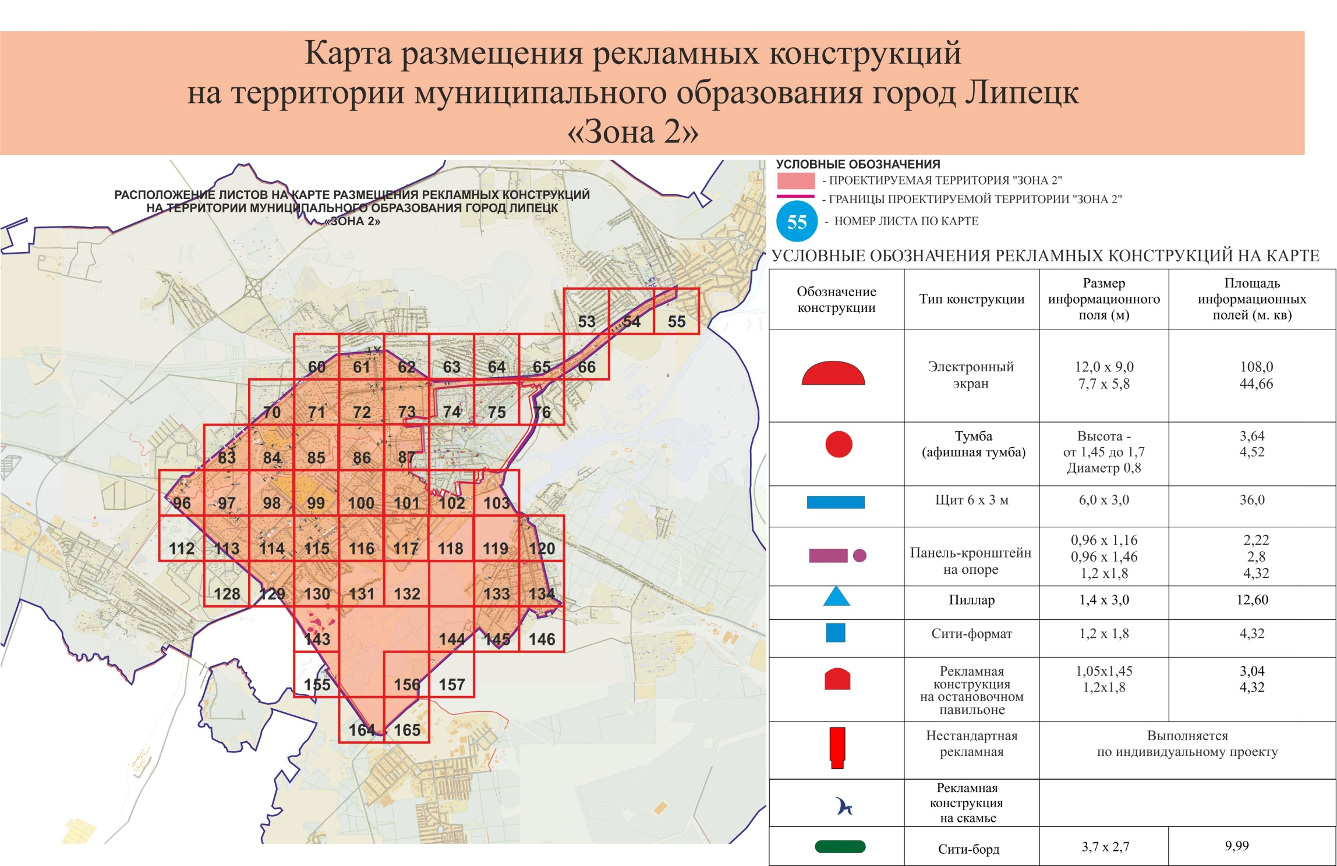
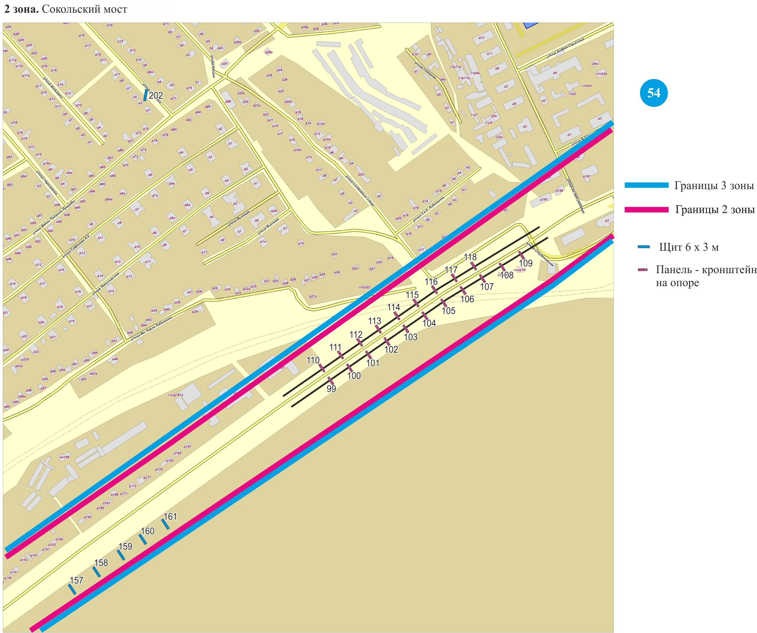
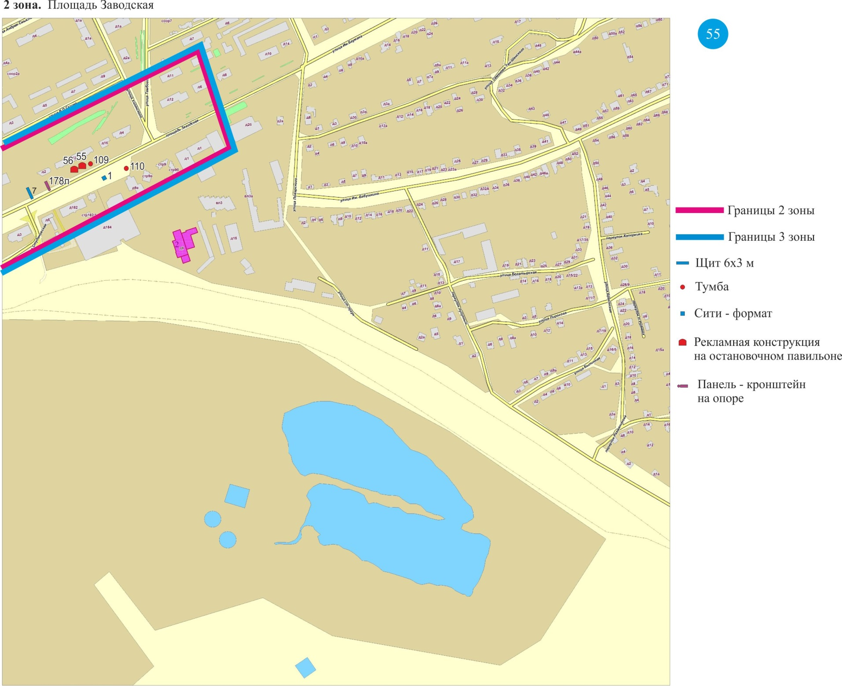
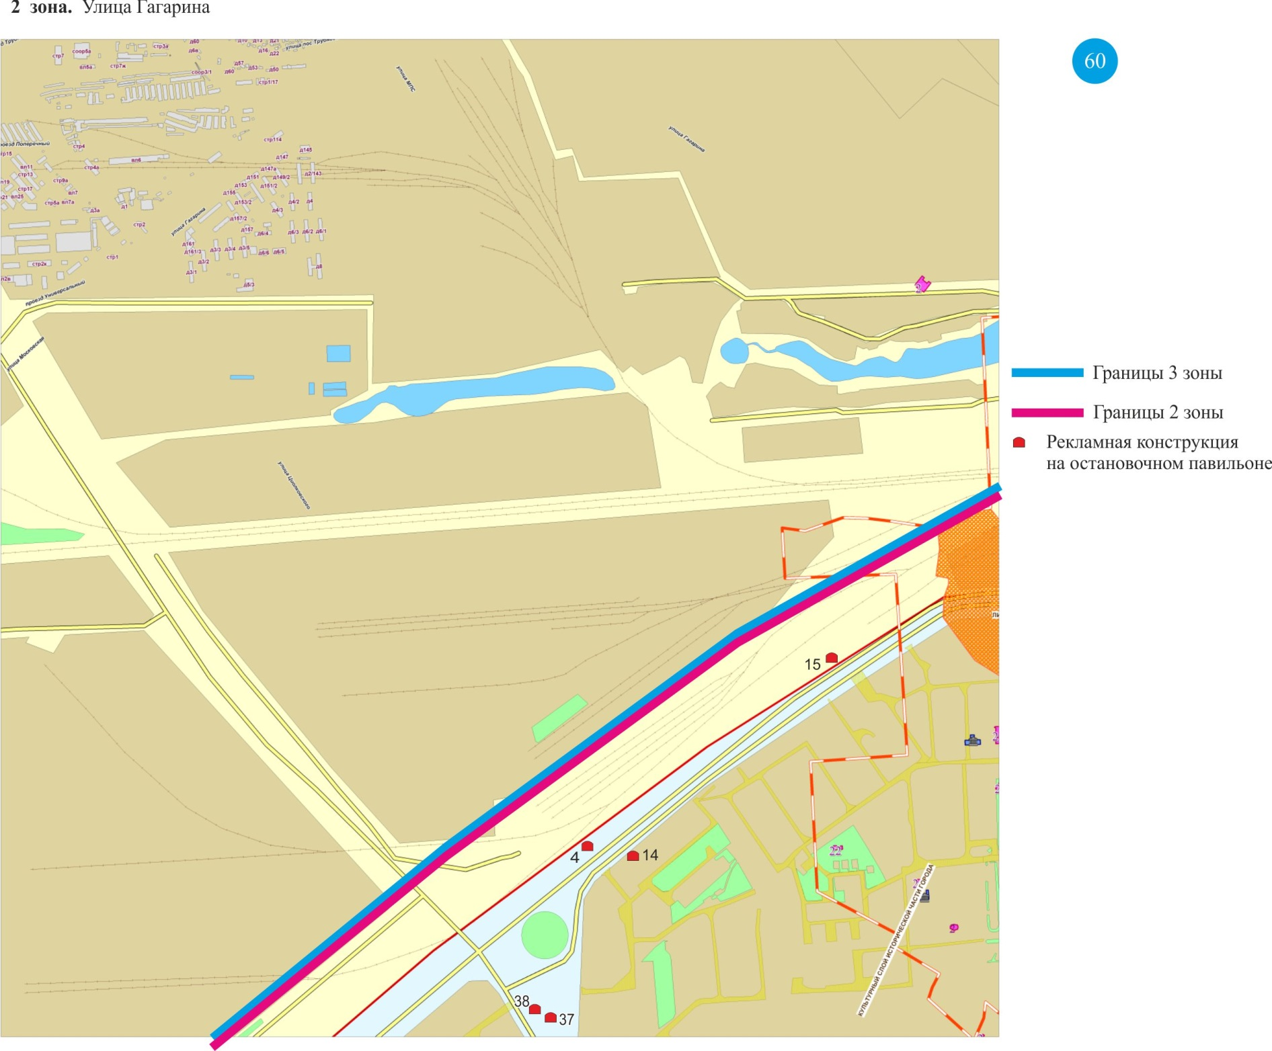
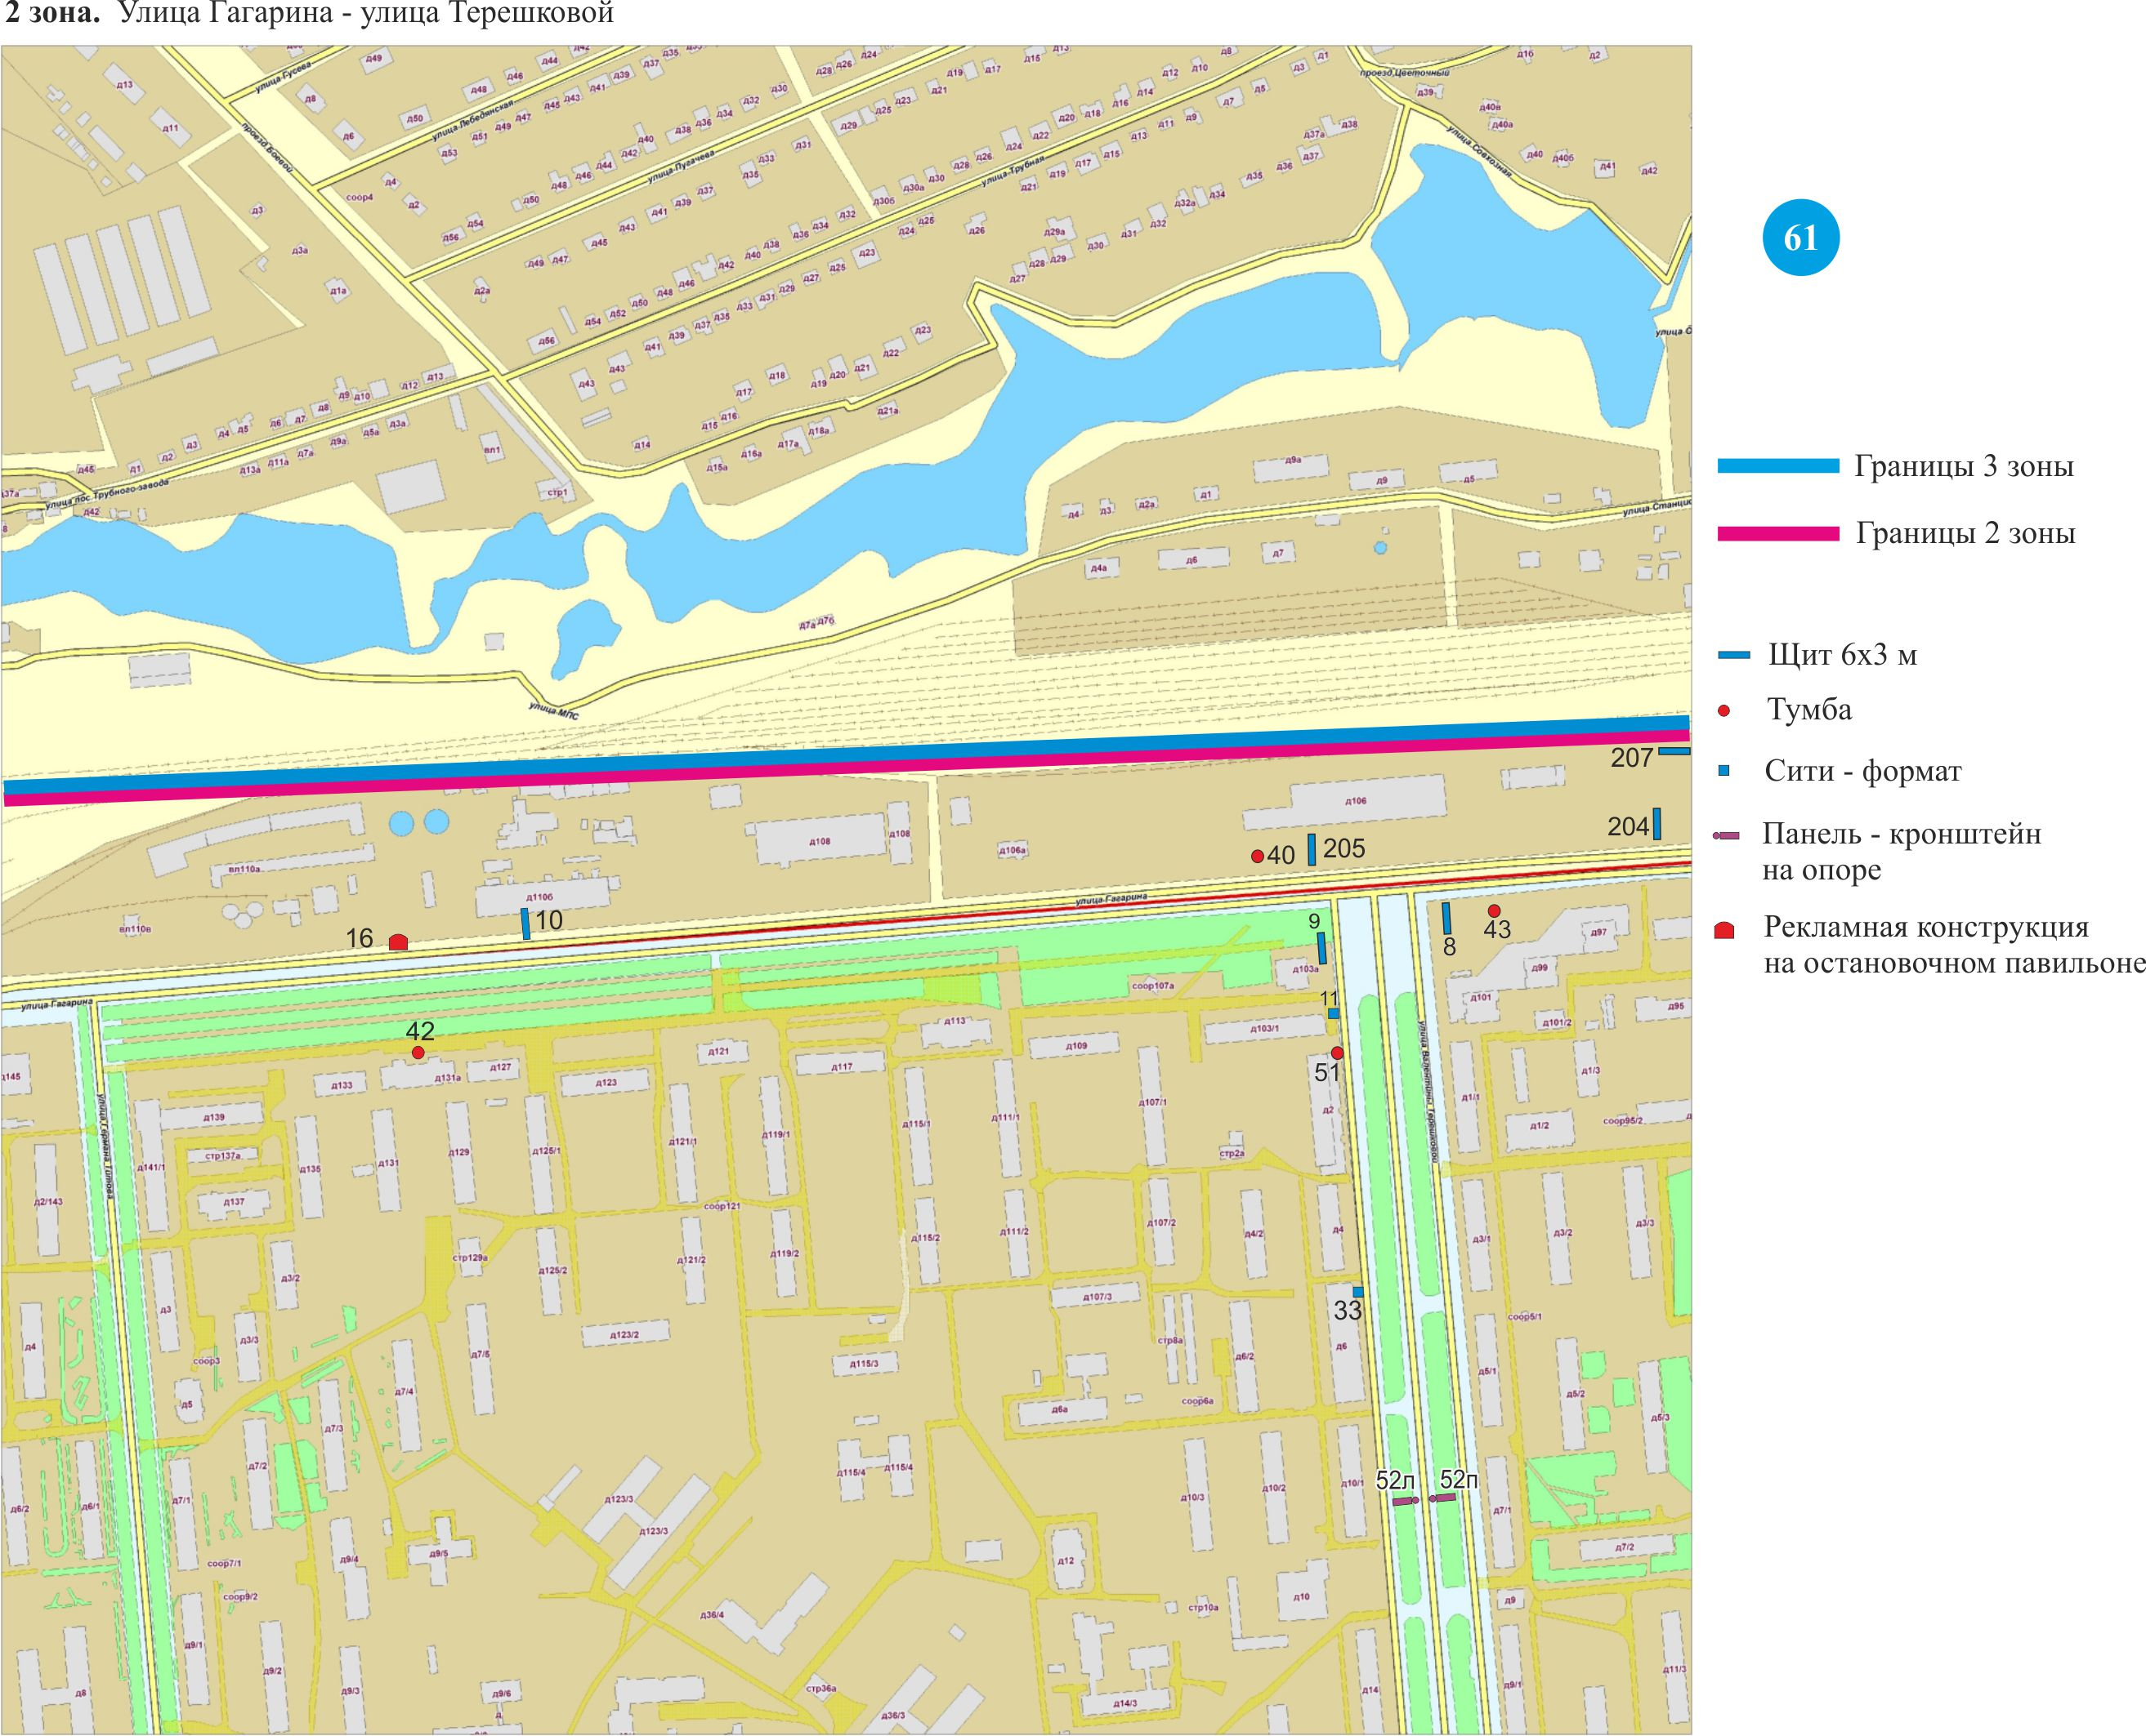
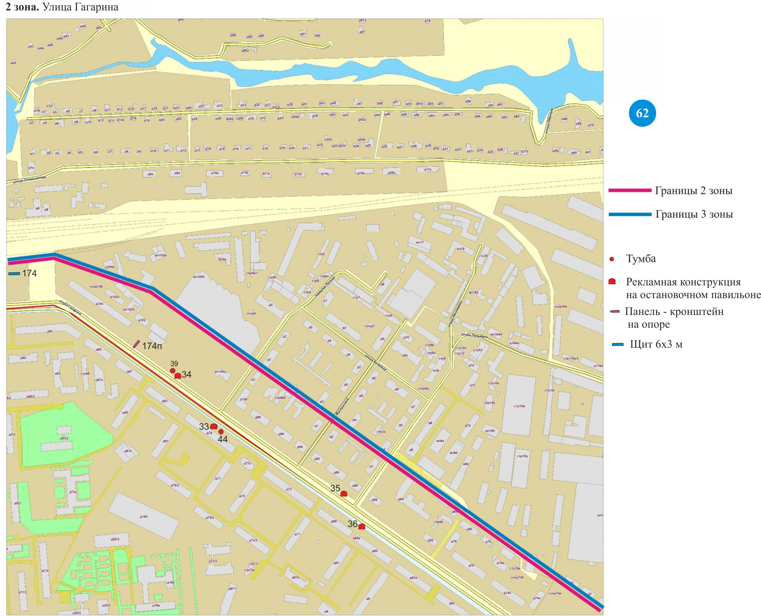
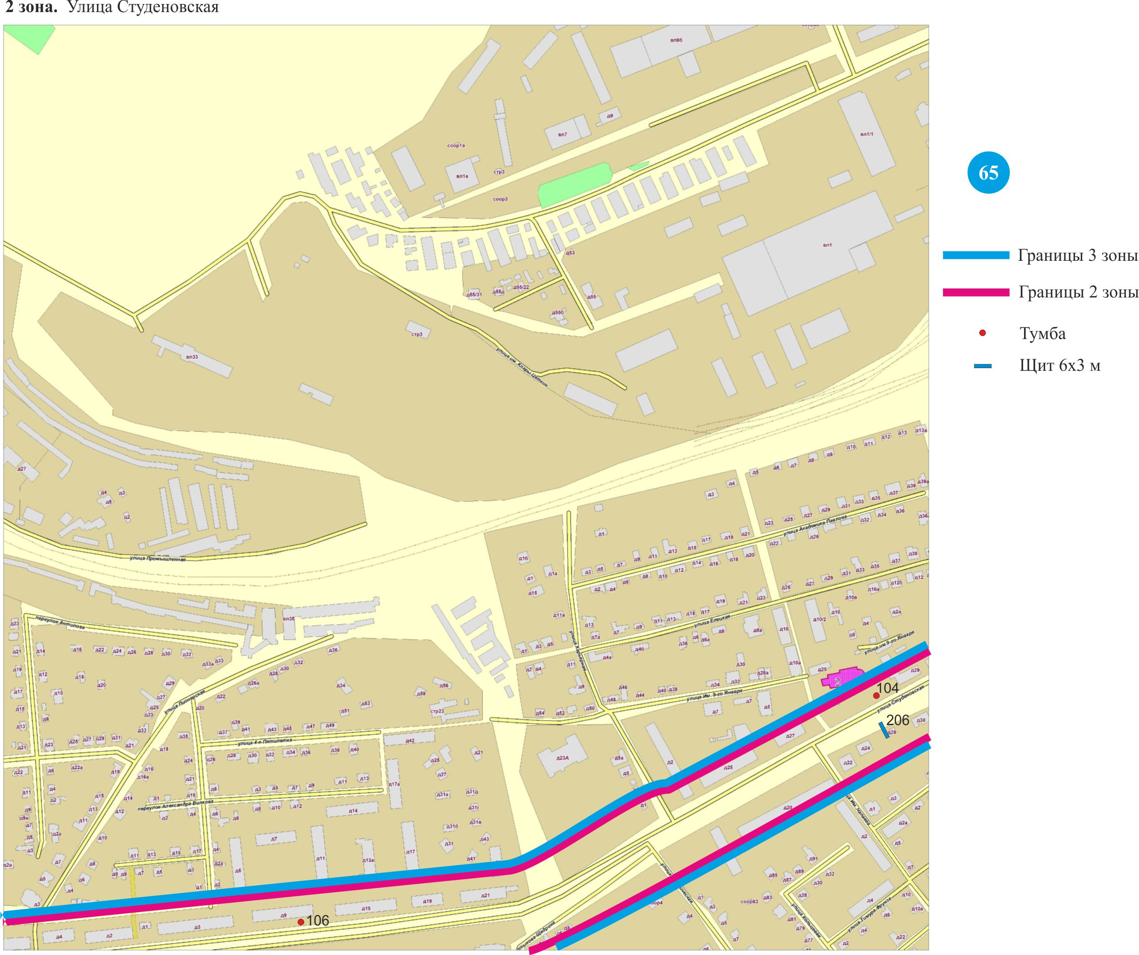
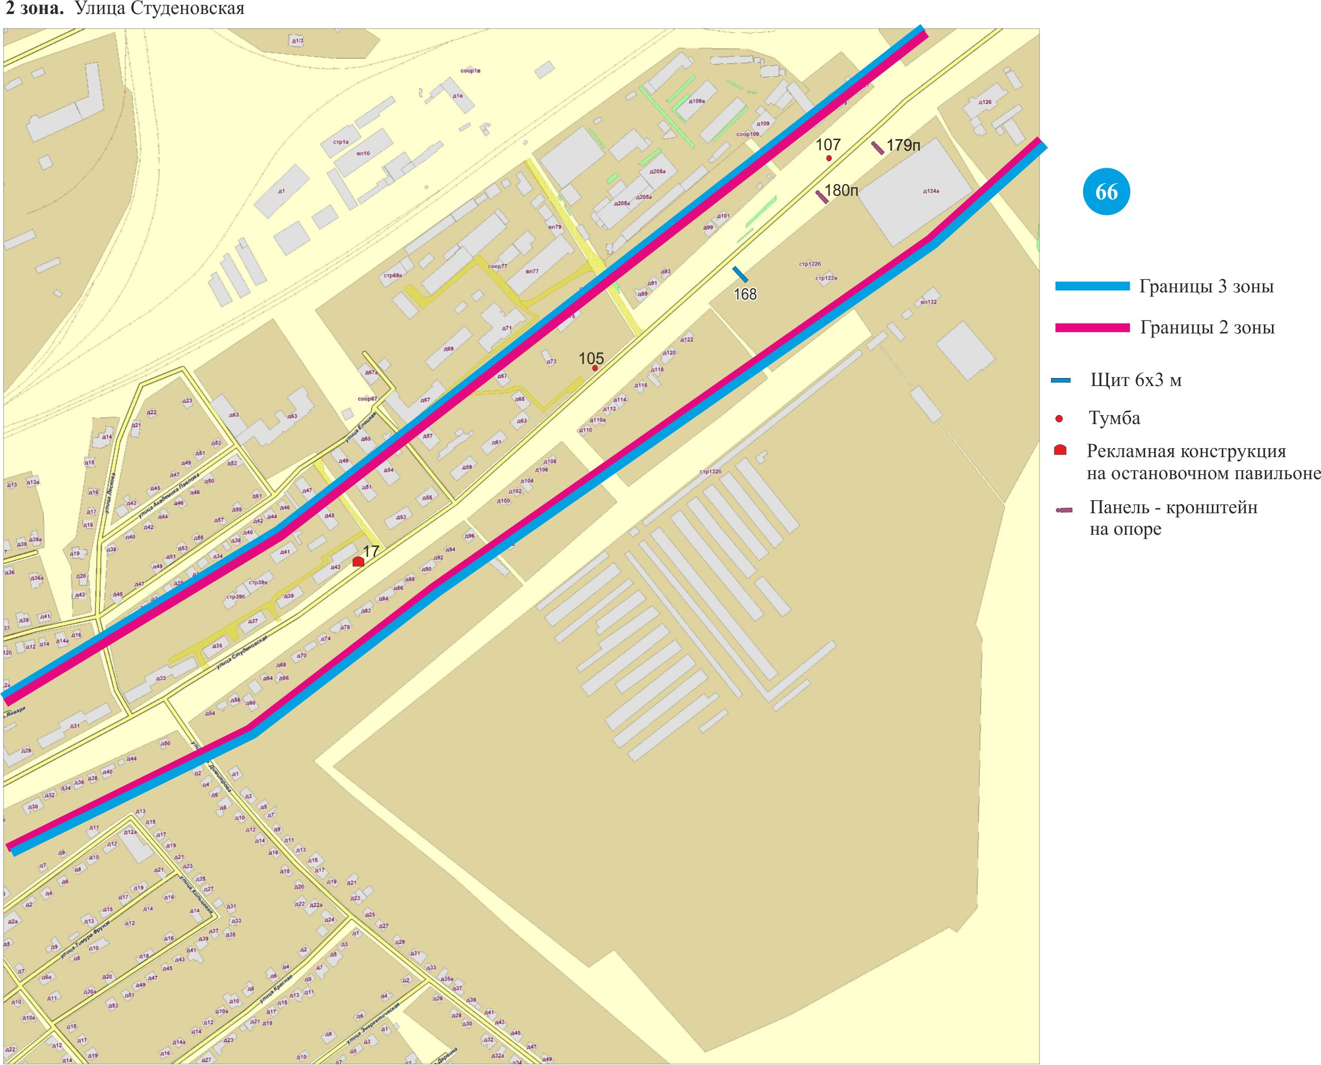
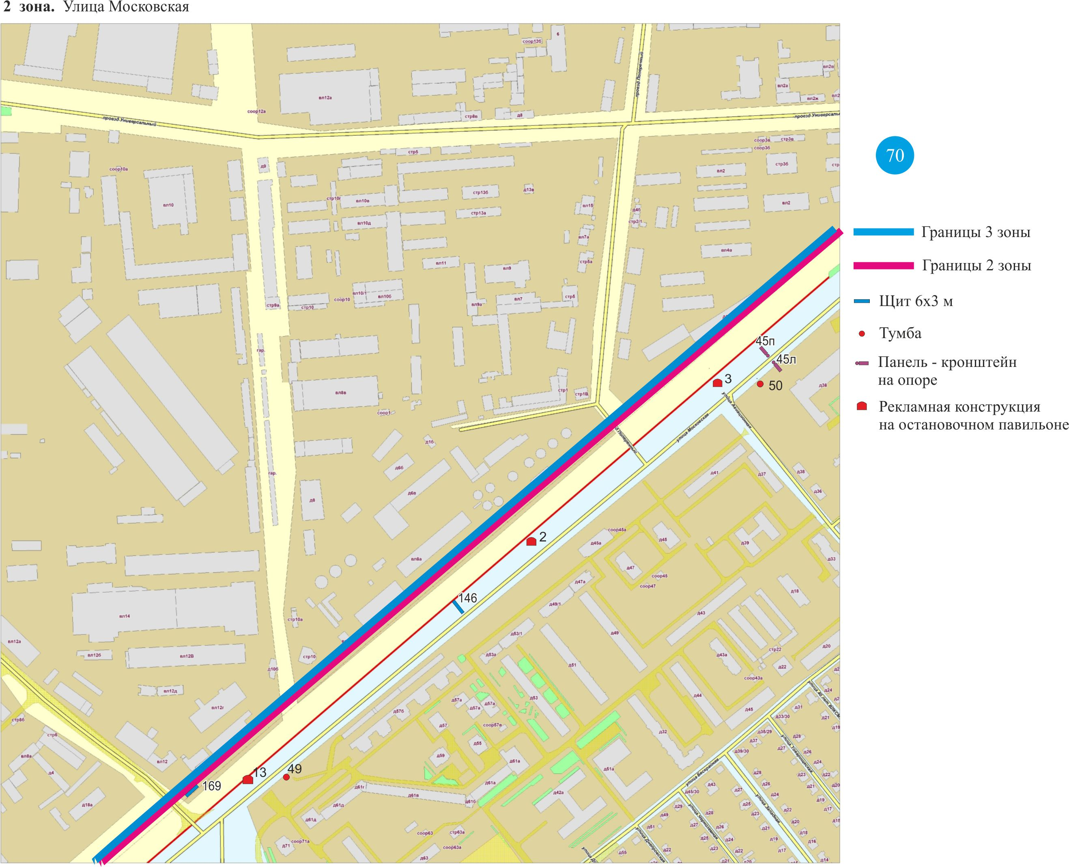
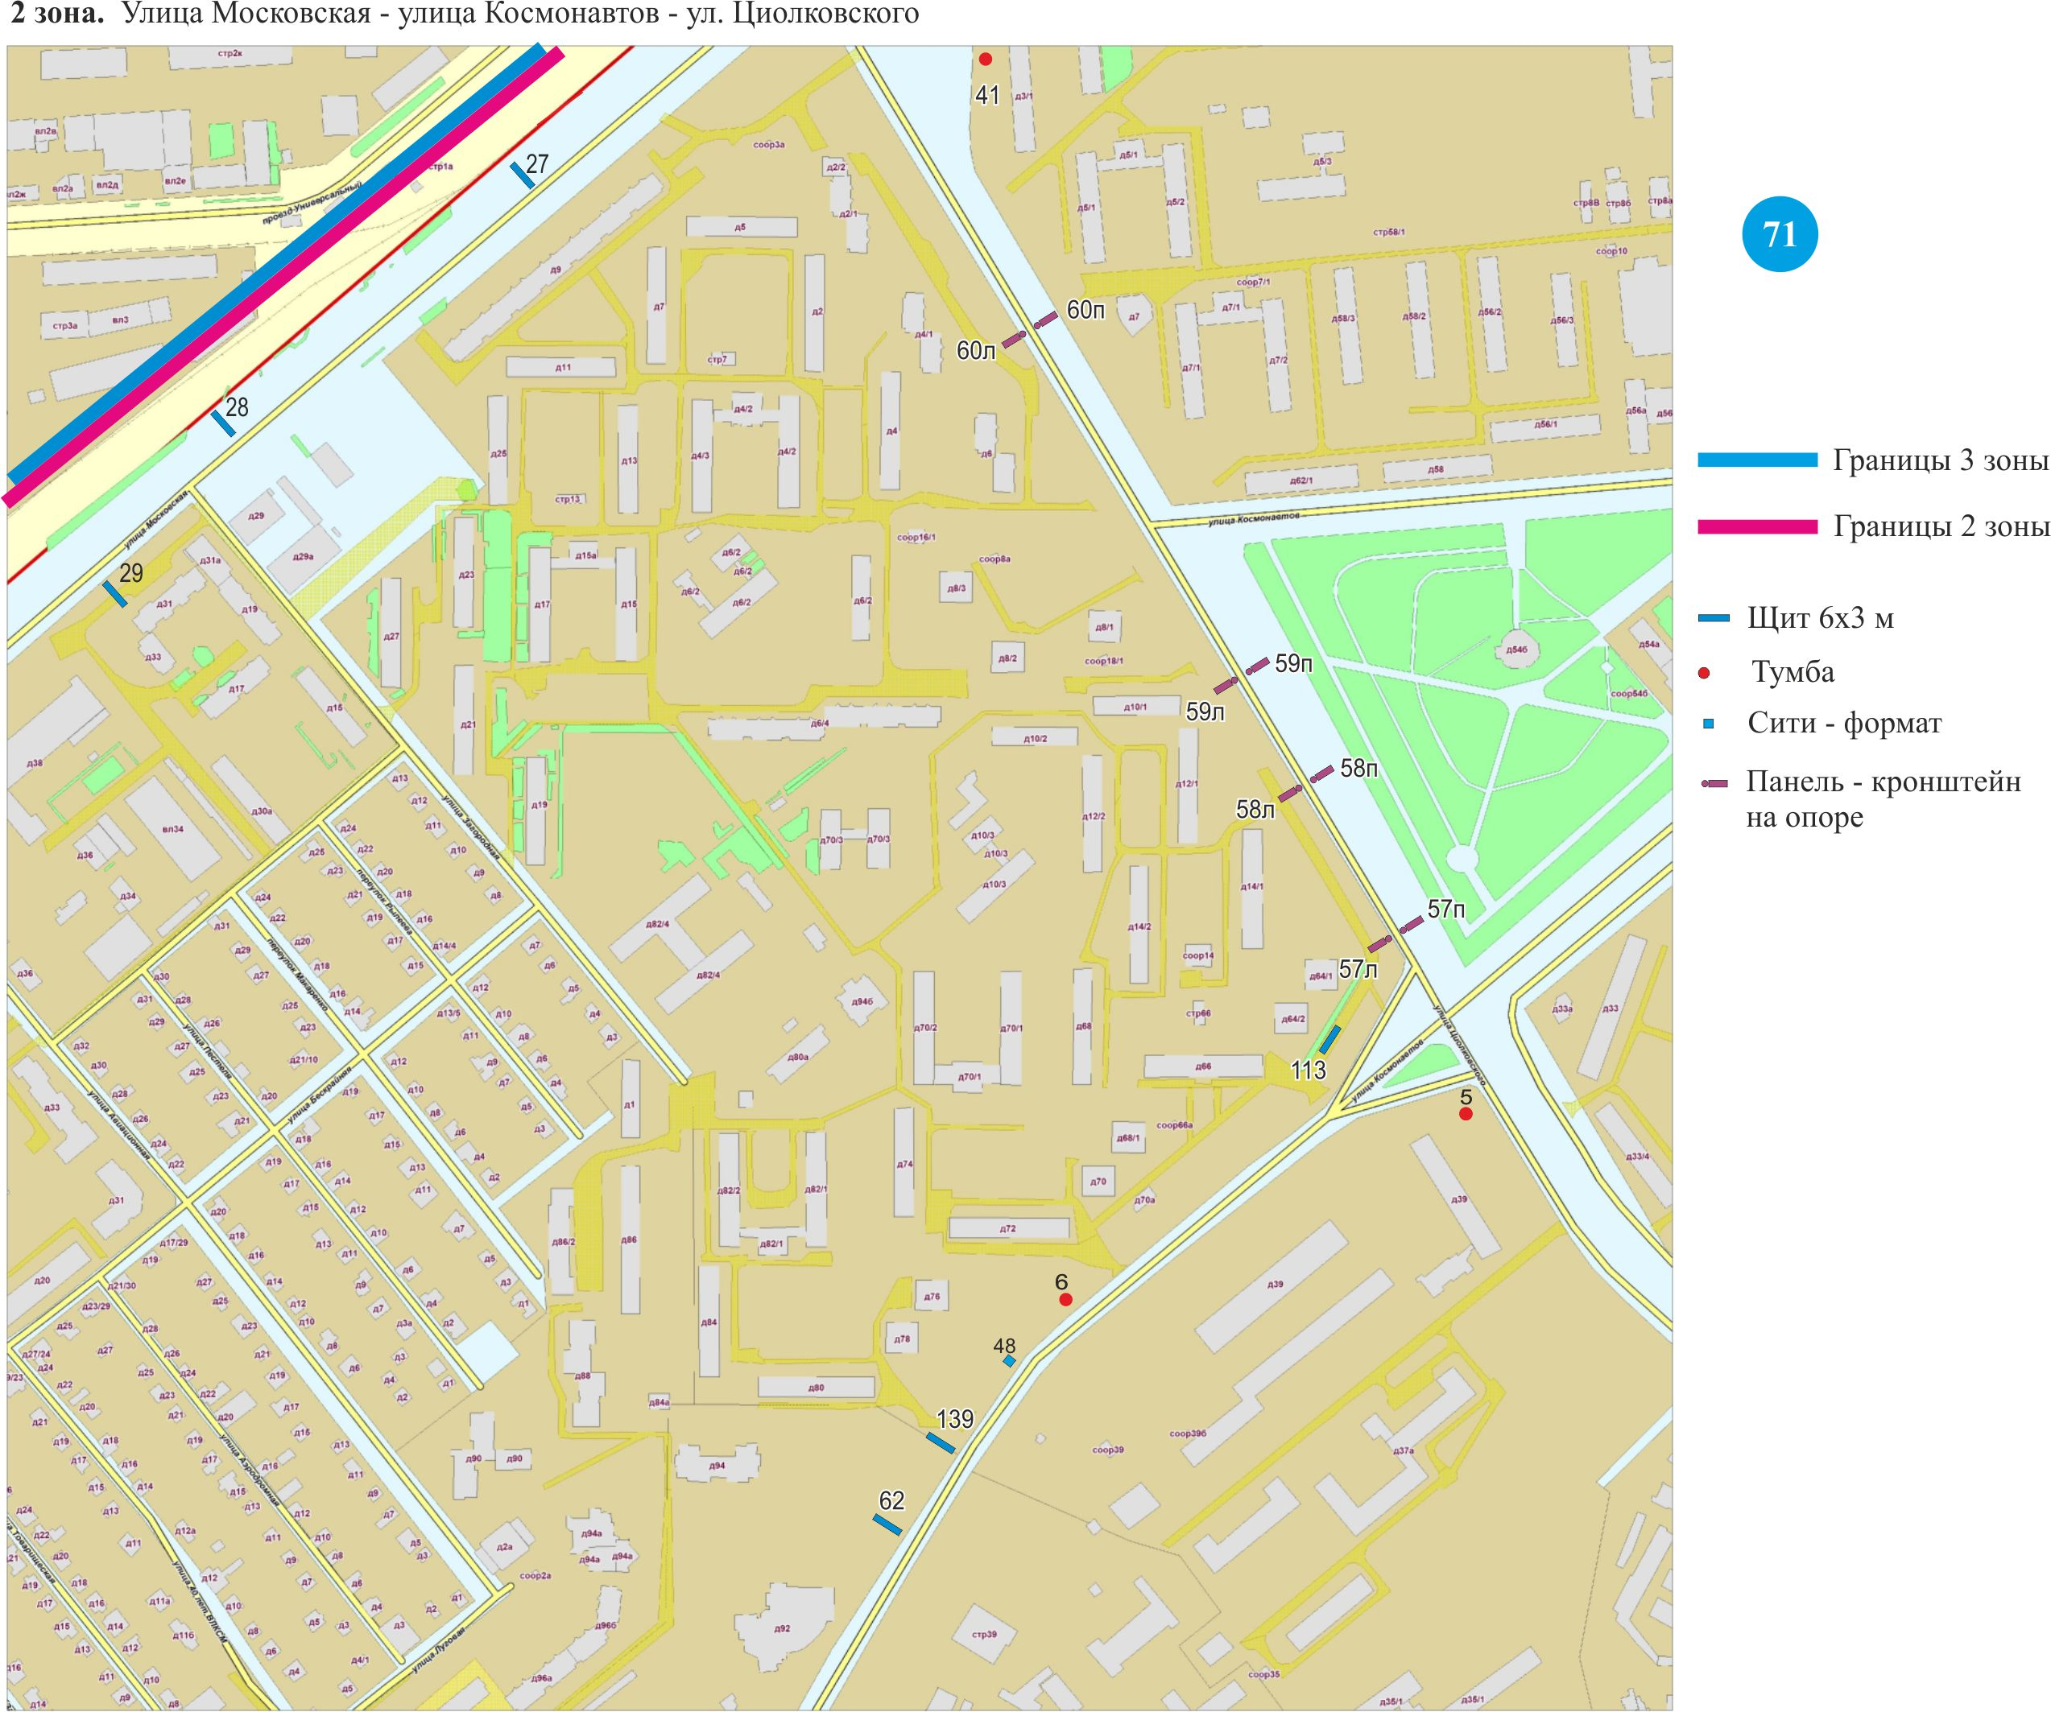
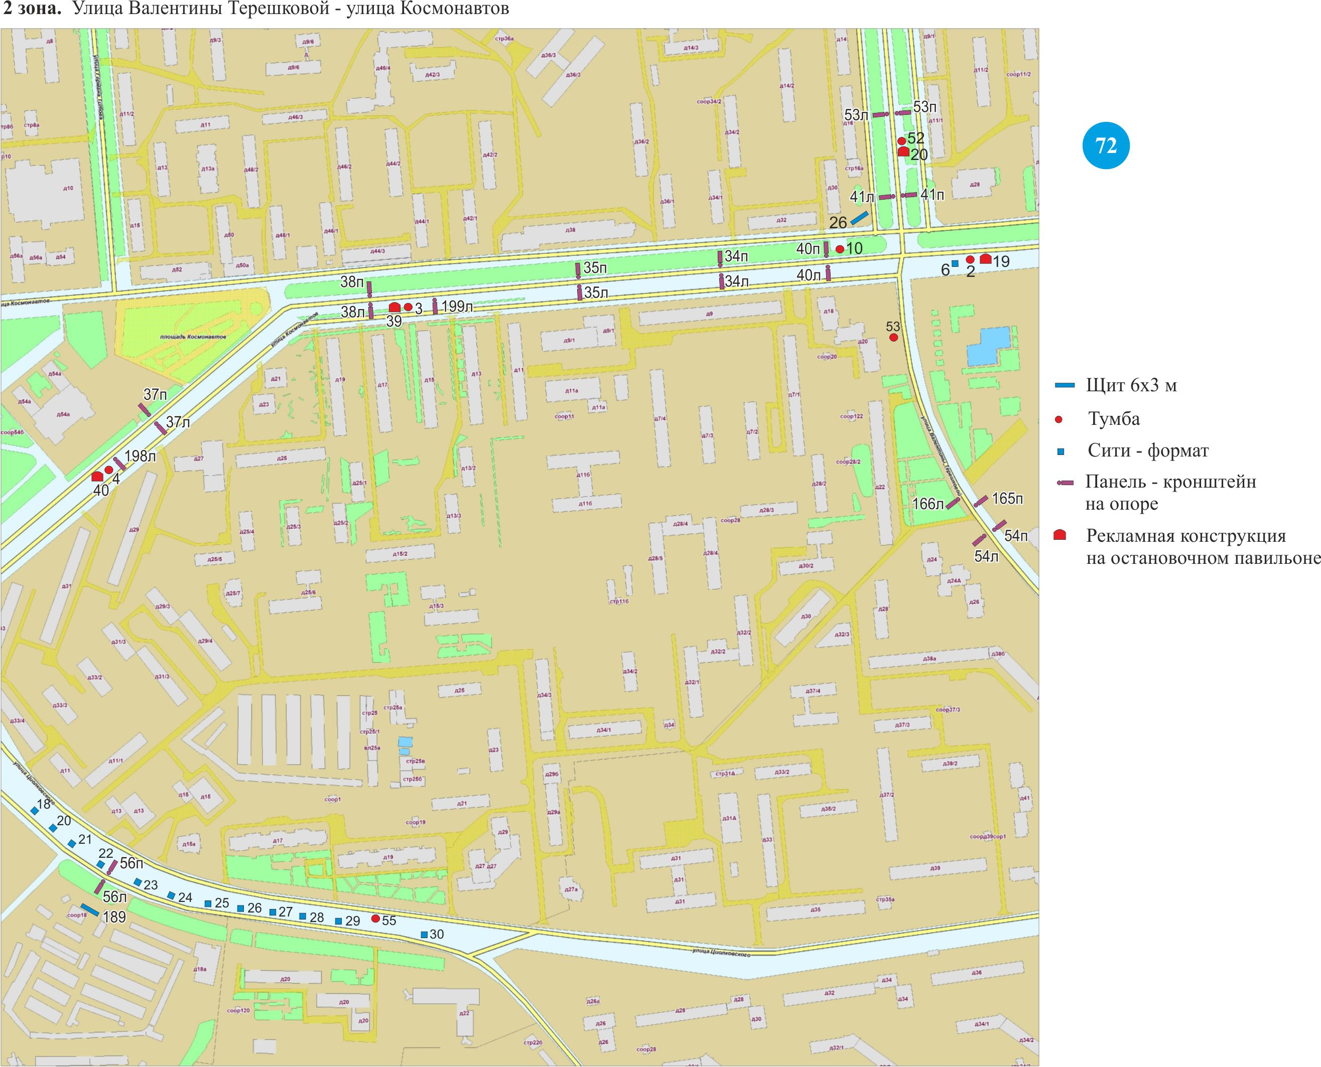
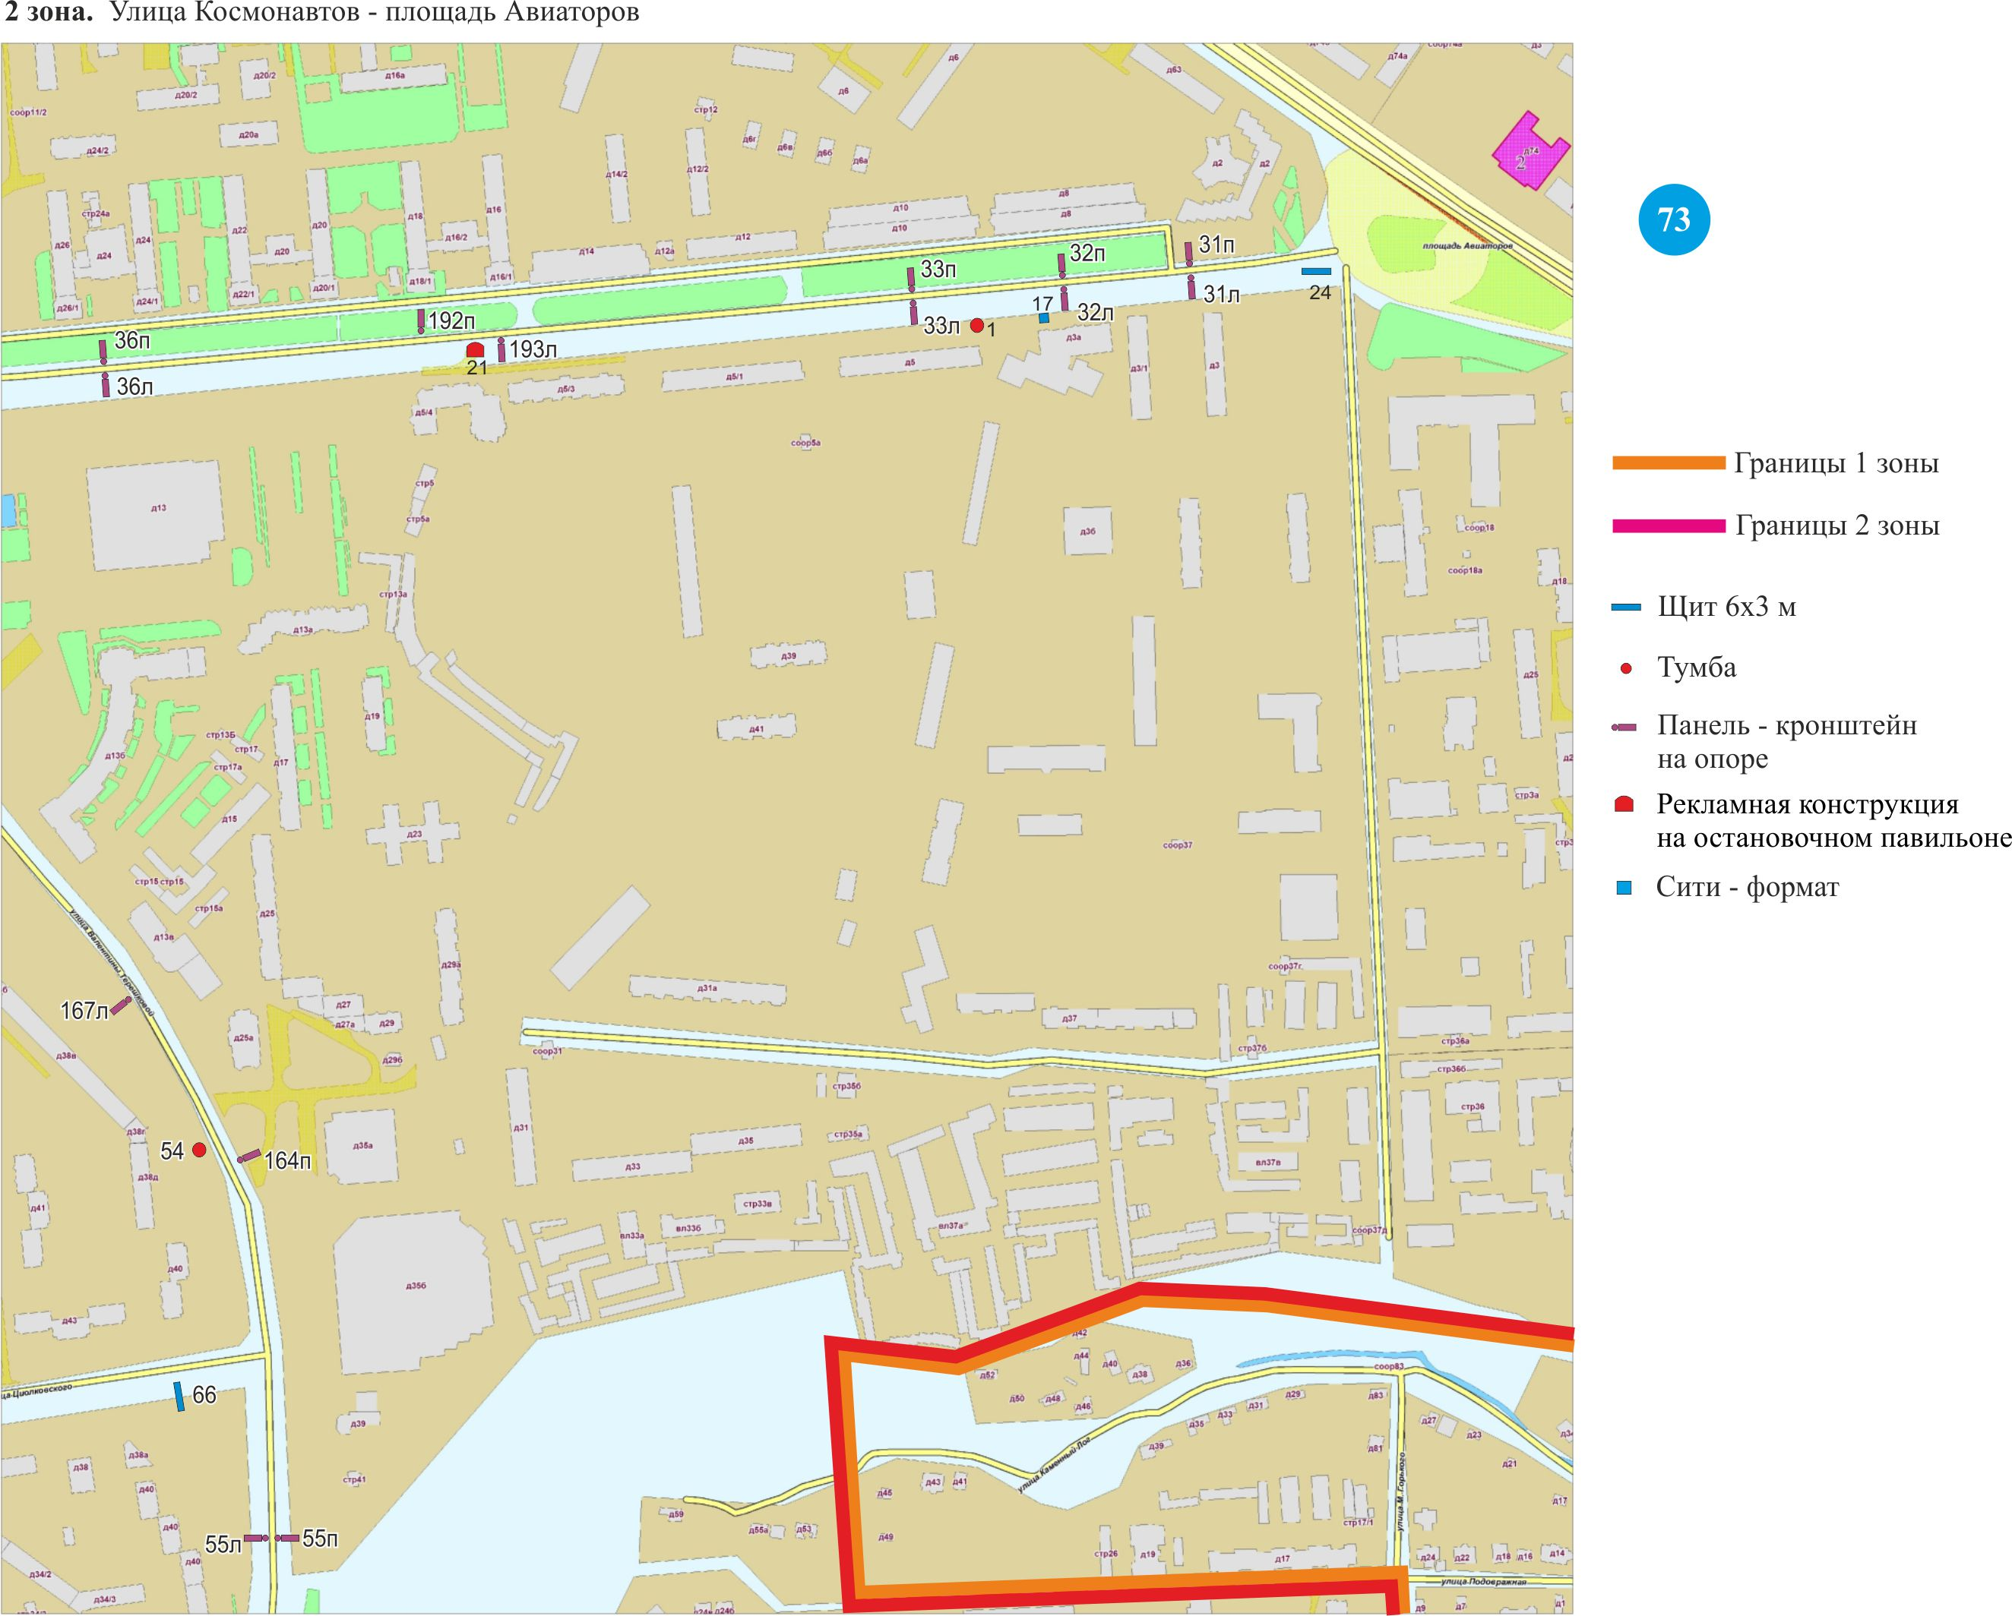
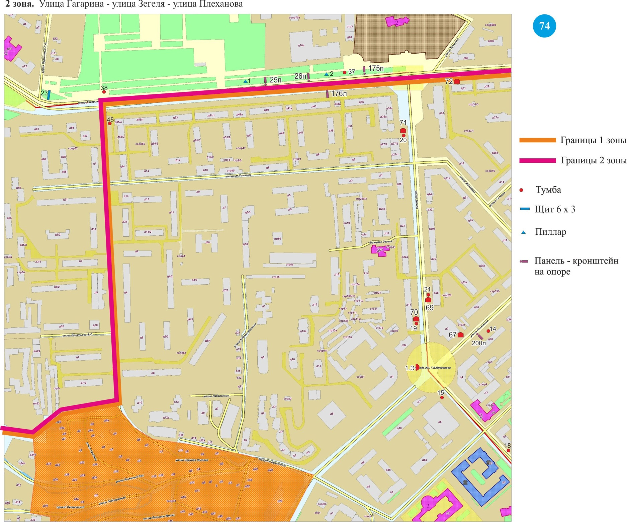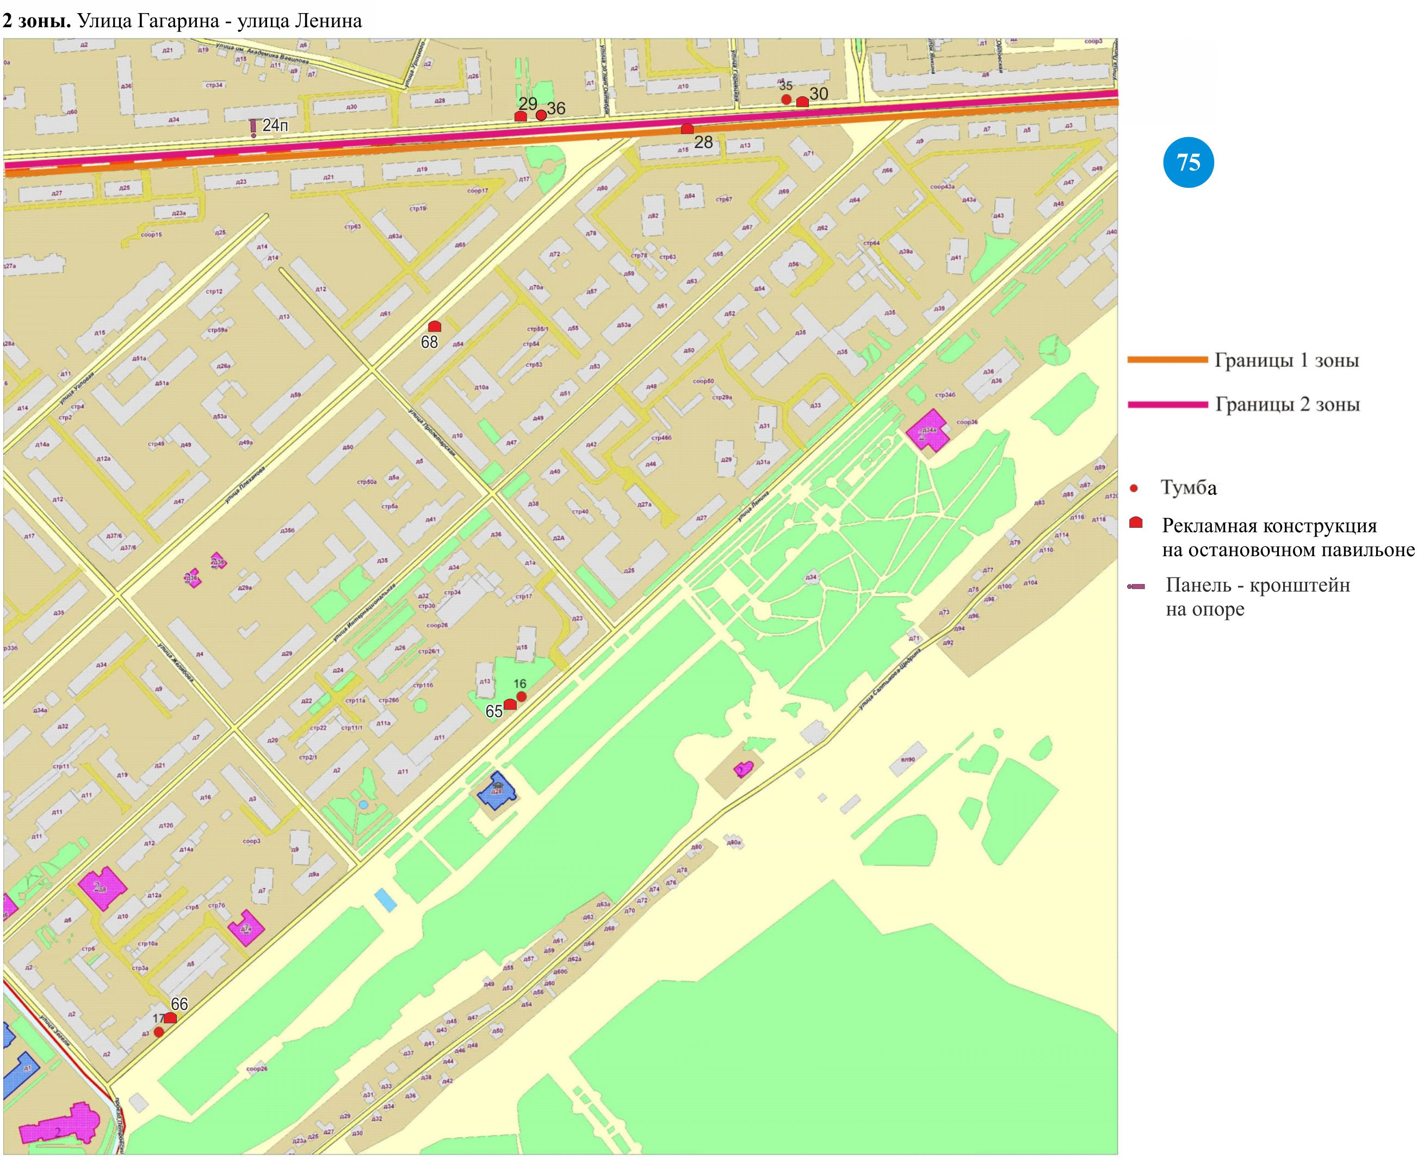
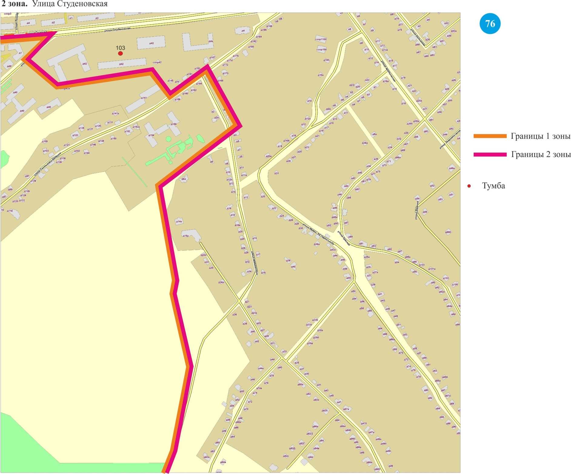
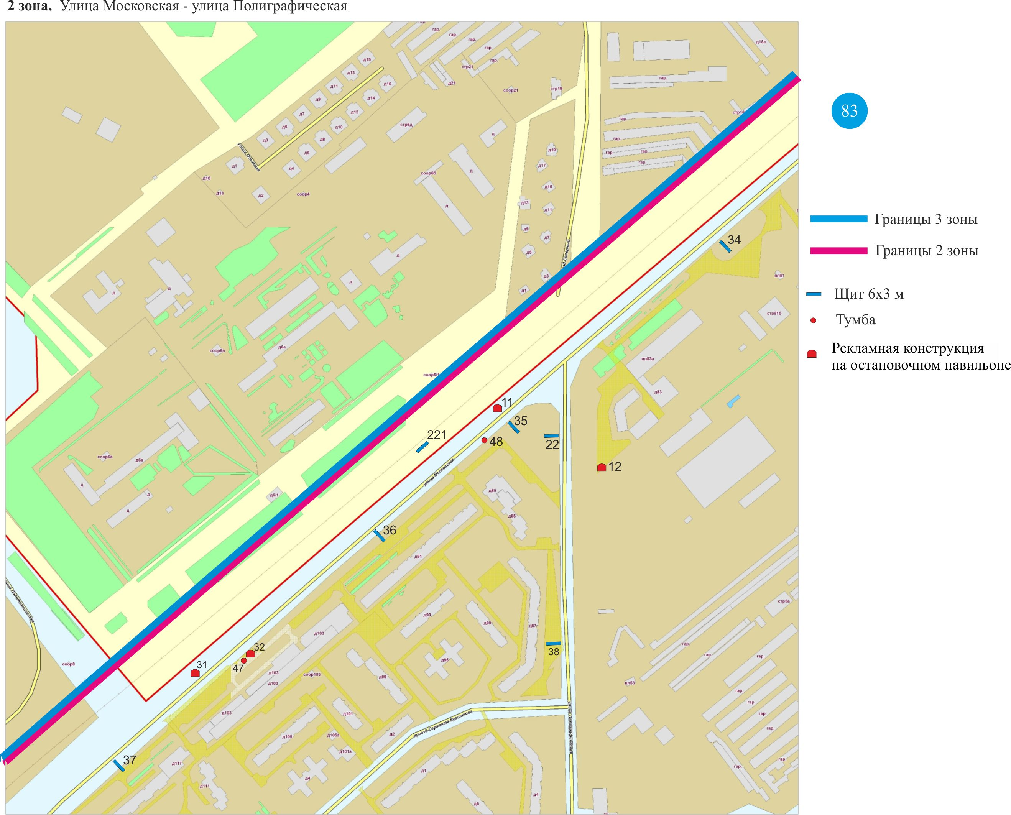
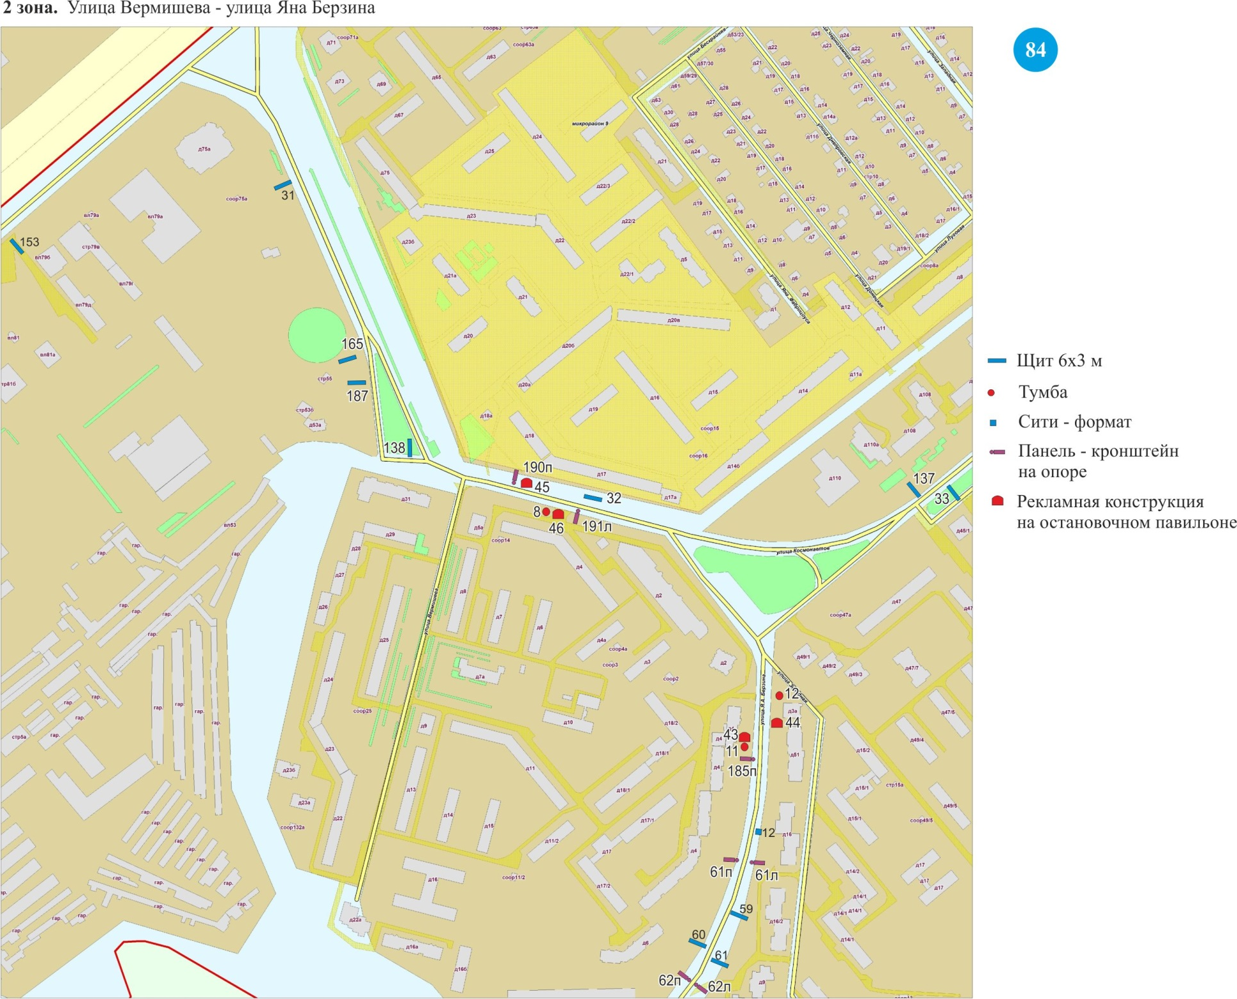
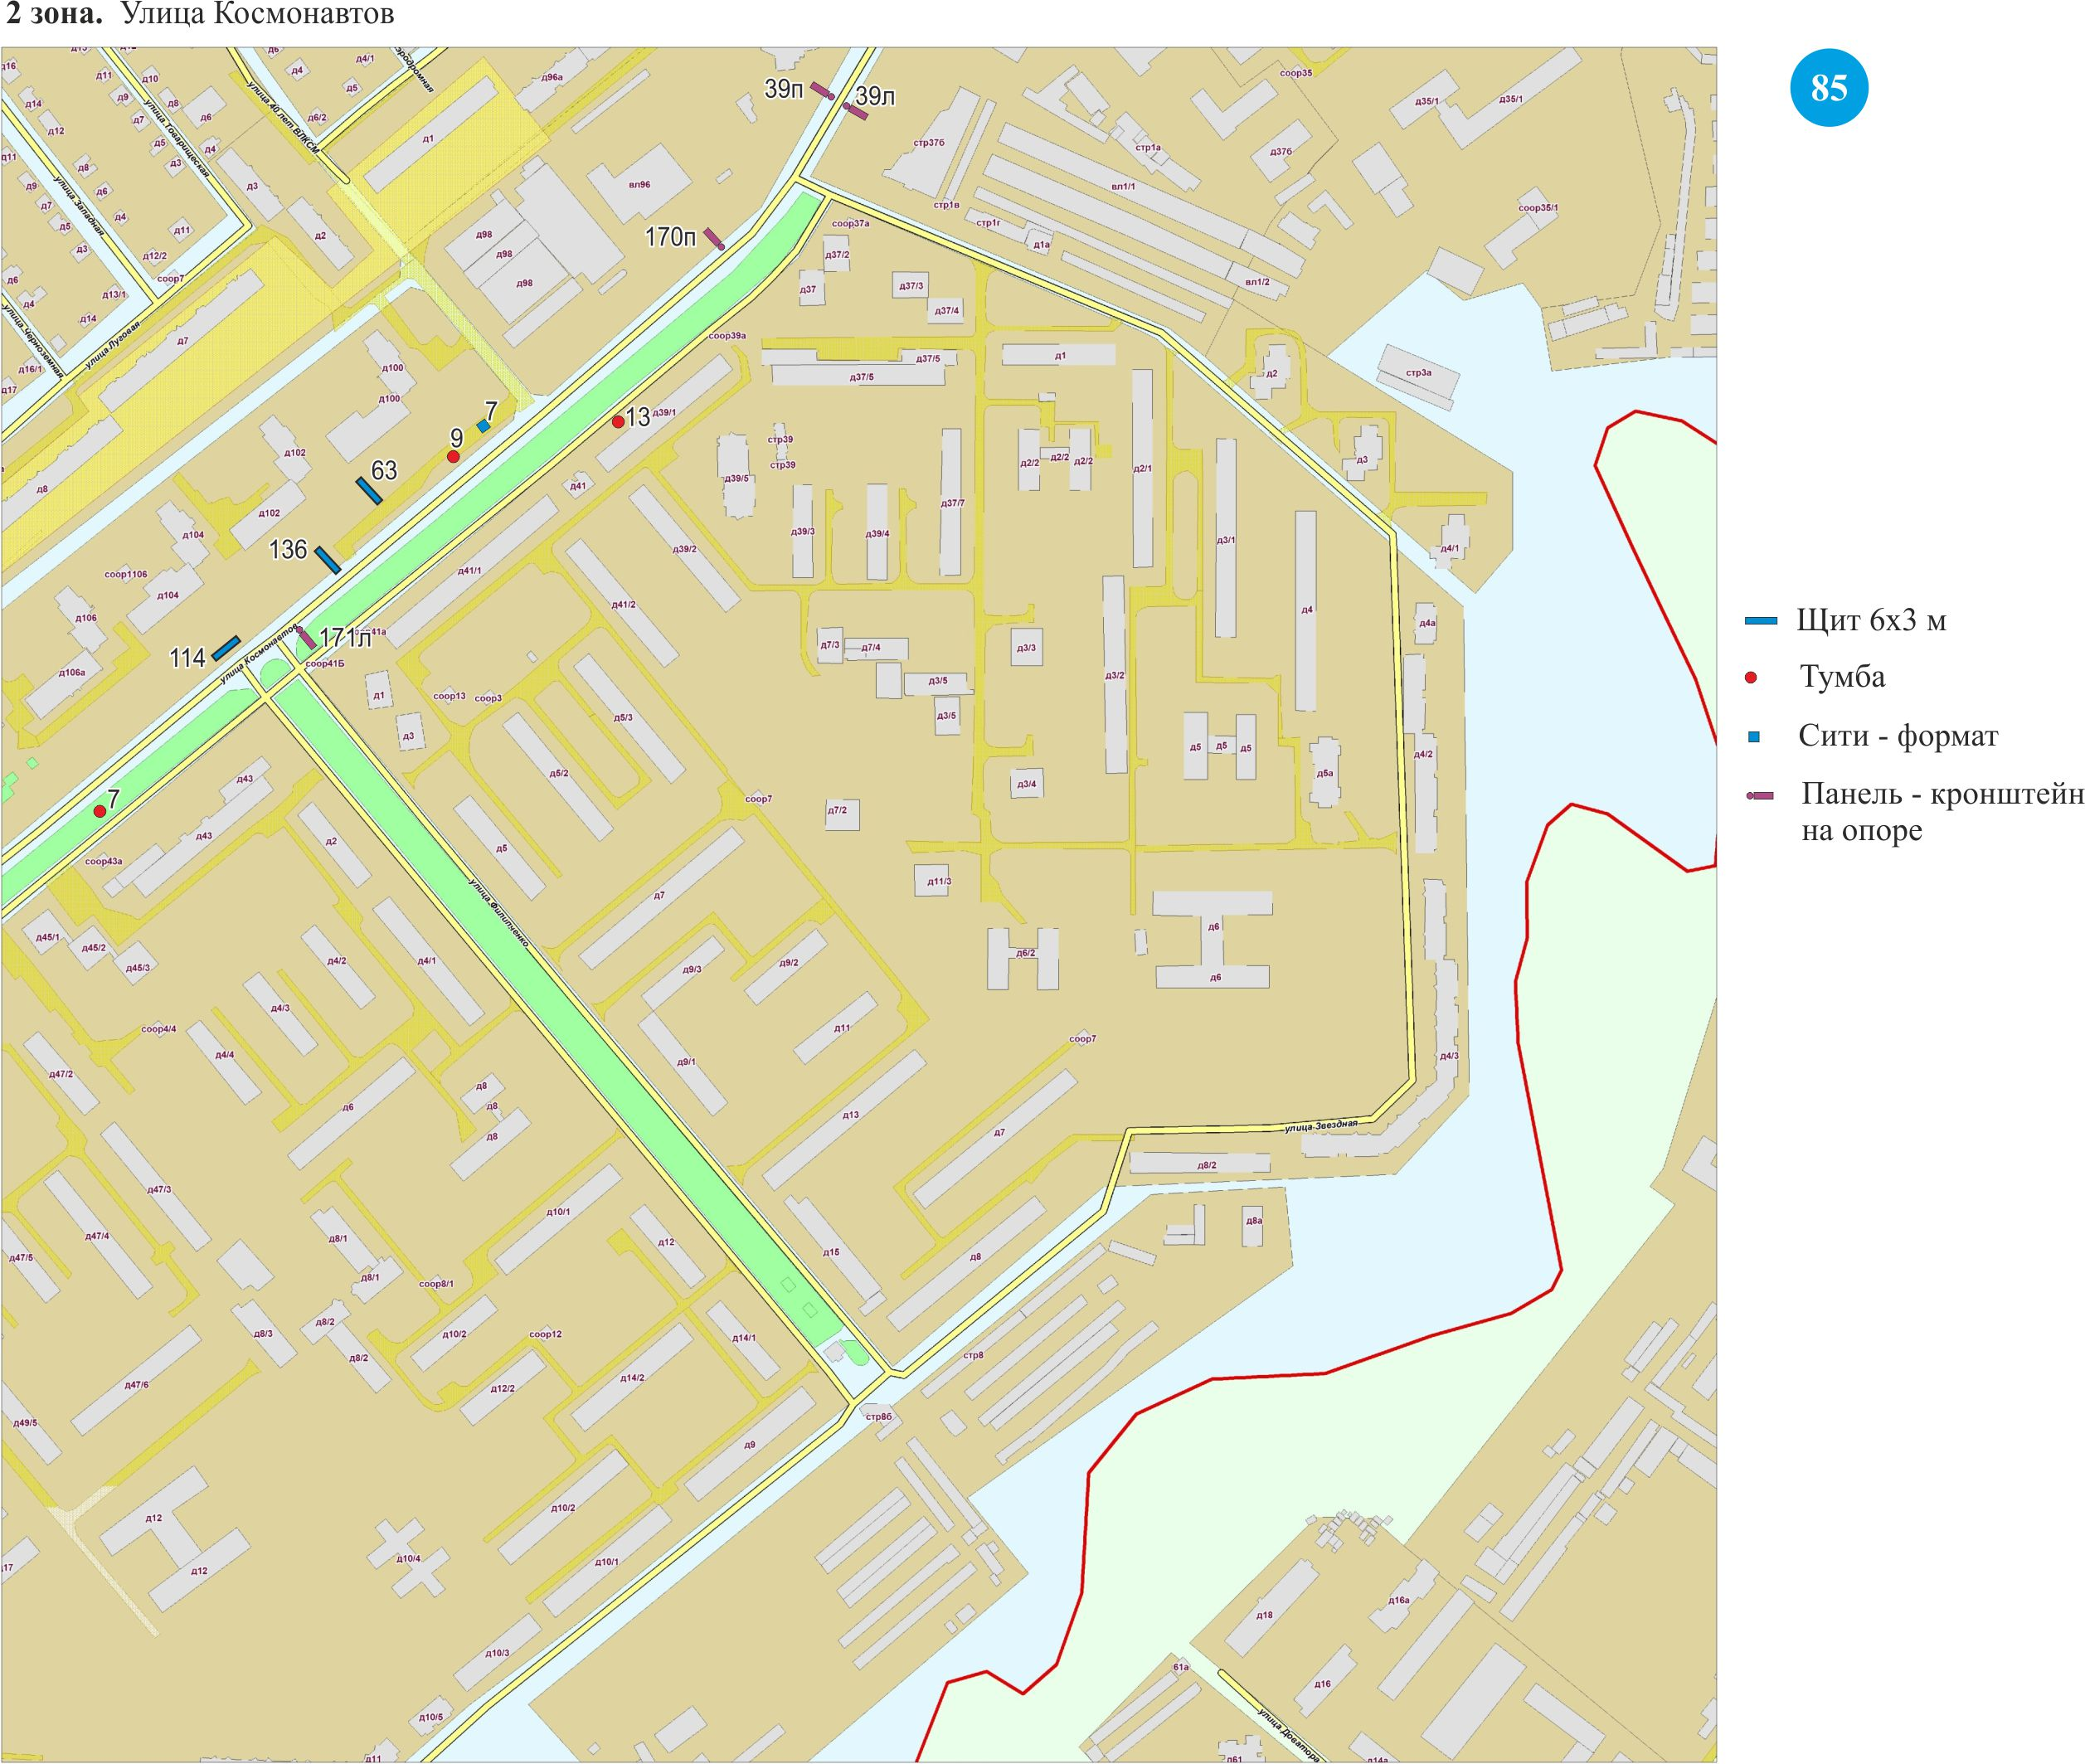
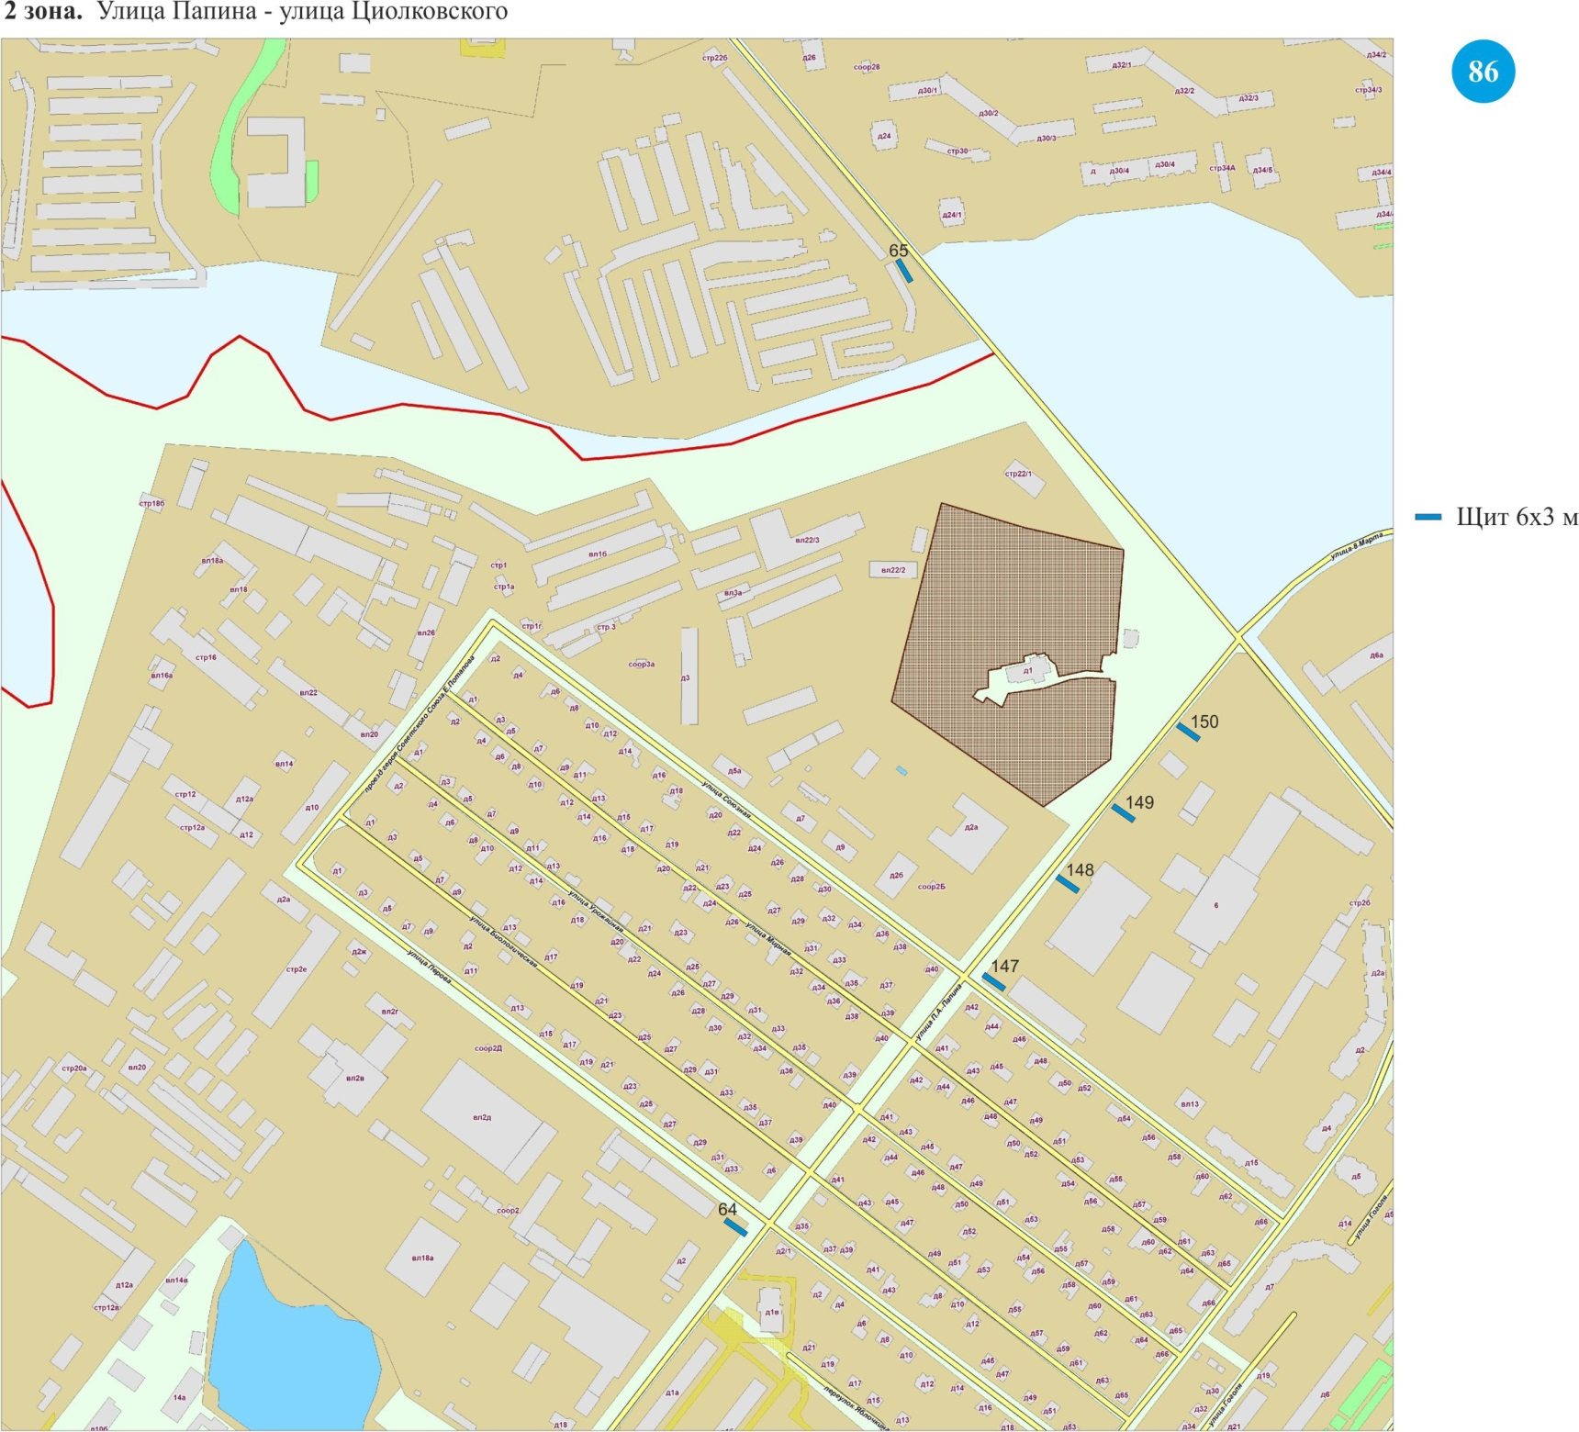
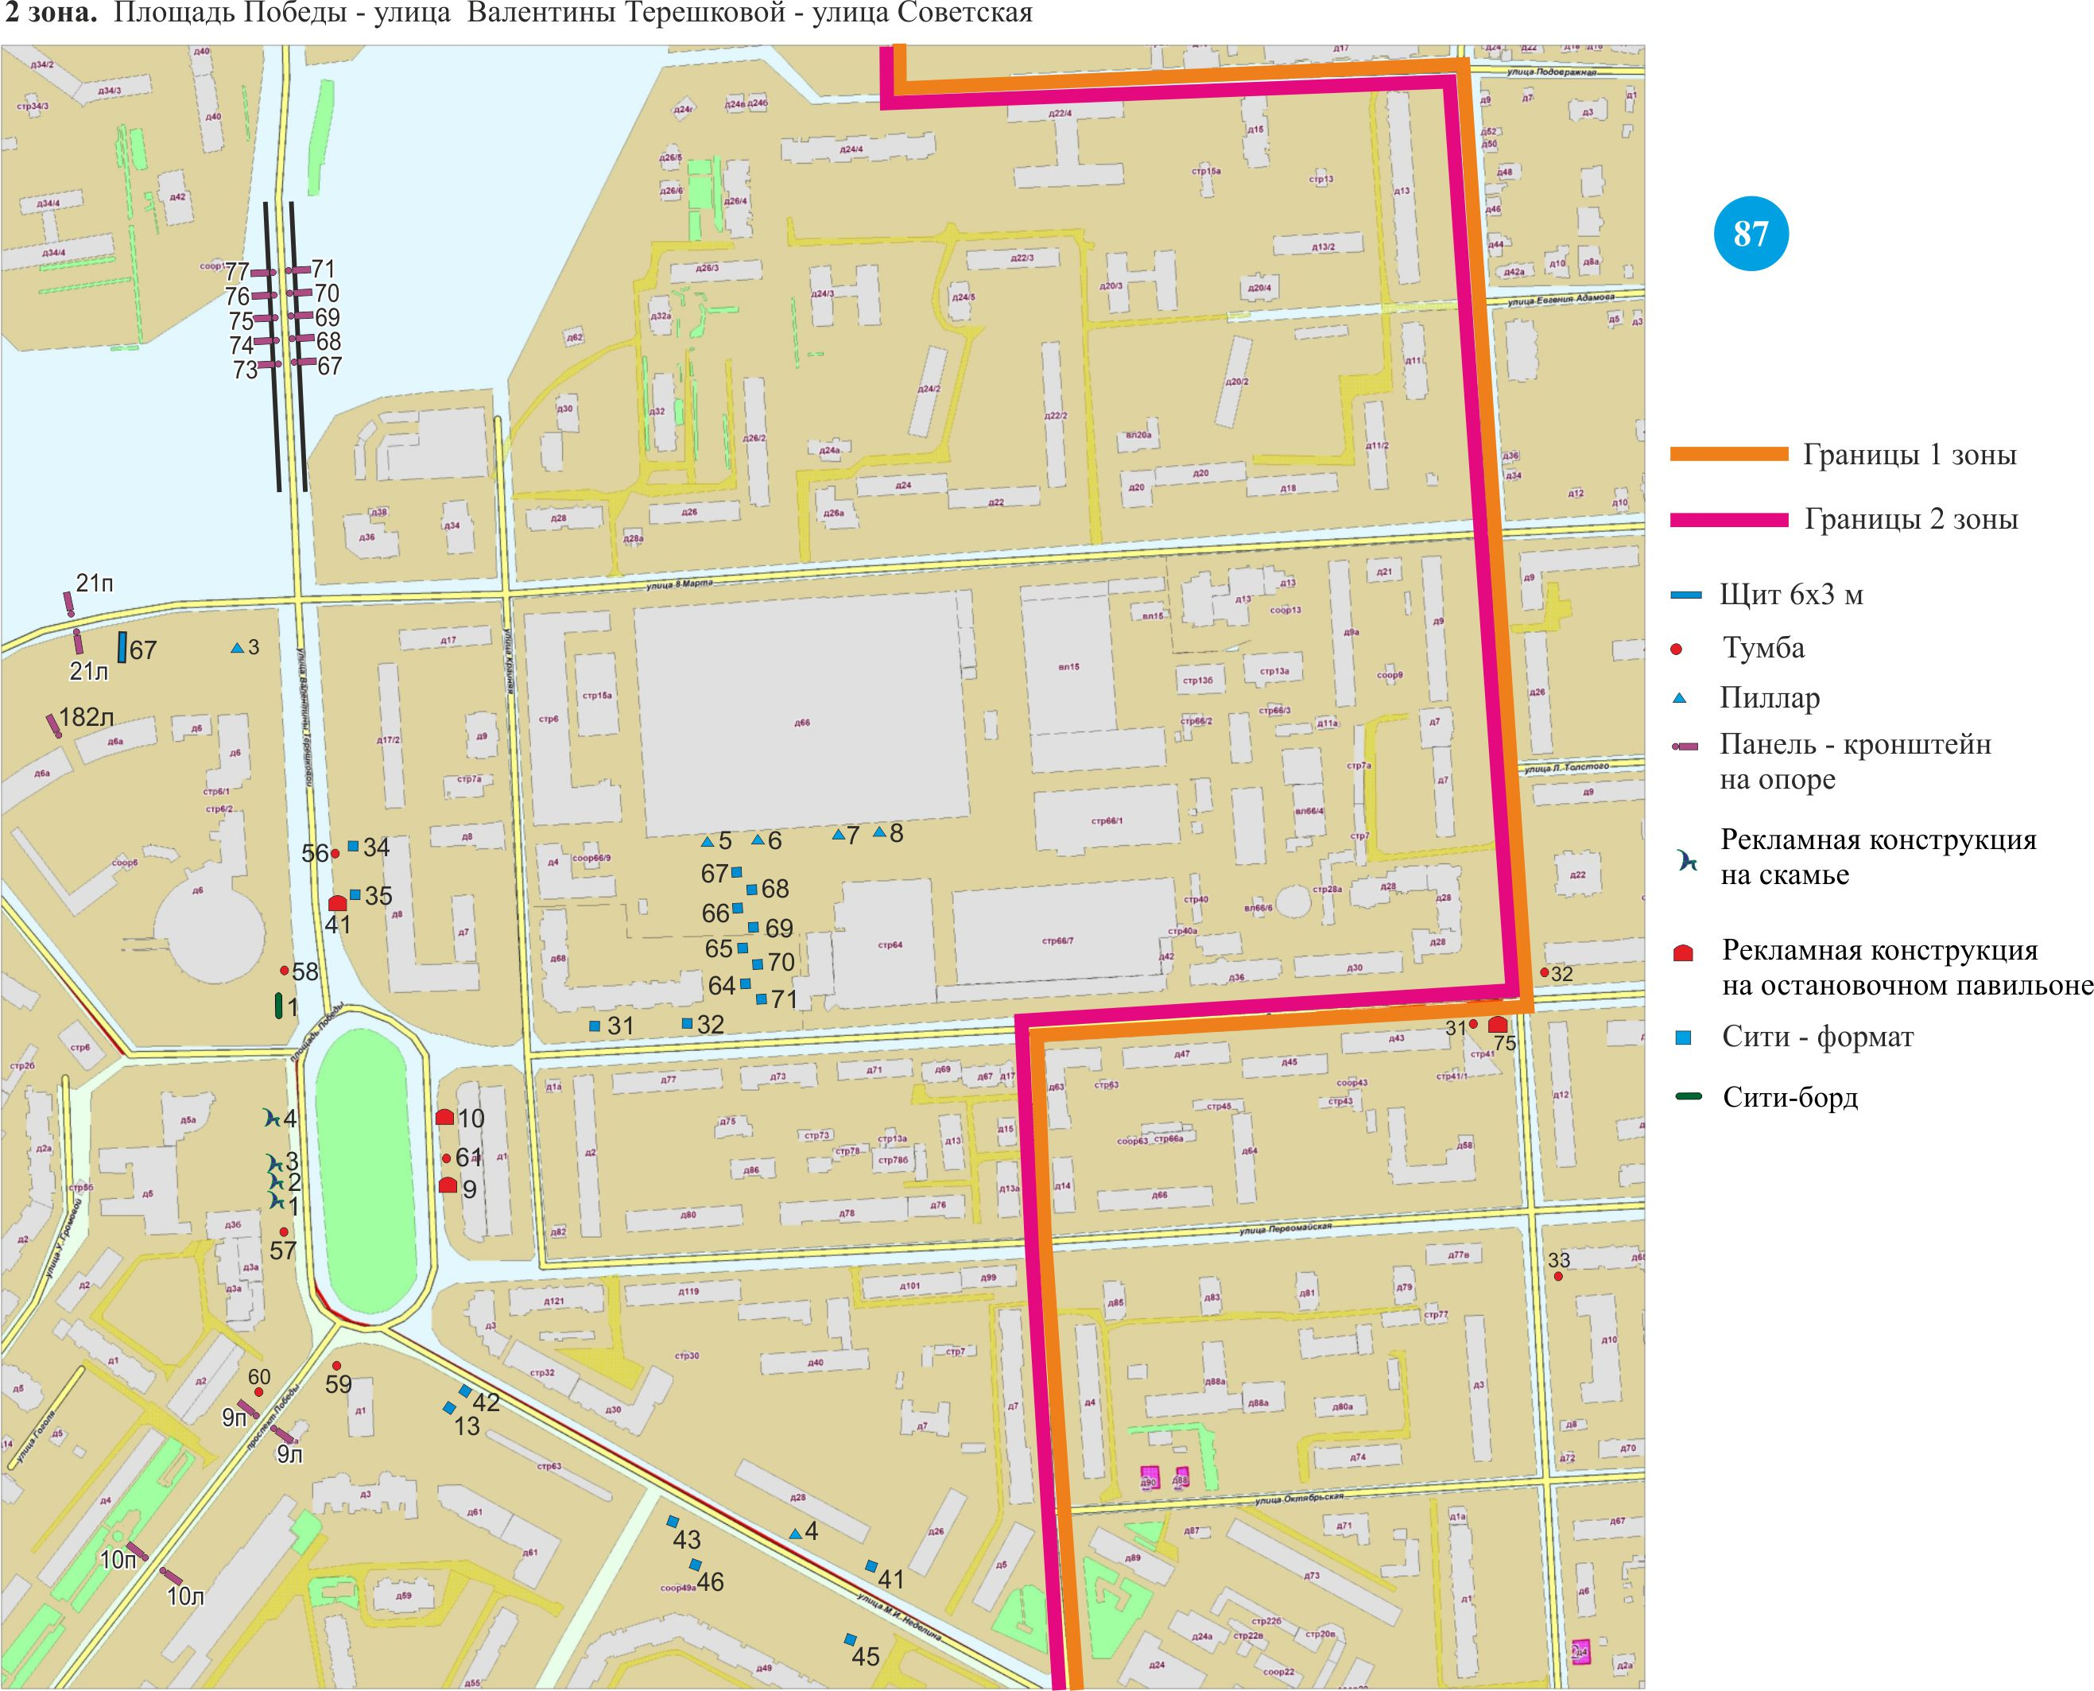
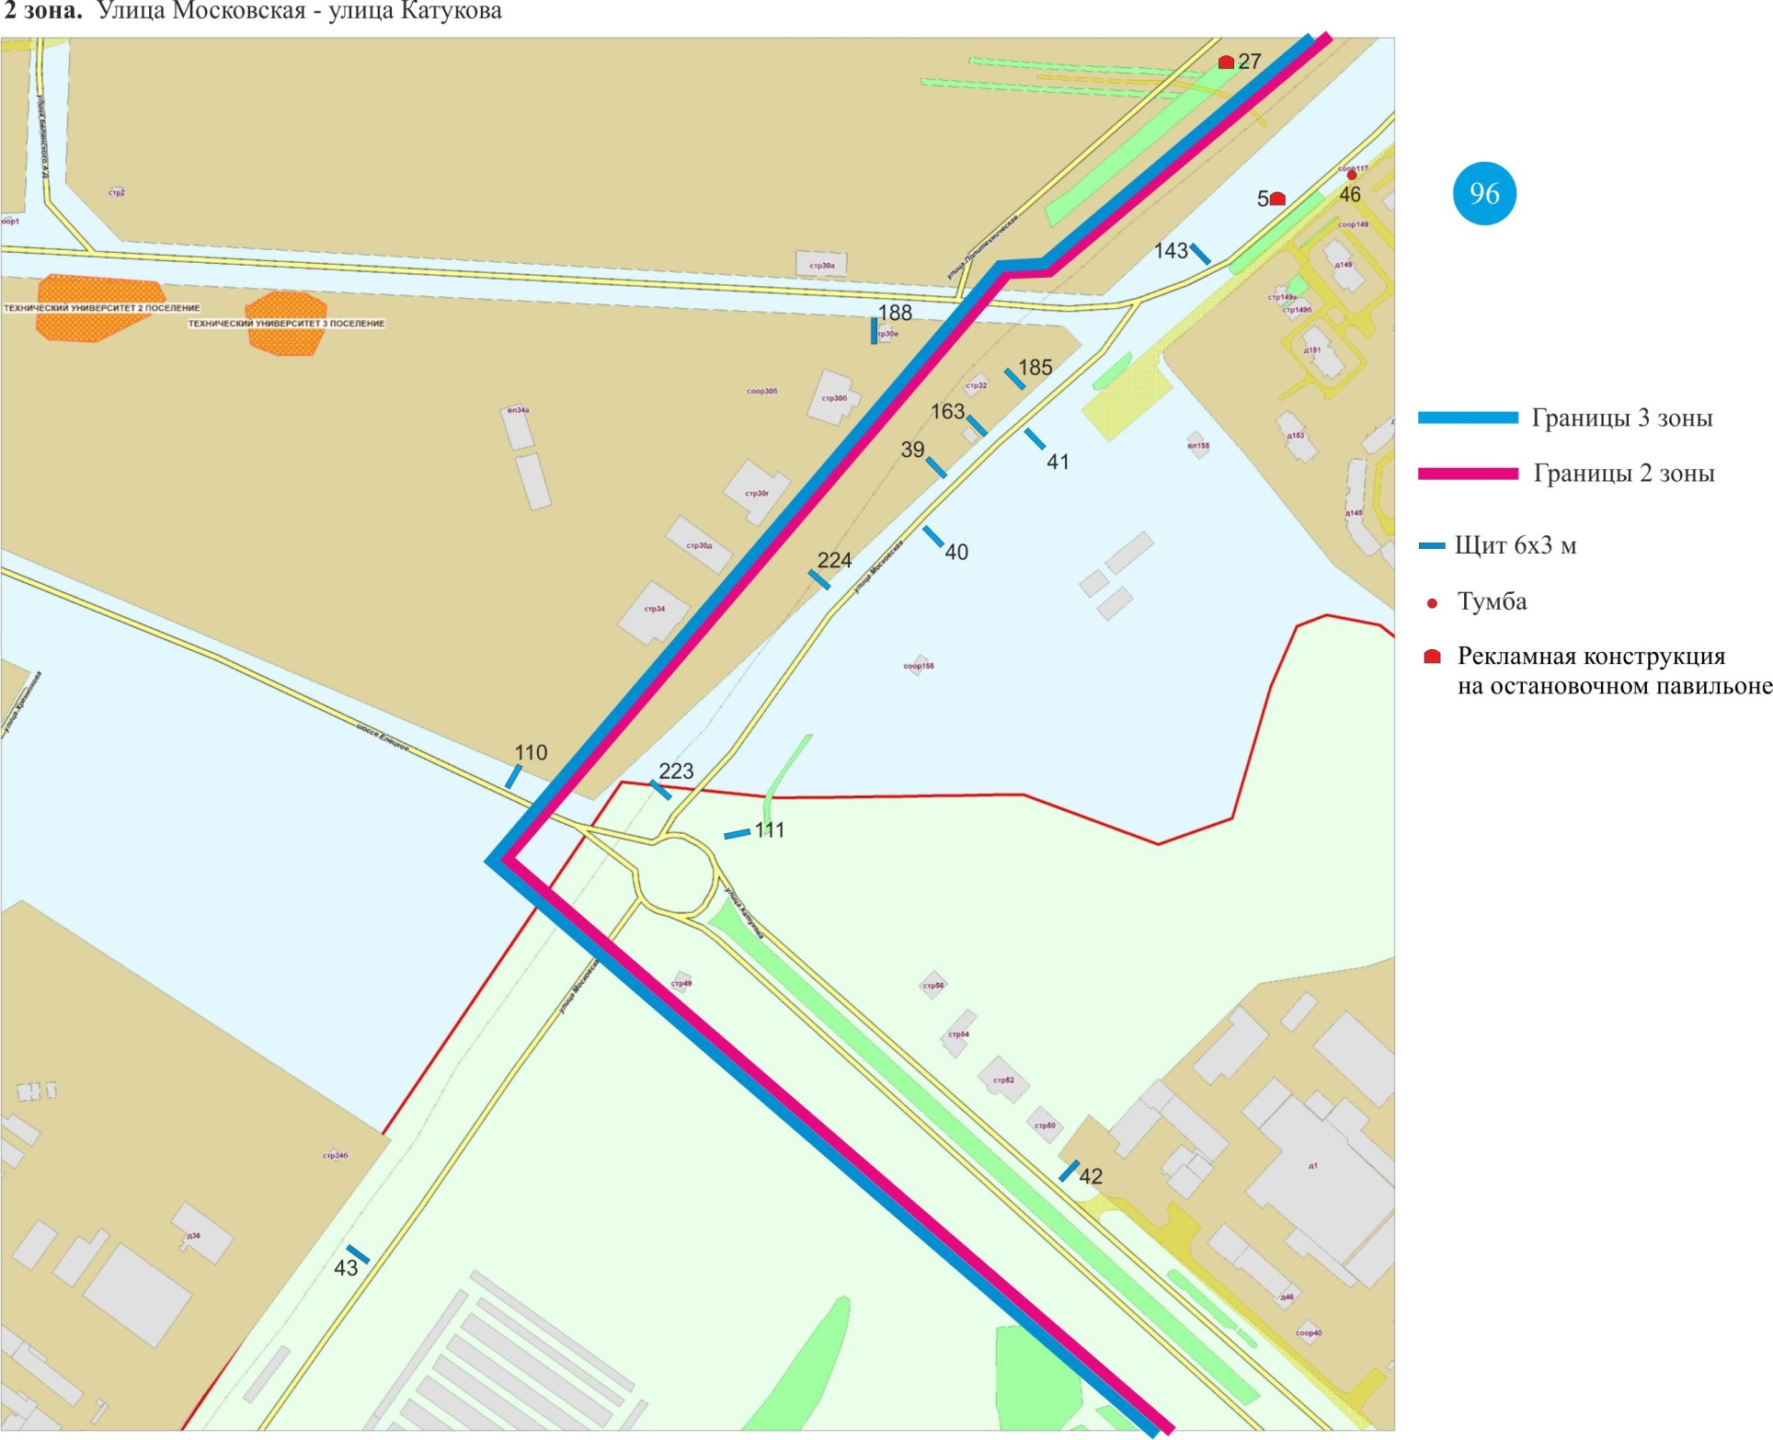
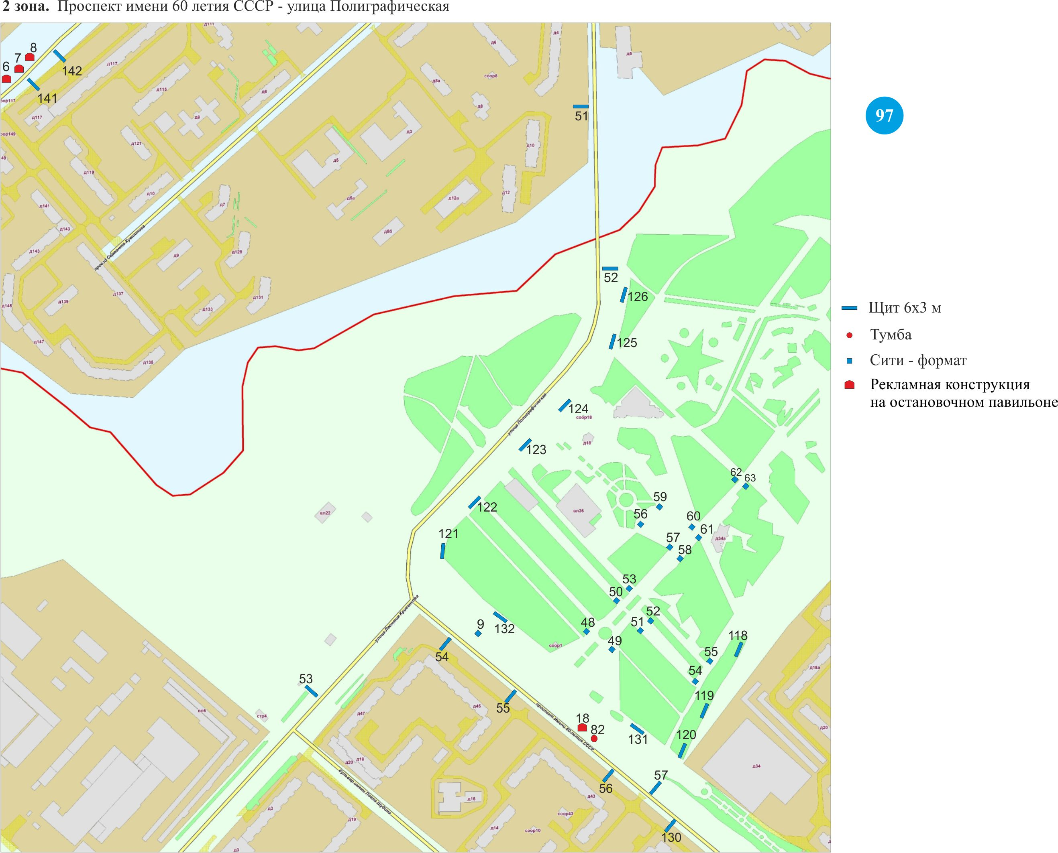
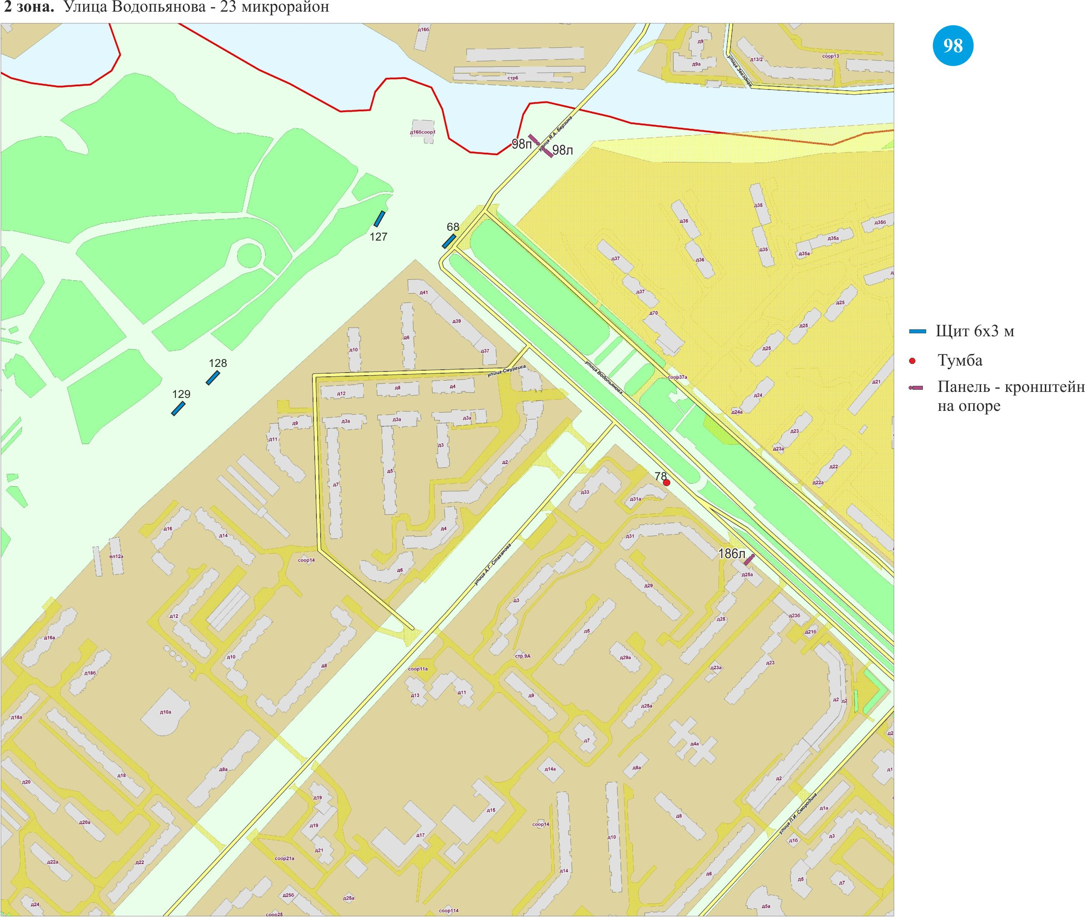
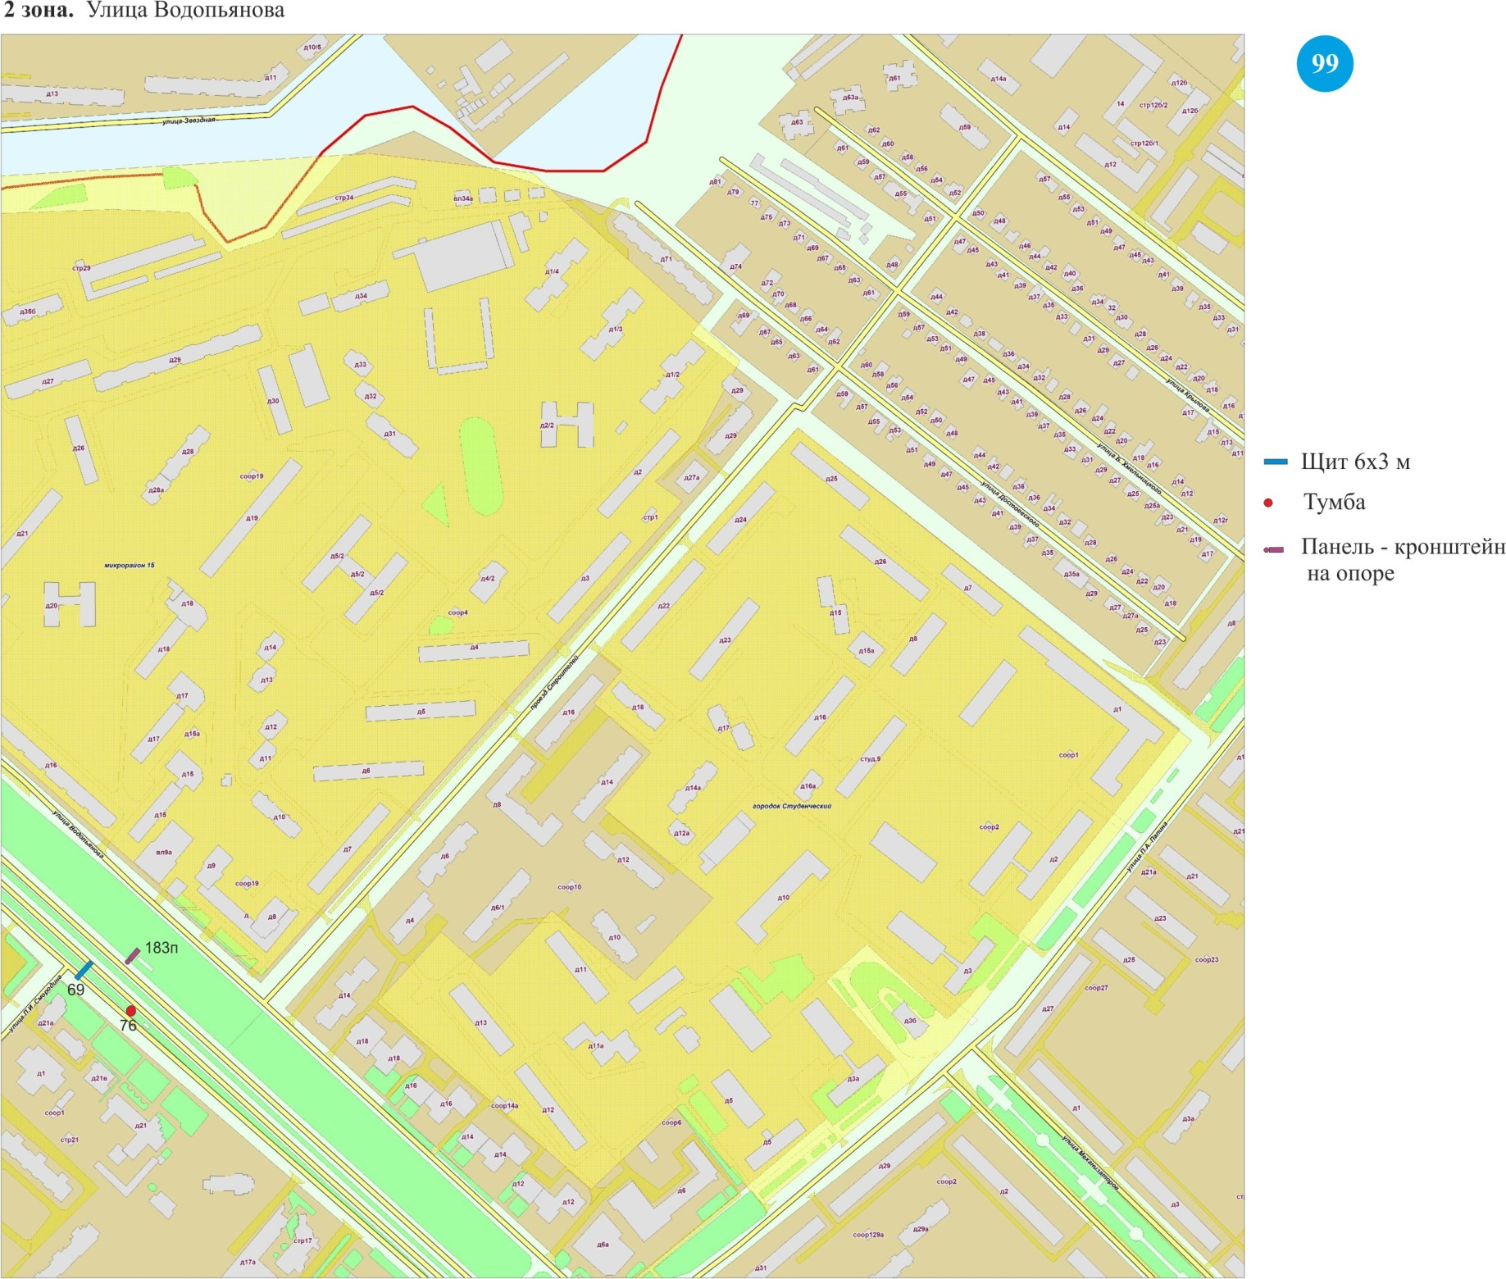
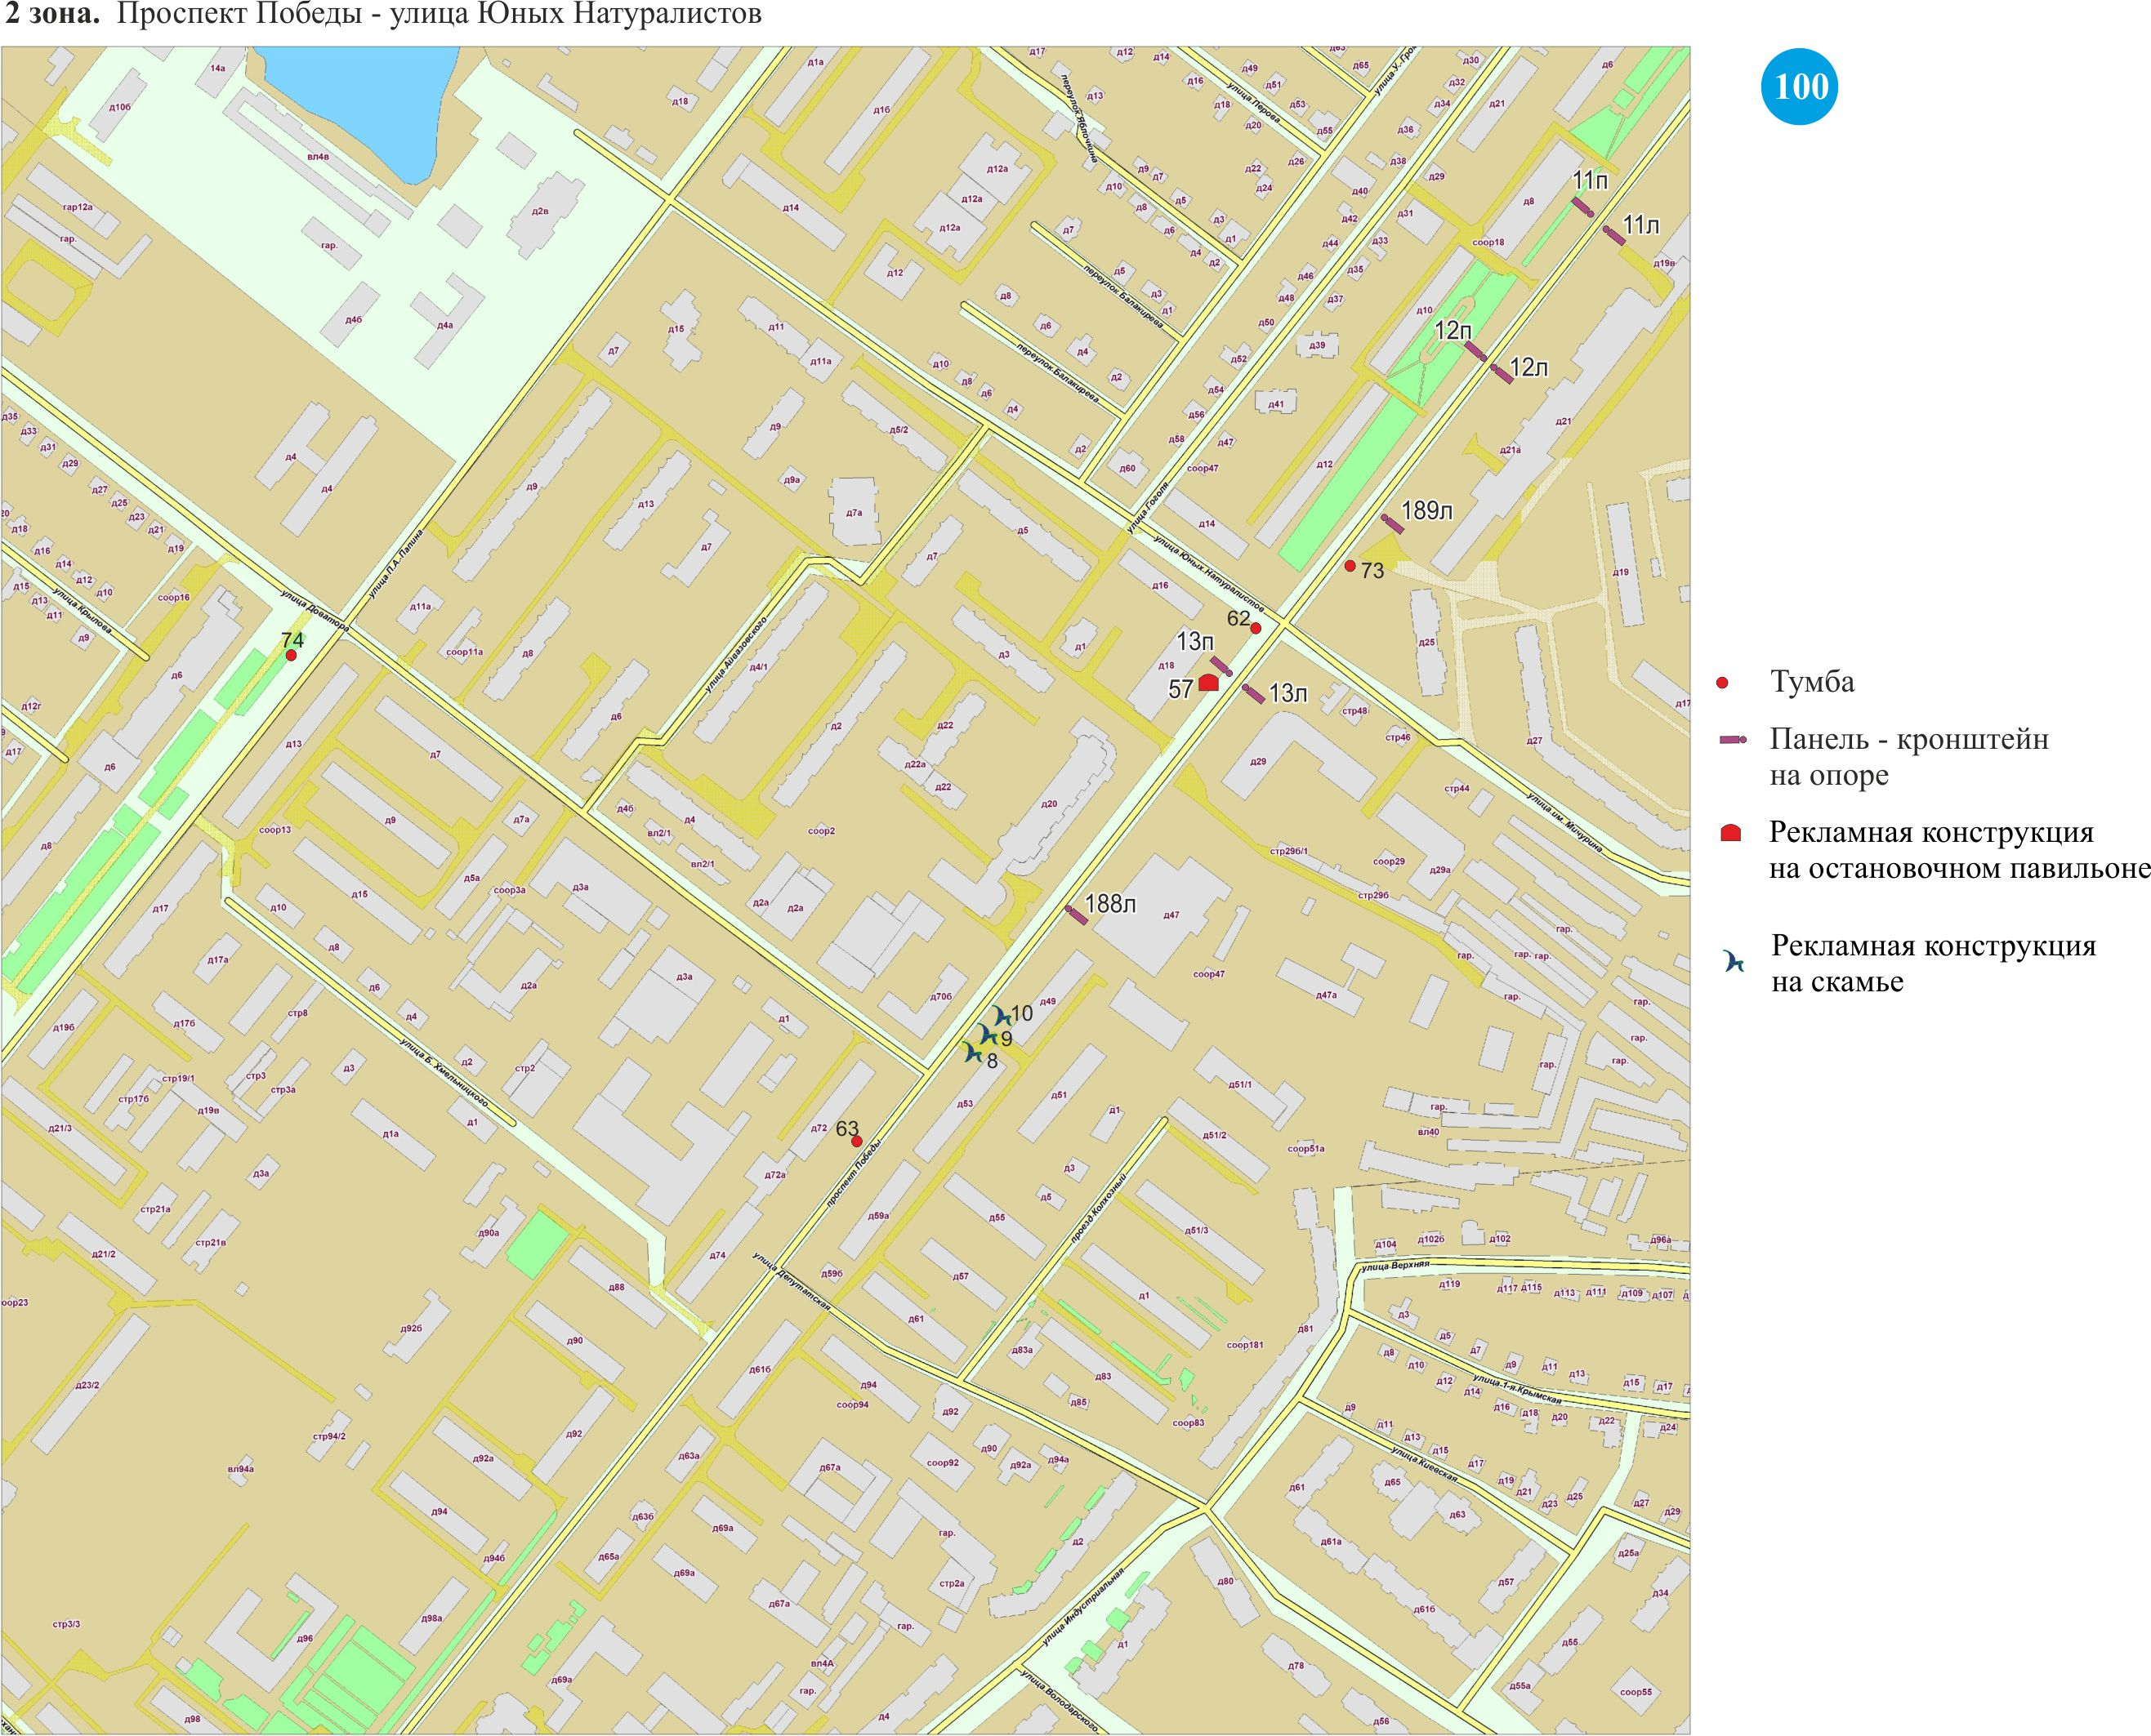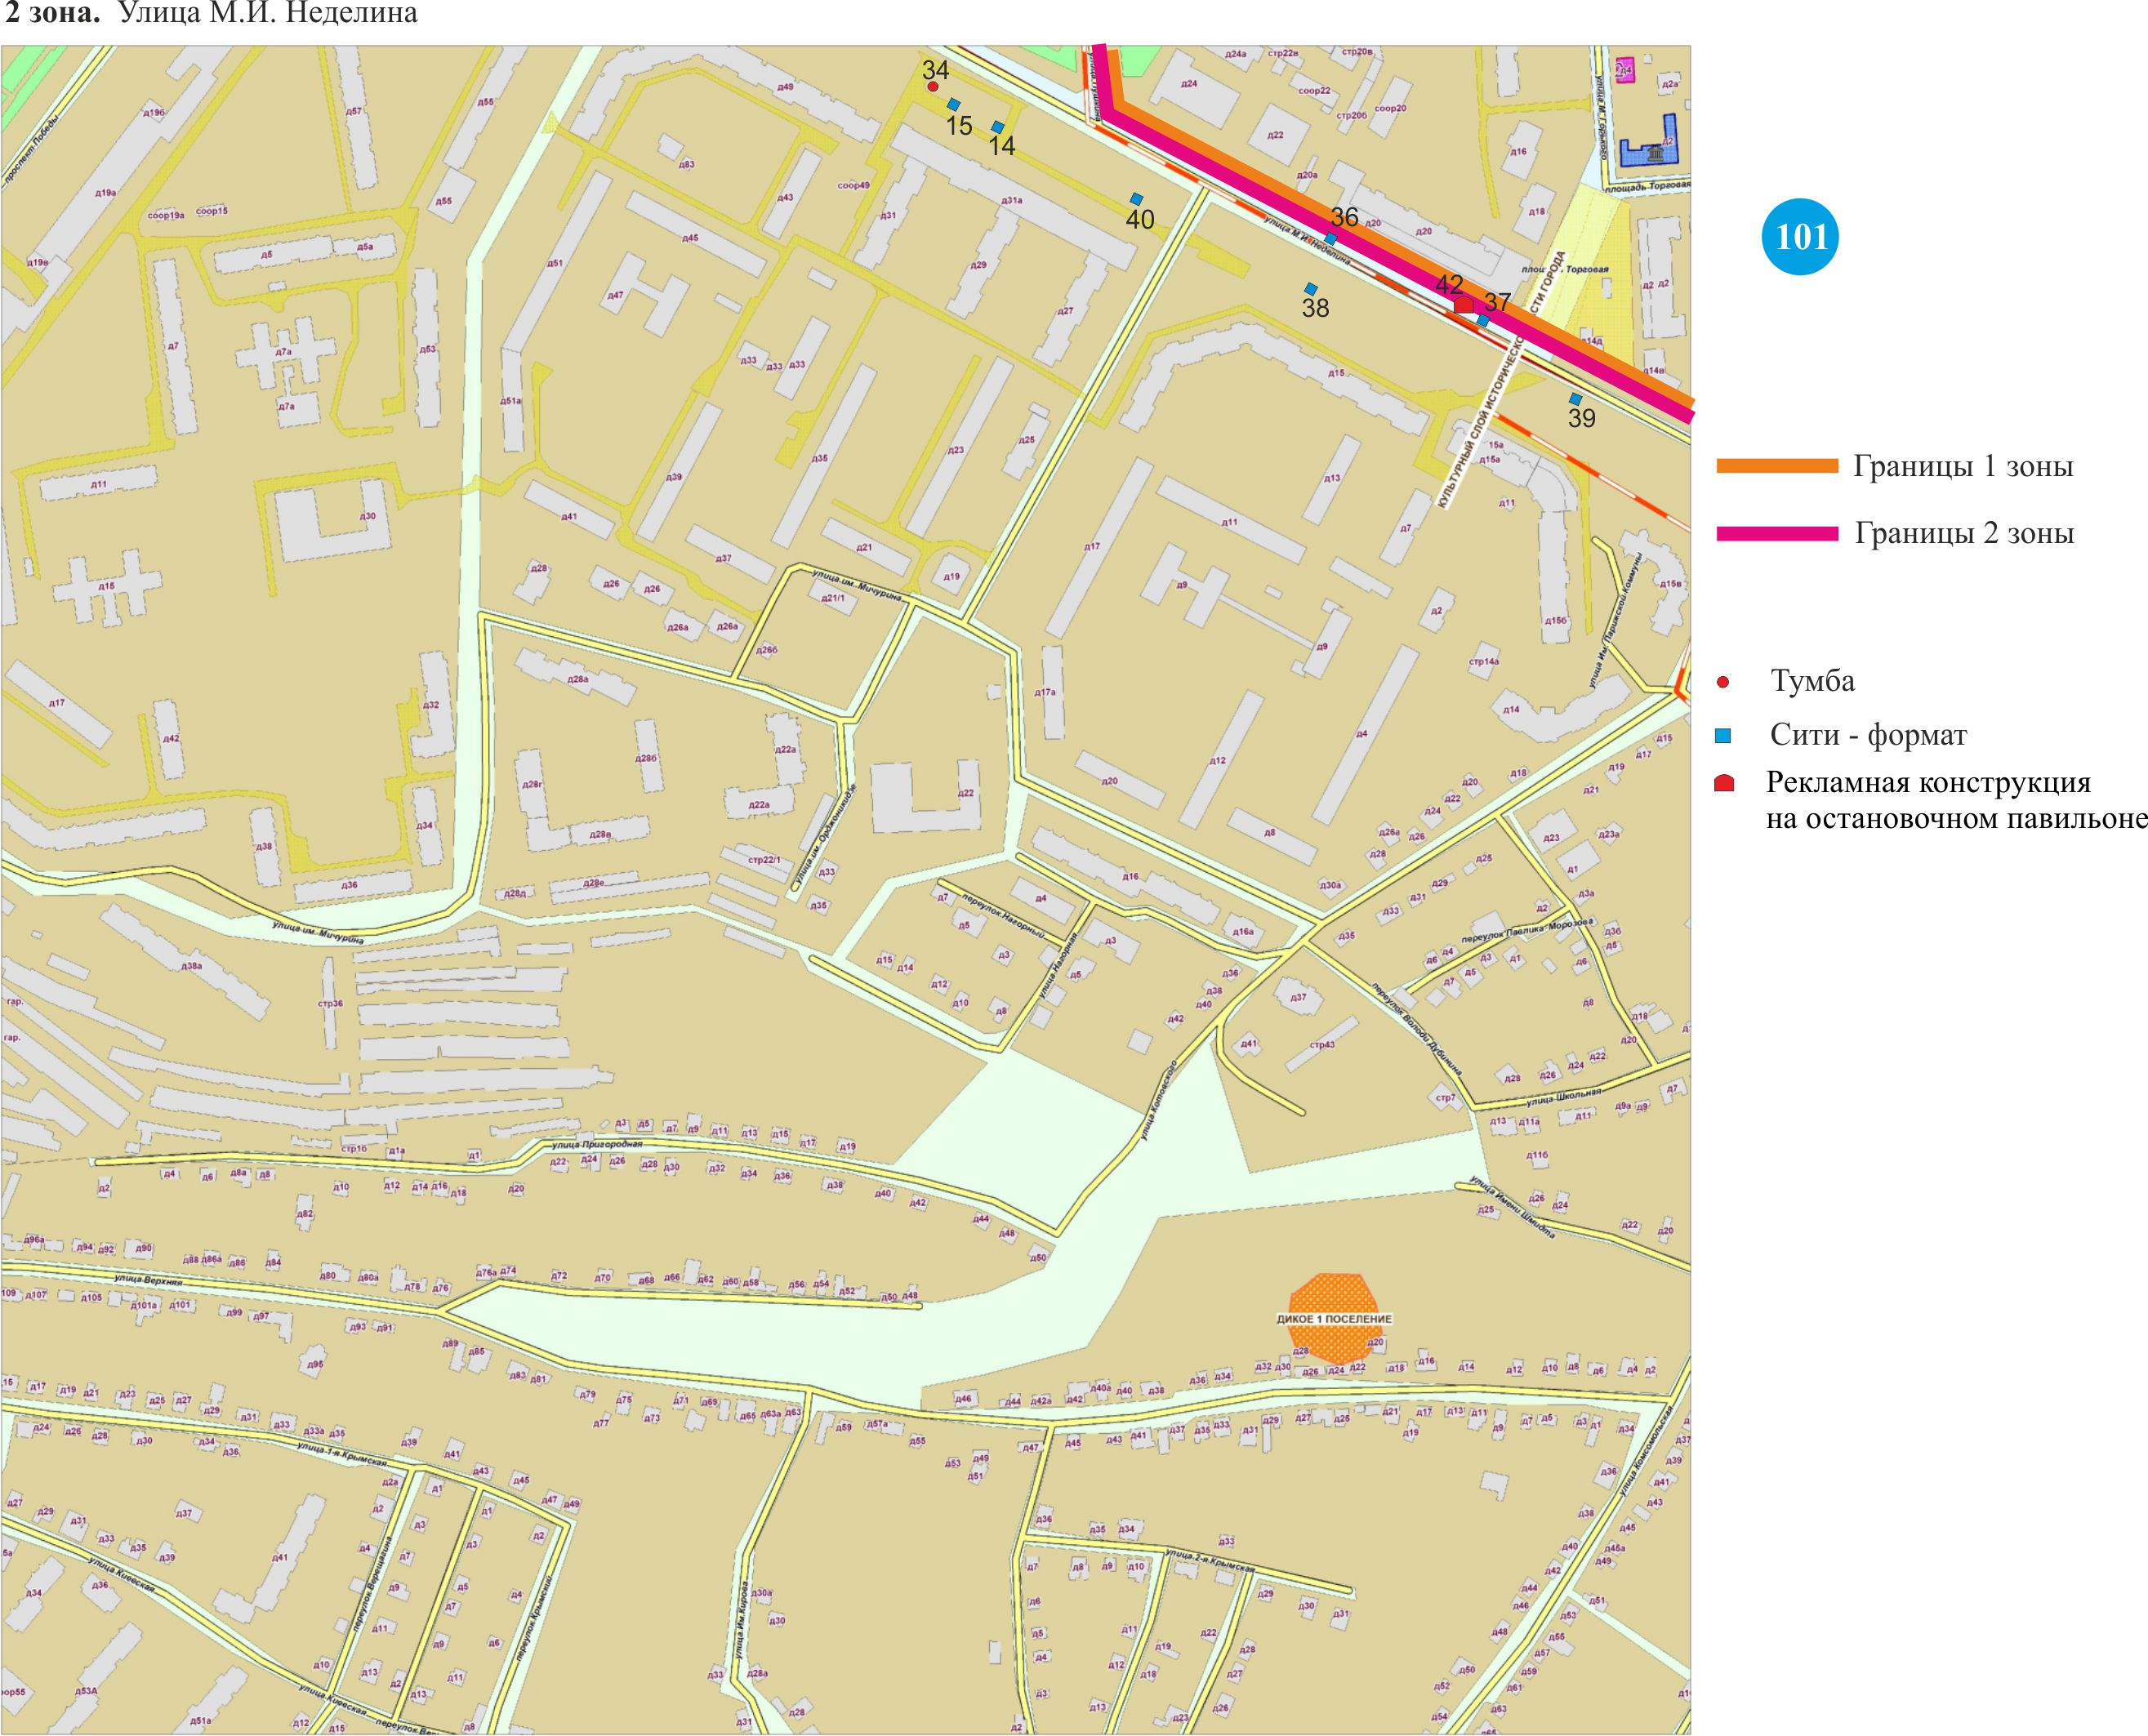
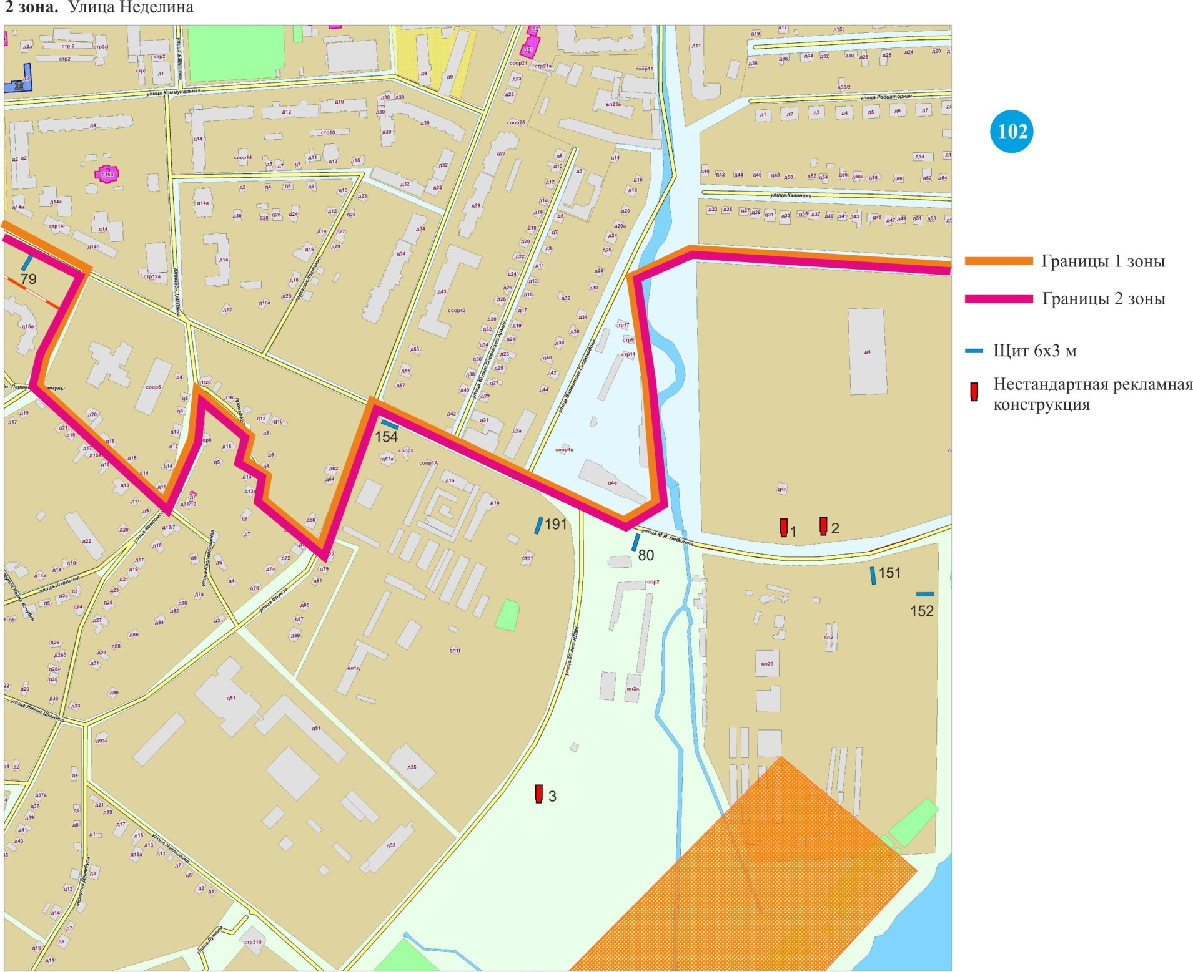
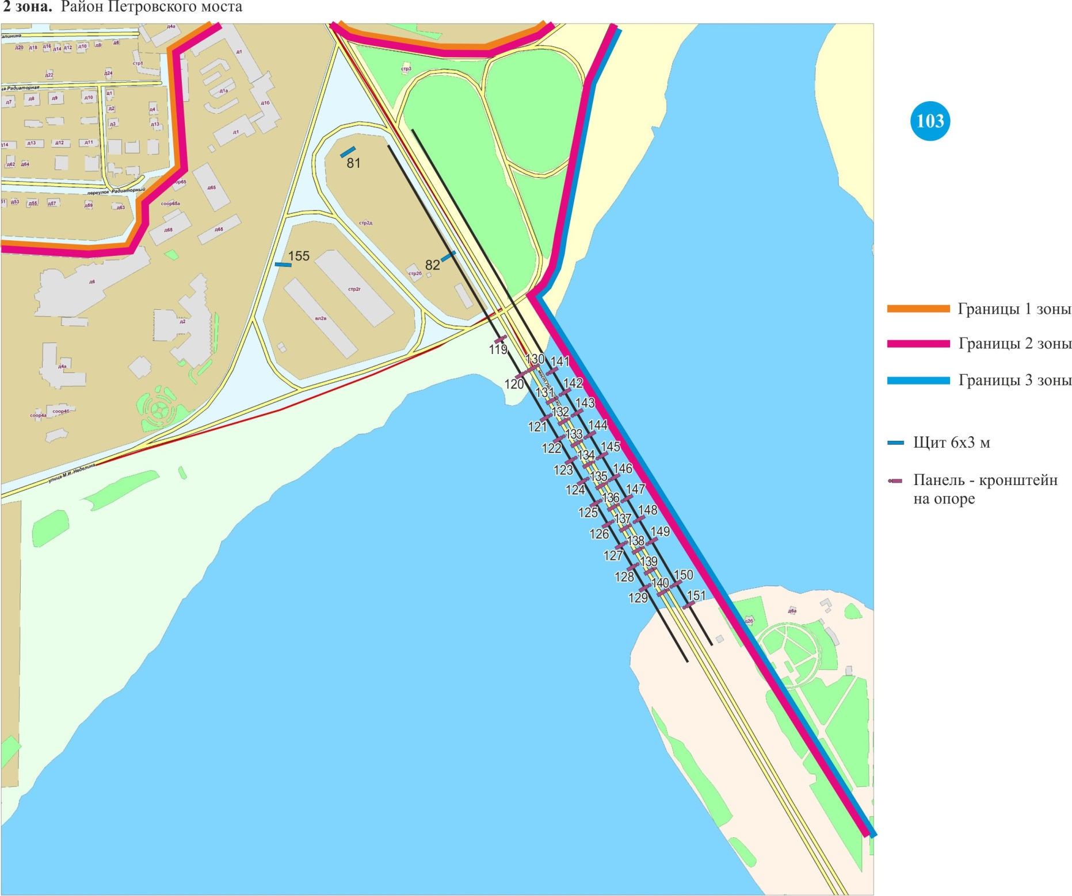
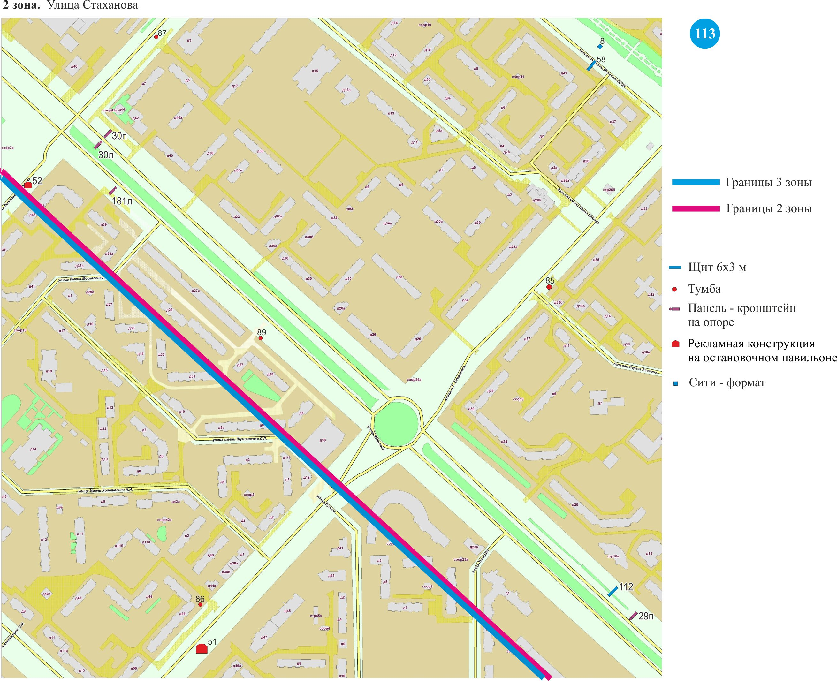
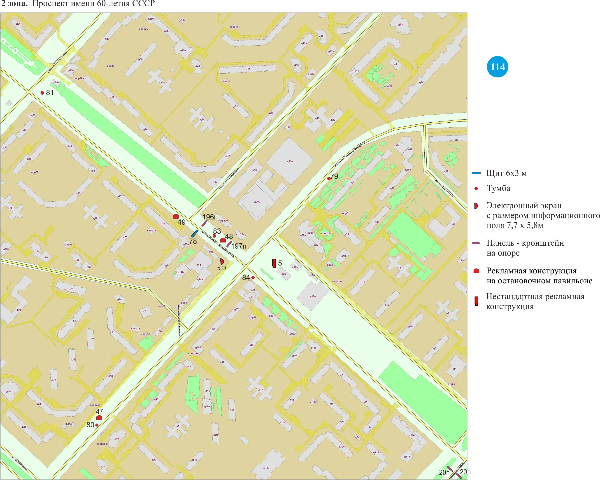
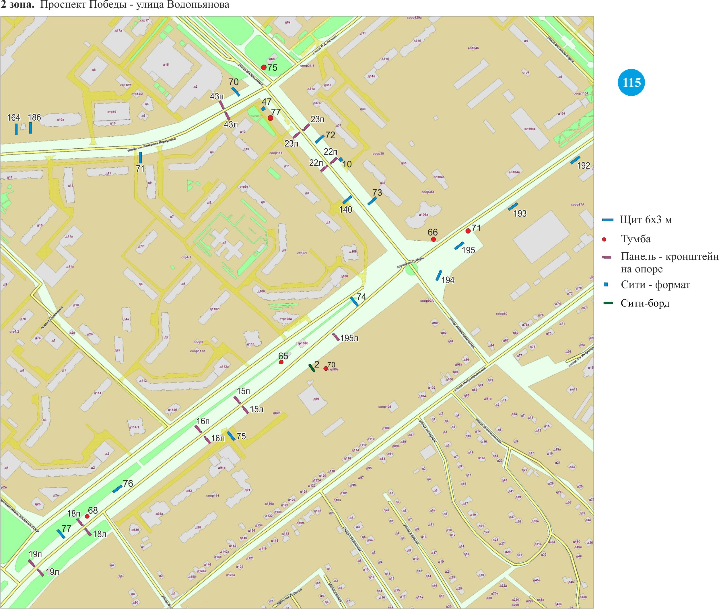
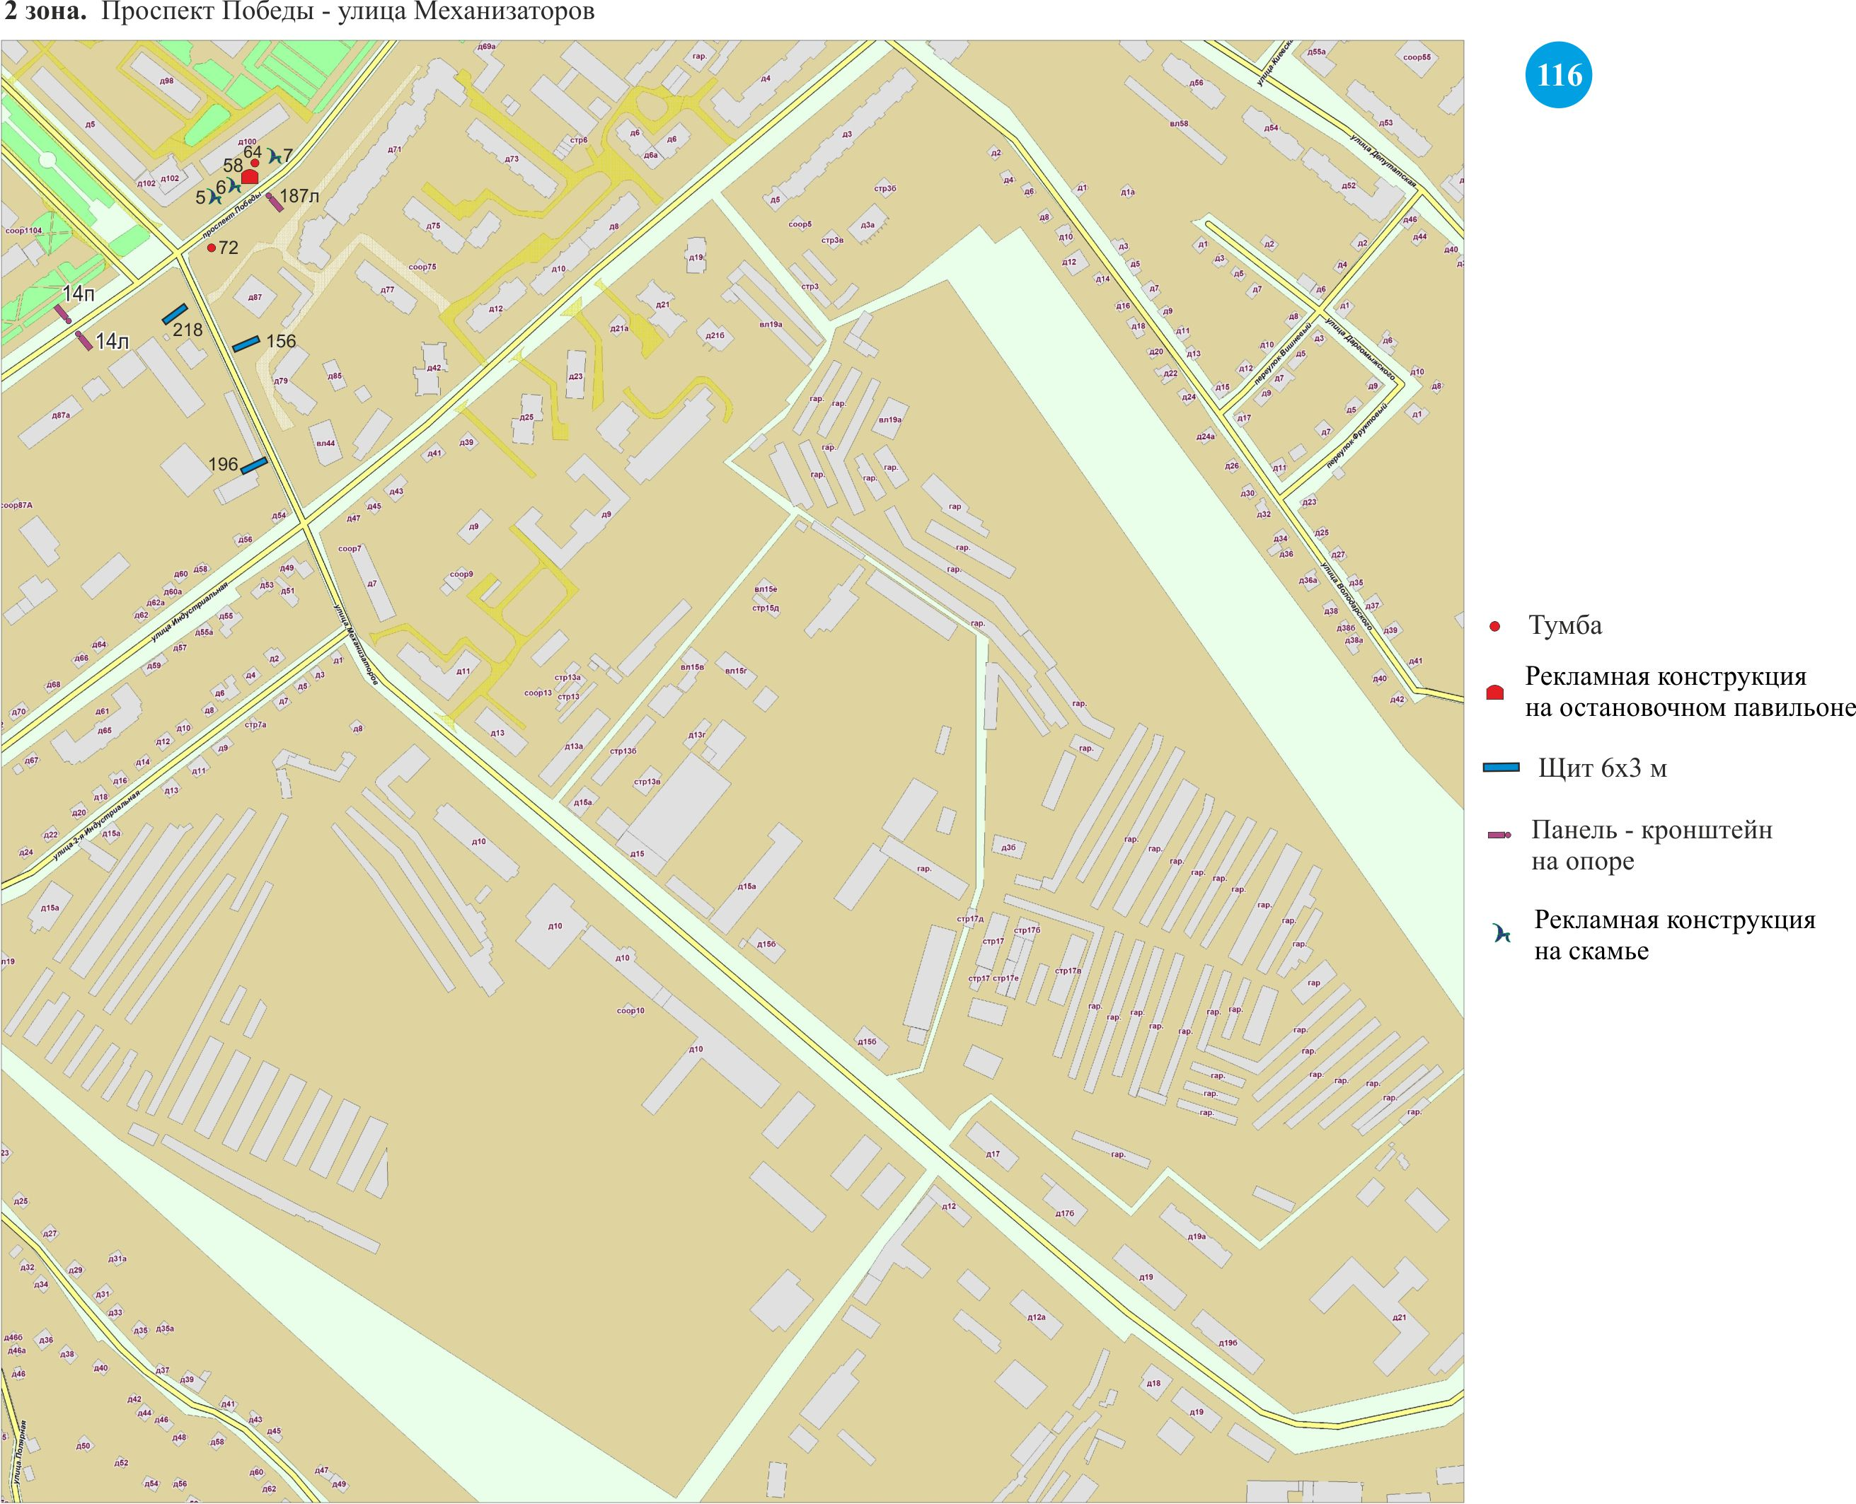
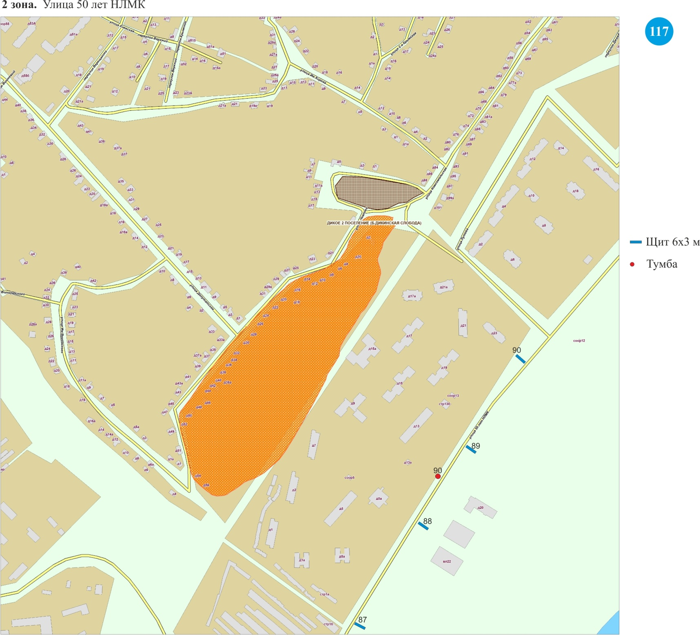
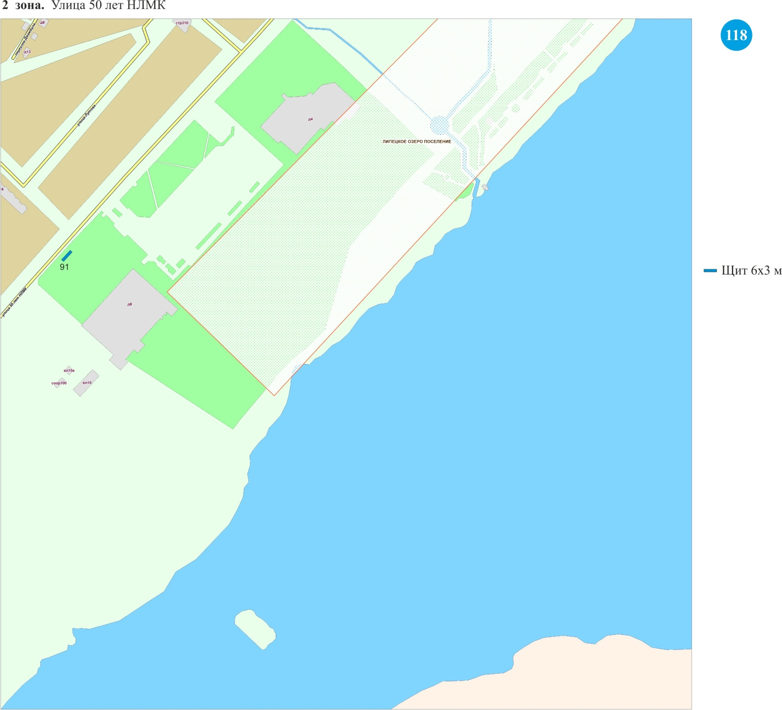
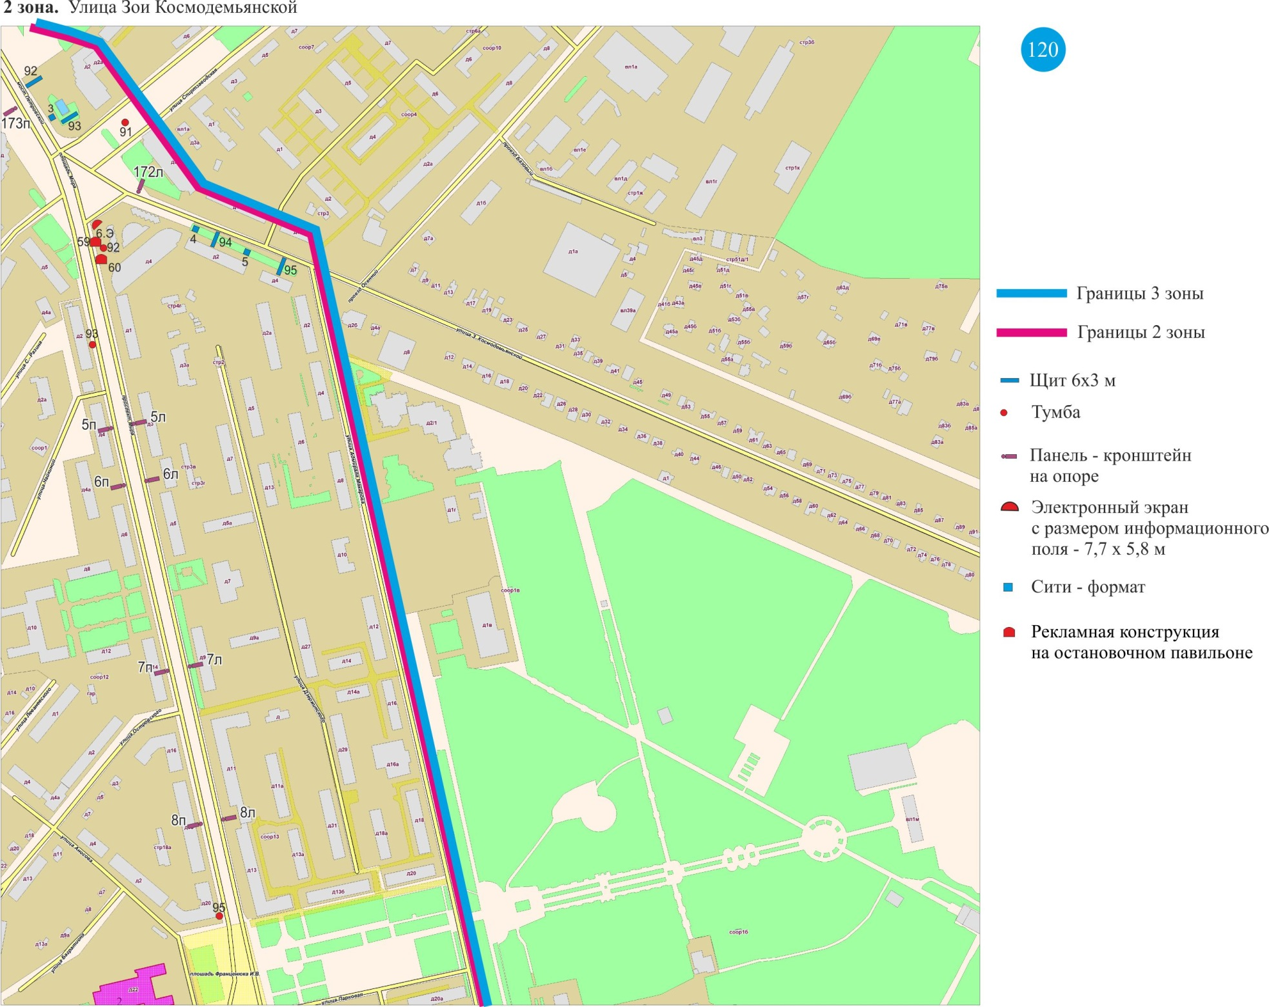
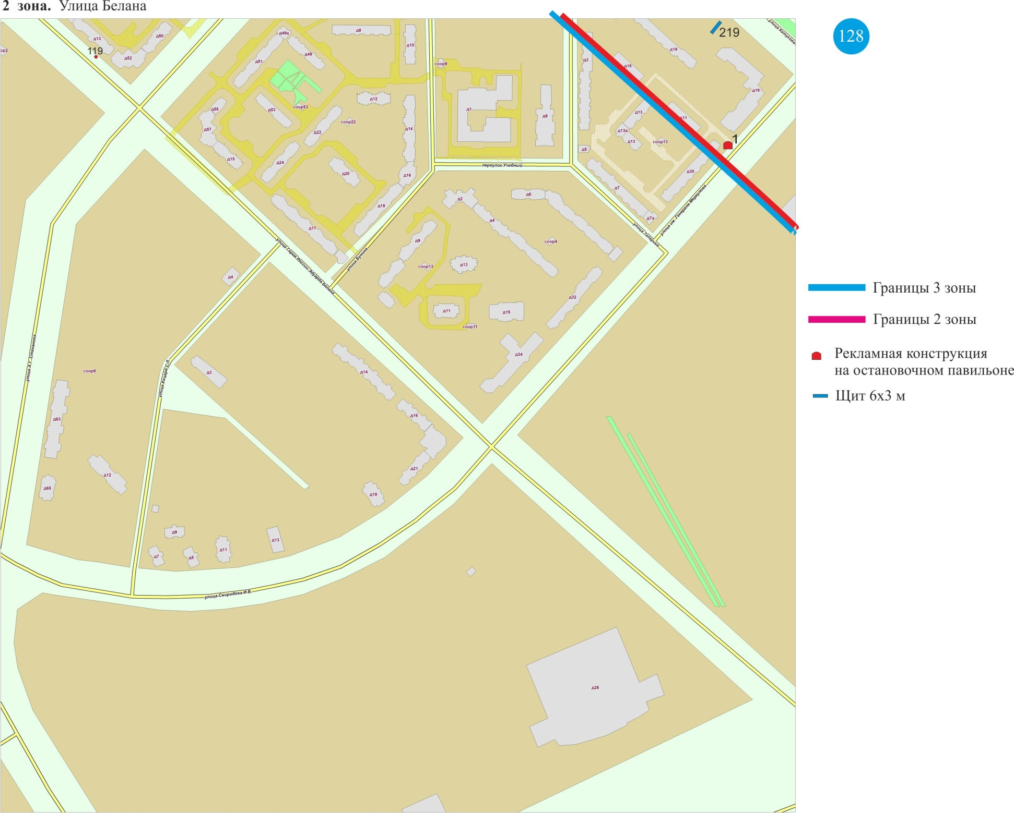
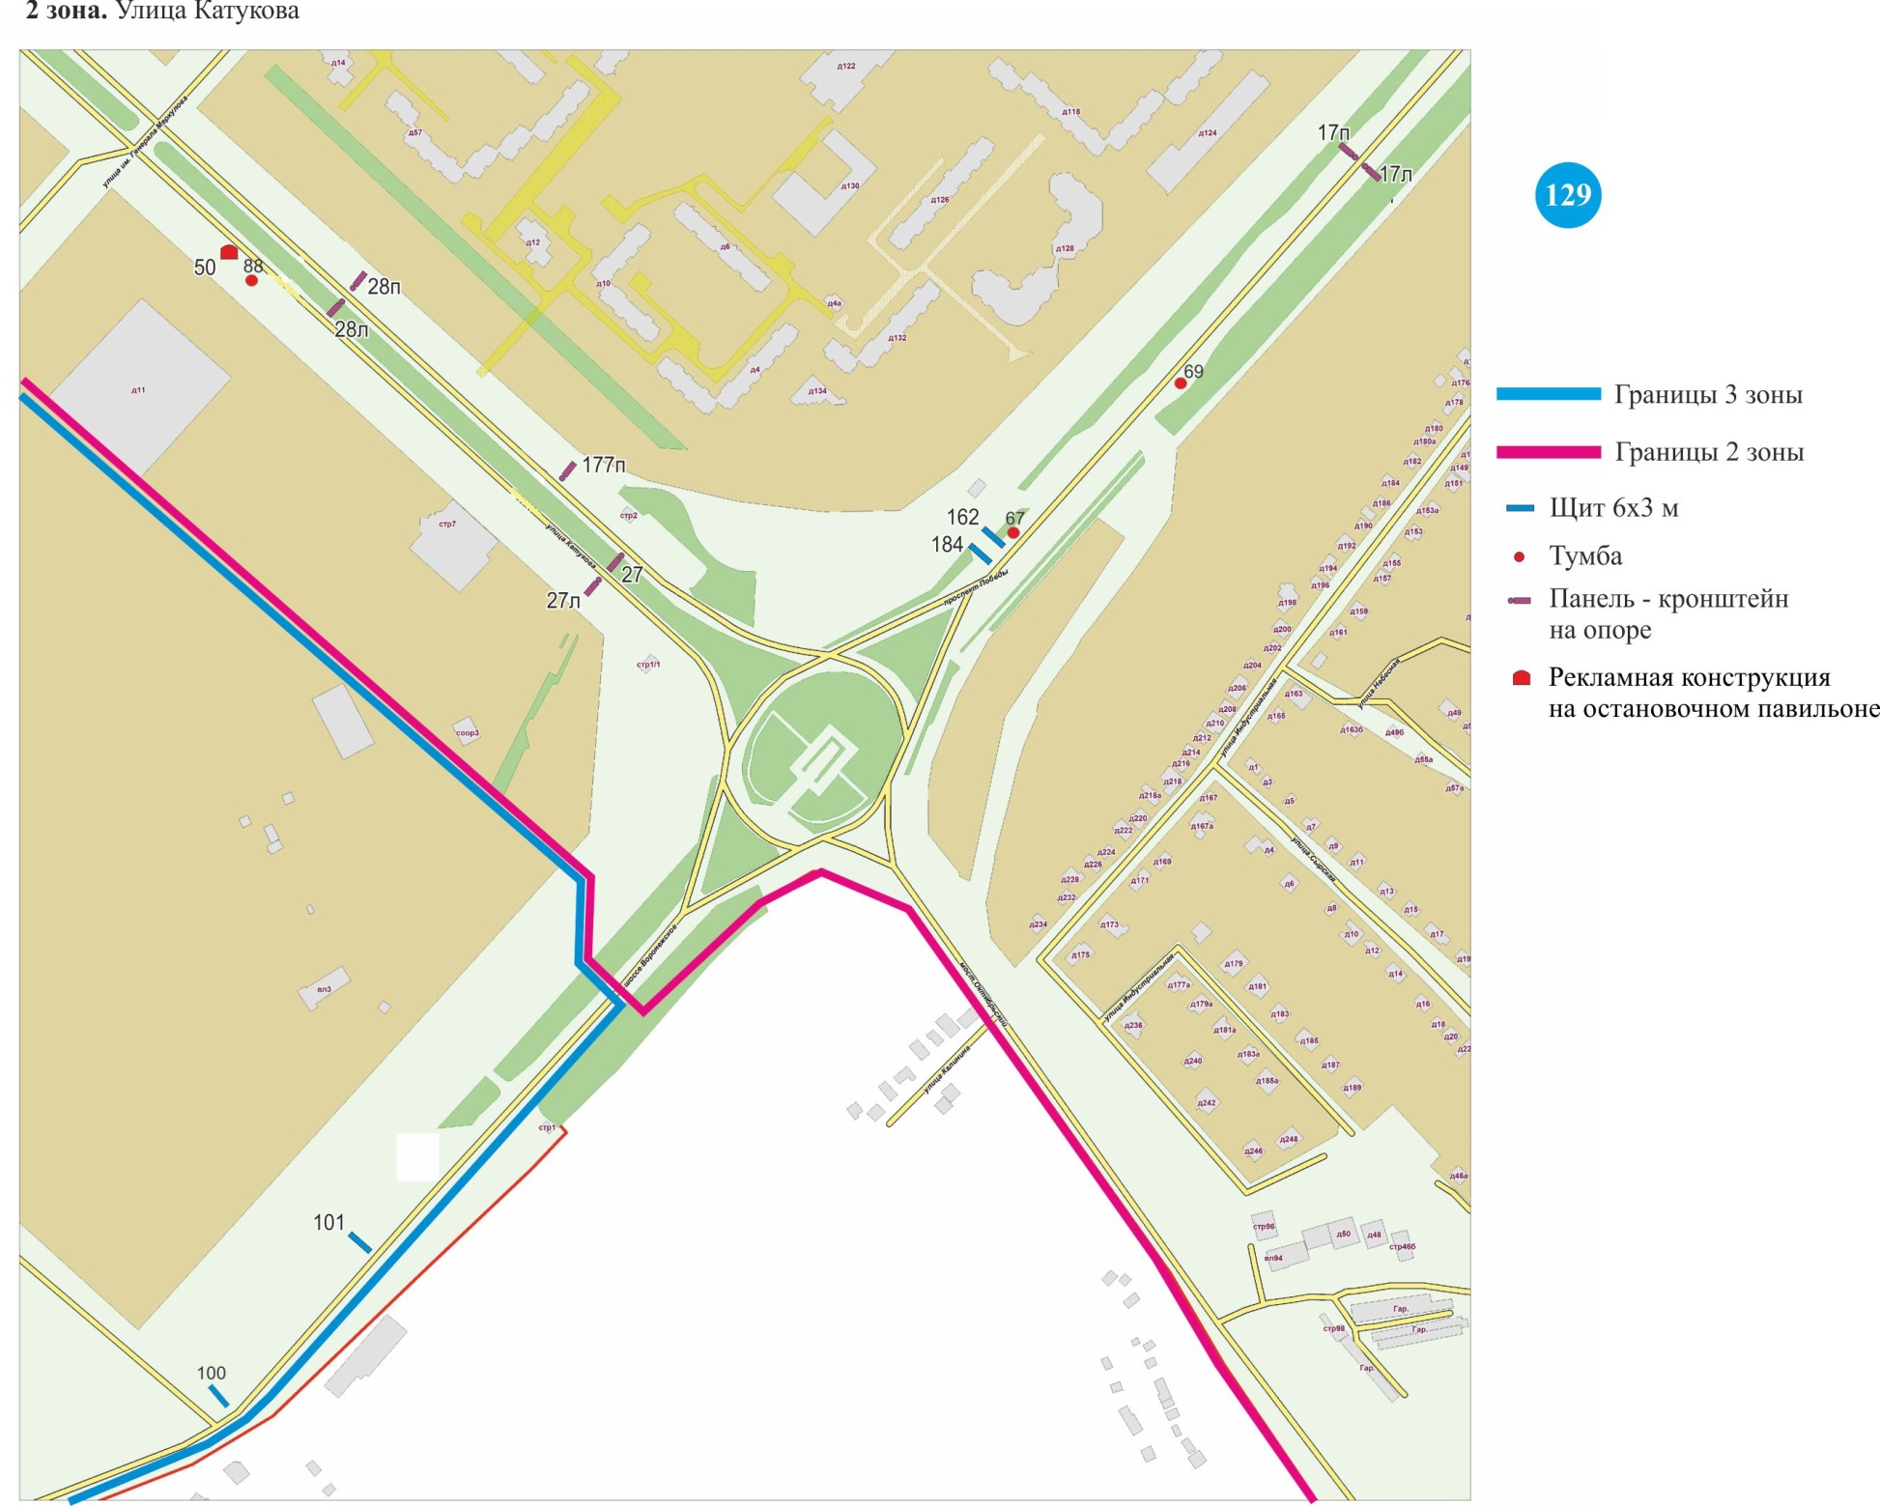
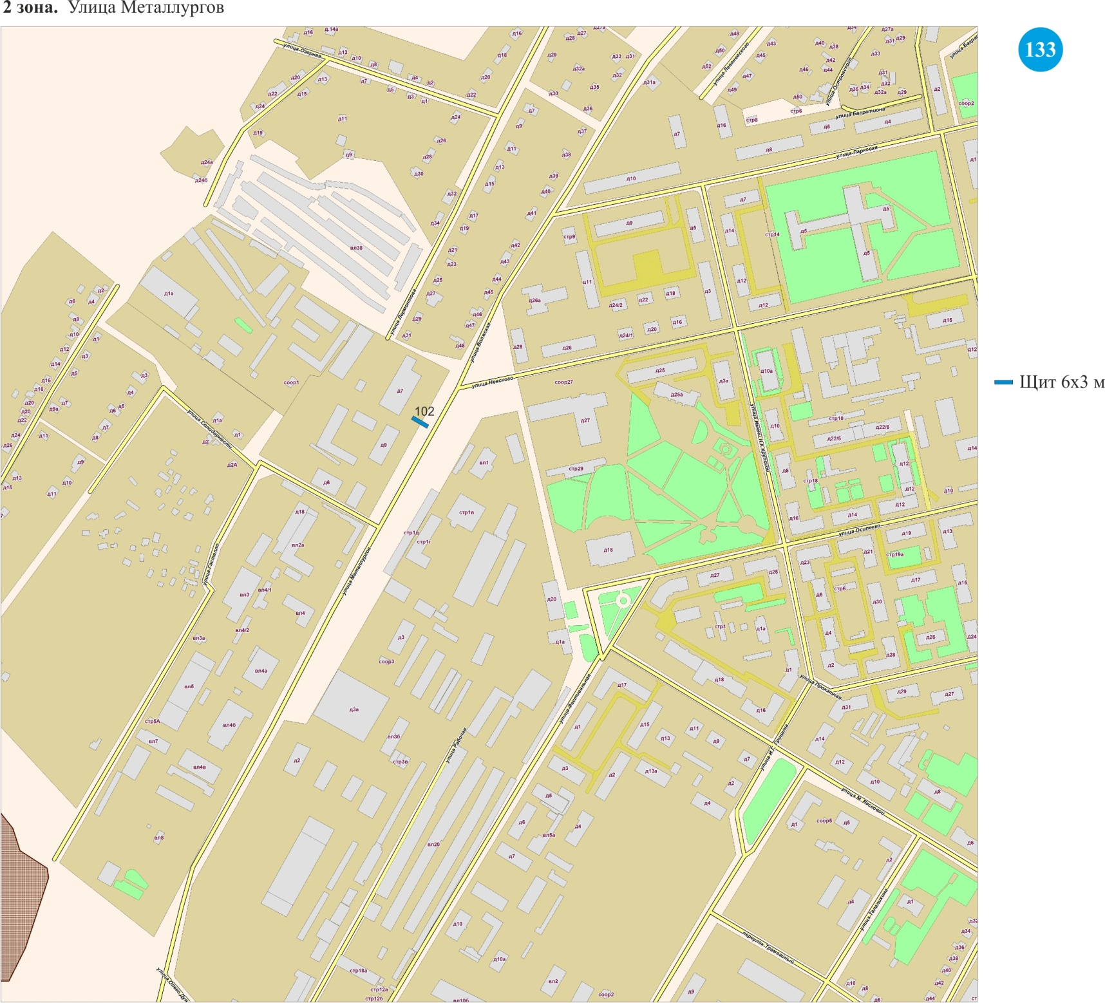
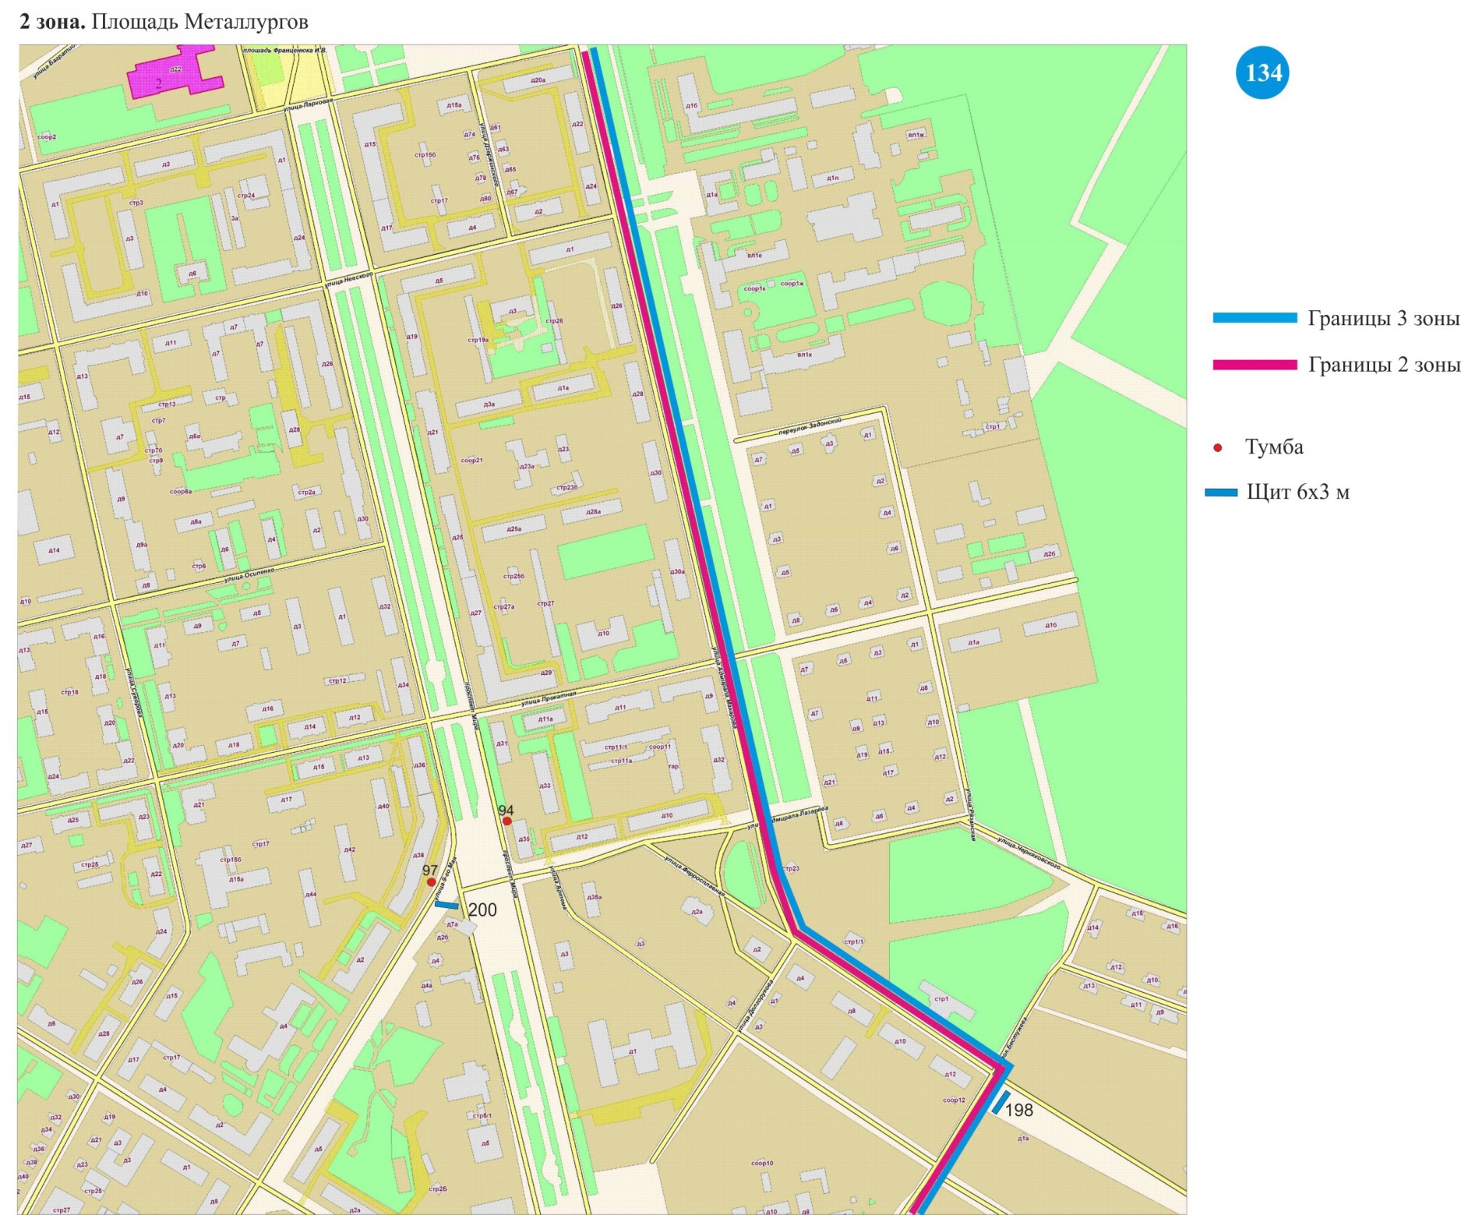
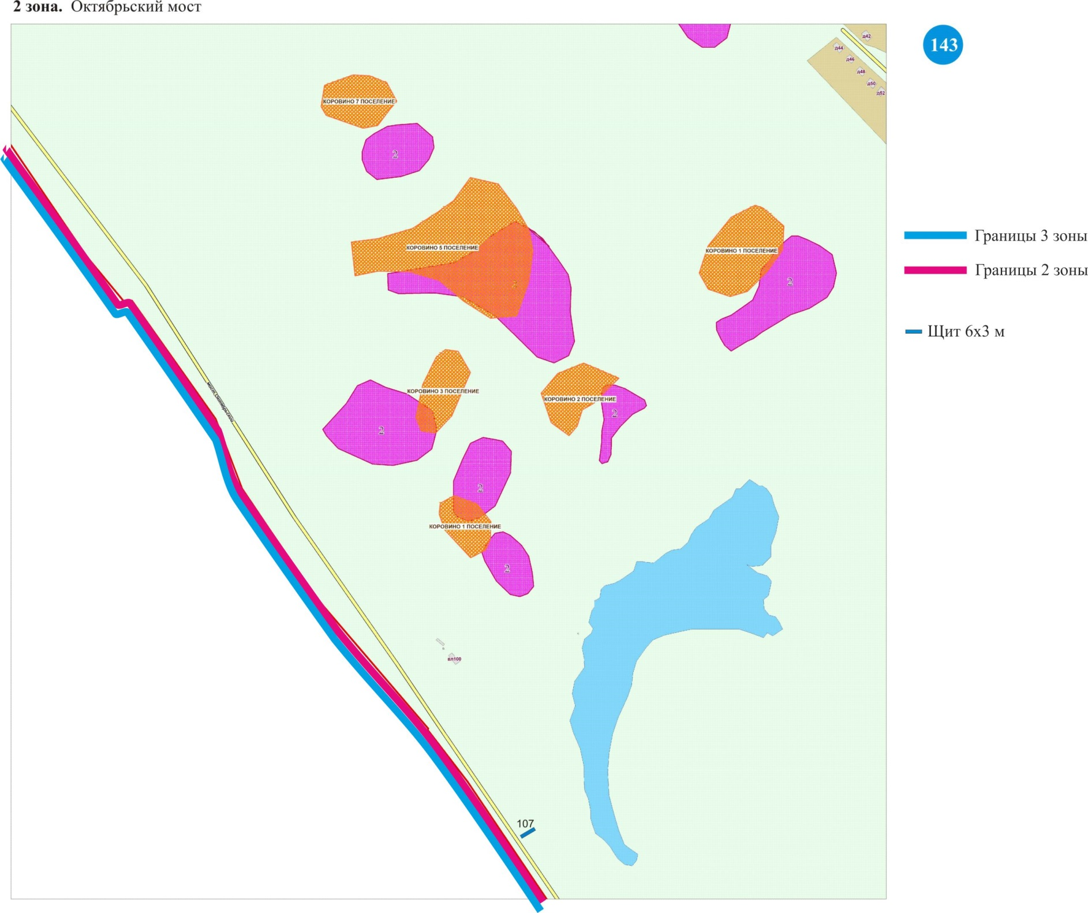
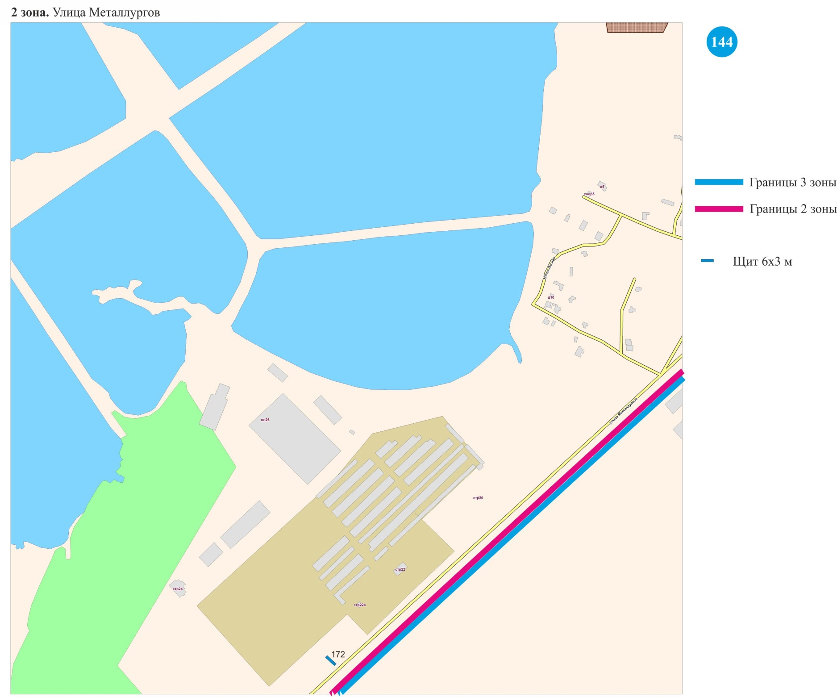
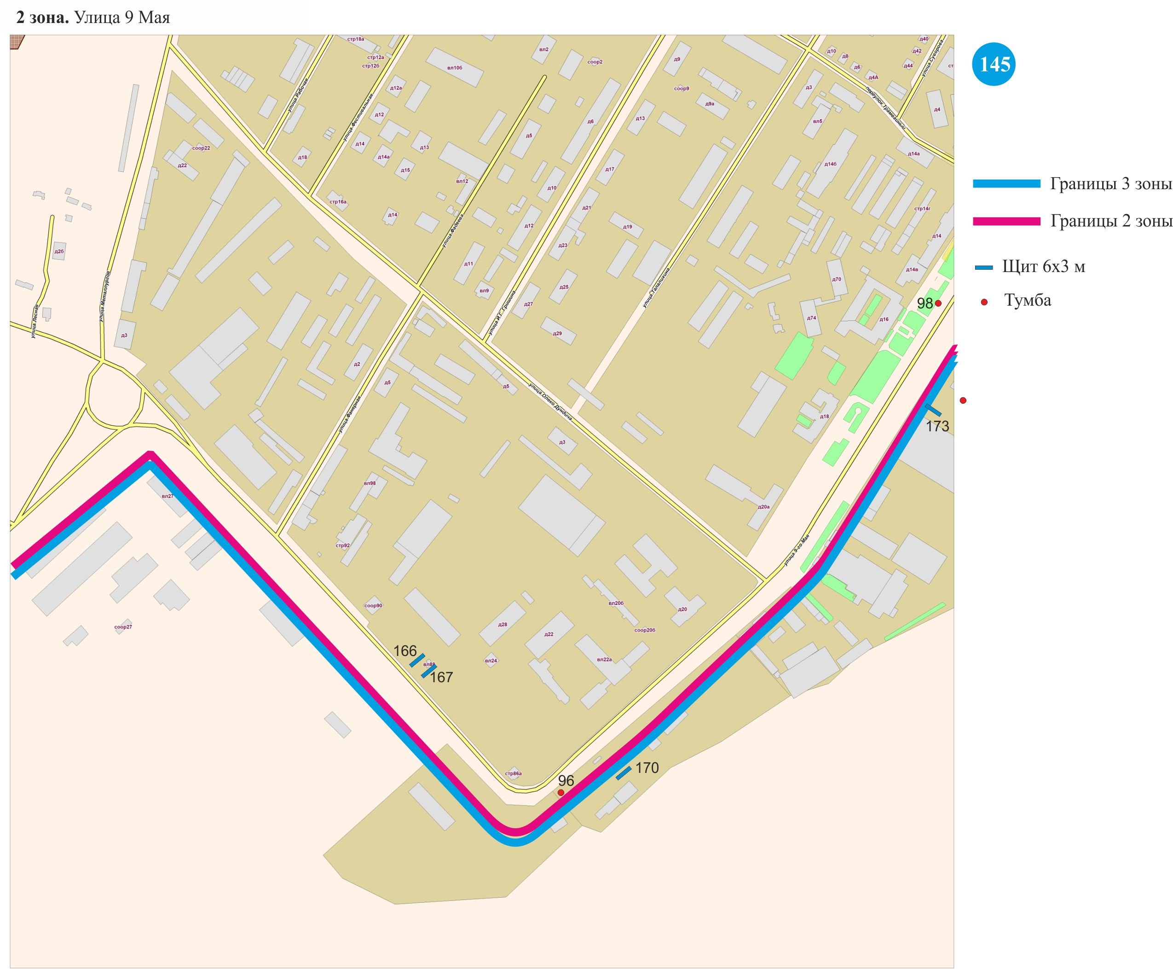
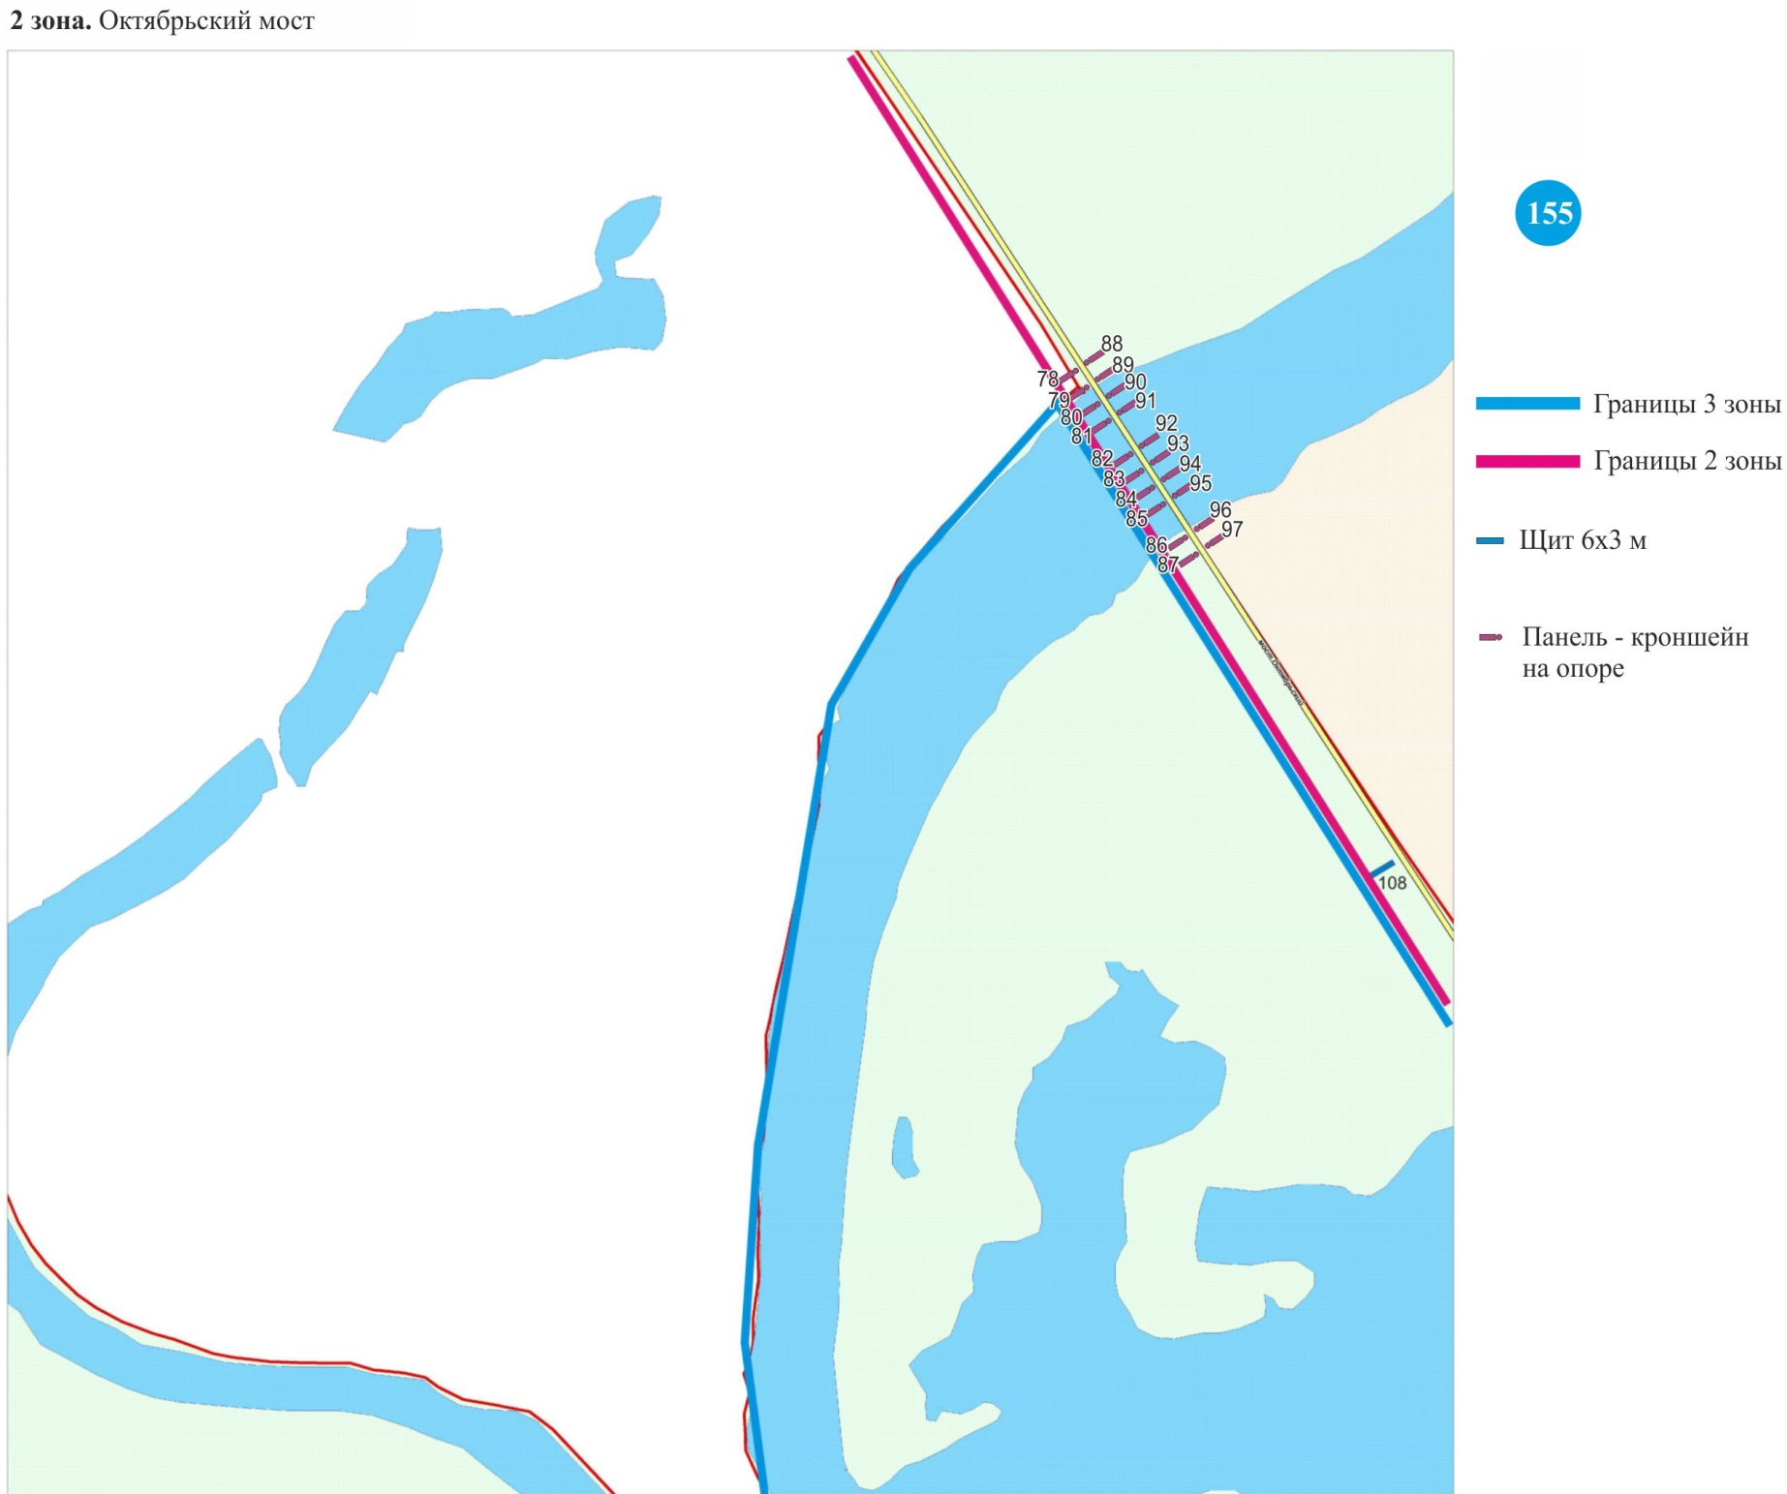
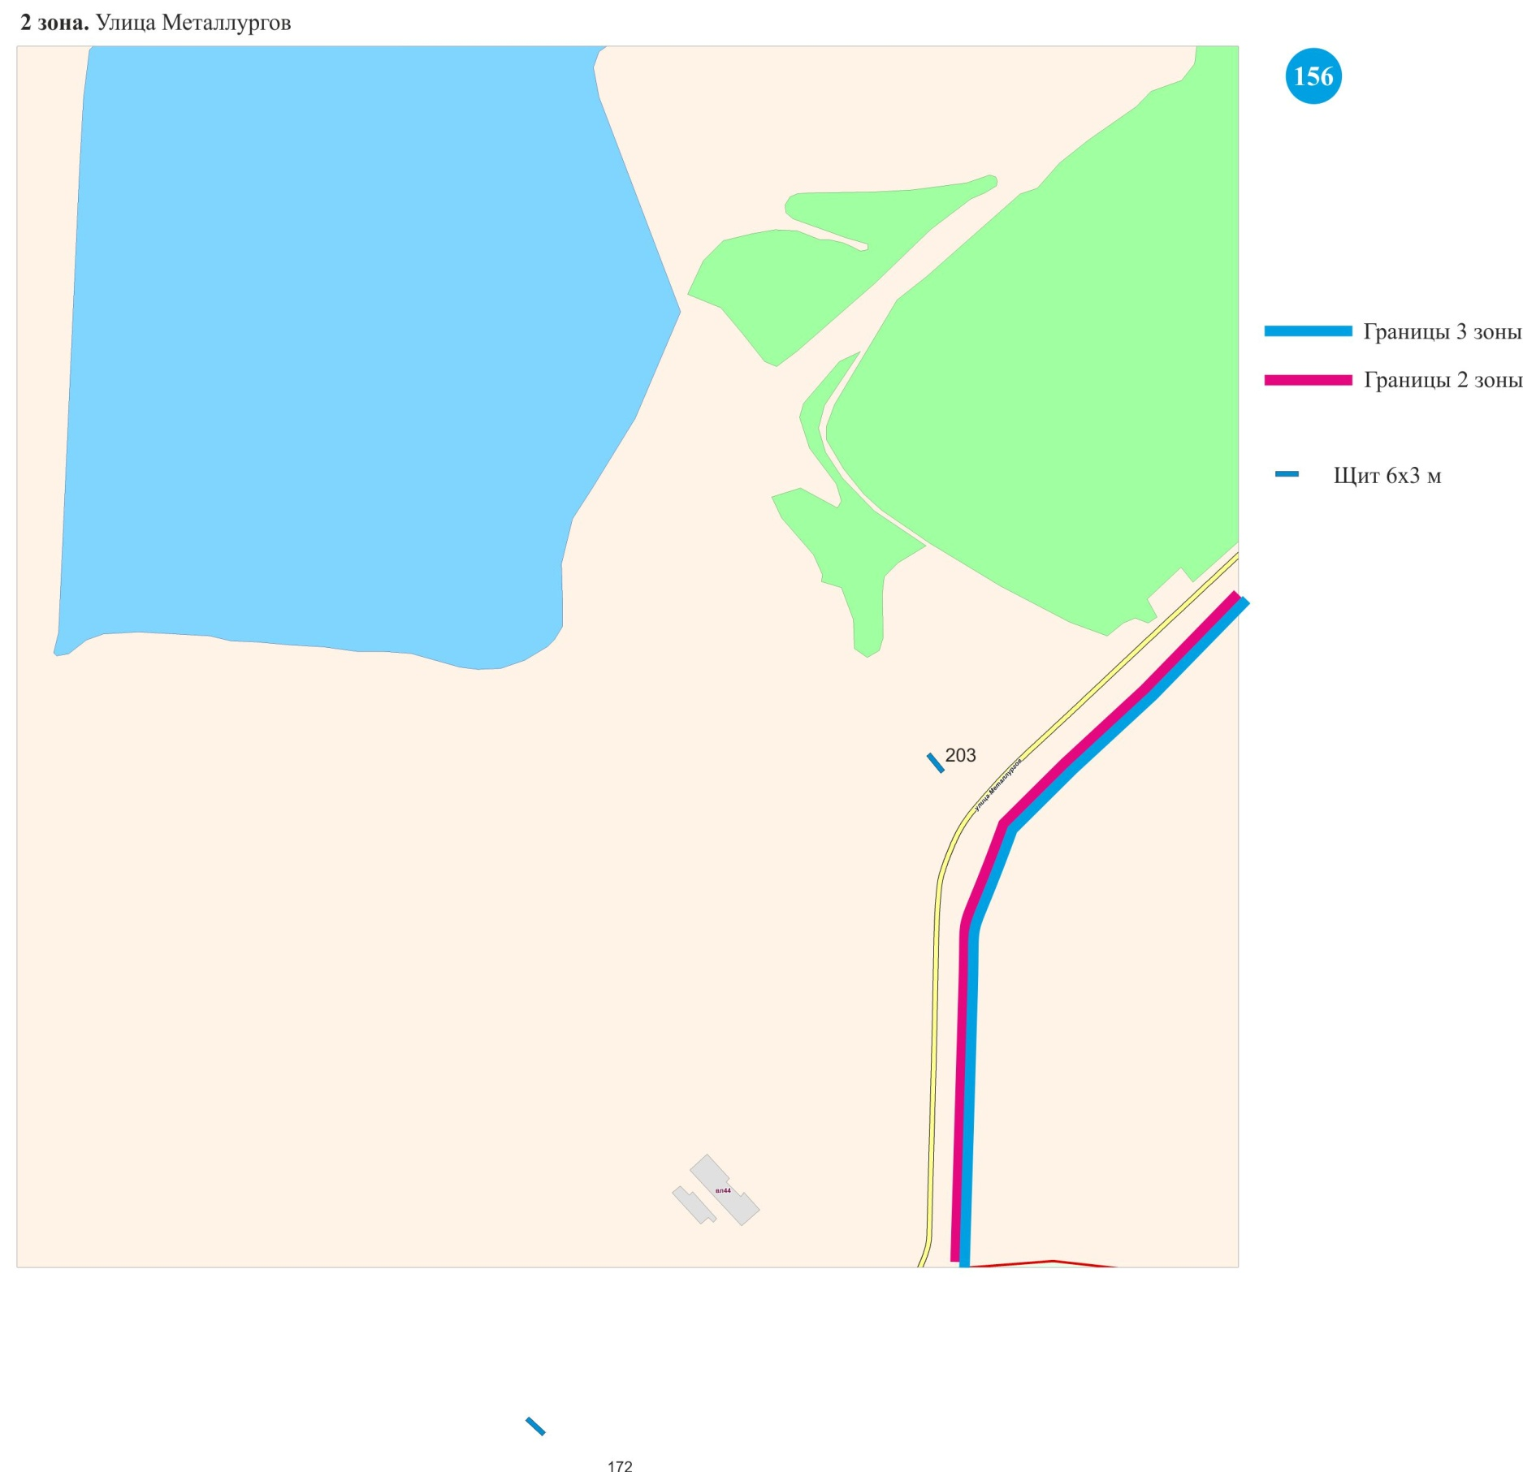
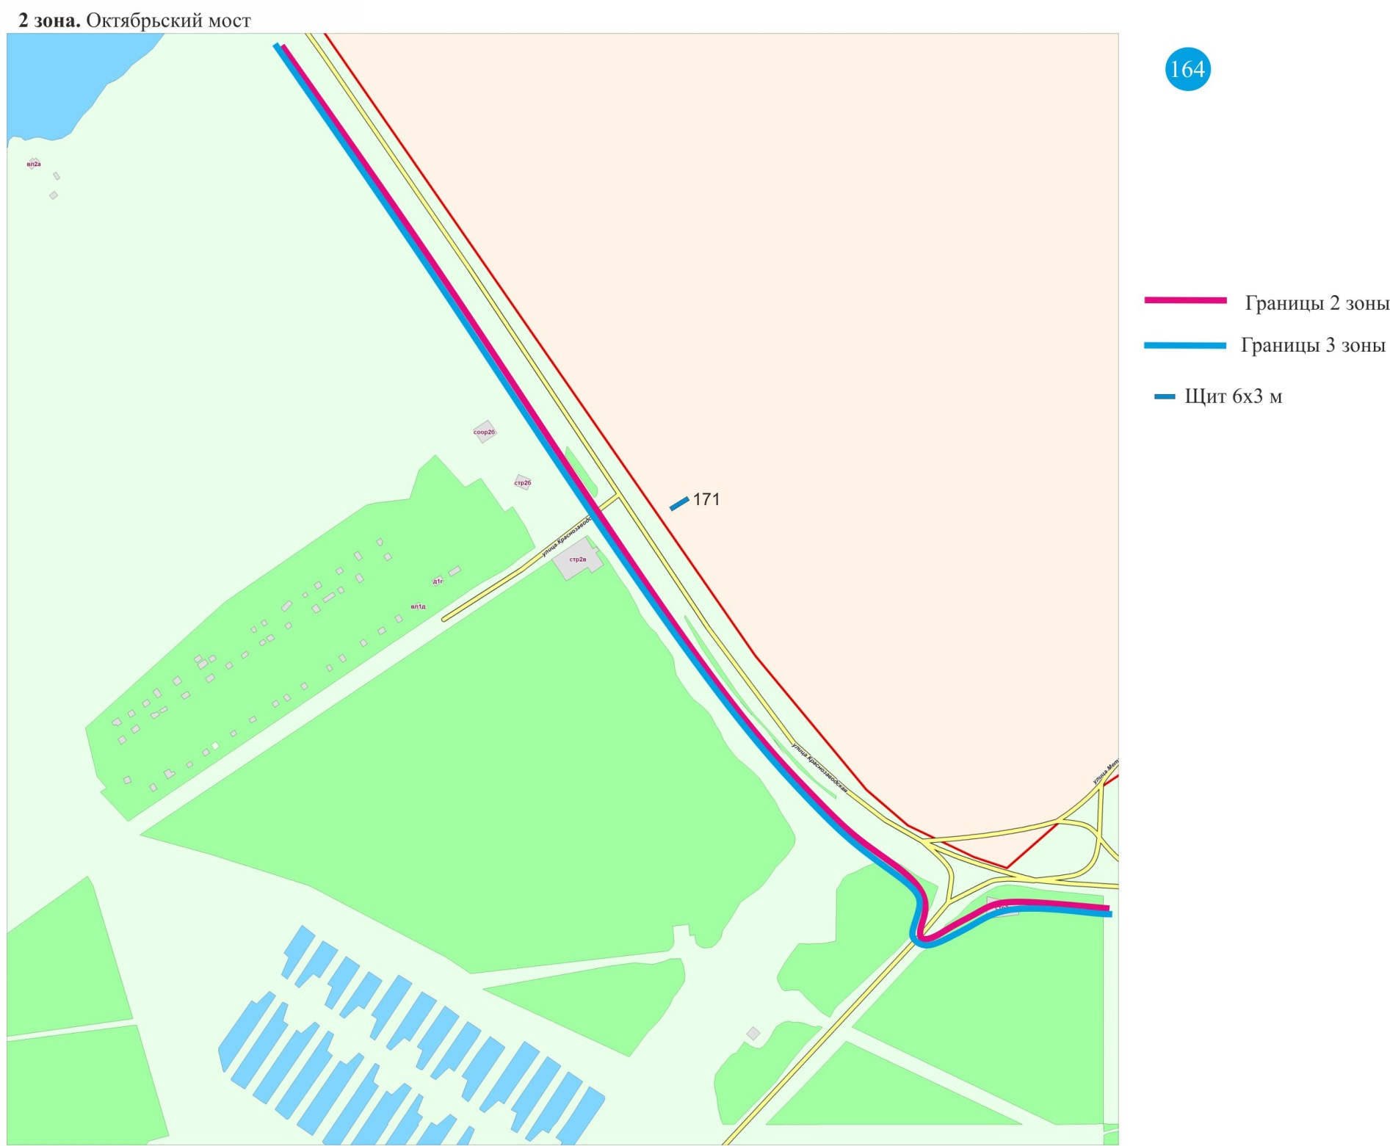
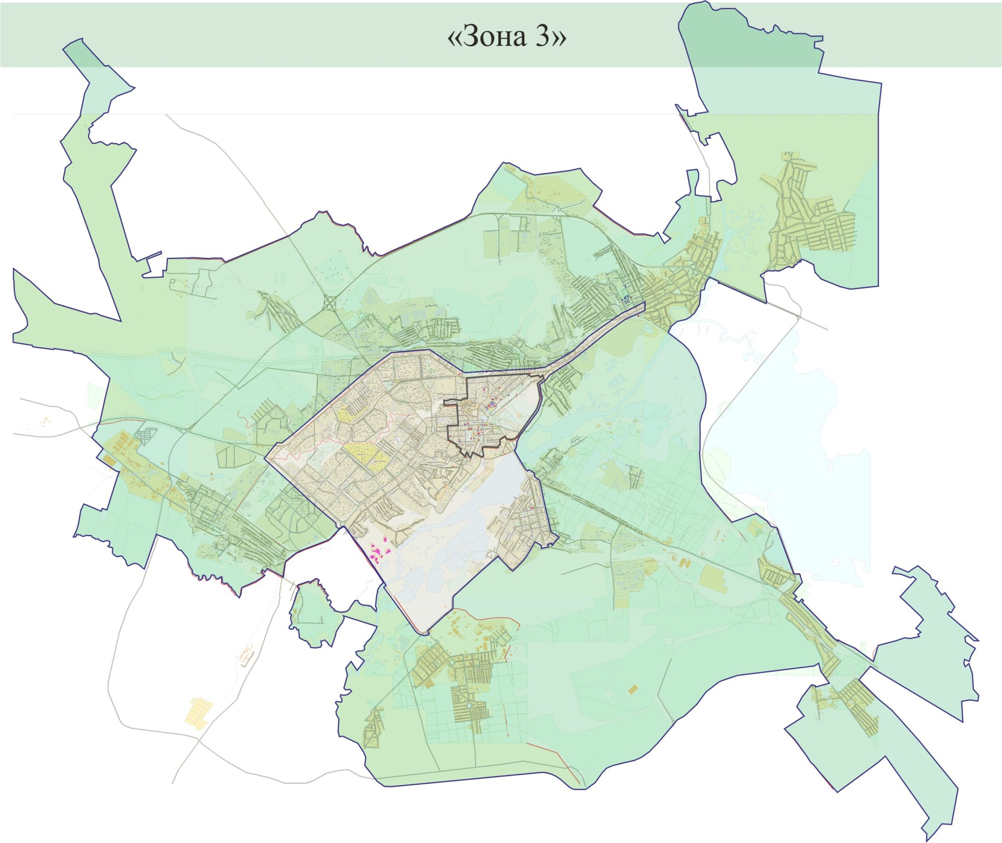
Схема размещения рекламных конструкций на территории муниципального образования город Липецк
«Зона 3»
 | № точки на карте | Место размещения рекламной конструкции | Срок действия места размещения рекламной конструкции в схеме | Тип конструкции | № листа на карте размещения рекламных конструкций
1 | 115 | Улица Ленина, напротив дома № 71, Желтые Пески | до 30.10.2020 | Тумба | 6
2 | 1 | Автодорога Орел-Тамбов, 80 м от дорожного знака 298 км (слева по направлению на г. Тамбов) | до 04.08.2021 | Щит 6х3 м | 22
3 | 2 | Автодорога Орел-Тамбов, 362,5 м от дорожного знака 298 км (справа по направлению на г. Тамбов) | до 30.11.2021 | Щит 6х3 м | 22
4 | 3 | Автодорога «Липецк-Доброе» 420 м от въездной стелы, cлева | до 04.08.2021 | Щит 6х3 м | 24
5 | 134 | Автодорога «Липецк-Доброе» 310 м от въездной стелы, право | до конца действия разрешения на установку и эксплуатацию рекламной конструкции | Щит 6х3 м | 24
6 | 135 | Автодорога «Липецк-Доброе» 420 м от въездной стелы, право | до конца действия разрешения на установку и эксплуатацию рекламной конструкции | Щит 6х3 м | 24
7 | 114 | с. Сселки, ул. Ленина, напротив ж.д. № 198 | до 30.10.2020 | Тумба | 26
8 | 18 | Трасса «Липецк - Данков» 7+900 м, слева | до конца действия разрешения на установку и эксплуатацию рекламной конструкции | Щит 6х3 м | 28
9 | 19 | Трасса «Липецк - Данков» 7+800 м, слева | до конца действия разрешения на установку и эксплуатацию рекламной конструкции | Щит 6х3 м | 28
10 | 2 | Улица Им. Баумана, в районе дома 242 | до 04.08.2021 | Сити-формат | 32
11 | 183 | Лебедянское шоссе, 7км +500 м | до конца действия разрешения на установку и эксплуатацию рекламной конструкции | Щит 6х3 м | 37
12 | 8.Э | Улица Ушинского, район дома № 5 (СК «Сокол») | до конца действия разрешения на установку и эксплуатацию рекламной конструкции | Электронный экран | 41
13 | 112 | Улица Ушинского, район Дворца культуры «Сокол» | до 30.10.2020 | Тумба | 41
14 | 108 | Улица Ушинского, остановка транспорта «15 стройучасток» | до 30.10.2020 | Тумба | 41
15 | 201 | Улица Баумана, д. №13 | до конца действия разрешения на установку и эксплуатацию рекламной конструкции | Щит 6х3 м | 42
16 | 111 | Улица Ушинского, остановка транспорта «Улица Ушинского», район дома № 8 | до 30.10.2020 | Тумба | 42
17 | 6 | В районе пересечении ул. Им. Баумана и переулка Космического | до 06.08.2021 | Щит 6х3 м | 43
18 | 113 | Улица Баумана - ул. Кочеткова, район киоска «Роспечать», четная сторона | до 30.10.2020 | Тумба | 43
19 | 212 | СНТ «Металлург – 2», Окружное шоссе (Р1-119) км 288+55м (право), линия 20, район доски объявлений | до 31.07.2018 | Щит 6х3 м | 47
20 | 117 | Проезд Боевой, район дома № 34/2 (магазин «Продукты») | до 30.10.2020 | Тумба | 49
21 | 202 | Улица Ковалева, д. №3 | до конца действия разрешения на установку и эксплуатацию рекламной конструкции | Щит 6х3 м | 54
22 | 176 | Лебедянское шоссе, владение 2б | до 30.09.2023 | Щит 6х3 м | 59
23 | 208 | СНТ «им. Мичурина», Окружное шоссе (Р1-119), км 286+170м (право), район лога | до 31.07.2018 | Щит 6х3 м | 68
24 | 209 | СНТ «им. Мичурина», Окружное шоссе (Р1-119), км 287+70м (право) | до 31.07.2018 | Щит 6х3 м | 68
25 | 48 | Елецкое шоссе, 255 м перед остановкой «Сады Тамбовской трассы», слева по движению от г. Липецка | до 06.08.2021 | Щит 6х3 м | 80
26 | 49 | Елецкое шоссе, 150 м перед остановкой «Сады Тамбовской трассы», слева по движению от г. Липецка | до 06.08.2021 | Щит 6х3 м | 80
27 | 50 | Елецкое шоссе, 100м за остановкой «Сады Тамбовской трассы», слева по движению от г. Липецка | до 30.11.2021 | Щит 6х3 м | 80
28 | 47 | Елецкая трасса (сады Тамбовской трасы) | до конца действия разрешения на установку и эксплуатацию рекламной конструкции | Щит 6х3 м | 80
29 | 46 | Елецкая трасса (сады Тамбовской трасы) | до конца действия разрешения на установку и эксплуатацию рекламной конструкции | Щит 6х3 м | 80
30 | 118 | Улица Политехническая, остановка транспорта «Улица Политехническая» | до 30.10.2020 | Тумба | 82
31 | 22 | Остановка транспорта «Микрорайон Университетский», конечная | до 14.05.2021 | Рекламная конструкция на остановочном павильоне | 82
32 | 23 | Остановка транспорта «Микрорайон Университетский», начало движения автобуса | до 14.05.2021 | Рекламная конструкция на остановочном павильоне | 82
33 | 24 | Остановка транспорта «Политехническая», движение в сторону ул. Белянского | до 14.05.2021 | Рекламная конструкция на остановочном павильоне | 82
34 | 25 | Остановка транспорта «Славянова», движение в сторону  ул. Белянского | до 14.05.2021 | Рекламная конструкция на остановочном павильоне | 82
35 | 26 | Остановка транспорта «Ул. Белянского» | до 14.05.2021 | Рекламная конструкция на остановочном павильоне | 82
36 | 109 | Улица Политехническая, в районе дома № 7 | до конца действия разрешения на установку и эксплуатацию рекламной конструкции | Щит 6х3 м | 82
37 | 188 | Улица Московская, 30В, АЗС № 3 | до конца действия разрешения на установку и эксплуатацию рекламной конструкции | Щит 6х3 м | 96
38 | 43 | Улица Московская, район автосалона «Липецк-Лада» | до конца действия разрешения на установку и эксплуатацию рекламной конструкции | Щит 6х3 м | 96
39 | 110 | Елецкое шоссе, пересечение с улицей Московской | до конца действия разрешения на установку и эксплуатацию рекламной конструкции | Щит 6х3 м | 96
40 | 27 | Остановка транспорта «ЛГТУ», движение в сторону  ул. Белянского | до 14.05.2021 | Рекламная конструкция на остановочном павильоне | 96
41 | 116 | Улица Ангарская, район дома №3 (Сырское) | до 30.10.2020 | Тумба | 110
42 | 83 | Улица Московская, район дома №38 (конструкция № 1) | до 20.04.2020 | Щит 6х3 м | 111
43 | 84 | Улица Московская, район дома №38 (конструкция № 2) | до 20.04.2020 | Щит 6х3 м | 111
44 | 85 | Улица Московская, напротив здания МЧС | до 20.04.2021 | Щит 6х3 м | 111
45 | 220 | Улица Ангарская, в районе строения1а | до конца действия разрешения на установку и эксплуатацию рекламной конструкции | Щит 6х3 м | 111
46 | 53 | Улица Кривенкова, остановка транспорта «Ул. Шуминского», направление к ул. Эдуарда Белана | до конца действия разрешения на установку и эксплуатацию рекламной конструкции | Рекламная конструкция на остановочном павильоне | 112
47 | 54 | Улица Кривенкова, остановка транспорта «Ул. Белана», направление к ул. Катукова | до конца действия разрешения на установку и эксплуатацию рекламной конструкции | Рекламная конструкция на остановочном павильоне | 112
48 | 51 | Улица Стаханова, остановка транспорта «27 микрорайон», конечная | до конца действия разрешения на установку и эксплуатацию рекламной конструкции | Рекламная конструкция на остановочном павильоне | 113
49 | 86 | Улица Стаханова, район дома № 44а | до 30.10.2020 | Тумба | 113
50 | 197 | Улица Ангарская, район строения №1г | до конца действия разрешения на установку и эксплуатацию рекламной конструкции | Щит 6х3 м | 126
51 | 222 | Улица Минская, район пересечения с ул. Московской вдоль линии железной дороги | до конца действия разрешения на установку и эксплуатацию рекламной конструкции | Щит 6х3 м | 126
52 | 119 | Улица Э. Белана, район остановки «28 микрорайон» | до 30.10.2020 | Тумба | 128
53 | 101 | Воронежская трасса, в районе въездного знака | до 20.04.2020 | Щит 6х3 м | 129
54 | 100 | Воронежская трасса, перед поворотом на ул. Белана | до 20.04.2020 | Щит 6х3 м | 129
55 | 198 | Улица Ферросплавная, пересечение с улицей Бестужева | до конца действия разрешения на установку и эксплуатацию рекламной конструкции | Щит 6х3 м | 134
56 | 226 | Улица Ферросплавная, на земельном участке 17а | до конца действия разрешения на установку и эксплуатацию рекламной конструкции | Щит 6х3 м | 135
57 | 105 | Улица Ферросплавная | до 04.08.2021 | Щит 6х3 м | 136
58 | 104 | Улица Ферросплавная, в районе владения № 39 | до 04.08.2021 | Щит 6х3 м | 136
59 | 182 | Улица Ферросплавная, в районе строения 33а, АЗС № 88 | до конца действия разрешения на установку и эксплуатацию рекламной конструкции | Щит 6х3 м | 136
60 | 190 | Улица Ферросплавная, в районе строения 33а, АЗС № 88 | до конца действия разрешения на установку и эксплуатацию рекламной конструкции | Щит 6х3 м | 136
61 | 7 | Улица Ферросплавная, в районе строения 42 | до конца действия разрешения на установку и эксплуатацию рекламной конструкции | Нестандартная рекламная конструкция | 136
62 | 177 | Улица Зои Космодемьянской, район въездной стелы, территория ПАО «НЛМК» | до конца действия разрешения на установку и эксплуатацию рекламной конструкции | Щит 6х3 м | 137
63 | 106 | Воронежское шоссе | до 22.04.2021 | Щит 6х3 м | 141
64 | 1 | Воронежское шоссе, в районе дома №100 | до конца действия разрешения на установку и эксплуатацию рекламной конструкции | Суперборд | 141
65 | 99 | Воронежская трасса, район ул. 8 Марта (Сырское) | до 21.04.2020 | Щит 6х3 м | 142
66 | 97 | Воронежская трасса, район ул. Ленина (Сырское) | до 21.04.2020 | Щит 6х3 м | 142
67 | 98 | Воронежская трасса, напротив здания № 26 по ул. Белана (гипермаркет) | до 21.04.2020 | Щит 6х3 м | 142
68 | 96 | Воронежская трасса, напротив дома № 2а (автоцентр) | до 22.04.2021 | Щит 6х3 м | 142
69 | 170 | Улица 9 Мая, район старых проходных ПАО «НЛМК» | до конца действия разрешения на установку и эксплуатацию рекламной конструкции | Щит 6х3 м | 145
70 | 173 | Улица 9 Мая, в районе дома 67 | до конца действия разрешения на установку и эксплуатацию рекламной конструкции | Щит 6х3 м | 145
71 | 199 | Перед проходными ОАО НЛМК, в районе комбинатоуправление | до конца действия разрешения на установку и эксплуатацию рекламной конструкции | Щит 6х3 м | 146
72 | 213 | Улица Ферросплавная, в районе ЦСТ | до конца действия разрешения на установку и эксплуатацию рекламной конструкции | Щит 6х3 м | 147
73 | 101 | Улица Юбилейная, район дома № 4б | до 30.10.2020 | Тумба | 171
74 | 175 | Объезд поселка ЛТЗ перед пересечением с ул. Краснознаменная (правая сторона, движение от ул. Краснознаменная в сторону окружного шоссе) | до конца действия разрешения на установку и эксплуатацию рекламной конструкции | Щит 6х3 м | 171
75 | 99 | Улица Жуковского, район школы № 10 | до 30.10.2020 | Тумба | 172
76 | 100 | Улица Краснозаводская, остановка транспорта «ЛТ3» | до 30.10.2020 | Тумба | 172
77 | 168п | Улица Коммунистическая, в районе дома №16 | до конца действия разрешения на установку и эксплуатацию рекламной конструкции | Панель-кронштейн на опоре | 172
78 | 169п | Улица Краснозаводская, напротив церкви Архангела Михаила, возле сквера | до конца действия разрешения на установку и эксплуатацию рекламной конструкции | Панель-кронштейн на опоре | 172
79 | 178 | Улица Асфальтная, владение 1, АЗС № 7 | до конца действия разрешения на установку и эксплуатацию рекламной конструкции | Щит 6х3 м | 176
80 | 179 | Улица Асфальтная, владение 1, АЗС № 7 | до конца действия разрешения на установку и эксплуатацию рекламной конструкции | Щит 6х3 м | 176
81 | 102 | Улица Ильича, район МУ ФОК «Пламя» | до 30.10.2020 | Тумба | 184
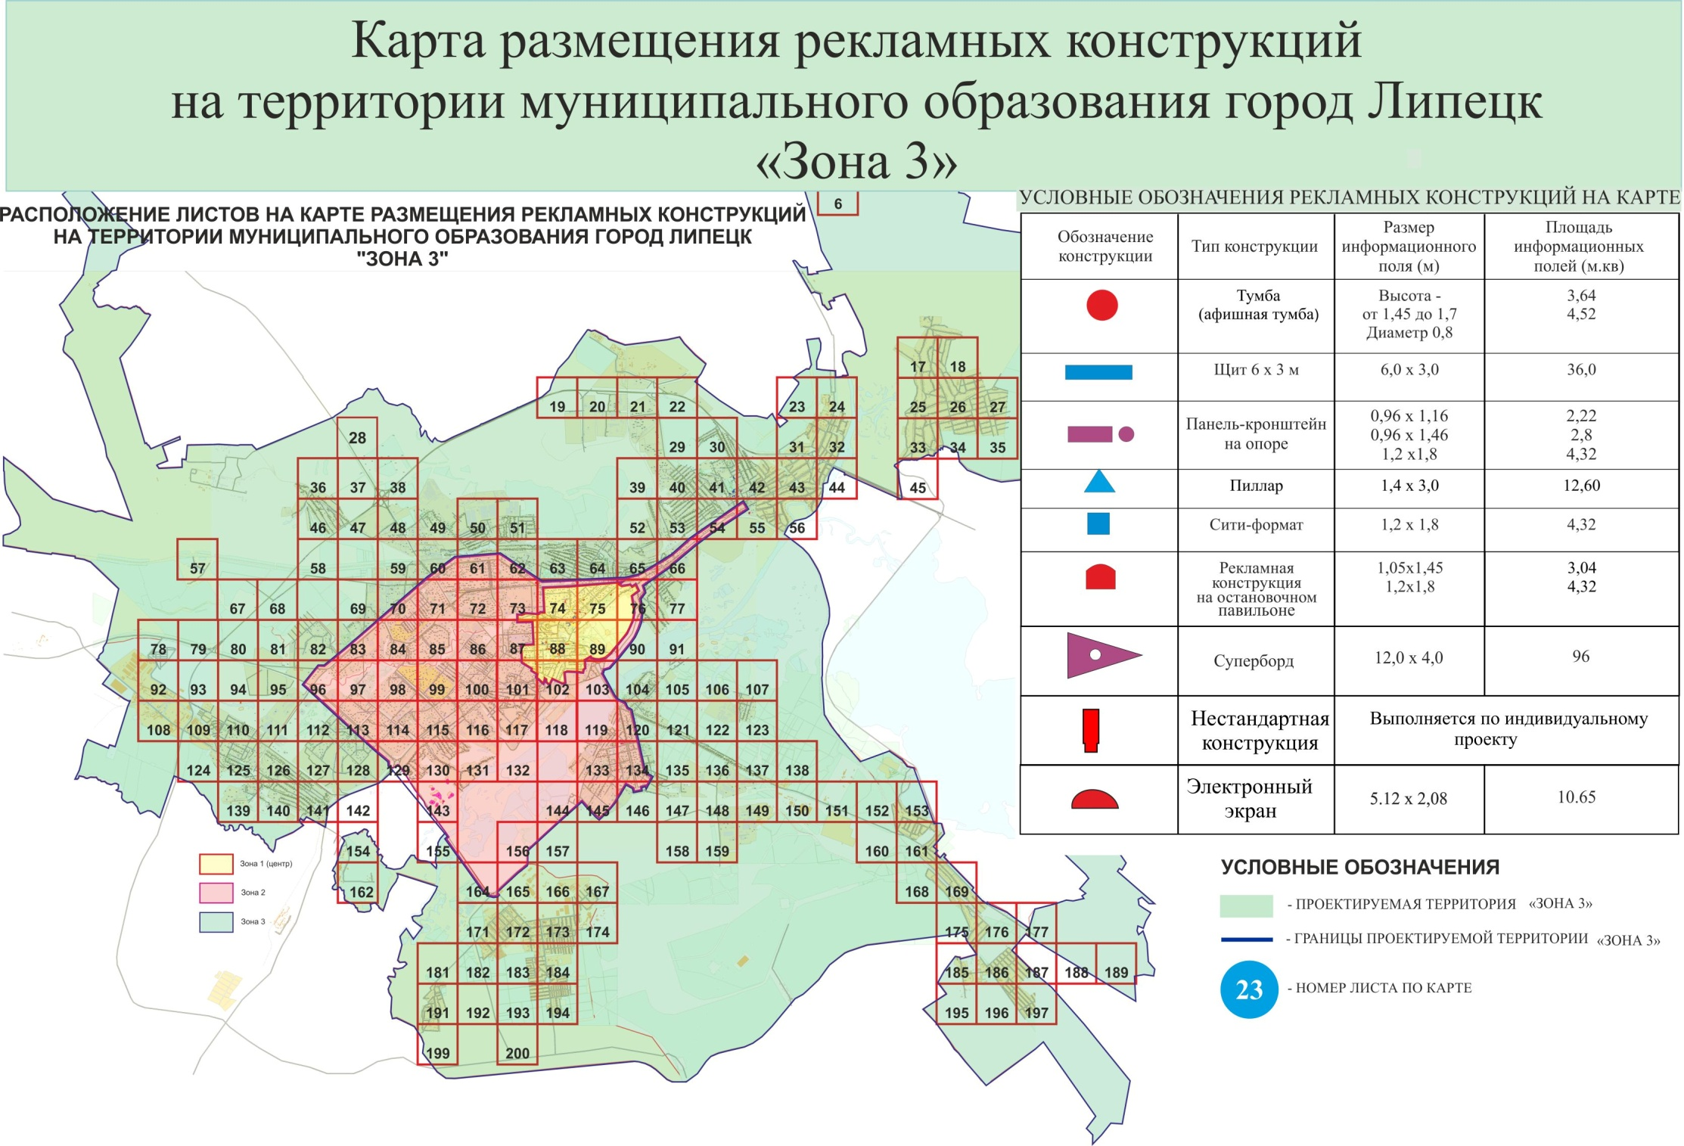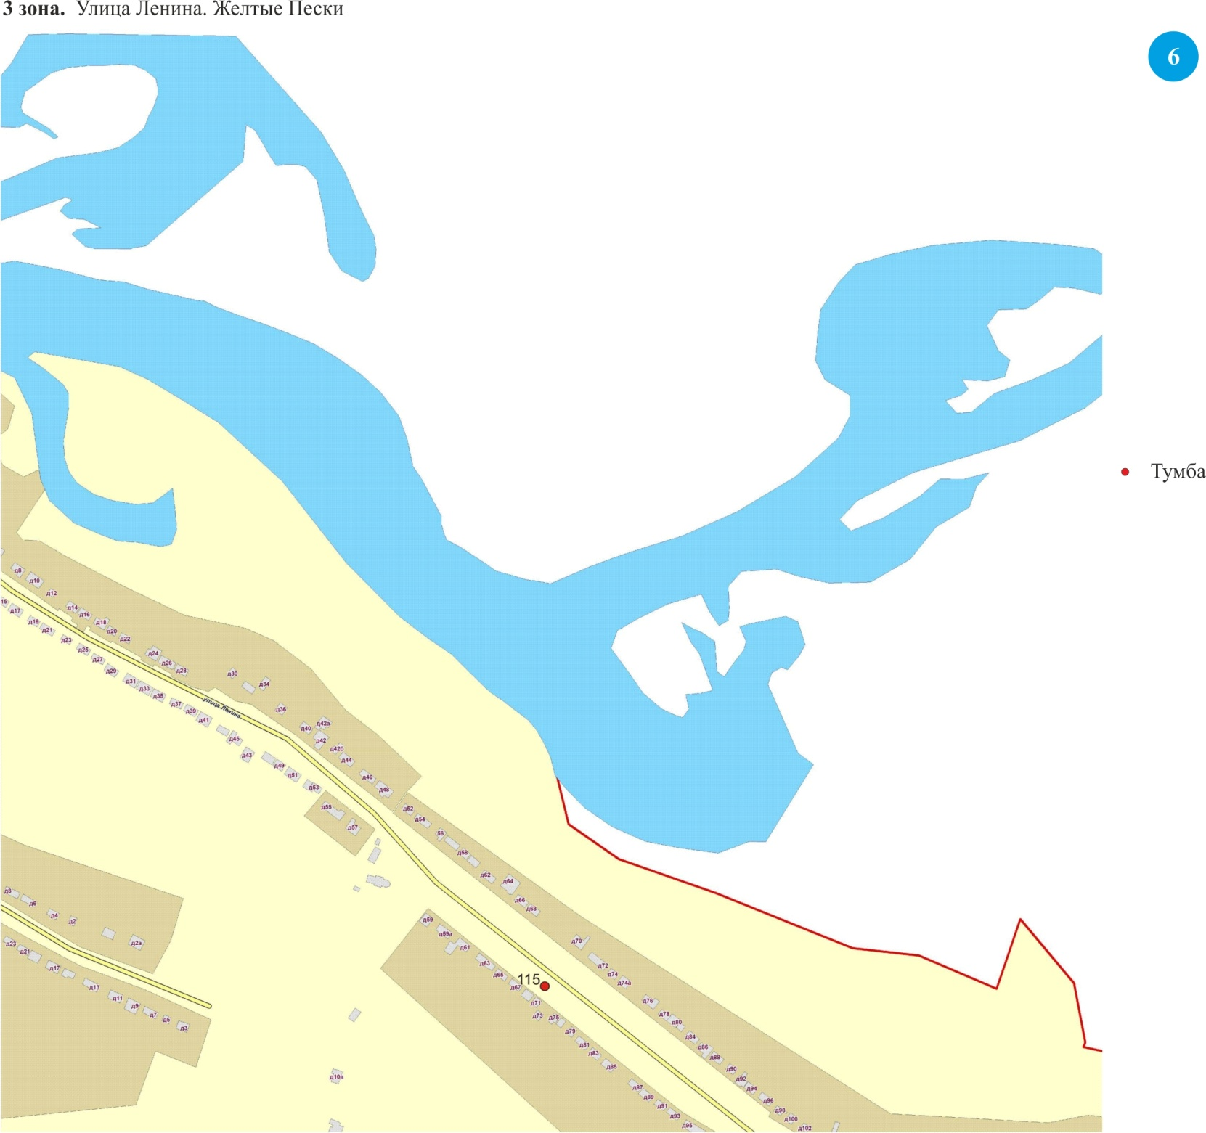
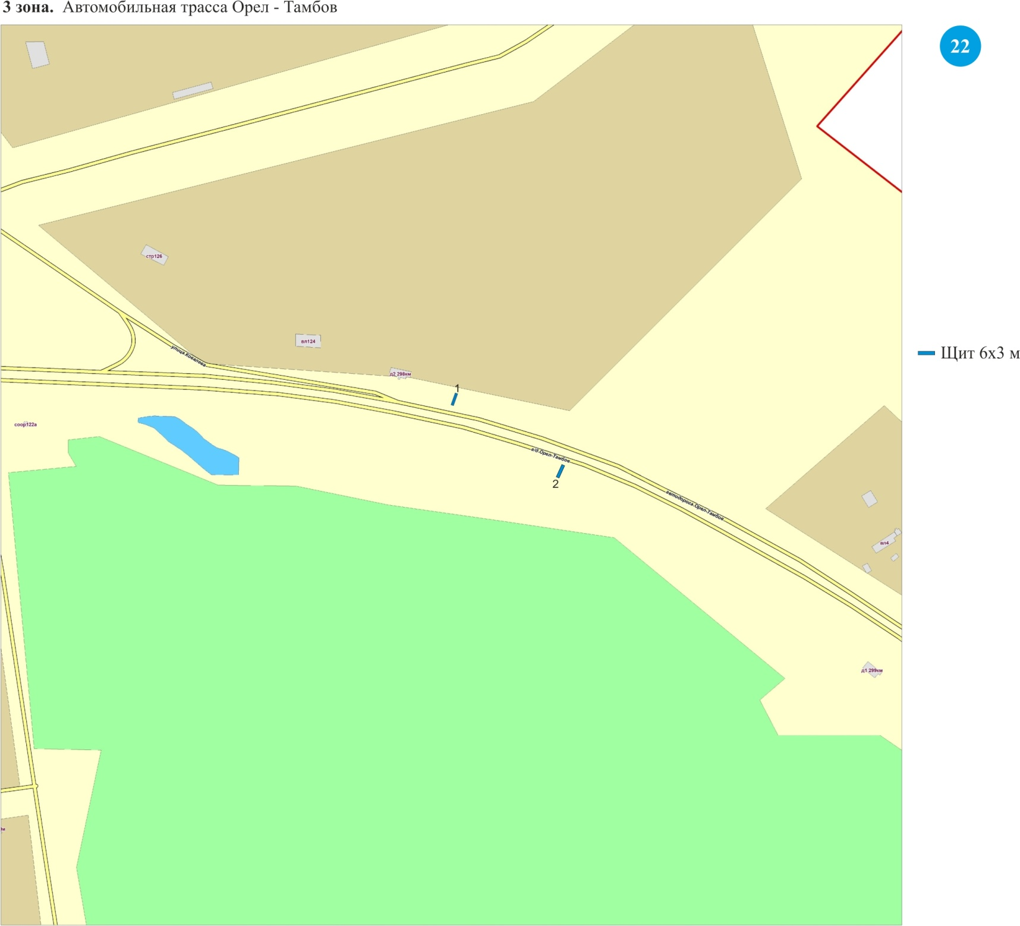
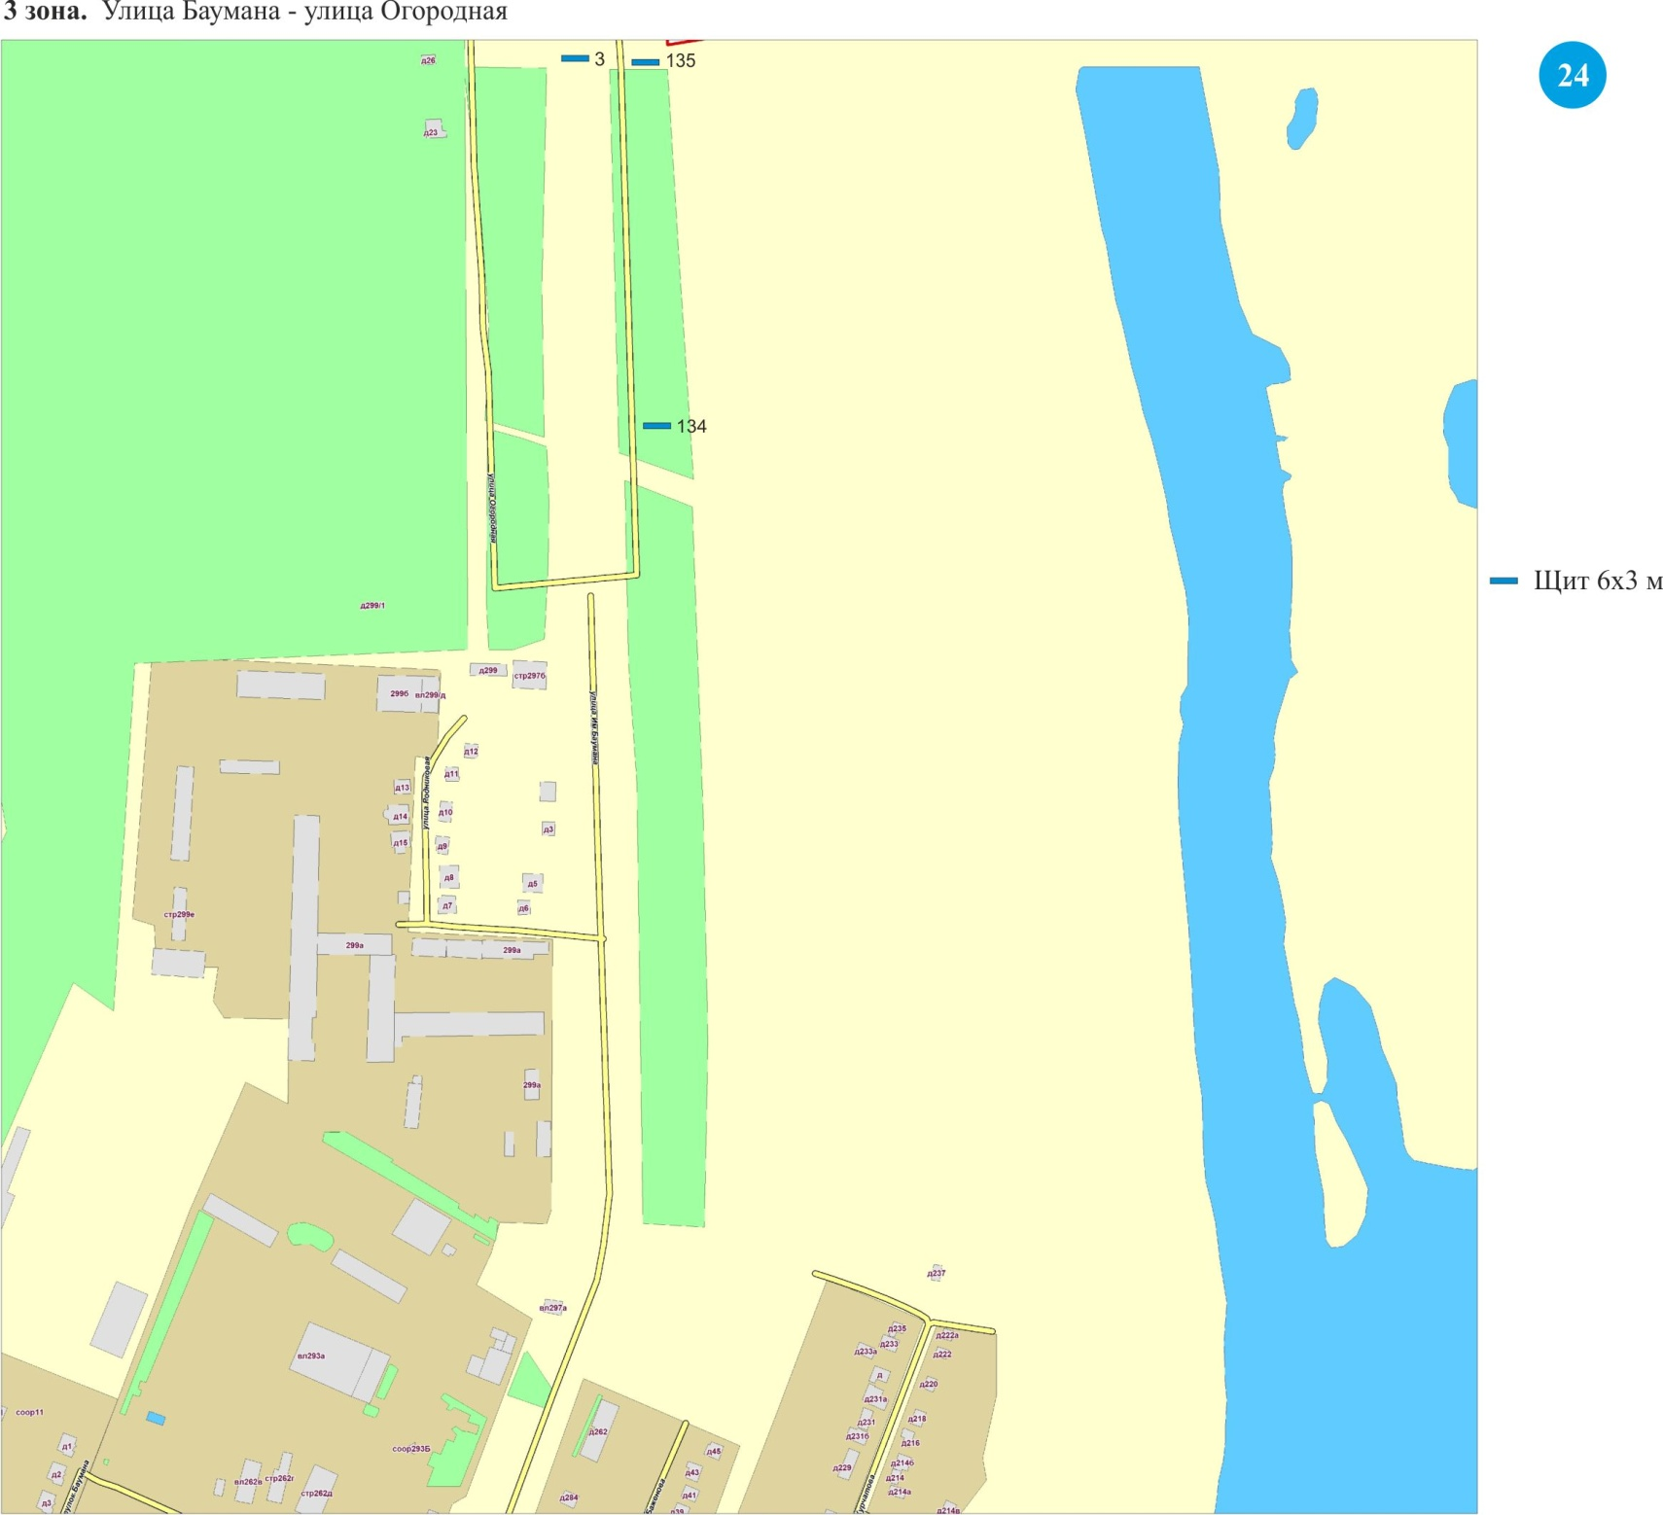
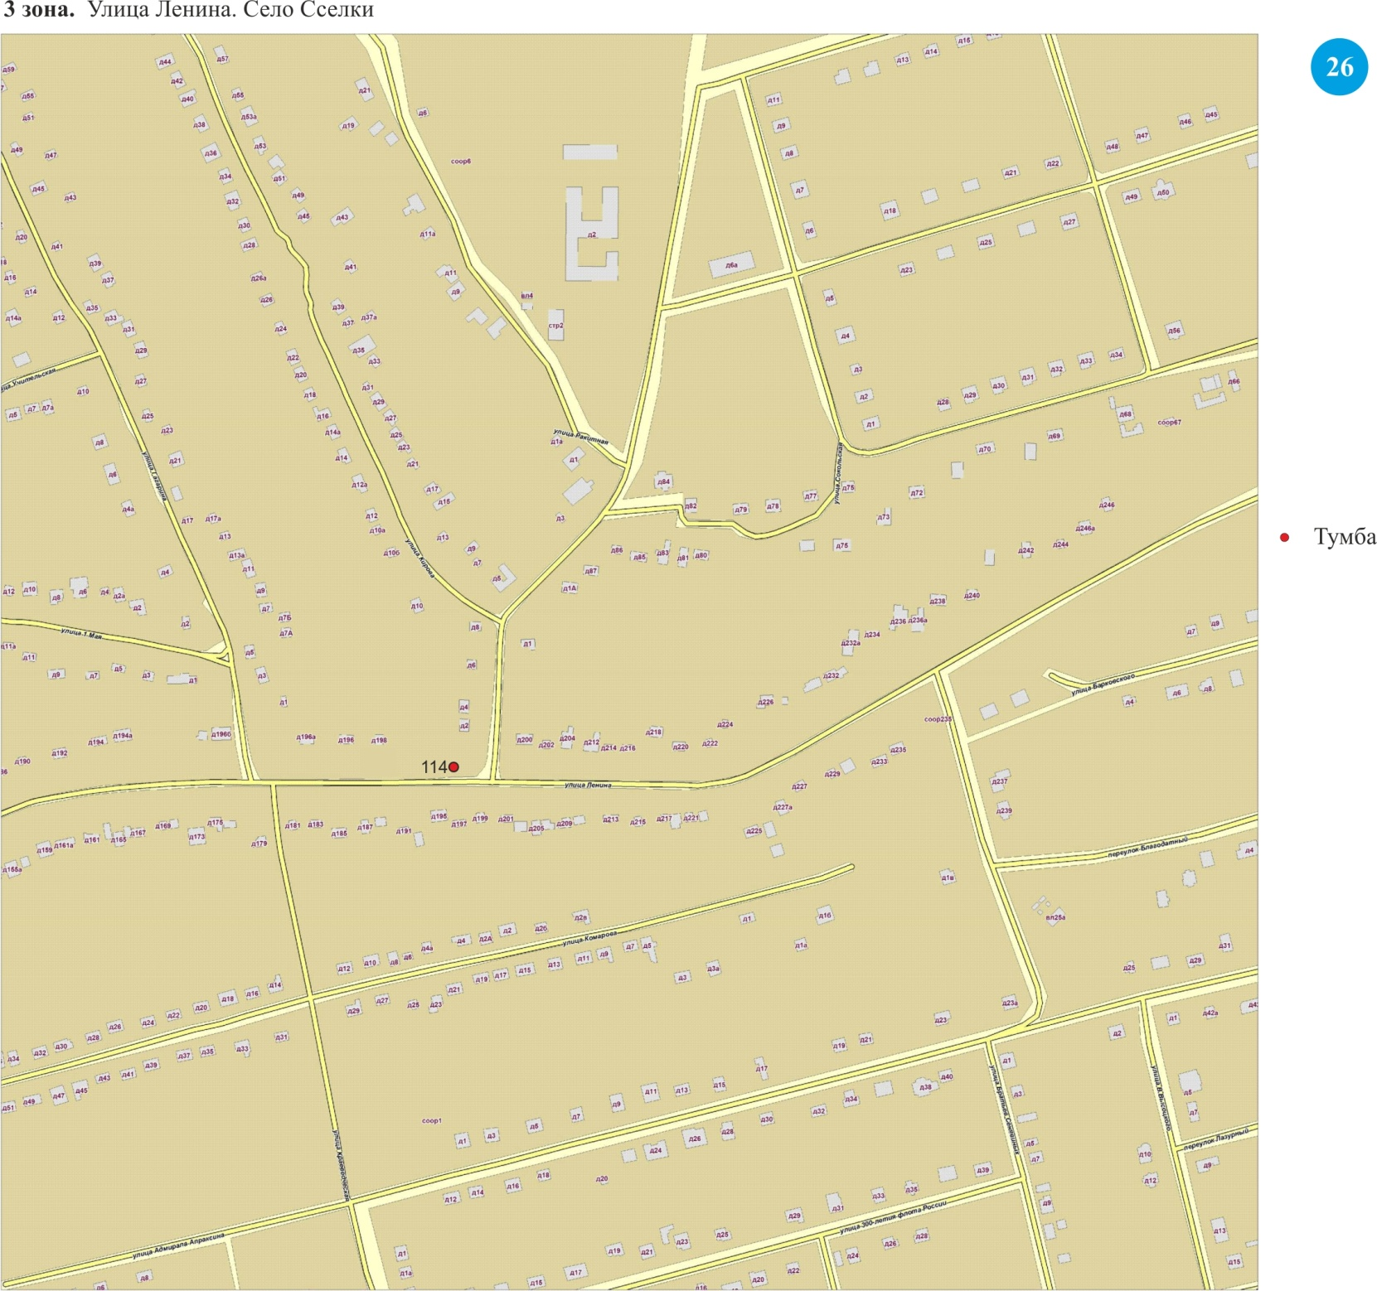
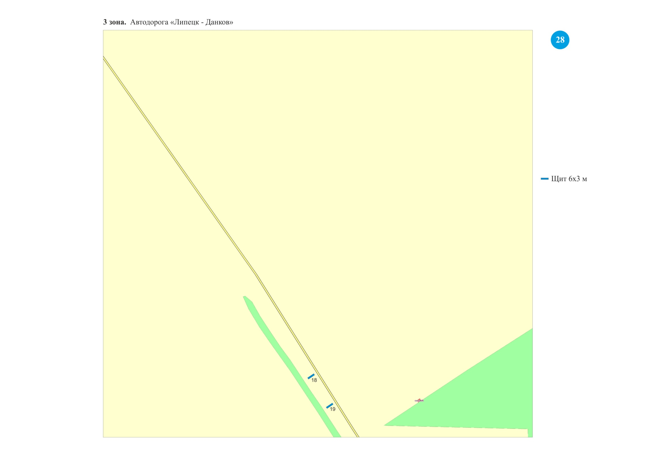
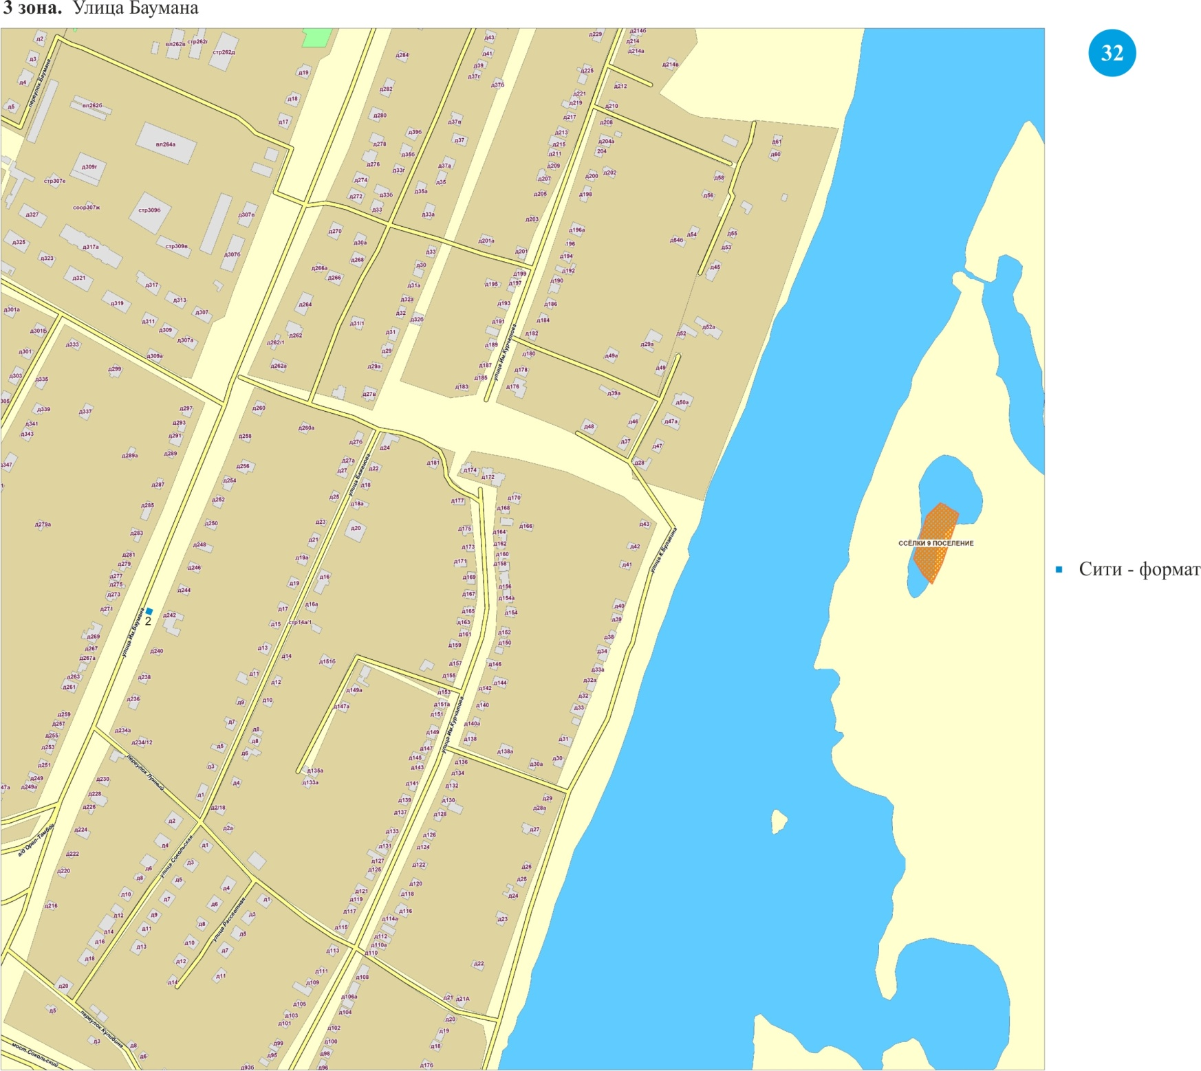
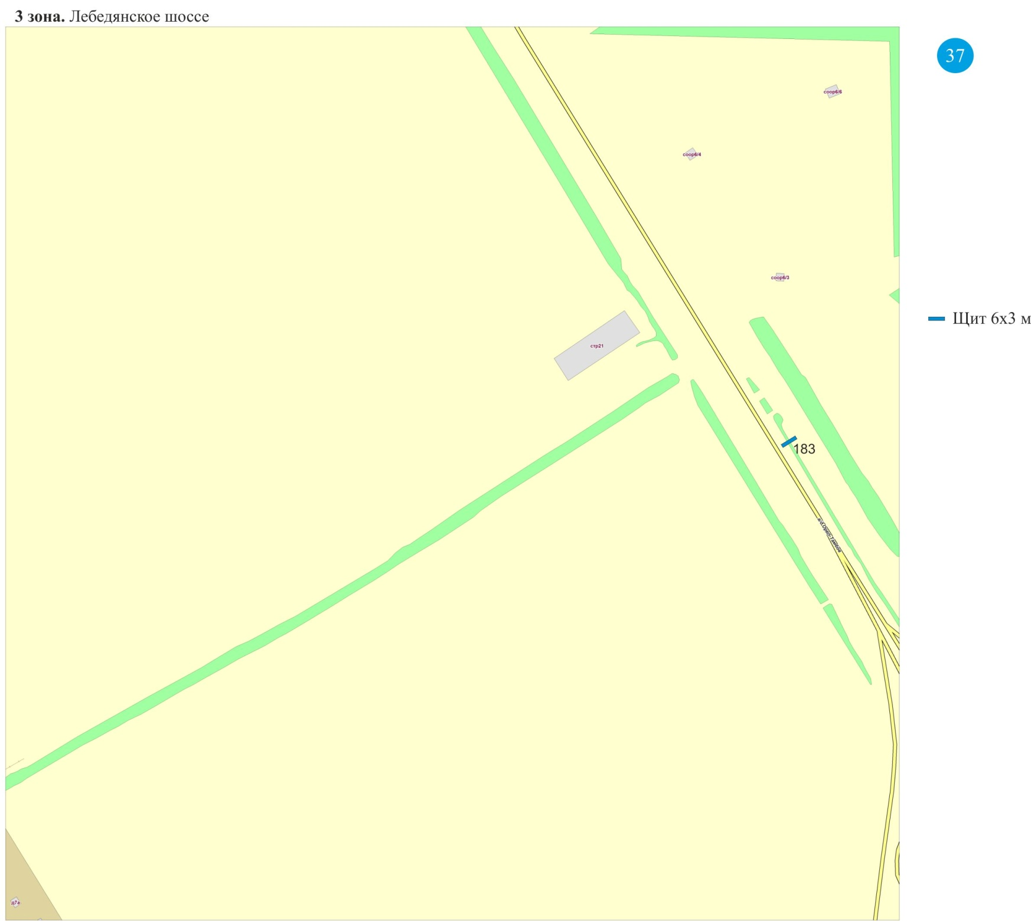
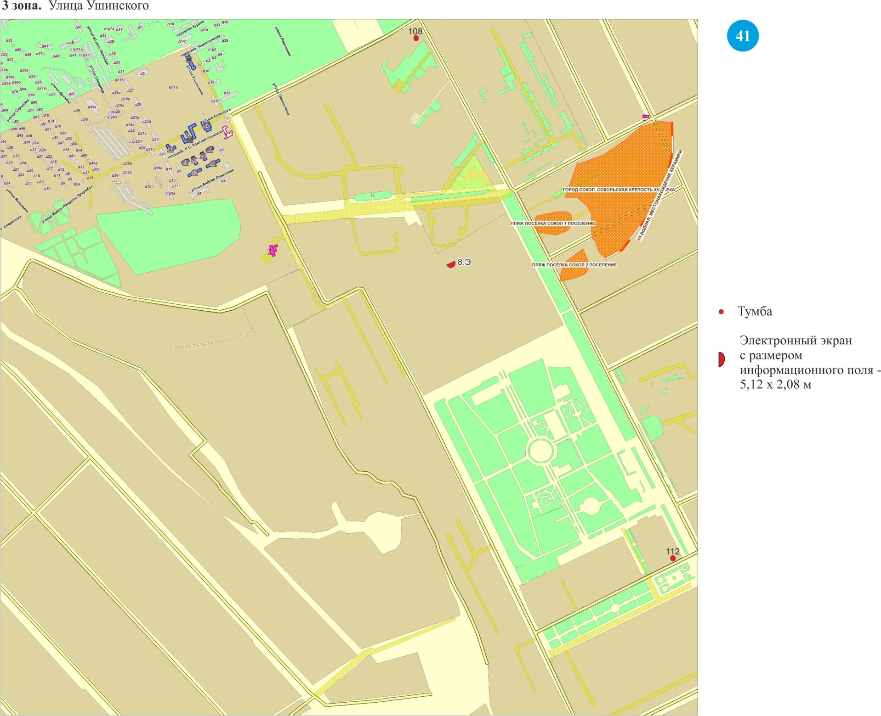
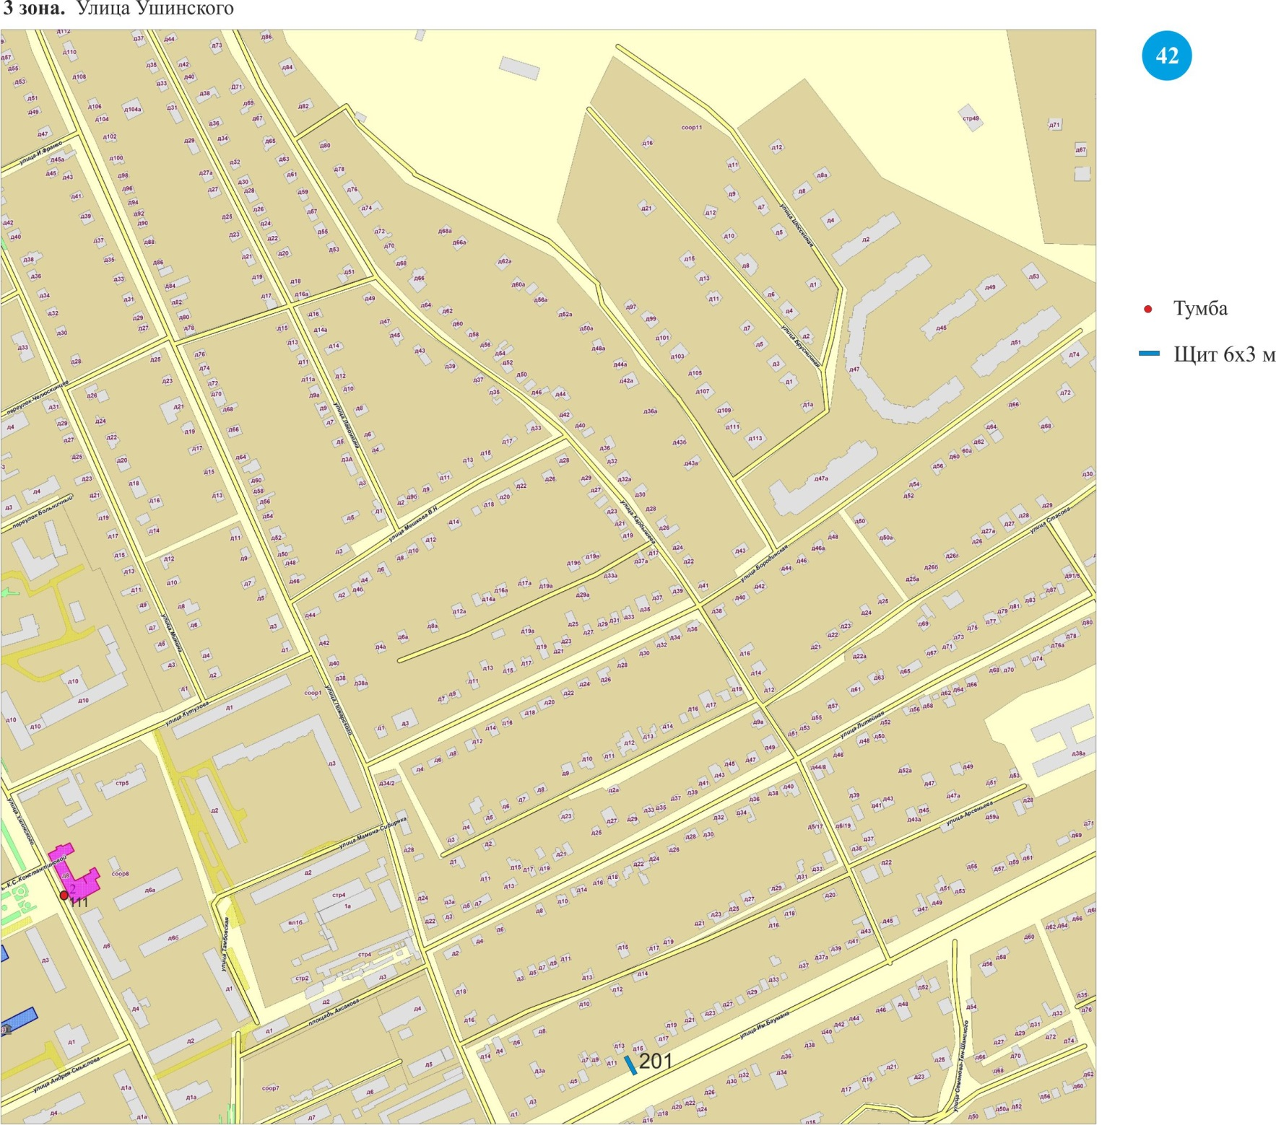
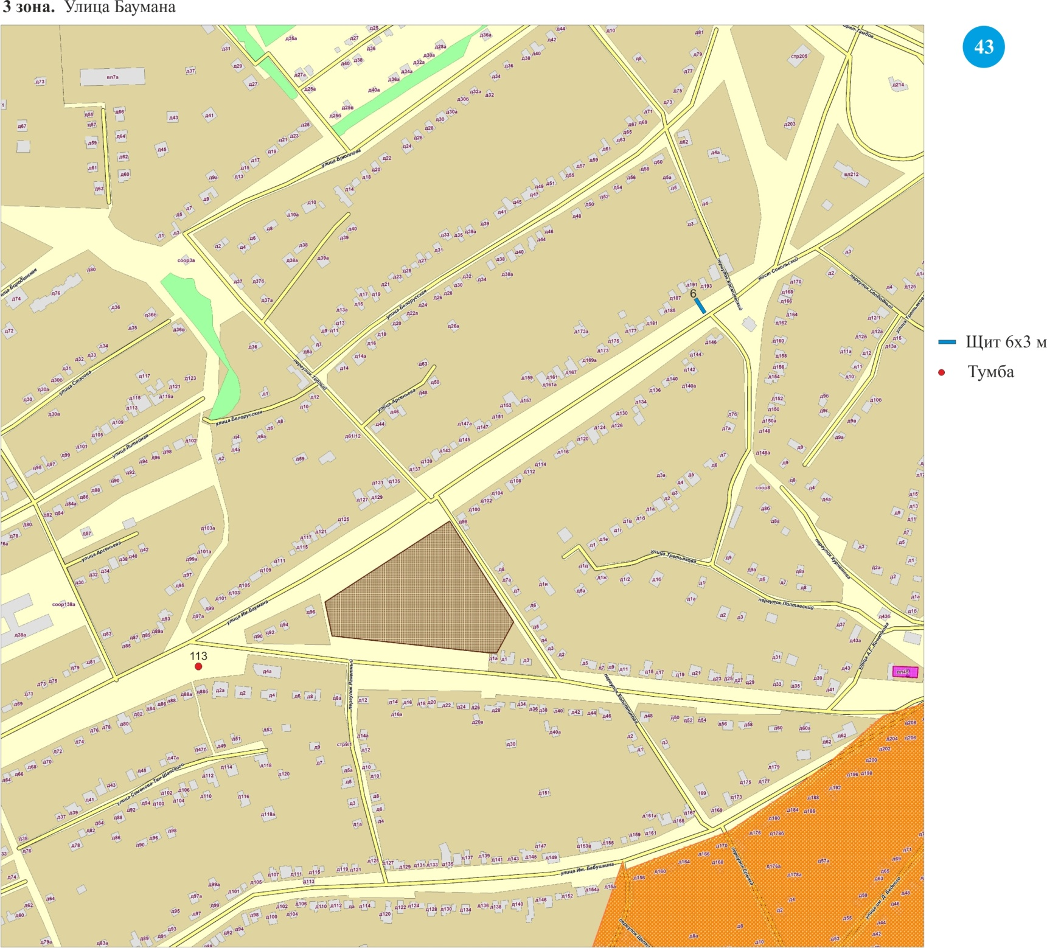
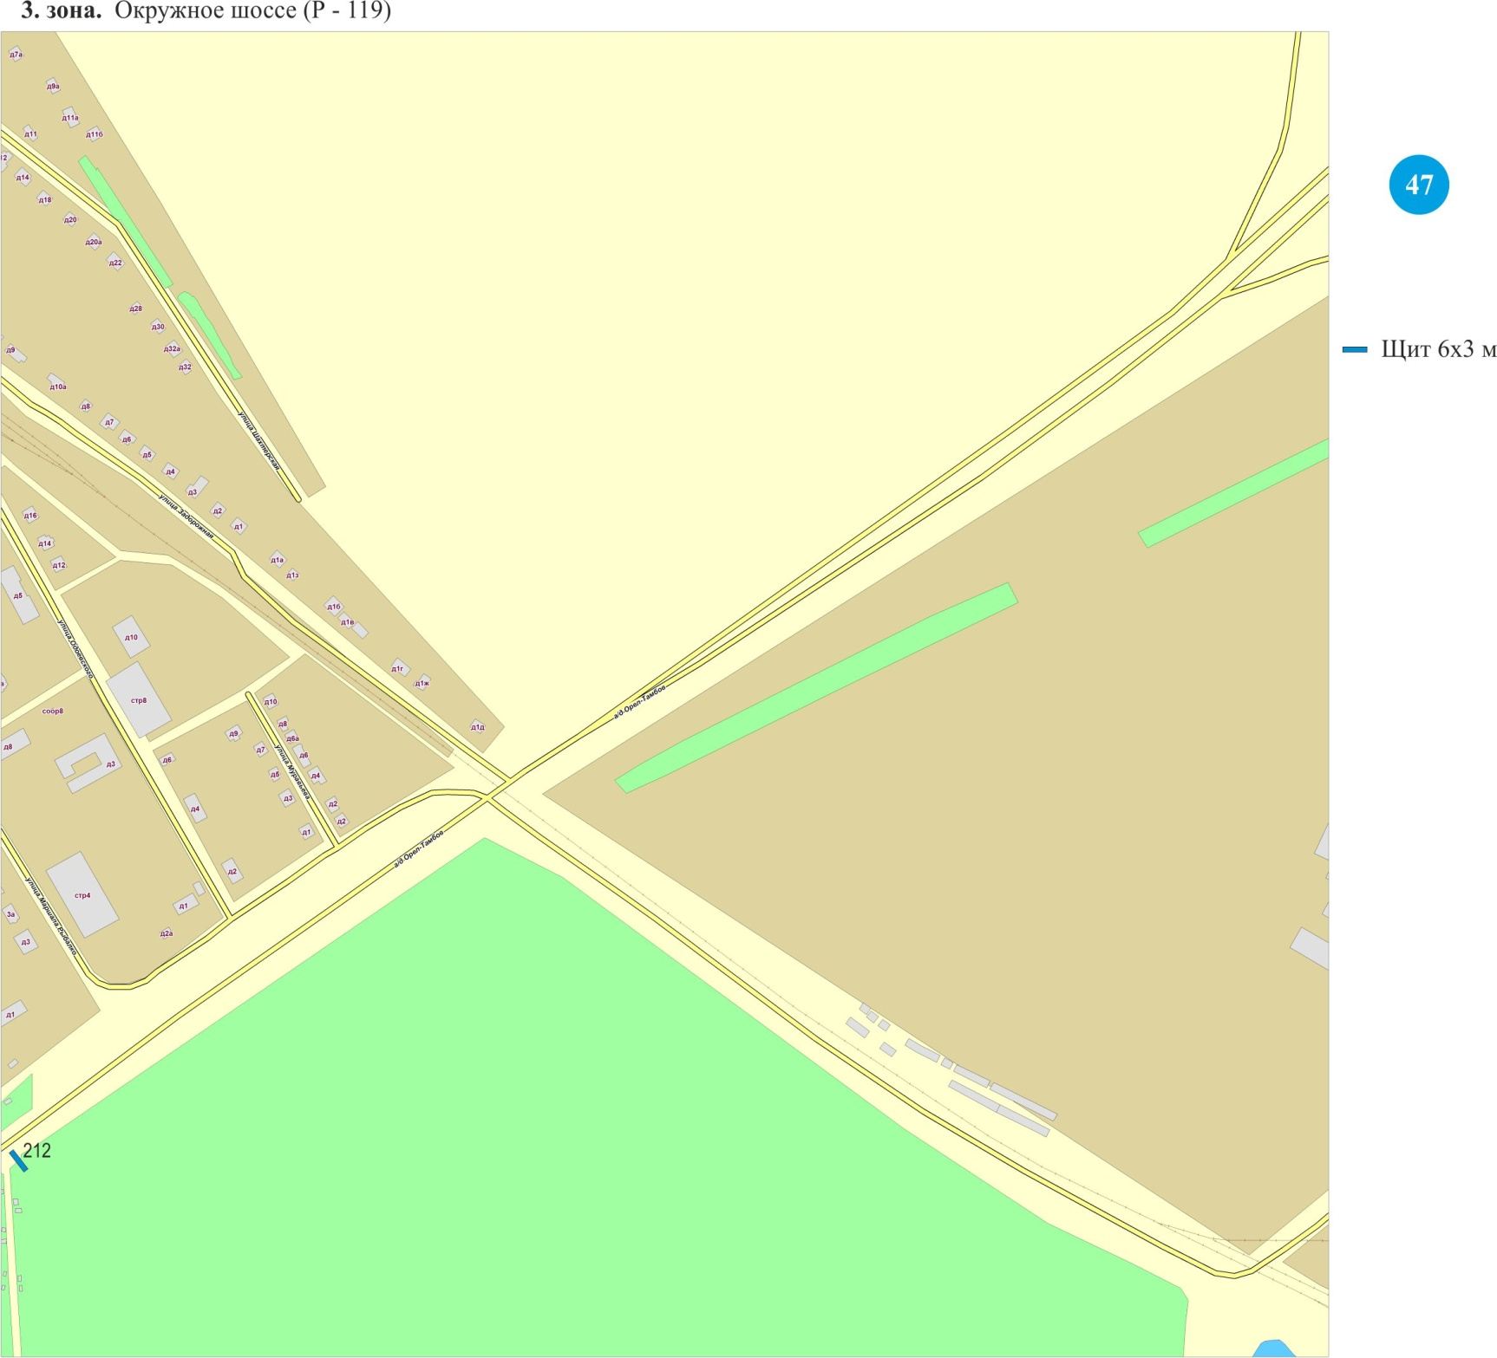
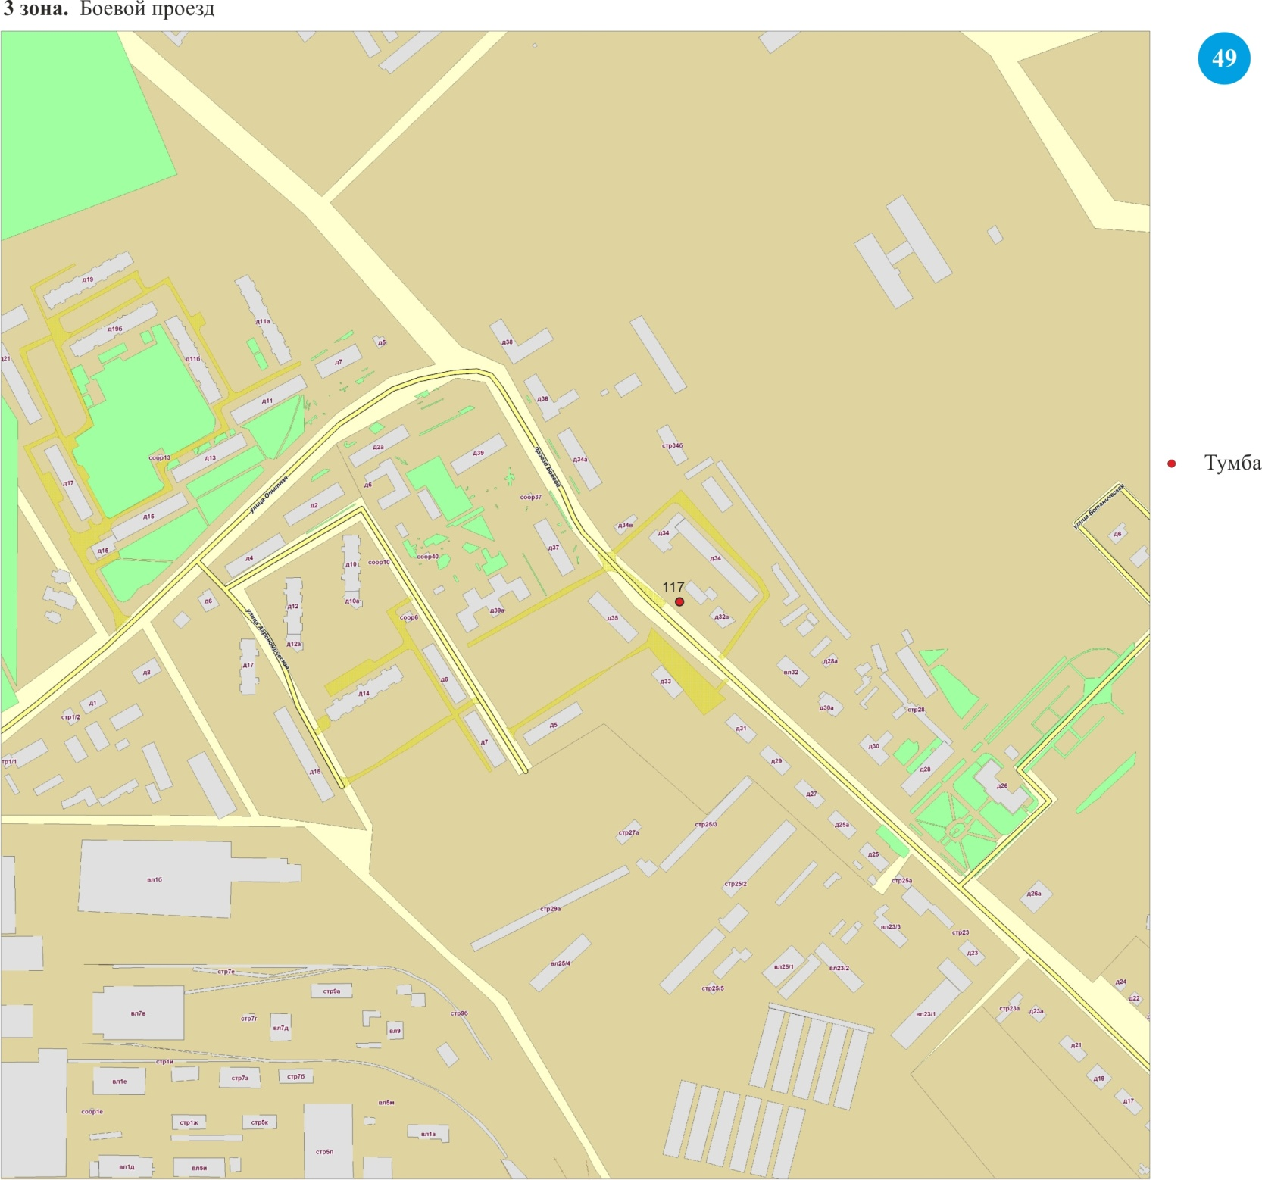
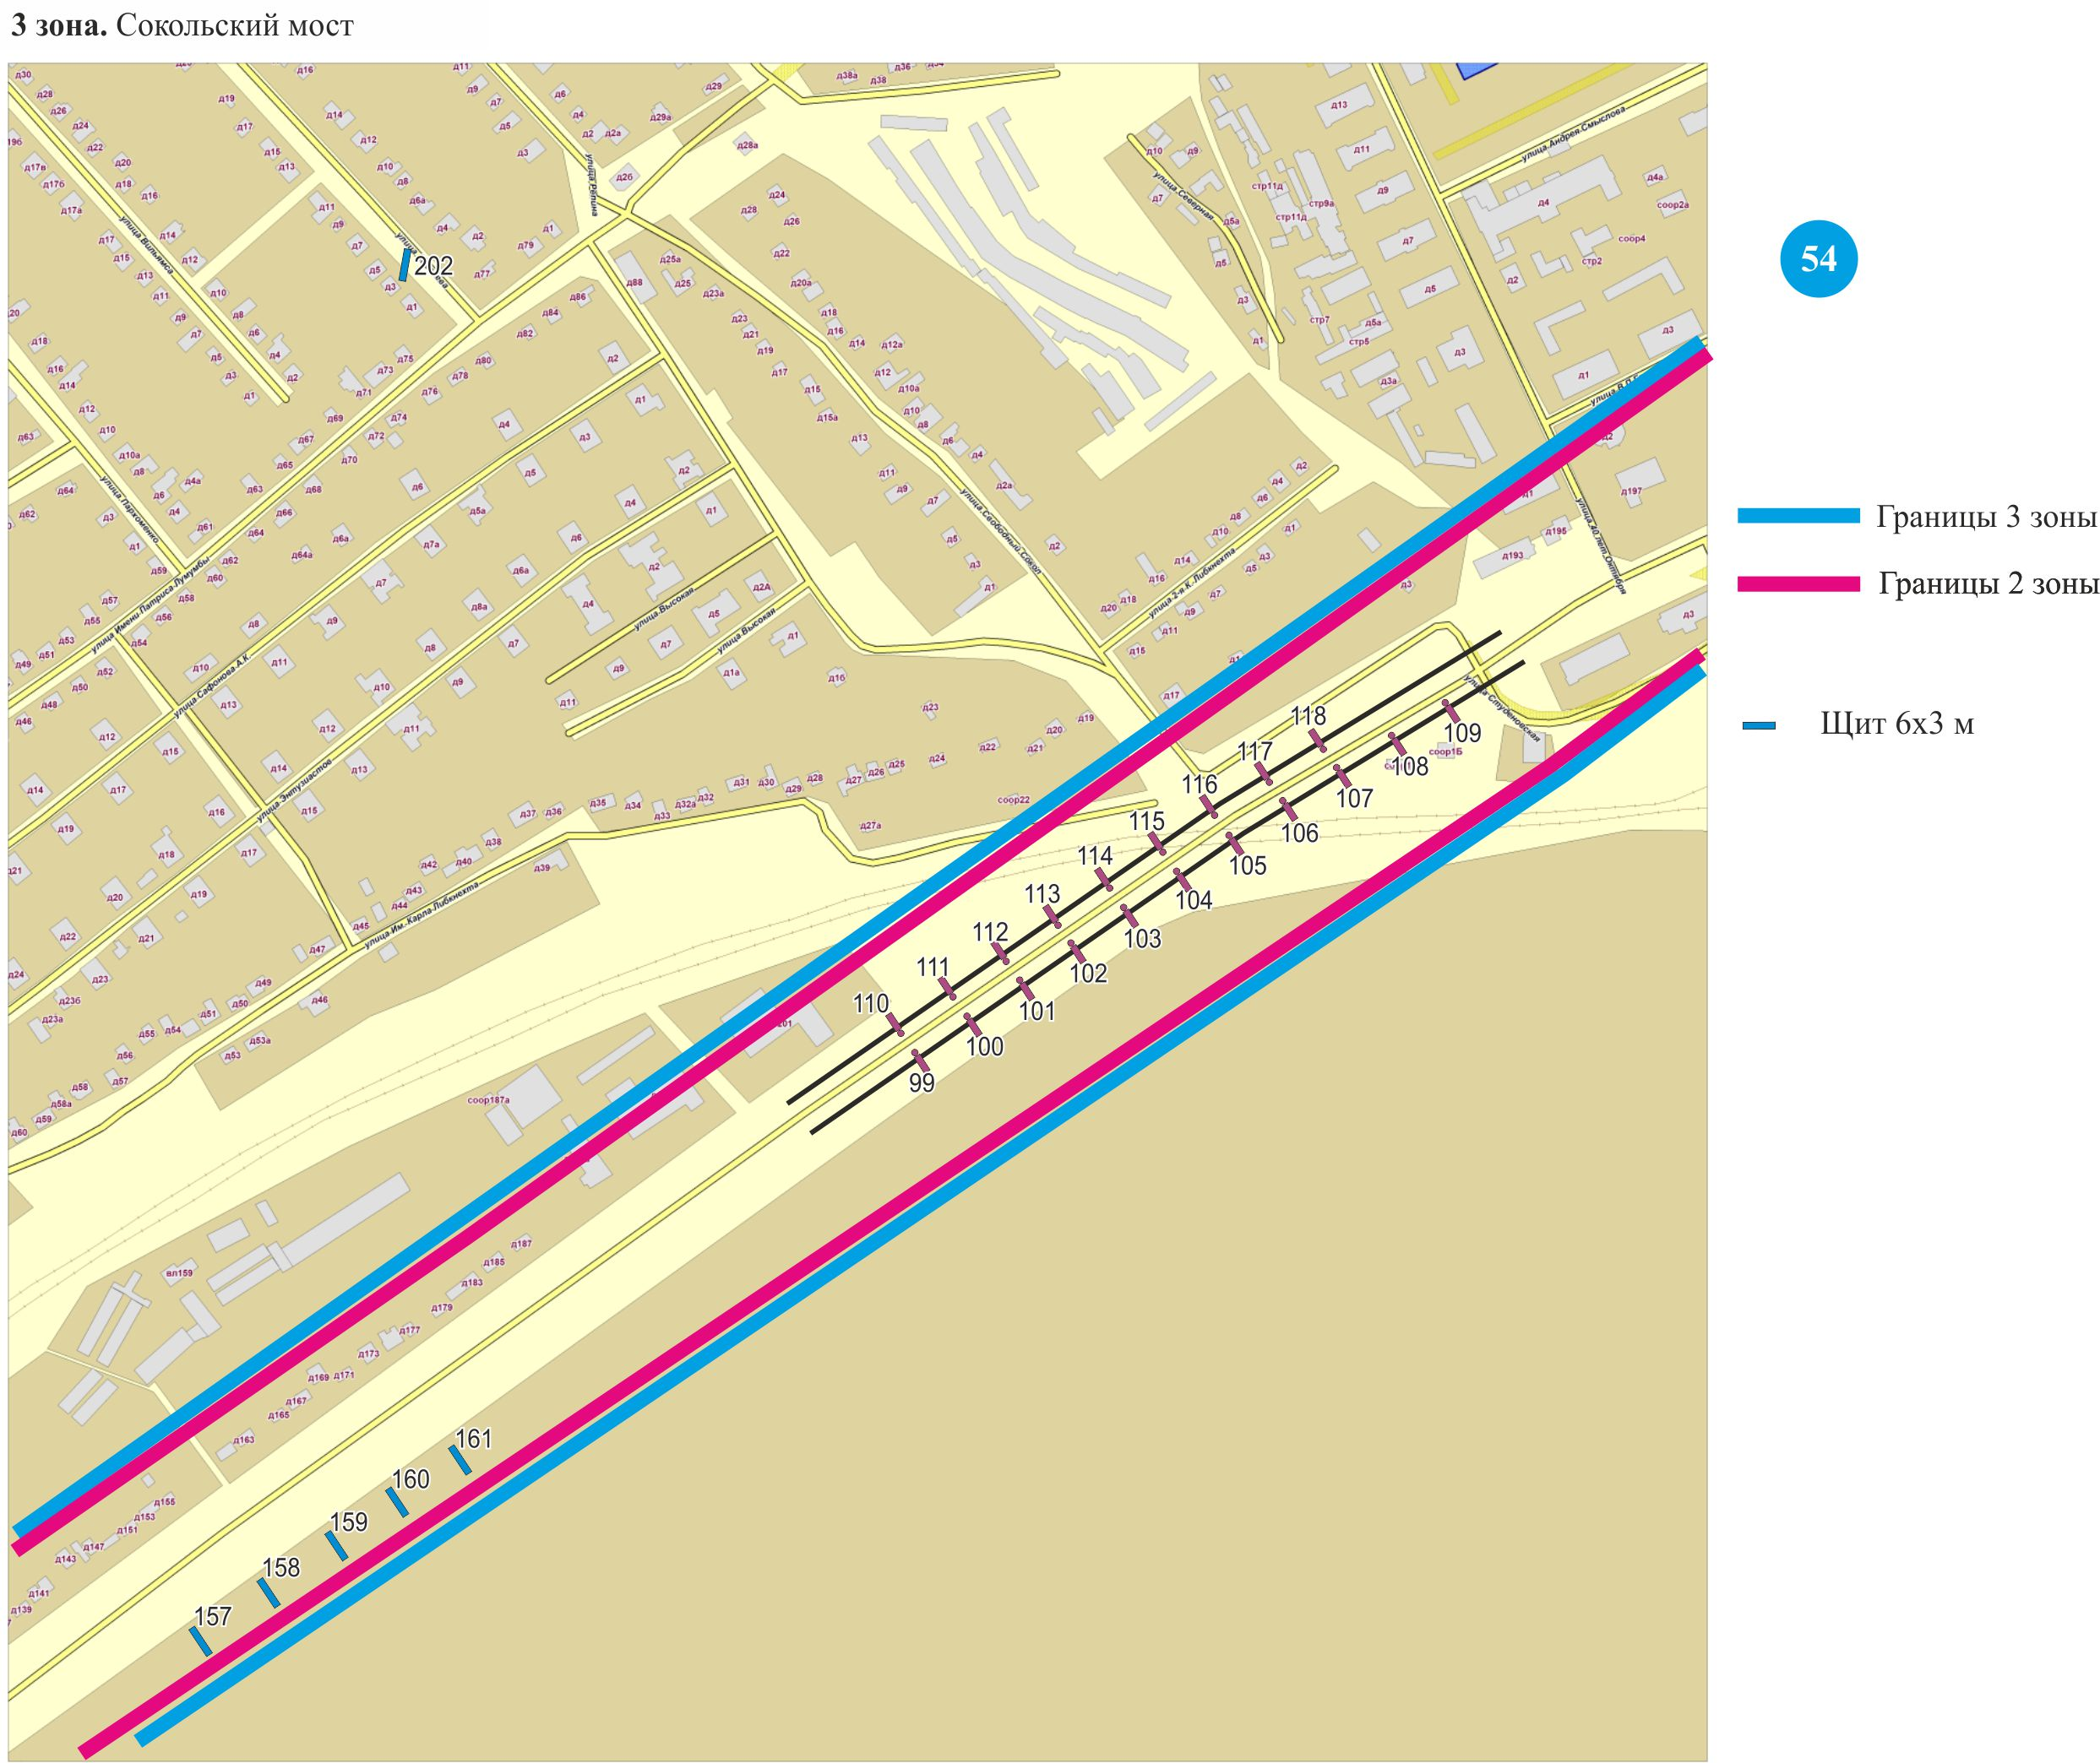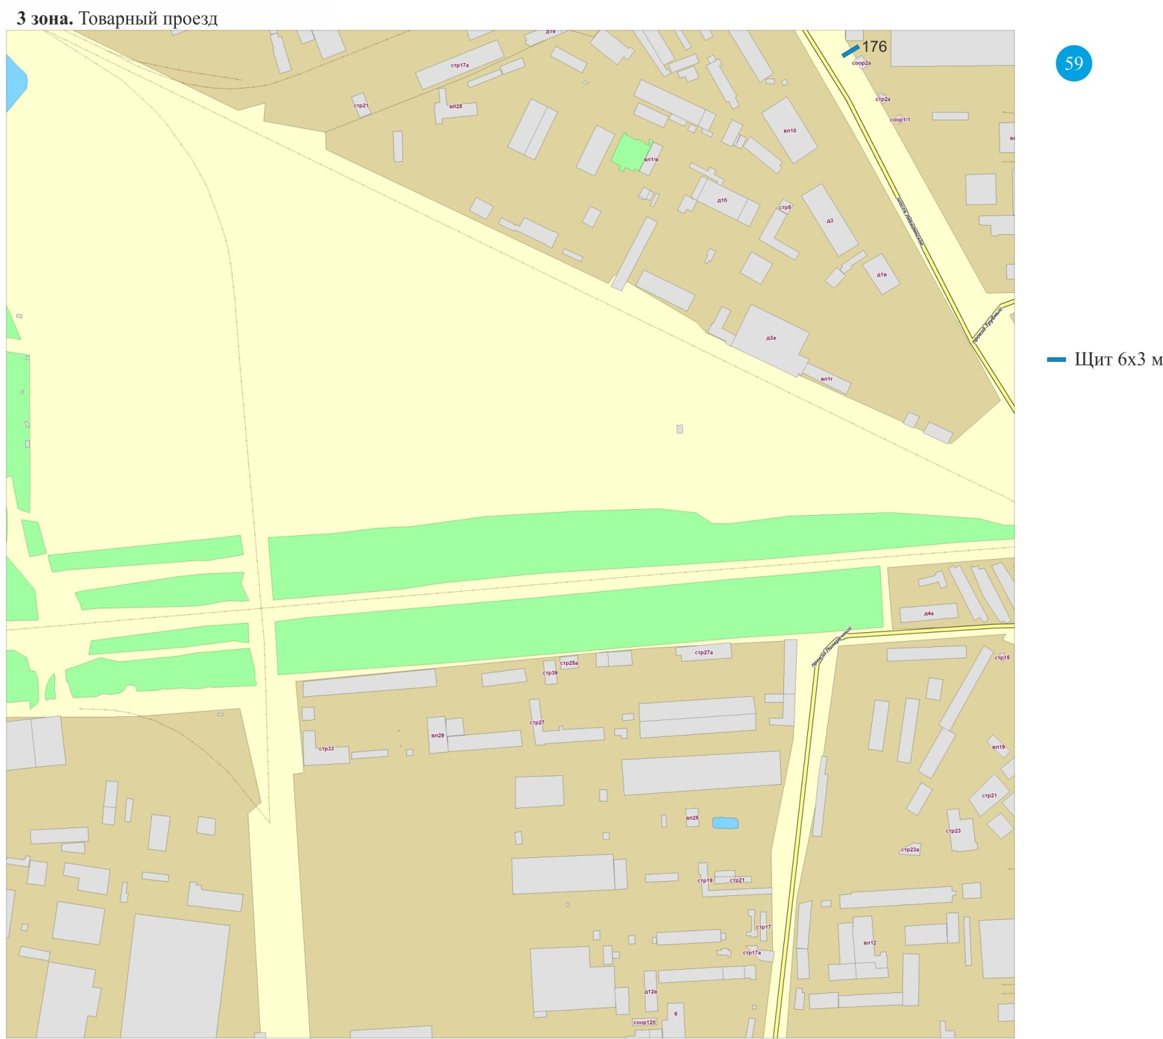
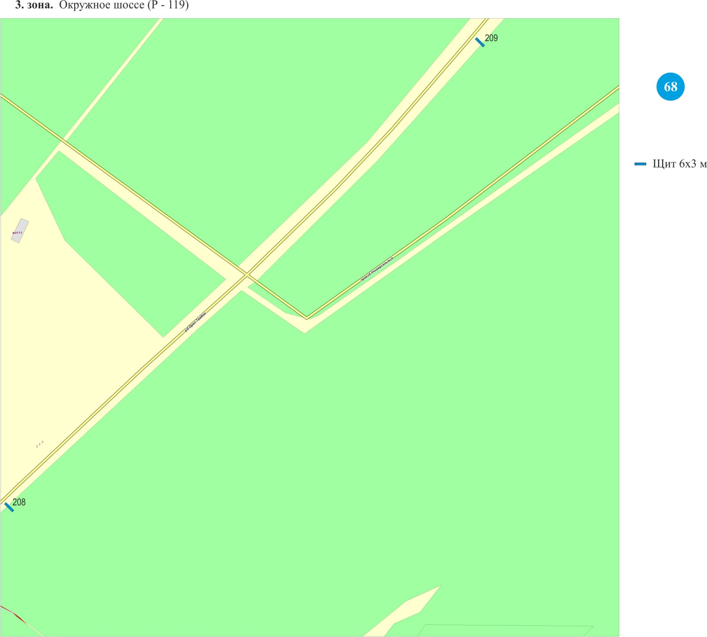
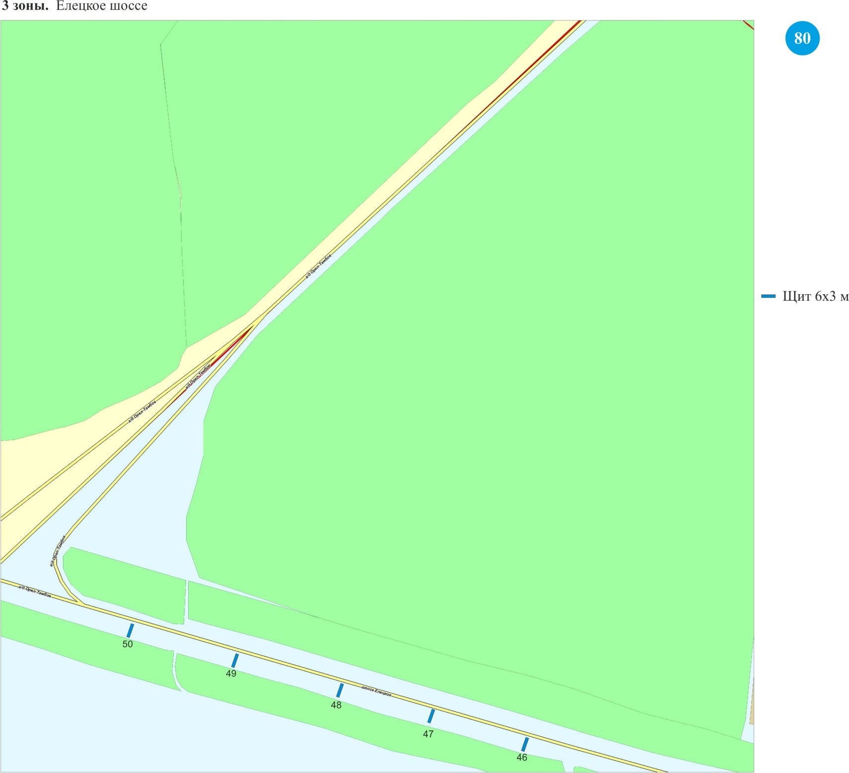
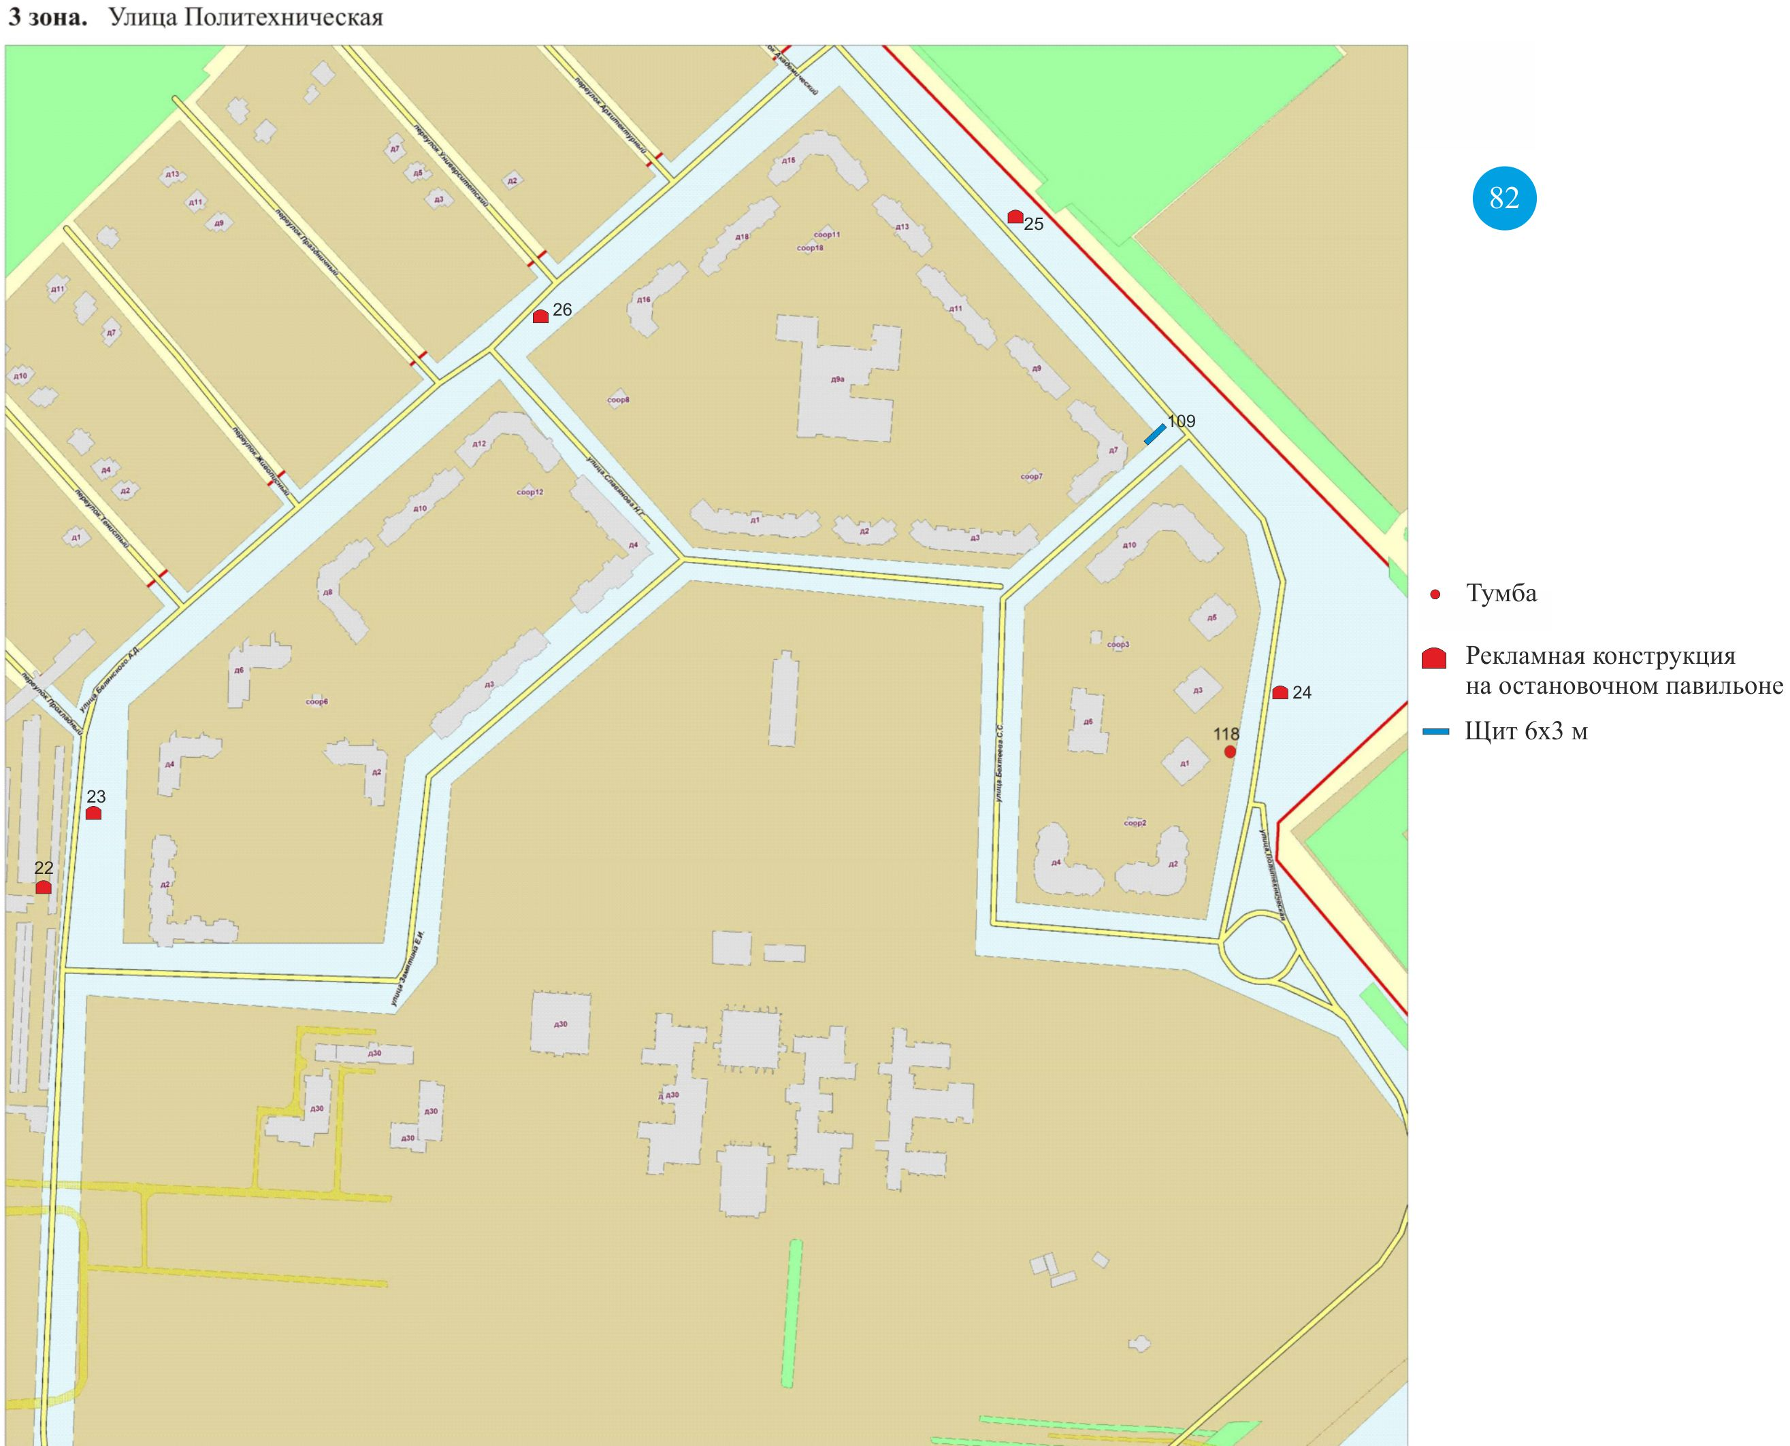
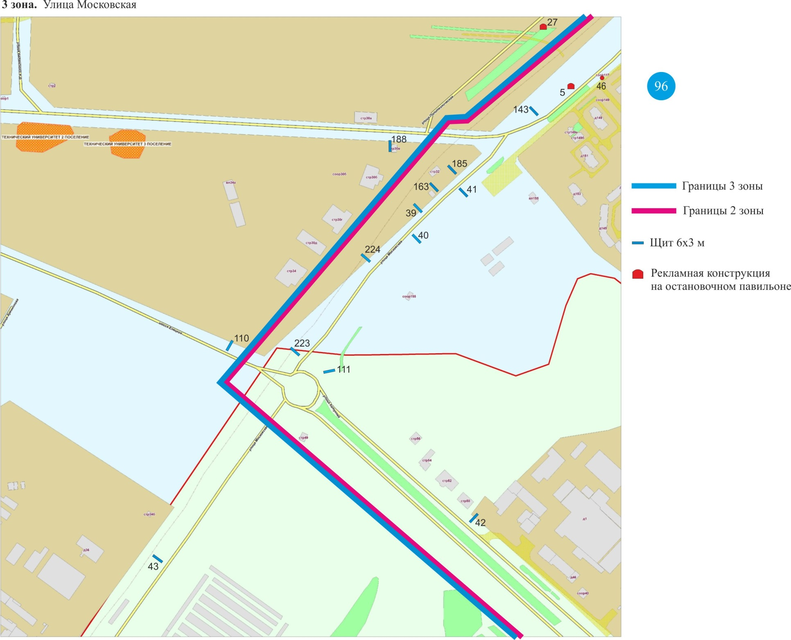
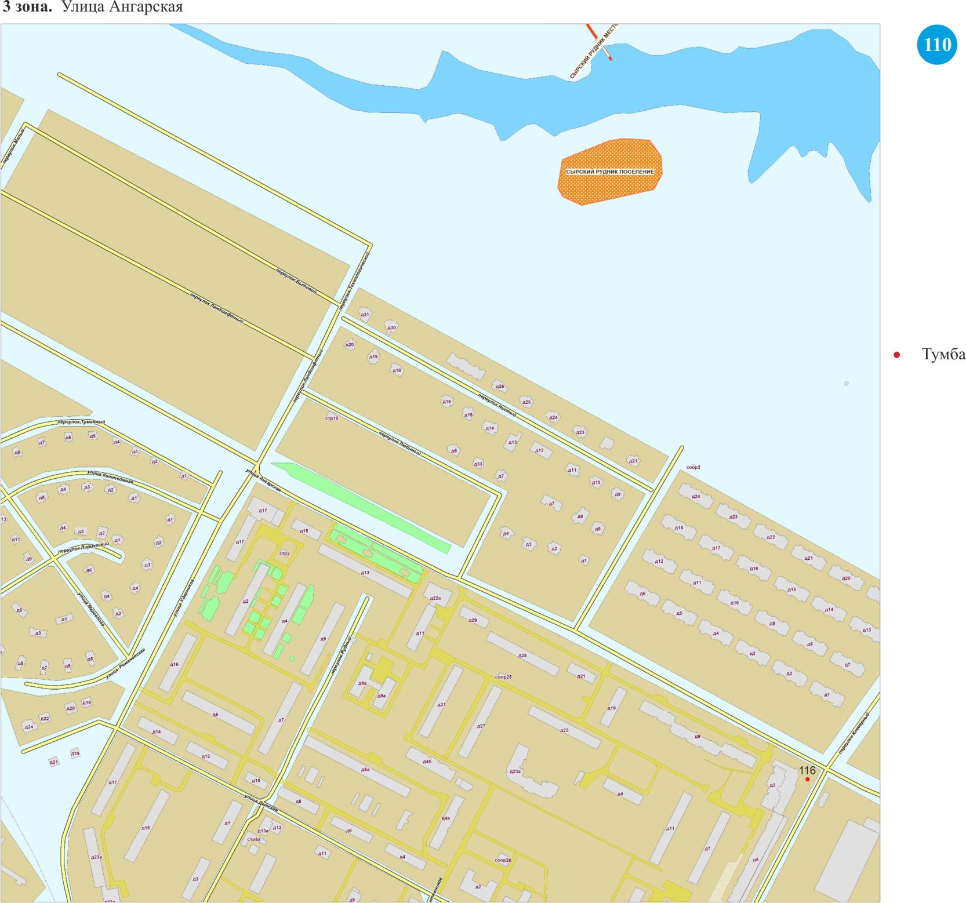
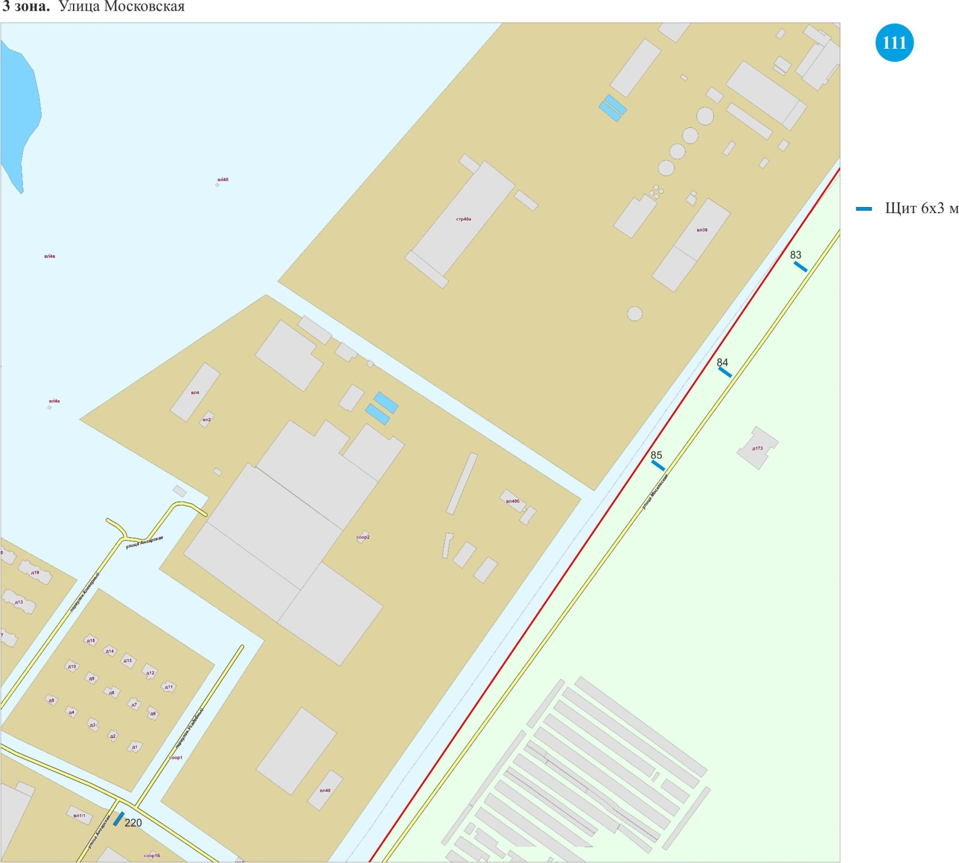
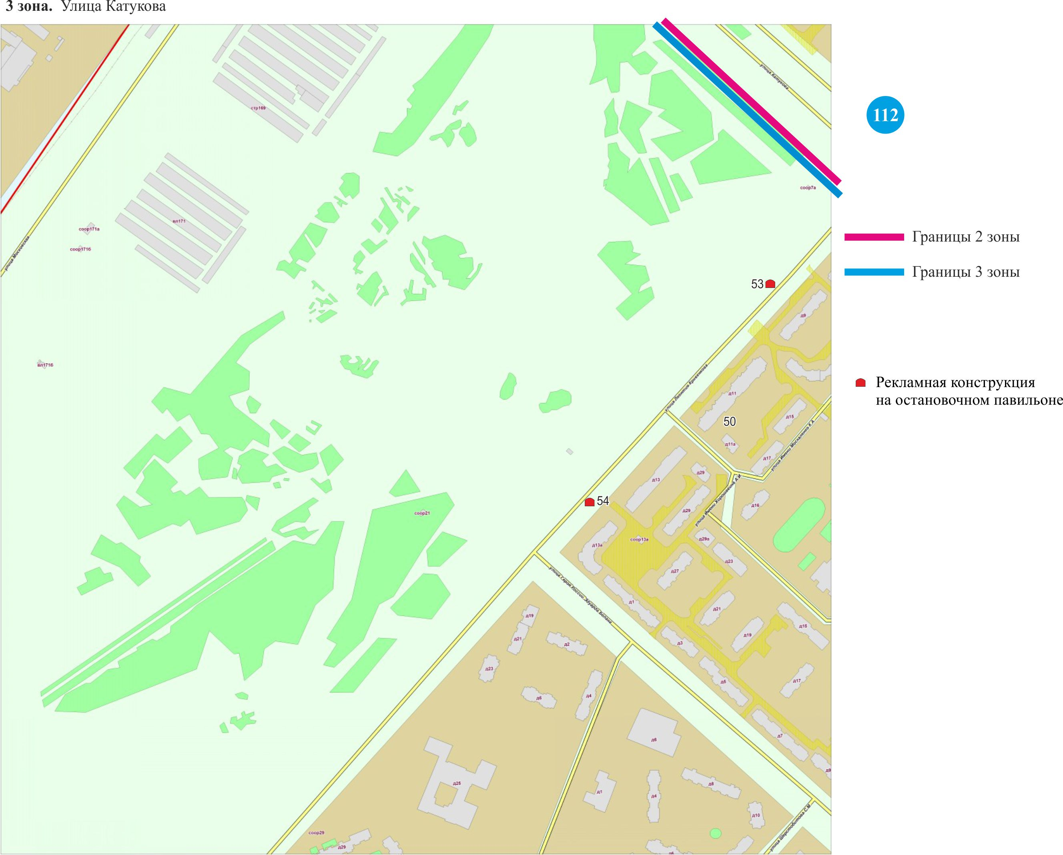
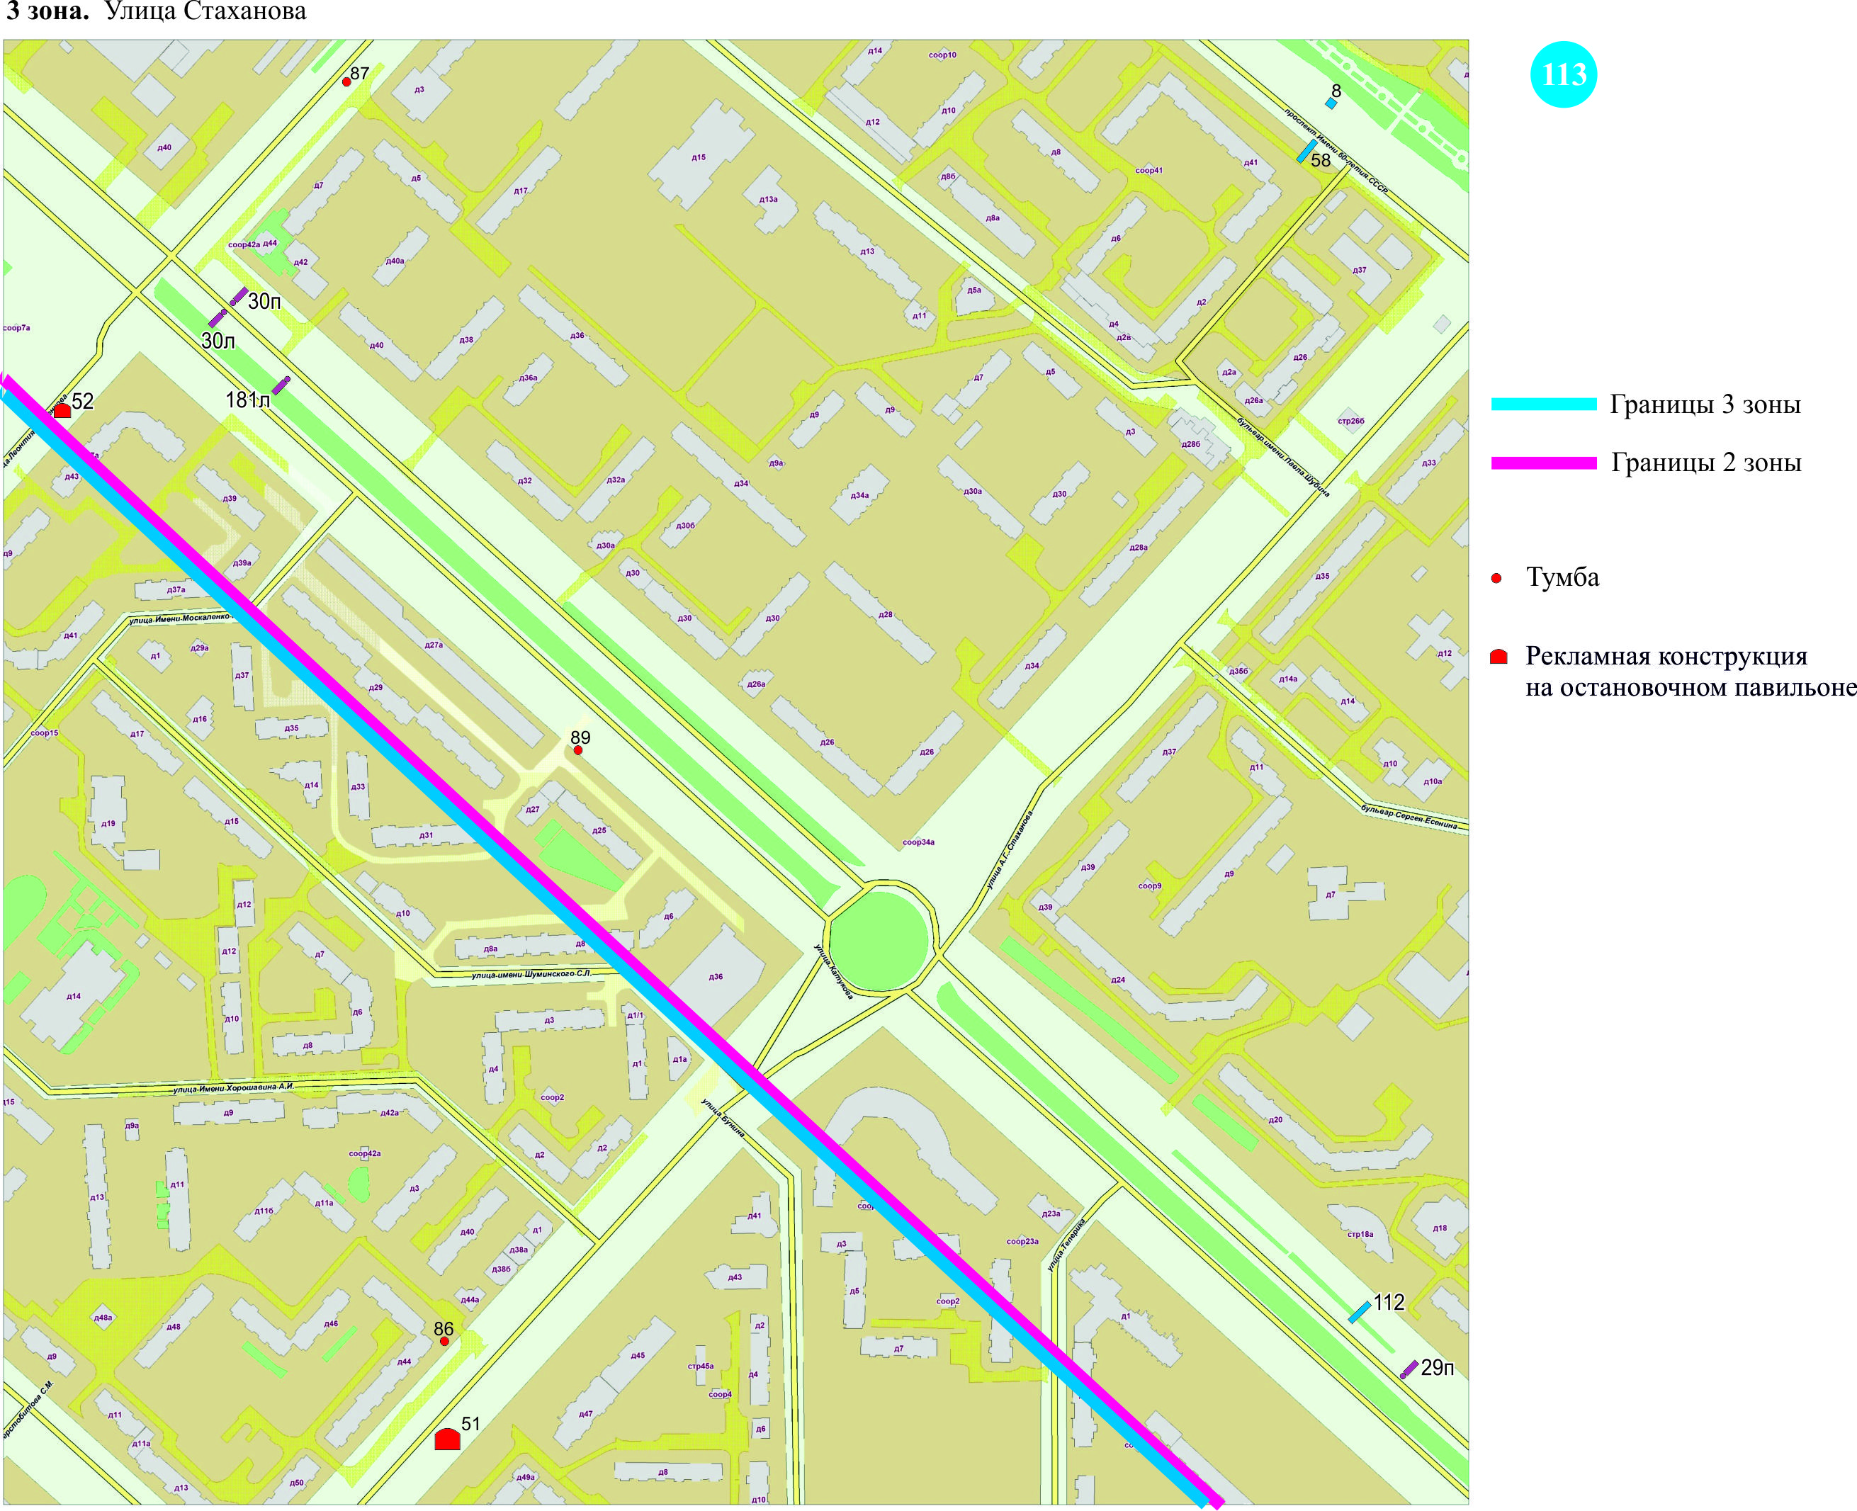
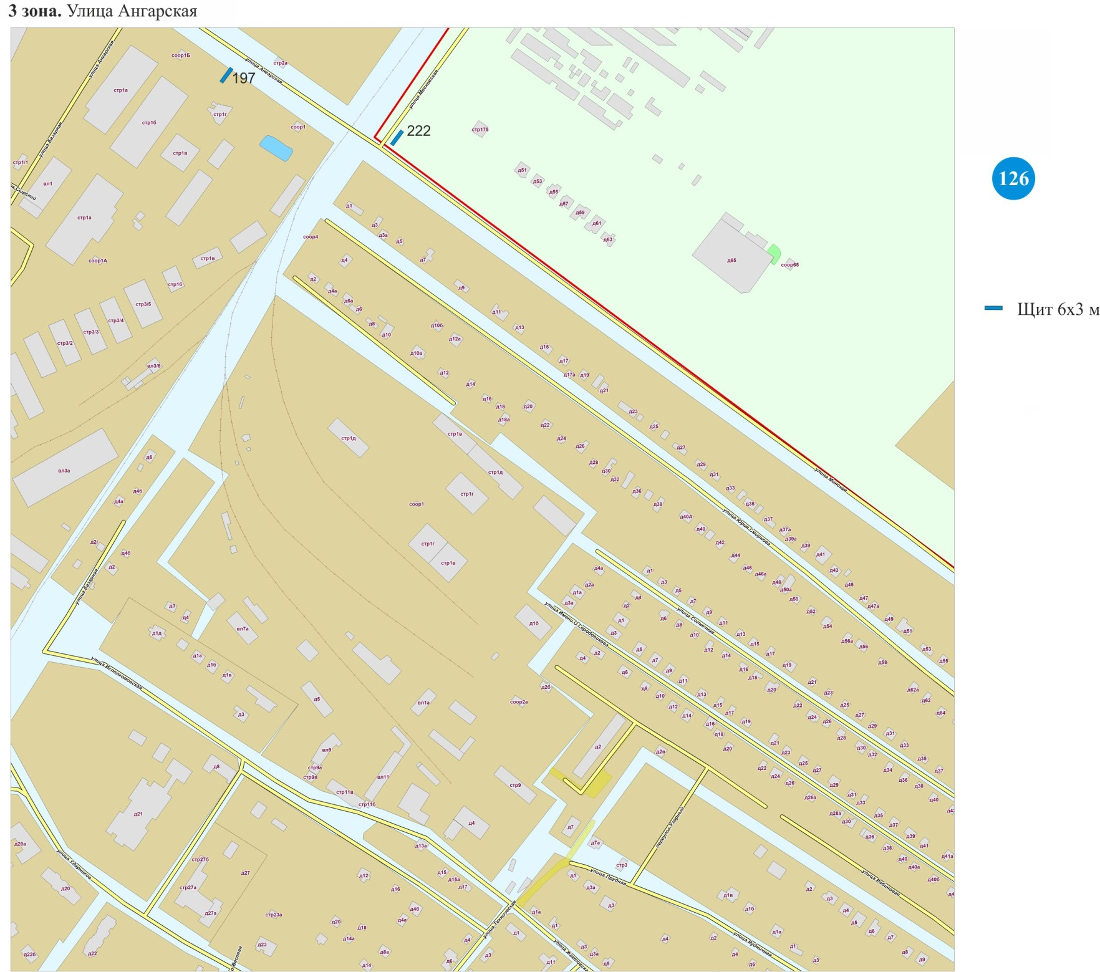
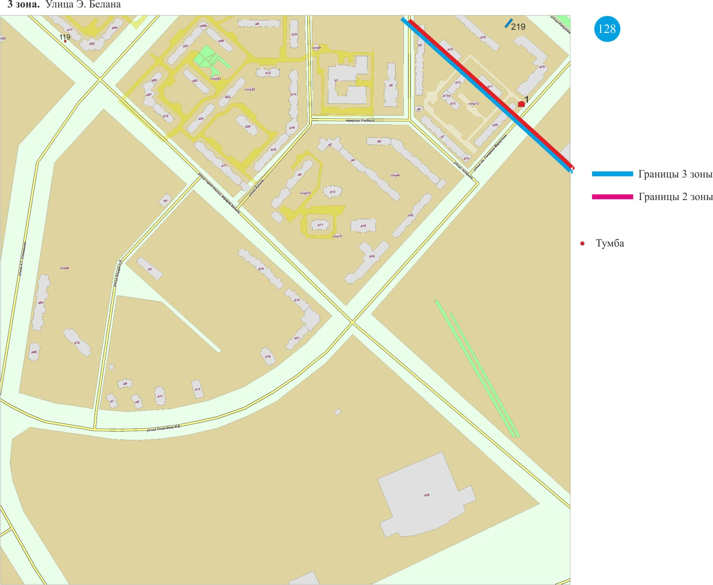
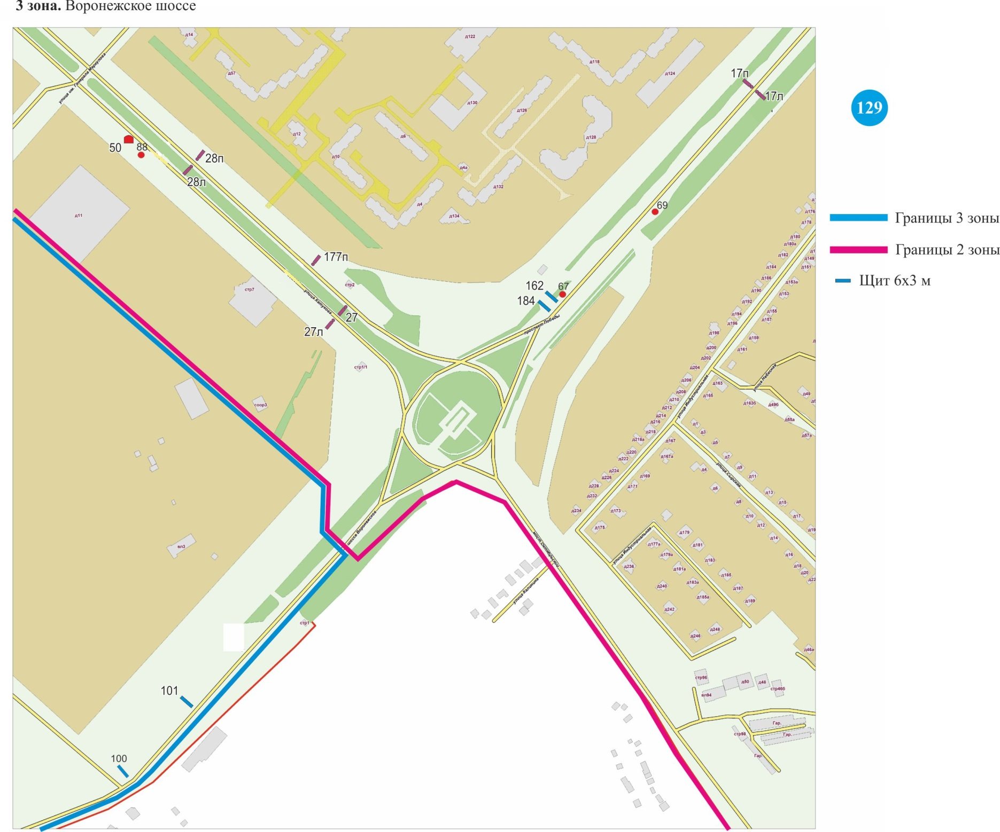
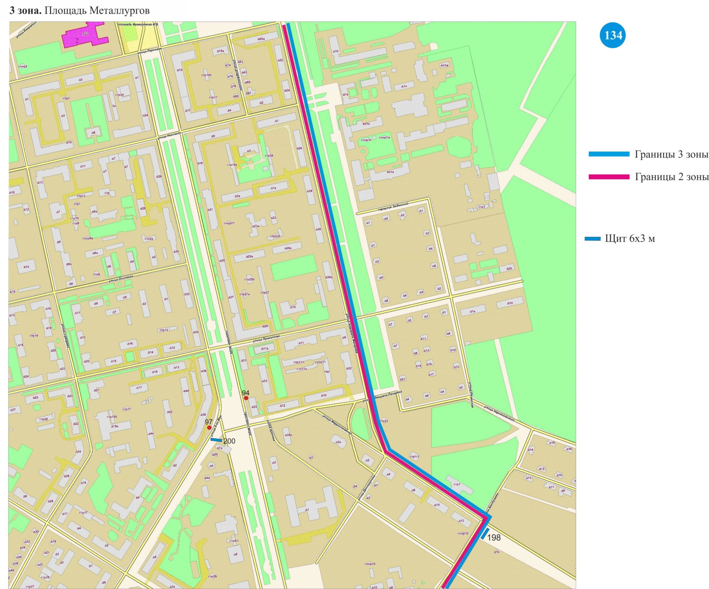
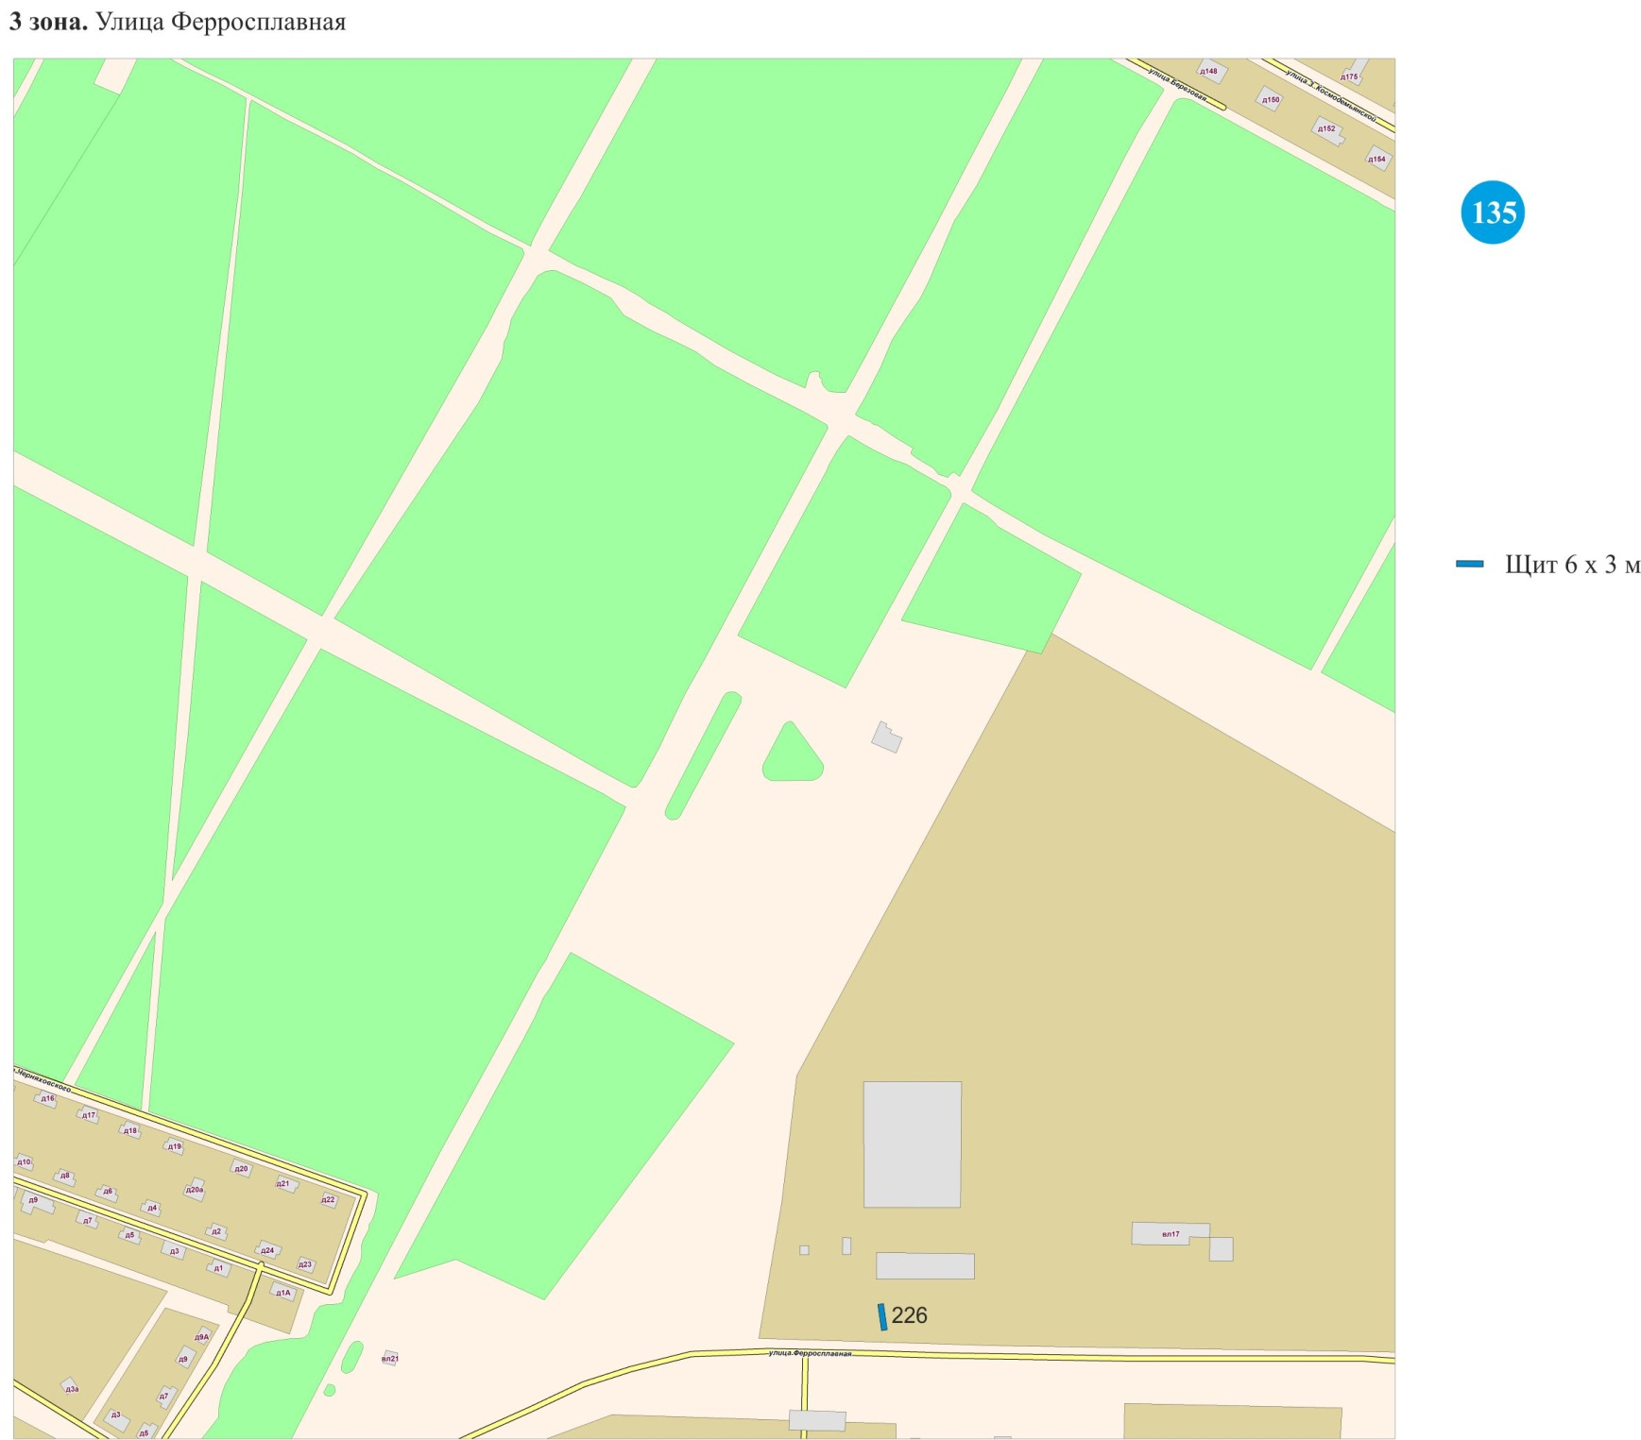
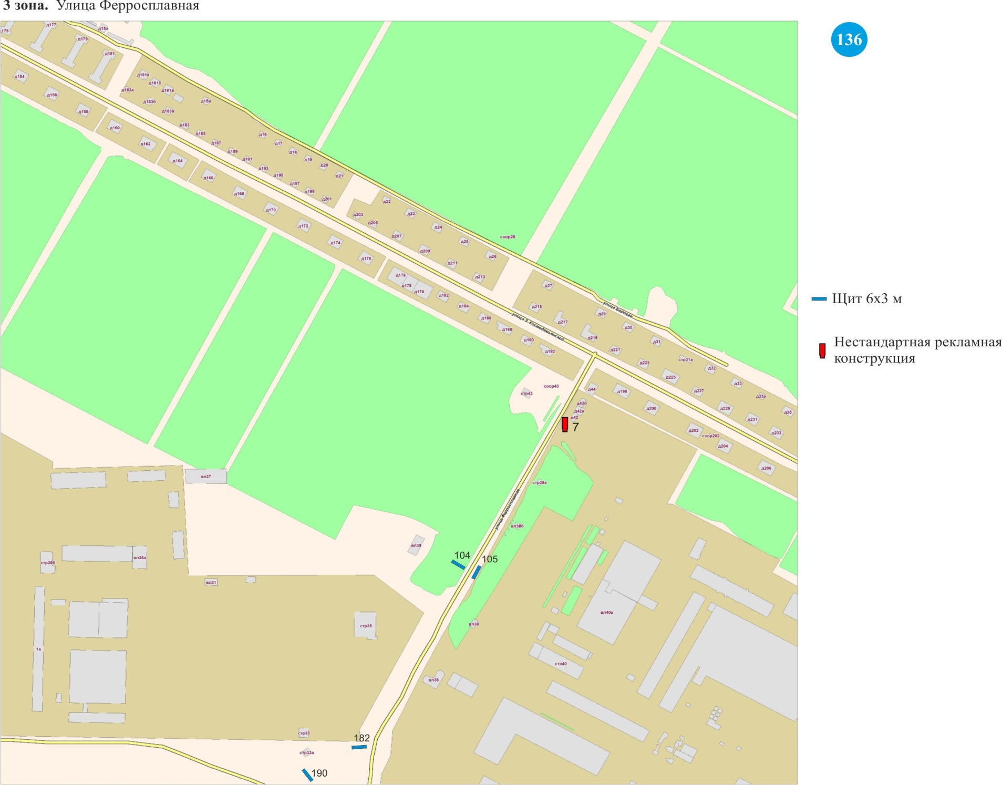
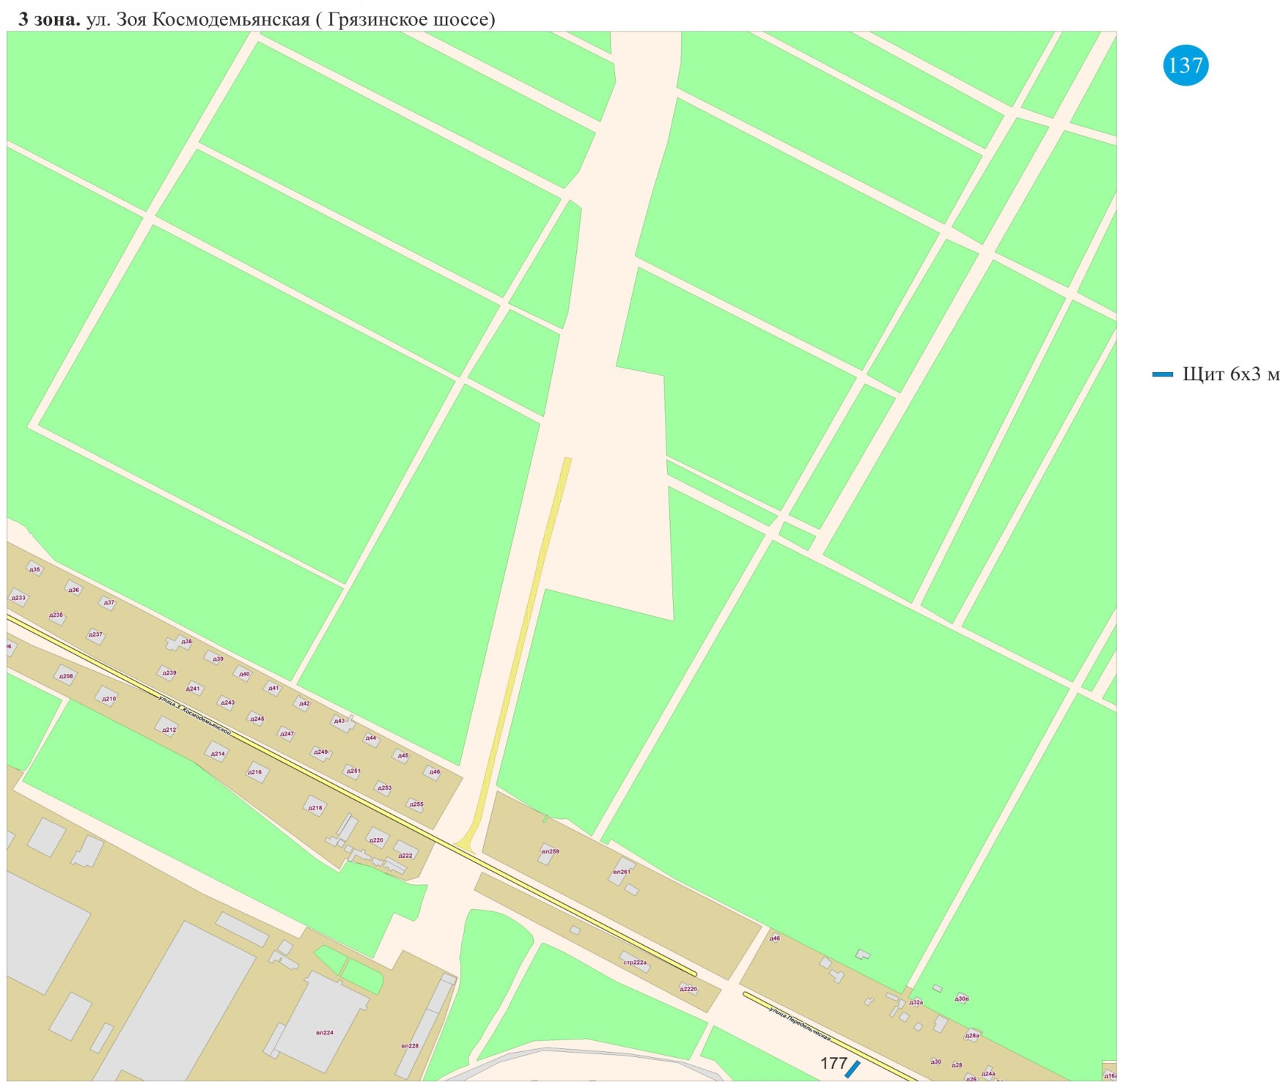
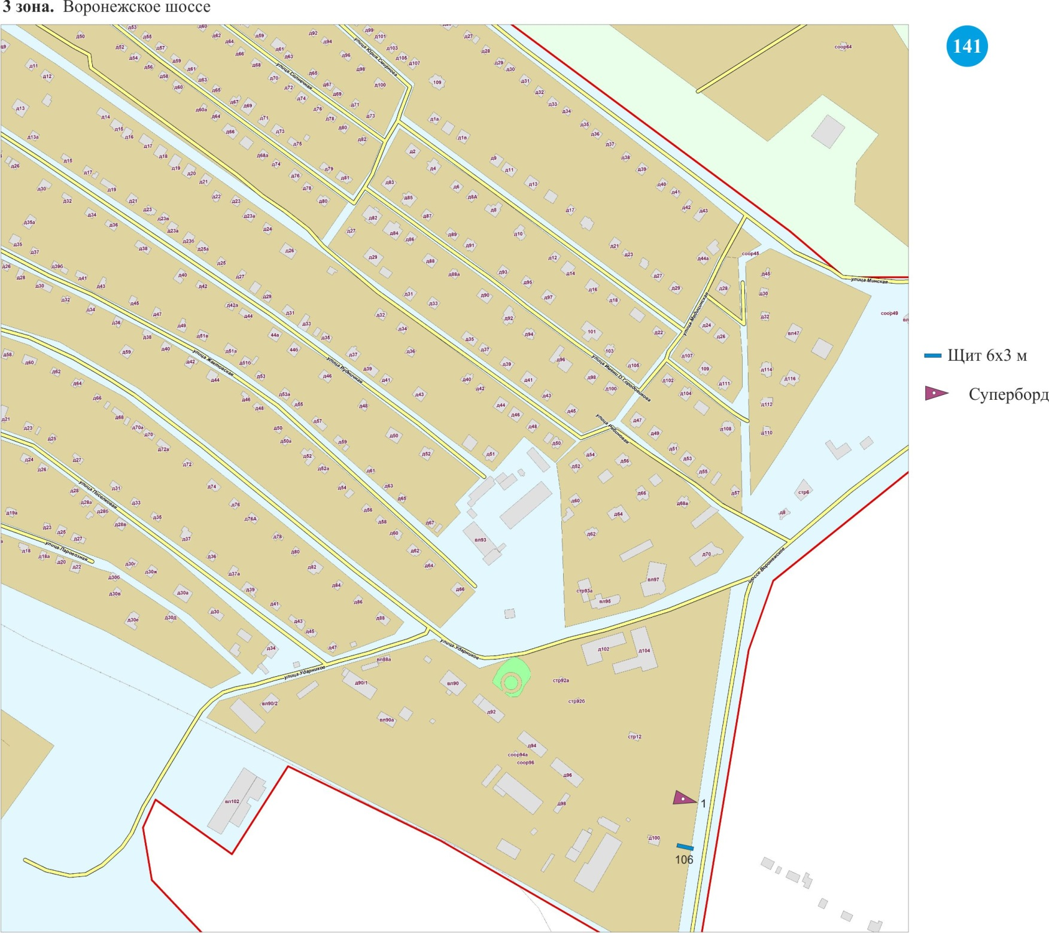
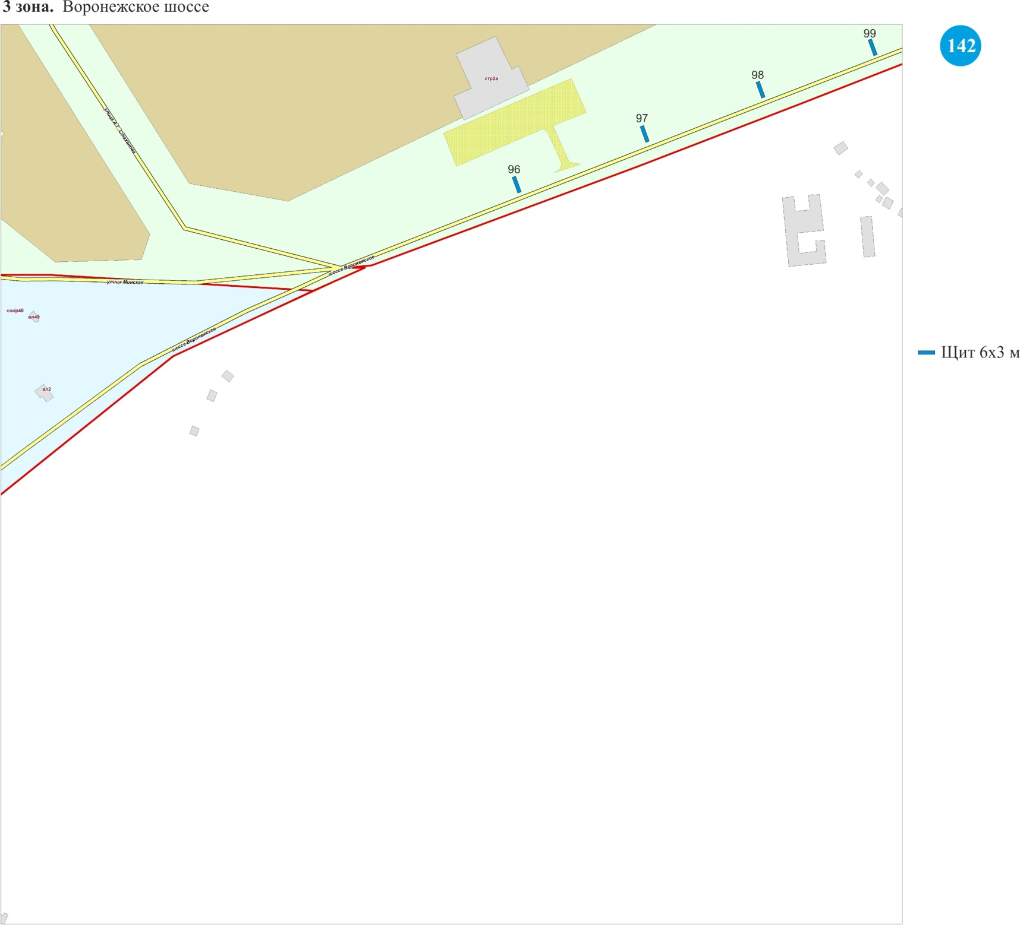
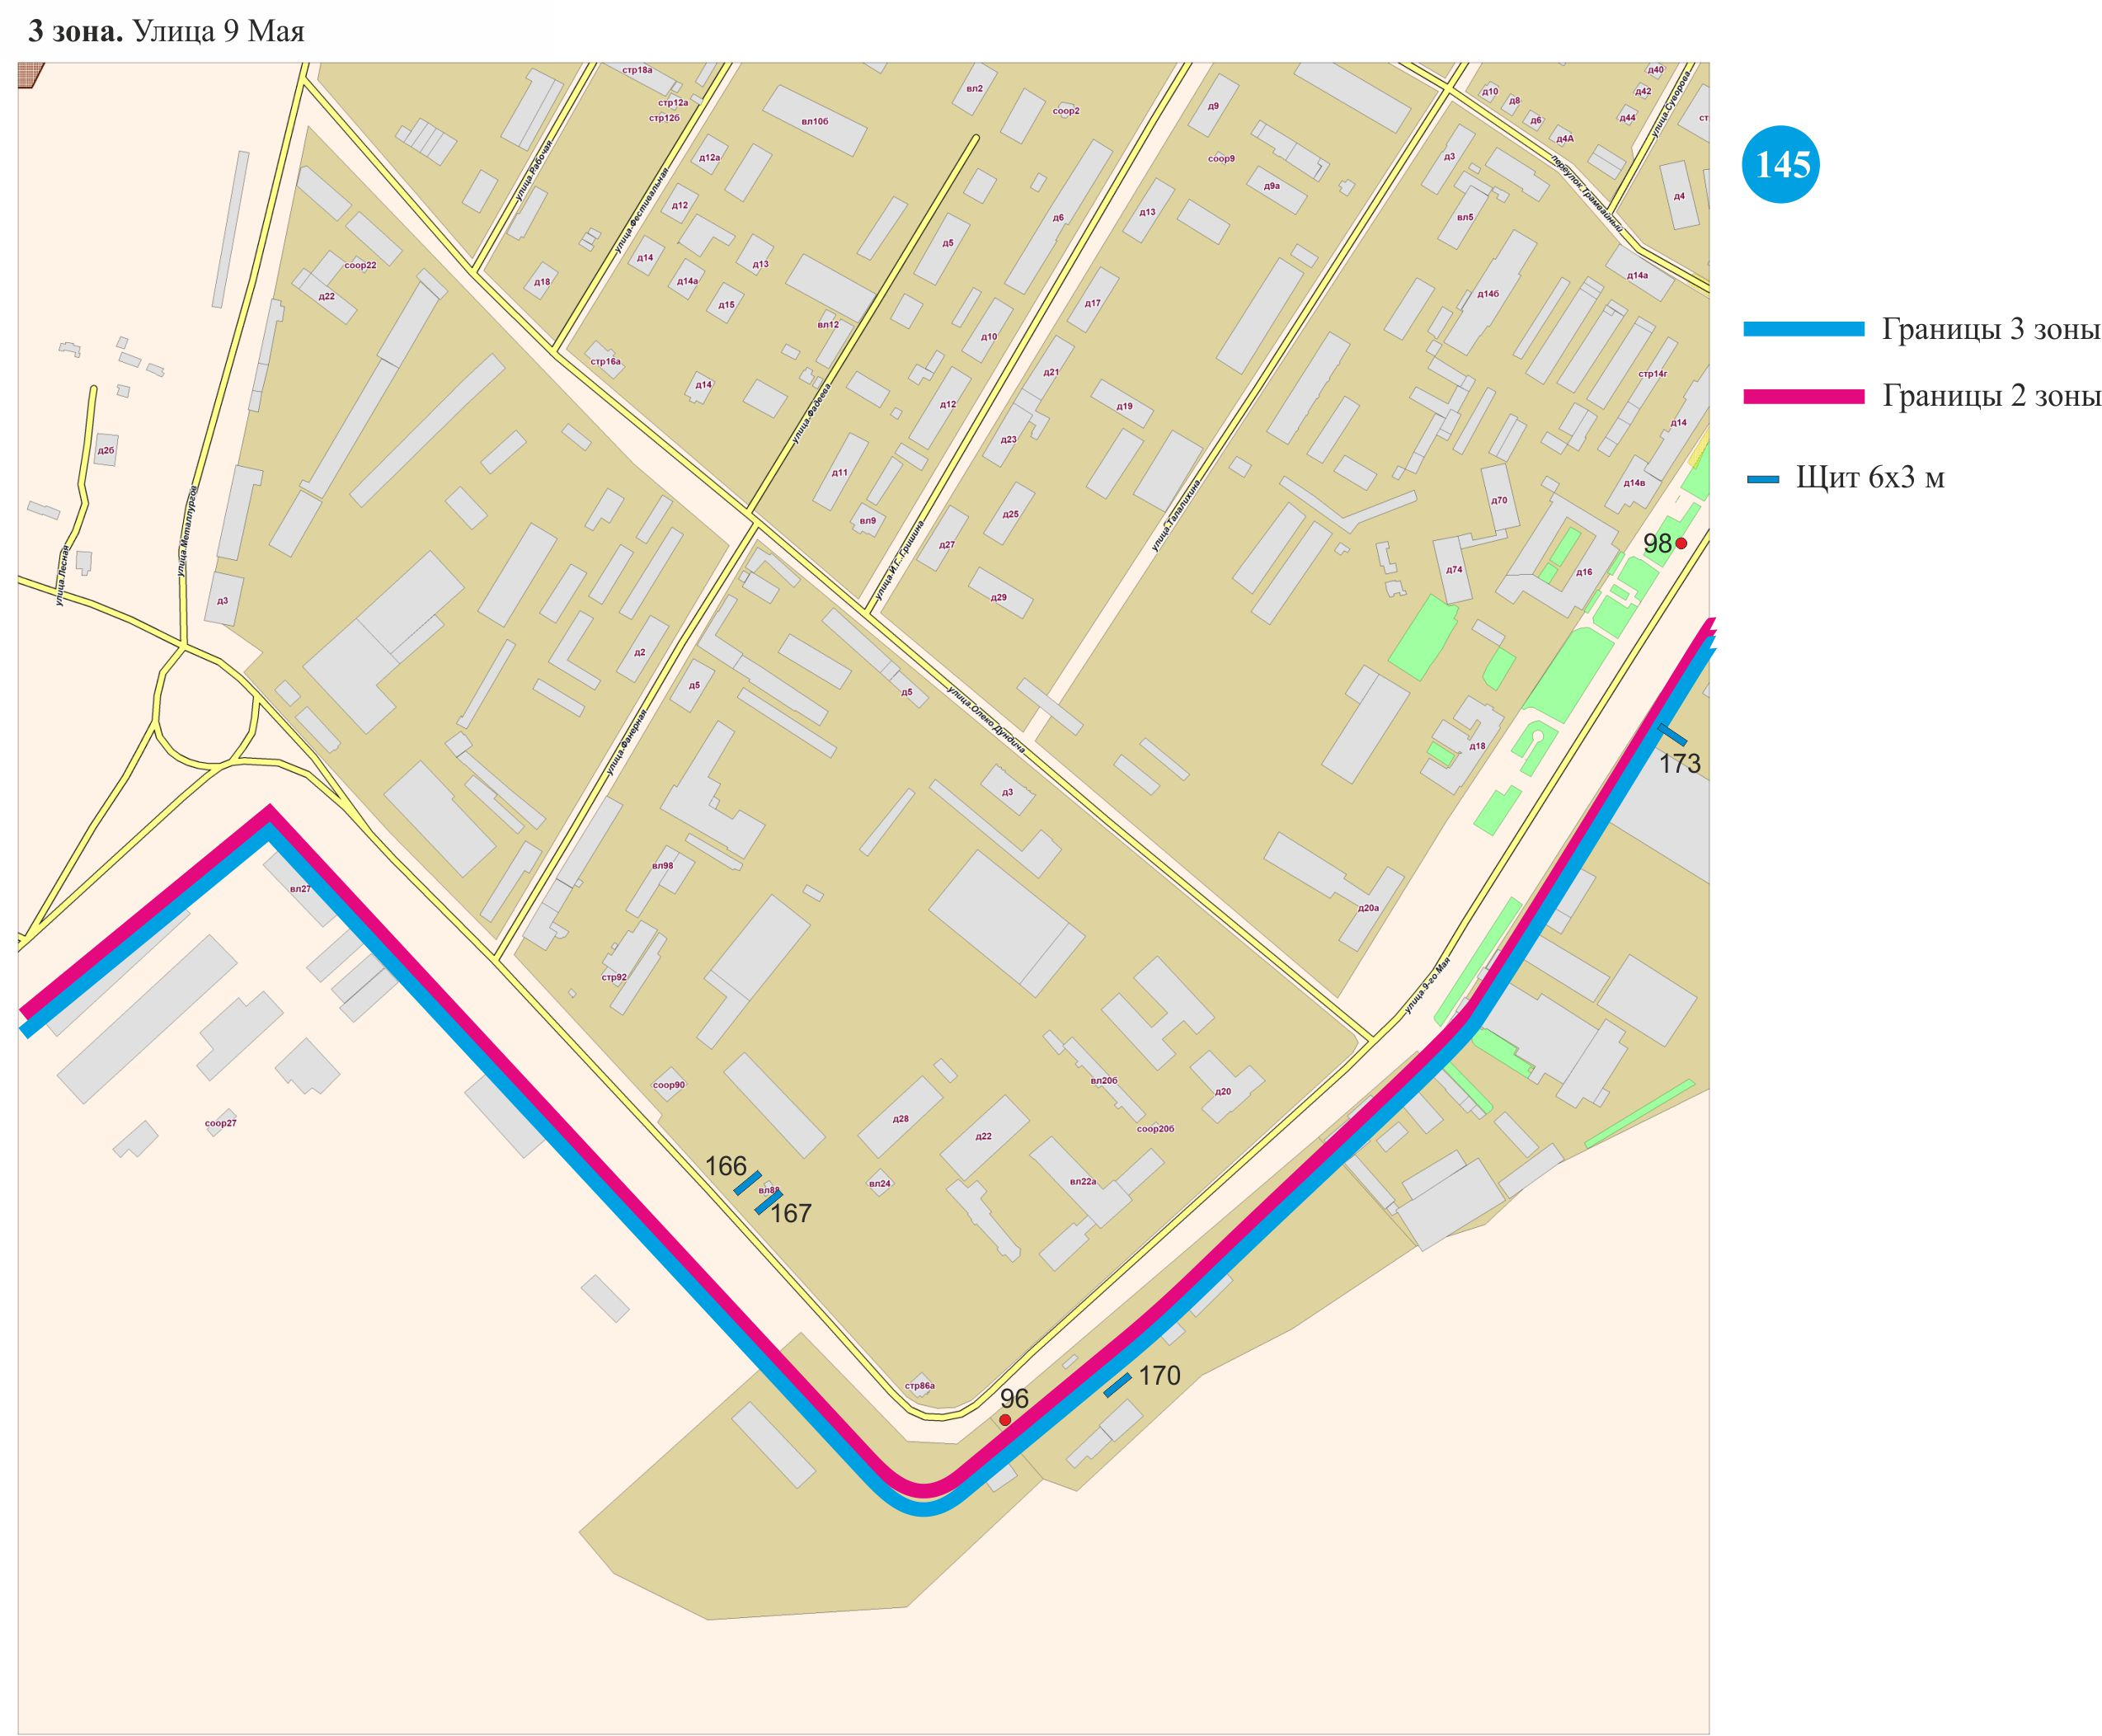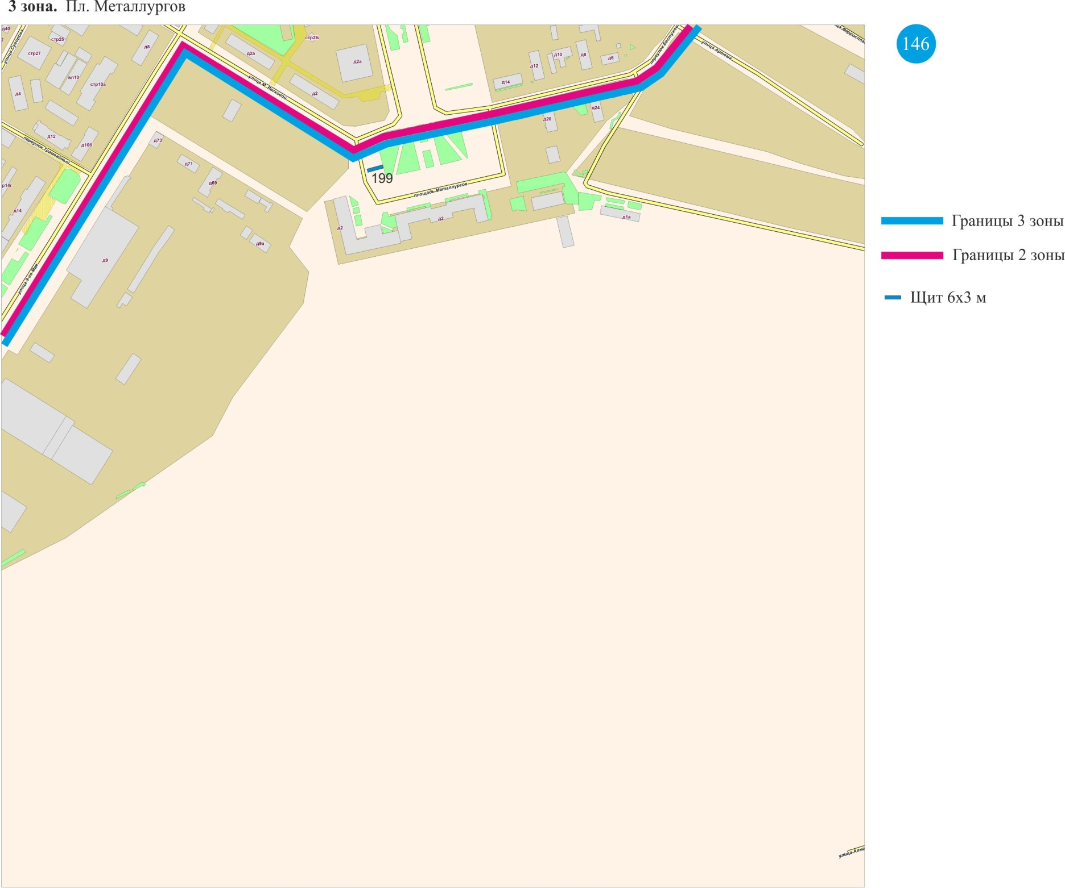
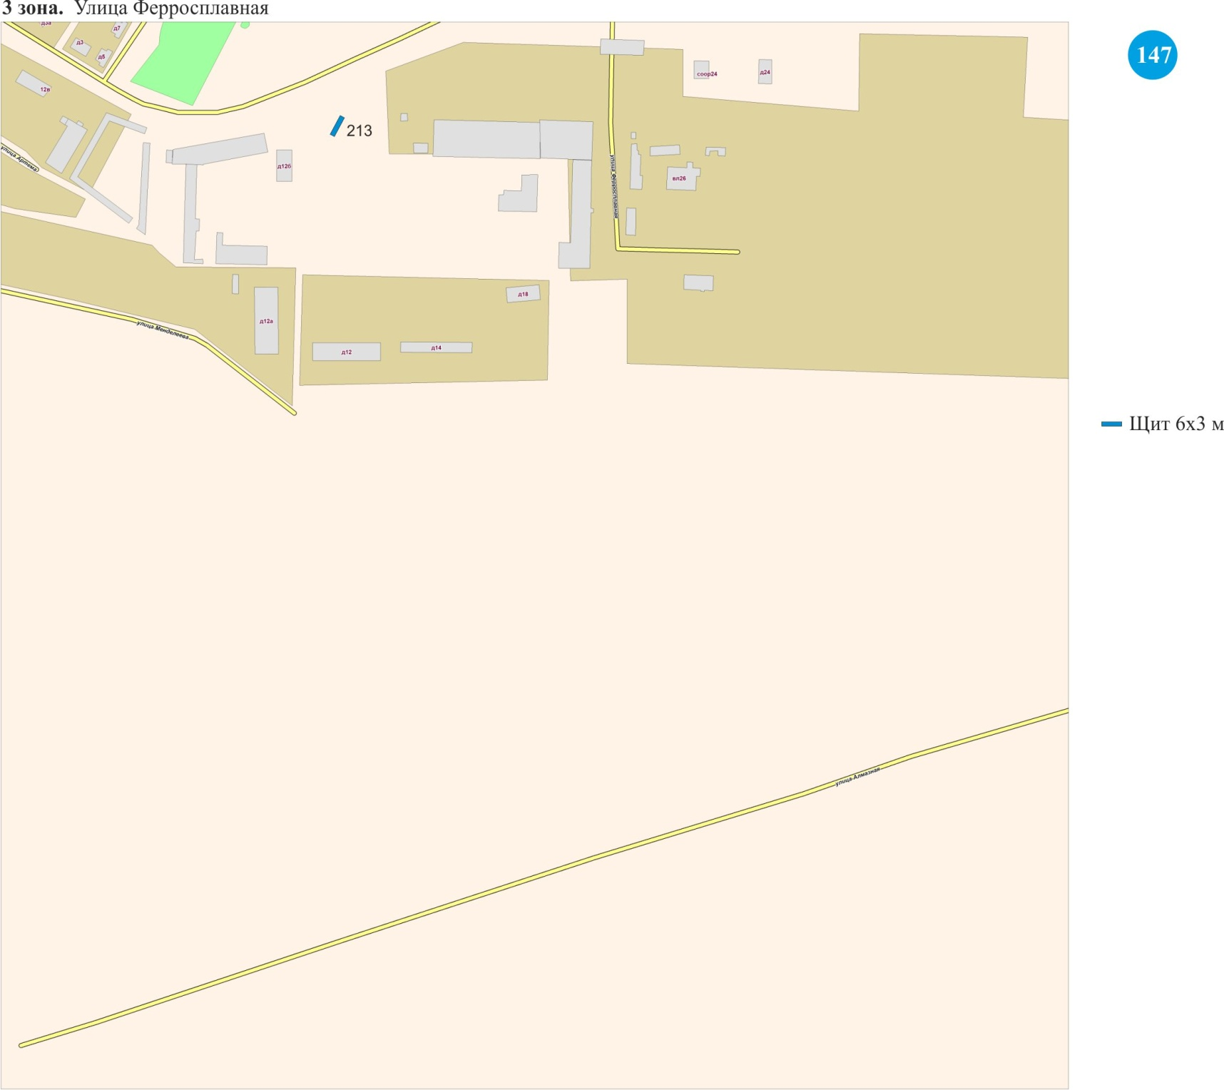
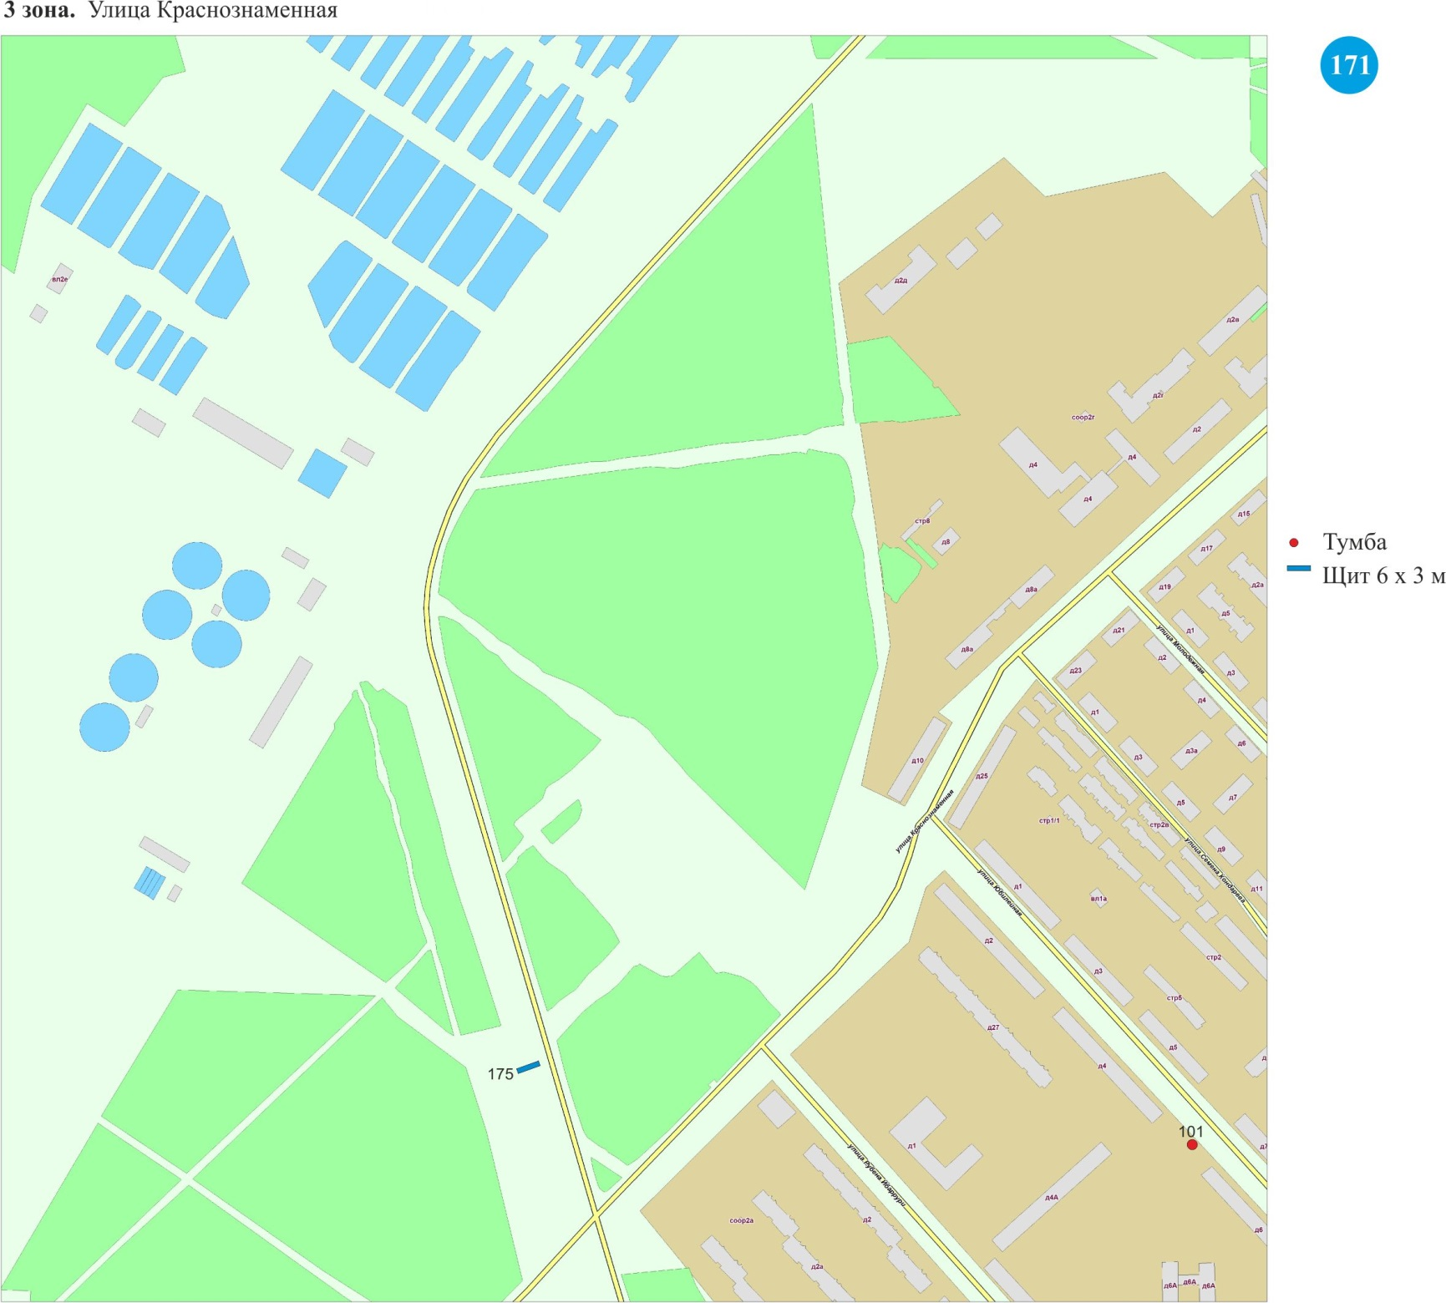
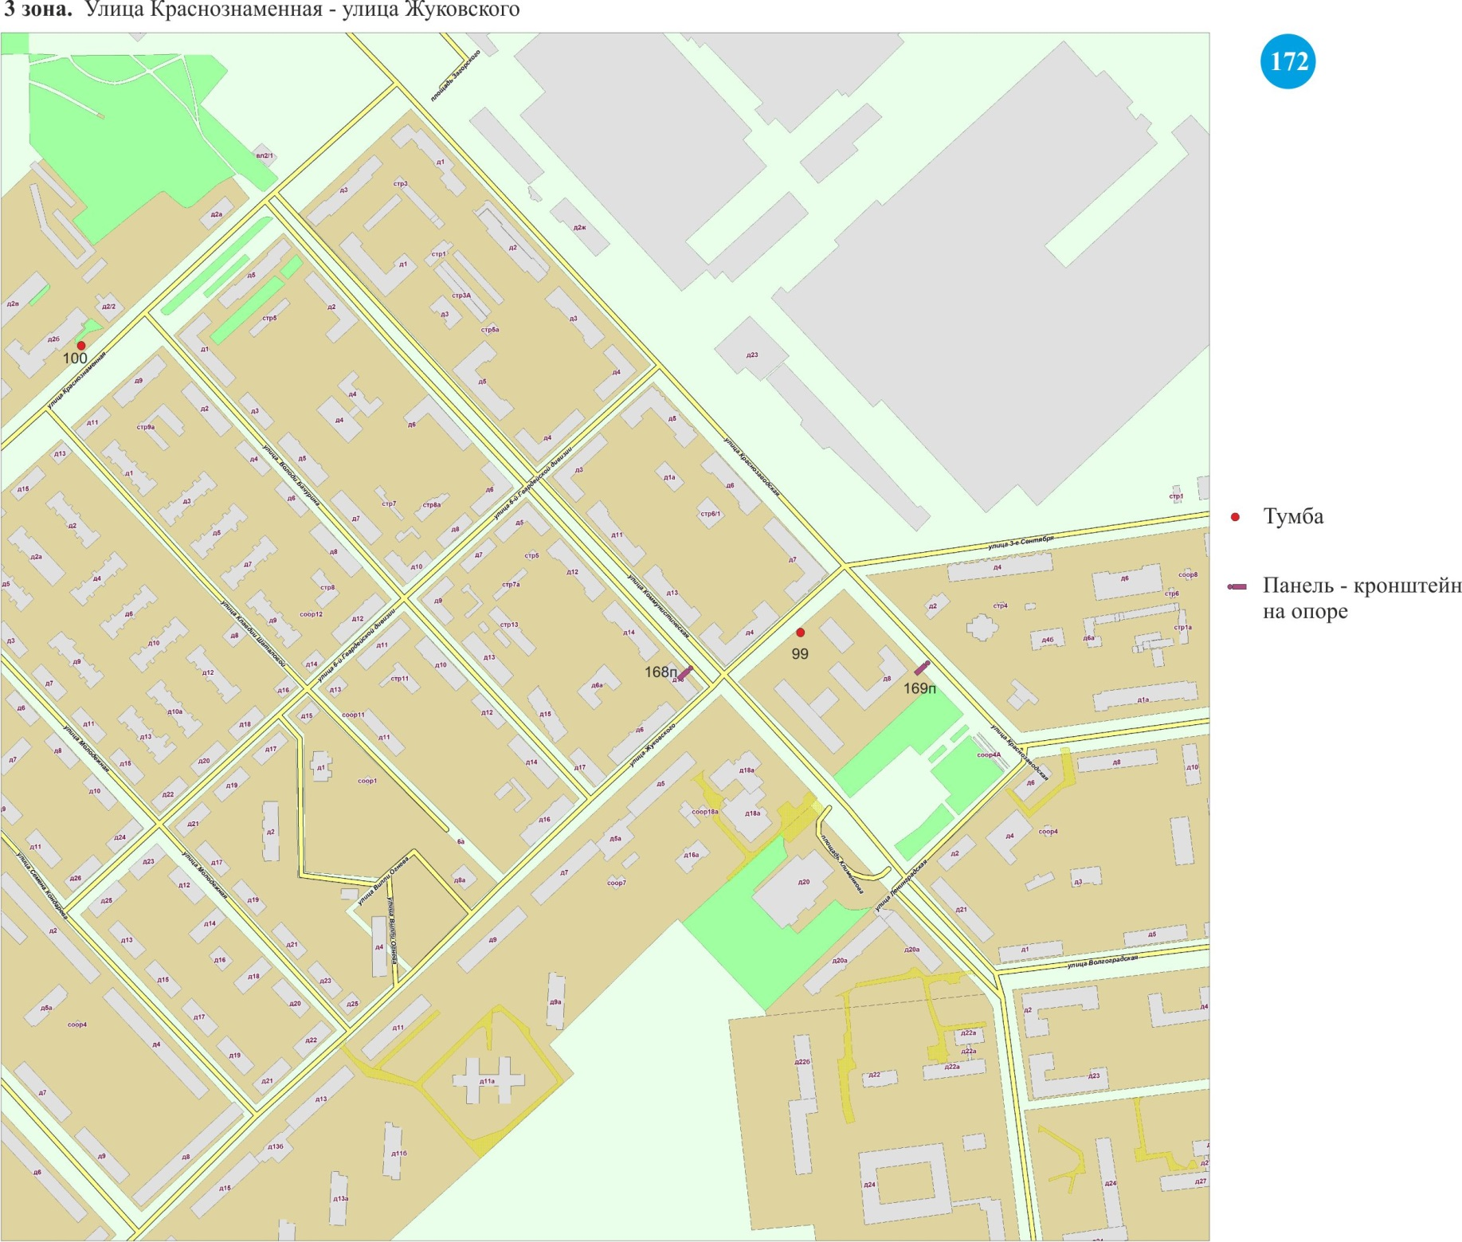
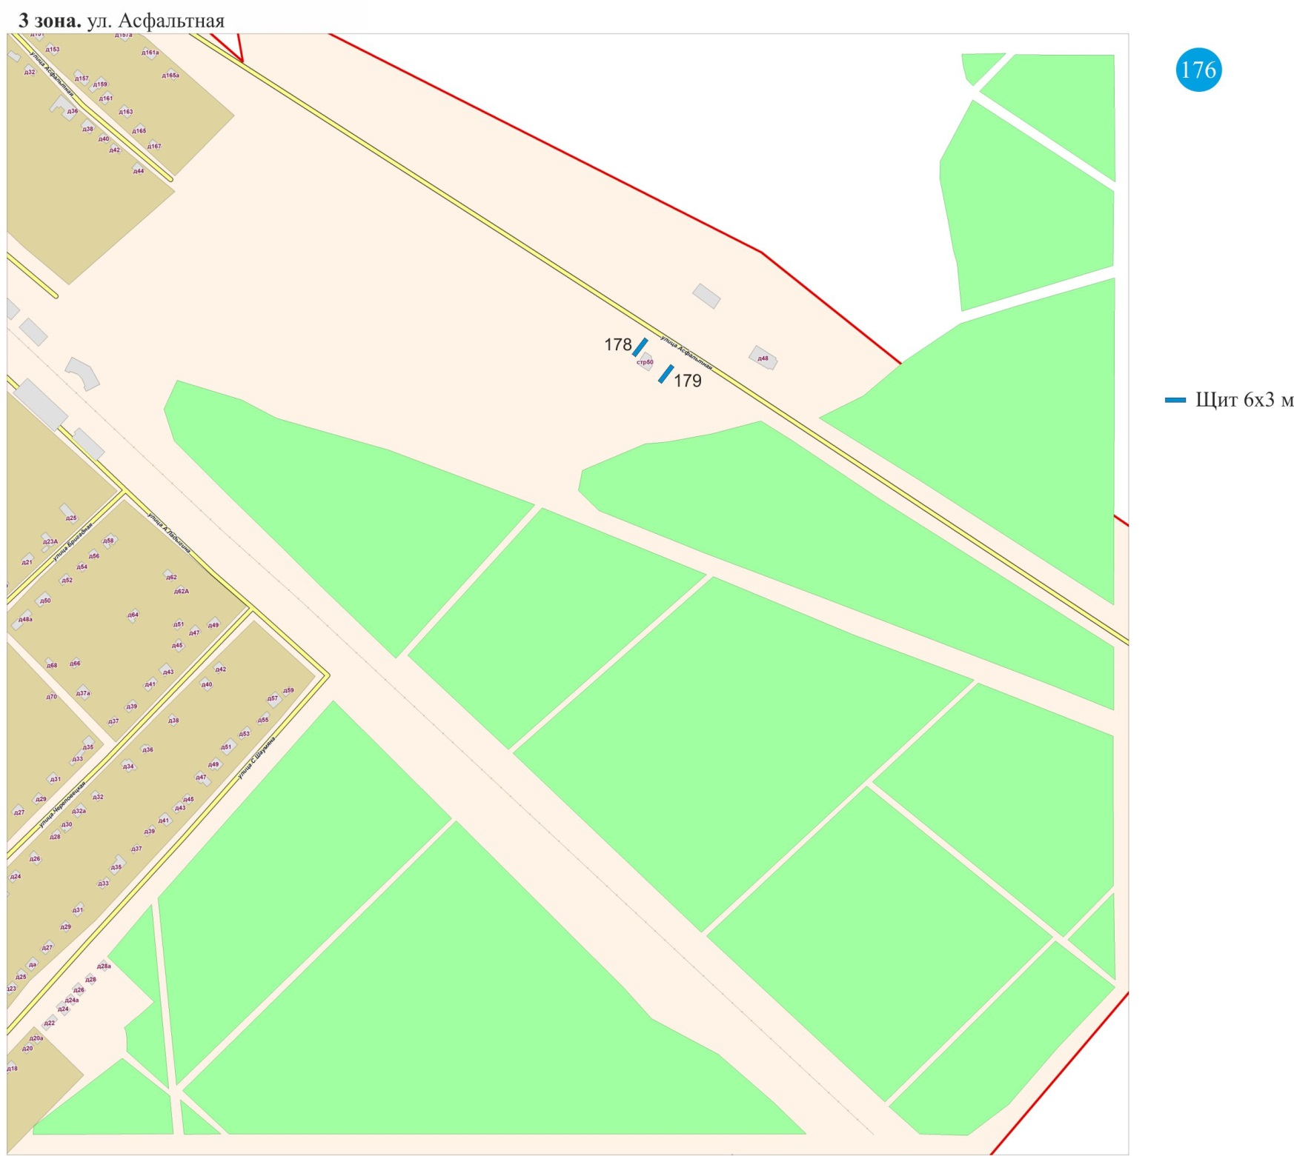
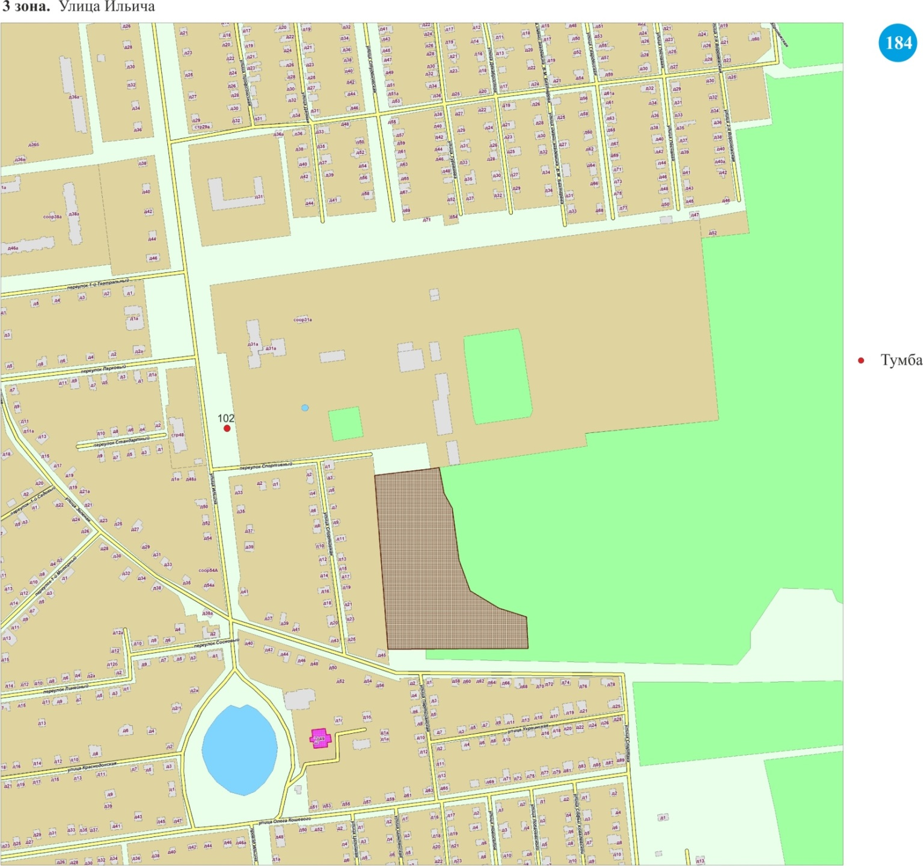

Т.А.Шульгина

